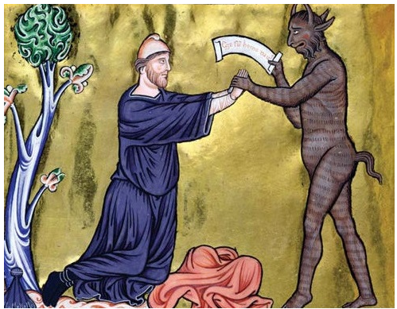
LACAN
RSI
1974-75

Ce document de travail a pour sources principales :
– R.S.I. fichiers mp3 des séances, disponibles sur le site de Patrick Valas.
– R.S.I. version Chollet sur le site E.L.P.

Le texte de ce séminaire nécessite l’installation de la police de caractères spécifique, dite « Lacan », disponible ici :
http://fr.ffonts.net/Lacan.font.download (placer le fichier Lacan.ttf dans le répertoire c:\windows\fonts)
Les références bibliographiques privilégient les éditions les plus récentes. Les schémas sont refaits.
N.B. Ce qui s’inscrit entre crochets droits [ ] n’est pas de Jacques Lacan.

(Contact)

Table des séances

Séance 19 Novembre 1974 (grève)
Leçon 1 10 Décembre 1974
Leçon 2 17 Décembre 1974
Leçon 3 14 Janvier 1975
Leçon 4 21 Janvier 1975
Leçon 5 11 Février 1975
Leçon 6 18 Février 1975
Leçon 7 11 Mars 1975
Leçon 8 18 Mars 1975
Leçon 9 08 Avril 1975
Leçon 10 15 Avril 1975
Leçon 11 13 Mai 1975

19 Novembre 1974 Table des séances

Voilà, il y a des gens - je le sais parce qu’on me l’a dit - qui vivent la grève comme la fête.
Je le sais, bien sûr, par l’analyse. On en sait des choses par l’analyse !
On sait même qu’il y a des gens assez tordus pour ça. Mais enfin, pourquoi pas ? C’est subjectif, comme on dit.

Ça veut dire qu’il y a des gens qui peuvent prendre beaucoup de choses par le bon bout.
Néanmoins je ne suis pas de ce bord-là : comme analyste, je ne peux tenir la grève que pour un symptôme,
au sens où peut-être cette année, j’arriverai à vous en convaincre que le symptôme c’est...
pour se référer à une de mes 3 catégories
...c’est du Réel. L’ennuyeux - et c’est en ça que je fais mes réserves - c’est que c’est un symptôme organisé :
c’est ça qui est mauvais, au moins du point de vue de l’analyste.

Alors, si tout de même je vais faire grève, ça n’est pas que ce soit pour moi la fête,
mais il se trouve que cette grève me vient comme une bague au doigt.
Je veux dire qu’il se trouve qu’aujourd’hui, à savoir au début de cette année 1974-75,
je n’avais pas la moindre envie de vous faire un séminaire, comme l’atteste ceci :
que vous n’en avez pas vu d’affiche, affichant le titre comme chaque année.

Je dois dire que néanmoins votre affluence aujourd’hui n’est pas sans m’ébranler.
Vous savez que chaque année je m’interroge : qu’est-ce qui peut bien, cette affluence, la motiver ?

C’est pas plus résolu maintenant, c’est pas plus résolu pour moi, mais tout de même je considère cela comme un appel,
un appel lié au fait que ce que j’ai écrit, rien de plus qu’écrit...
je veux dire ce qui s’écrit au tableau avec des petits signes, le a, le S₁, le S₂, le S du sujet
...c’est que le discours analytique est quelque chose qui vous remue, je parle : qui vous remue vous.

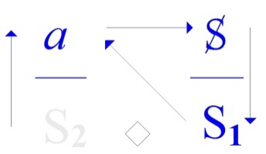

Ce n’est pas un « vous », un « vous remue » au sens neutre.
C’est vrai que de l’avoir écrit c’est une tentative, une tentative approchée, on peut peut-être faire mieux.
J’espère qu’on fera mieux.

Mais enfin cette année, il faut bien que je vous dise que j’ai d’autres soucis...
ça ne m’en donnera que plus de mérite à vos yeux, j’espère, si ce séminaire, ici je le poursuis
...j’ai d’autres soucis et je m’interroge s’il ne faudrait pas que je les fasse passer avant.

Je veux dire que parmi vous - j’en vois ici de nombreuses figures - il y a des gens qui sont de mon École,

et peut-être après tout ma lassitude provient-elle de ceci qui me mord,

c’est à savoir que ce séminaire m’empêche, de cette École, de m’occuper de plus près.

J’ai pris cette année un bord, pour stimuler cette École, dont peut-être certains d’entre vous ont eu écho.

Je ne vais pas mettre ce souci que je me donne sur la place publique, non pas bien sûr que ce soit là quelque chose de privé, bien au contraire, puisque ce dont il s’agit c’est qu’il y ait ailleurs - ailleurs qu’ici –

quelque chose qui donne place à d’autres enseignements que le mien.

Il est étrange...

étrange au sens proprement freudien : unheimlich

...il est étrange que ce soit de certains...
qui ne se trouvent pas à proprement parler encore s’autorisant de l’analyse, mais qui en sont sur le chemin
...que vienne cette résistance à ce pourquoi je les stimule. Je les stimule en somme de rendre effective, effective quoi ?

Dans un témoignage qu’ils apporteraient du point où ils en sont, de rendre effective cette « passe »...
dont peut-être certains d’entre vous savent que c’est ce que j’essaye d’introduire dans mon École
...cette « passe » par quoi en somme ce dont il s’agit c’est que chacun apporte sa pierre au discours analytique
en témoignant de comment on y entre.

Il est étrange que parmi eux il y en ait qui soient des analystes formés, et qui, quand littéralement...
c’est ce que j’ai fait dans cet endroit où je voudrais que certains enseignements prennent place

...quand littéralement je mendie leur aide - c’est ce que j’ai fait - s’y refusent de la façon que je dois dire la plus catégorique, allant jusqu’à m’opposer l’injure, l’injure qui traîne dans les journaux par exemple...

ça, c’est pas des choses qui me font de l’effet

...mais qui, même sur cette injure, qui n’est déjà pas mal à traîner dans le journal...

dans le journal « Le Monde » notamment , comme par hasard

...qui gonflent cette injure, qui en rajoutent. Ouais...

Si je parle cette année, je prendrai les choses par le bout de l’identité de soi à soi.
La question est de savoir si ça s’applique à l’analyste.
L’analyste peut-il être considéré comme un élément ? Est-ce qu’il fait, autrement dit, ensemble ?

Faire ensemble, c’est quelque chose que j’essaierai de vous expliquer, ce n’est pas faire syndicat.
Ce sont deux termes différents. Faire ensemble, ça peut vouloir dire, ça veut dire : pouvoir faire série.
Et ce sur quoi je m’interroge c’est : où cette série s’arrête ?

En d’autres termes : un analyste peut-il...

à l’exemple de ce à quoi je viens de faire allusion concernant l’injure

...se comporter comme un imbécile ?

C’est très important comme question.

Comment se juge ce que je qualifie de l’imbécillité ?

Ça a sûrement un sens, même dans le discours analytique.

Ailleurs aussi bien sûr : dans chaque discours personne s’y trompe : on est imbécile ou pas...
je dis par rapport à ce discours,
nommément : au « discours du maître », au « discours universitaire », et au « discours scientifique »
...ça ne fait pas de doute.

Comment définir l’imbécillité dans le discours analytique ?
Voilà une question, une question que j’ai introduit, ma foi, je dirais dès ma première année de séminaire,
en énonçant que si l’analyse est certes un remède contre l’ignorance, qu’elle est sans effet contre la connerie.
Faites attention, minute ! J’ai déjà dit que la connerie n’est pas l’imbécillité.
Comment situer l’imbécillité, la spécifier dans la connerie ?

L’ennuyeux et le difficile dans la question que j’évoque, de ceci dont peut-être de moi vous gardez le vent,
je n’ai pas à insister lourdement, mais quand même il faut dire qu’il y a des sujets à quoi l’analyse...
je dis l’expérience analytique
...quand ils s’y offrent, ne réussit pas. Et je précise : ça les rend imbéciles.

Faut bien qu’il y ait quelque chose au départ qui pêche.
Ça veut peut-être dire qu’ils seraient plus utiles, j’entends utilisables, ailleurs.
Je veux dire que pour ailleurs, ils ont des dons évidents.

Ça nous ramène à l’éthique de chaque discours et ce n’est pas pour rien que j’ai avancé le terme « éthique de la psychanalyse », l’éthique n’y est pas la même, et c’est peut-être à ceux dont l’éthique aurait fait florès ailleurs, que l’analyse ne réussit pas.

Simple hypothèse mais que peut-être...

ça ne peut pas être sans détours

...peut-être si je me décide, nous mettrons ici...enfin « nous mettrons » c’est une façon de parler : je mettrai ici à l’épreuve.

Partant de ceci, j’indique qu’il n’y a d’autre éthique que de jouer le jeu selon la structure d’un discours,

et que nous retrouvons là mon titre de l’année dernière : ce sont les non-dupes, ceux qui ne jouent pas le jeu d’un discours,

qui se trouvent en passe d’errer.

C’est pas forcément plus mal pour ça ! Seulement c’est à leurs risques.
Ceux qui errent - dans chaque discours - n’y sont pas forcément inutiles, bien loin de là !
Seulement il serait préférable que pour fonder un nouveau - de ces discours - ben on en soit un peu plus dupe. Voilà !

Alors, comme tout de même ça serait bien vain de vous dire que je me suspends moi-même,
que je m’interroge sur ce que je ferai cette année, ça serait bien vain de le faire...
mais de le faire pendant deux heures comme vous vous y attendez
...eh ben je vais pas le faire. Je vais m’arrêter là, en vous priant seulement de vous fier...
pour savoir si vous reviendrez ici le 10 Décembre, 2ème mardi
...de vous fier aux petites affiches sur lesquelles s’inscrira le titre que j’aurai choisi, si ce séminaire, cette année je le fais.

Il est tout à fait superflu - et je dirai même contre-indiqué - que vous bombardiez Gloria de coups de téléphone.
La pauvre n’en peut plus ! De deux choses l’une :
- ou cette affiche sera portée là, disons - pour laisser le temps de la faire et puis il faut aussi que je cogite - l’affiche sera là dans le couloir deux jours avant,
- ou bien elle n’y sera pas.

Si elle n’y est pas, eh ben vous vous direz que je prends une année sabbatique.
Si elle y est, je compte vous avoir aussi nombreux qu’aujourd’hui.

10 Décembre 1974 Table des séances

Voilà ! Vous avez donc vu mon affiche, ça se lit comme ça : « Rsi », ça peut se lire comme ça.
Ça peut aussi se lire, puisque c’est en grandes lettres, ça peut se lire R S I.
Ce qui, peut-être, a suggéré à ceux qui sont avertis : le Réel, le Symbolique et l’Imaginaire.

Je voudrais cette année vous parler du Réel, et commencer par vous faire remarquer que ces trois mots :
Réel, Symbolique et Imaginaire, ont un sens.

Ce sont 3 sens différents, mais vous pouvez aussi remarquer que j’ai dit 3 sens, comme ça parce que ça semble aller tout seul, mais s’ils sont différents, ça suffit-il pour qu’ils fassent 3, s’ils sont aussi différents que je le dis ?
D’où la notion de commune mesure, qui est difficile à saisir, sinon à y définir l’unité comme fonction de mesure, y’en a tant : 1,2,3.

Encore faut-il...
pour qu’on puisse dire qu’il y en a tant
...encore faut-il fonder cette unité sur le signe :
- que ce soit un signe,
- ou que ce soit écrit « égale »,
- ou bien que vous fassiez deux petits traits pour signifier égale l’équivalence de ces unités.

Mais si par hasard ils étaient « autres » - si je puis dire - l’un à l’autre, nous serions bien embarrassés,
et après tout, ce qui en témoignerait ce serait le sens lui-même du mot « autre ».

Encore faut-il distinguer, dans ce sens d’autre, l’autre fait d’une distinction définie par un rapport extérieur/intérieur
par exemple, comme Freud le fait, qu’il le veuille ou pas, dans sa 2nde topique qui se supporte d’une « géométrie du sac »
où vous voyez une chose...
quelque part dans les « Nouvelles Conférences... »
...une chose qui est censée contenir - contenir quoi ? - c’est drôle à dire : c’est les pulsions. C’est ça qu’il appelle le Ça.

Naturellement, ça le force à y rajouter un certain nombre d’ustensiles, une sorte de lunule,
qui tout d’un coup transforme ça en une sorte de vitellus sur lequel se différencierait un embryon.
Ce n’est évidemment pas ce qu’il veut dire, mais c’est regrettable que ça le suggère.

Tels sont les désavantages des figurations imagées.
Je ne vous dis pas tout ce qu’il est forcé de rajouter encore, sans compter je ne sais quelles hachures qu’il intitule du surmoi.
Cette « géométrie du sac », c’est bien ce quelque chose à quoi nous avons affaire au niveau de la topologie.

À ceci près que - comme peut-être l’idée vous en est venue - ça se crayonne sur une surface, et que le sac,

nous sommes forcés de l’y mettre : sur une surface ça fait un rond, et de ce rond il y a un intérieur et un extérieur.

C’est avec ça qu’on est amené à écrire l’inclusion, à savoir que quelque chose, I par exemple, est inclus dans un E, un ensemble.
L’inclusion, vous savez peut-être comment ça s’écrit, comme ça : ⊂,
d’où l’on a déduit un peu vite qu’on pouvait glisser de l’inclusion, qui est là au-dessus, au signe « inférieur à » [ < ],
à savoir que I est plus petit que E, ce qui est une imbécillité manifeste.

Voilà donc le premier autre : « autre » défini de l’extérieur à l’intérieur.

Seulement, il y a un autre Autre...

celui que j’ai marqué d’un grand A

...qui lui se définit de n’avoir pas le moindre rapport, si petit que vous l’imaginiez.

Quand on commence à se véhiculer avec des mots, on est tout de suite dans des chausses-trappes.
Parce que ce « si petit que vous l’imaginiez », eh ben ça remet dans le coup l’Imaginaire,
et quand vous remettez dans le coup l’Imaginaire, vous avez toutes les chances de vous empêtrer.
C’est comme ça même qu’on est parti pour l’infinitésimal, il a fallu se donner un mal de chien pour le sortir de l’Imaginaire.

Qu’ils soient 3, ce Réel, ce Symbolique et cet Imaginaire, qu’est-ce que ça veut dire ?
Il y a deux pentes. Une pente qui nous entraîne à les homogénéiser, ce qui est raide ! Parce que quel rapport ont-ils entre eux ?
Eh bien, c’est justement là ce dans quoi cette année je voudrais vous frayer la voie.

On pourrait dire que le Réel, c’est ce qui est strictement impensable, ça serait au moins un départ.

Ça ferait un trou dans l’affaire, et ça nous permettrait d’interroger ce qu’il en est de ce dont - n’oubliez pas - je suis parti,
à savoir de trois termes en tant qu’ils véhiculent un sens.

Qu’est-ce que c’est que cette histoire de sens, surtout si vous y introduisez ce que je m’efforce de vous faire sentir ?
C’est que pour ce qu’il en est de la pratique analytique, c’est de là que vous opérez, mais que d’un autre côté, ce sens,
vous n’opérez qu’à le réduire, que c’est dans la mesure où l’inconscient se supporte de ce quelque chose...
il faut bien le dire : le plus difficile de ce que j’ai eu à introduire
...ce quelque chose qui est par moi défini, structuré, comme le Symbolique, c’est de l’équivoque, fondamentale à ce ce quelque chose dont il s’agit sous ce terme du Symbolique, que toujours vous opérez, je parle à ceux qui sont ici dignes du nom d’analyste.

L’équivoque ça n’est pas le sens. Le sens c’est ce par quoi répond ce quelque chose qui est autre que le Symbolique,
et ce quelque chose, il n’y a pas moyen de le supporter autrement que de l’Imaginaire. Mais, qu’est-ce que c’est que l’Imaginaire ?
Est-ce que même ça existe, puisque vous soufflez dessus rien que de prononcer ce terme d’Imaginaire.

Il y a quelque chose qui fait que l’être parlant vous démontre voué à la débilité mentale. Et ceci résulte de la seule notion
d’Imaginaire, en tant que le départ de celle-ci est la référence au corps et au fait que sa représentation...
je veux dire : tout ce qui pour lui se représente
...n’est que le reflet de son organisme. C’est la moindre des suppositions qu’implique le corps.

Seulement là, il y a quelque chose qui tout de suite nous fait achopper, c’est que dans cette notion de corps,
il faut y impliquer tout de suite ceci qui est sa définition même : que c’est quelque chose dont on présume qu’il a des fonctions spécifiées dans des organes, de sorte qu’une automobile, voire un ordinateur aux dernières nouvelles, c’est aussi un corps.

Ça ne va pas de soi, pour le dire, qu’un corps soit vivant. De sorte que ce qui atteste le mieux qu’il soit vivant,
c’est précisément ce mens à propos de quoi, ou plus exactement que j’ai introduit par la voie, le cheminement,
de la débilité mentale : il n’est pas donné à tous les corps, en tant qu’ils fonctionnent, de suggérer la dimension de l’imbécillité.

Cette dimension s’introduit de ce quelque chose que la langue, et pas n’importe laquelle, la latine...
ceci pour remettre à leur place ceux qui, à la latine, lui imputent justement cette imbécillité
...c’est justement la seule qui au lieu de foutre là un terme opaque comme le νοῦς [nouss], ou autre métaphore d’on ne sait quoi...
d’un savoir dont lui, pour sûr, nous ne savons pas s’il existe, puisque c’est le savoir supposé par le Réel.
Le savoir de Dieu, c’est certain qu’il ex-siste. Nous avons assez de peine à nous donner pour l’épeler,
il existe, mais seulement au sens que j’inscris du terme « ex-sistence », à l’écrire autrement qu’il ne se fait
d’habitude : il « siste » peut-être, mais on ne sait pas où, tout ce qu’on peut dire,
c’est que ce qui consiste n’en donne nul témoignage
...alors il y a quelque chose d’un tout petit peu frappant à voir que la langue soupçonnée d’être « la plus bête »
est justement celle-là qui forge ce terme « intelligere », lire entre les lignes, à savoir ailleurs que la façon dont le Symbolique s’écrit.

C’est dans cet effet d’écriture du Symbolique que tient l’effet de sens, autrement dit d’imbécillité,
celui dont témoignent jusqu’à ce jour tous les systèmes dits « de la nature ».

Sans le langage, pas le moindre soupçon ne pourrait nous venir de cette imbécillité,
qui est aussi ce par quoi le support qu’est le corps nous témoigne...
je vous le rappelle, de l’avoir dit tout à l’heure mais ça vous a fait ni chaud ni froid
...nous témoigne d’être vivant.

À la vérité cette « mens » attestée de la débilité mentale, est quelque chose dont je n’espère pas - sous aucun mode - sortir :
je ne vois pas pourquoi ce que je vous apporterais serait moins débile que le reste.

Ce serait bien là que prendrait son sens cette peau de banane qu’on m’a glissée sous le pied,
en me coinçant comme ça au téléphone, pour que j’aille faire à Nice une conférence.
Je vous le donne en mille, on m’a foutu le titre sous la patte « le phénomène lacanien » ! [Rires]
Eh oui ! Ce que je suis en train de vous dire, c’est que justement je ne m’attends pas à ce que ce soit un phénomène,
à savoir que ce que je dis soit moins bête que tout le reste.

La seule chose qui fait que je persévère...
et vous savez que je ne persévère pas sans y regarder à deux fois,
je vous ai dit la dernière fois ce en quoi j’hésitais à remettre ça cette année
...c’est qu’il y a quelque chose que je crois avoir saisi...
je peux même pas dire avec mes mains, avec mes pieds
...c’est l’entrée en jeu de cette trace que dessine, ce qui bien apparemment n’est pas aisément supporté,
notamment par les analystes, c’est l’expérience analytique.

De sorte que s’il y a un phénomène, ce ne peut être que le phénomène laca-n’a-lyste ou bien laca-pas d’analyste.

Il y a quelque chose qui s’est produit pourtant...

je vous en fais part comme ça, parce que je me laisse entraîner
...naturellement je ne pouvais rien leur expliquer de tout ça puisque pour eux j’étais un phénomène.

Les organisateurs, en fait ce qu’ils voulaient c’était l’attroupement,
il y a toujours de l’attroupement pour regarder un phénomène.
Alors j’allais pas leur dire : « Mais vous savez, je suis pas un phénomène ! », ç’aurait été de la Verneinung.

Enfin, j’ai débloqué une bonne petite heure un quart.
Je peux pas dire que je sois content du tout de ce que je leur ai raconté,
parce que : qu’est-ce que vous voulez raconter en une heure un quart ?

Moi, avec vous, je m’imagine bien sûr que j’ai un nombre d’heures, comme c’est un tout petit peu plus que 3, c’est sans limite.
J’ai bien tort, parce qu’en réalité, elles sont pas plus de 50, en mettant tout ce que j’aurai d’ici la fin de l’année,
mais c’est ça qui aide à prendre le chemin.

Bref, au bout d’une heure un quart de déblocage, je leur ai posé des questions, je veux dire :
je leur ai demandé de m’en poser. C’était une demande.

Eh bien, vous m’en croirez si vous voulez : contrairement à vous, ils m’en ont posées pendant trois quarts d’heure !
Et je dirai plus : ces questions avaient ceci de frappant, c’est qu’elles étaient des questions pertinentes,
pertinentes, bien sûr comme ça, dans une deuxième zone.

Enfin, c’était le témoignage de ceci que dans un certain contexte, celui où je n’insiste pas, il pouvait me venir des questions, et des questions pas bêtes, des questions, en tout cas, qui m’imposaient de répondre.
De sorte que je me trouvais dans cette situation : sans avoir eu à récuser le « phénomène lacanien », de l’avoir démontré.

Ça, naturellement, c’était même pas sûr qu’ils s’en aperçoivent eux-mêmes, que c’était ça le phénomène lacanien.
À savoir que j’étais « effet » pour un public, qui n’a entendu comme ça, par répercussion, que de très loin ce que je peux articuler dans cet endroit qui est ici, et où je fais mon enseignement, mon enseignement pour frayer pour l’analyste,
le discours même qui le supporte. Si tant est que ce soit bien du discours, et du discours toujours :
que cette Chose, que nous essayons de manipuler dans l’analyse, pâtit d’un discours.

Je dis donc que c’est ça le phénomène.
Il est en somme de la vague...
si vous me permettez d’employer un terme qui aurait pu me tenter
...d’écrire les lettres dans un autre ordre, au lieu de R S I : « RIS », ça aurait fait un « ris », le fameux « ris de l’eau »,
sur lequel justement, quelque part dans mes Écrits, j’équivoque.

J’ai recherché la page tout à l’heure - il y avait quelqu’un là, un copain du premier rang, qui les avait ces Écrits - je l’ai trouvé : c’est à la page 166 que je joue sur ce ris d’eau [rideau], voire à y impliquer « mon cher ami Leiris dominant... » je ne sais pas quoi .

Il faut évidemment que je me réconforte en me disant que ce phénomène n’est pas unique, il n’est que particulier.
Je veux dire qu’il se distingue de l’universel. L’ennuyeux c’est qu’il soit jusqu’à ce jour unique au niveau de l’analyste.
Il est pourtant indispensable que l’analyste soit au moins deux :
- l’analyste, pour avoir des effets,
- et l’analyste qui, ces effets, les théorise.

C’est bien en ça que m’était précieux que m’accompagne une personne, qui peut-être - je ne lui ai pas demandé - à ce niveau précis du phénomène, du phénomène dit « lacanien » a pu s’apercevoir, précisément là, au niveau de ce que j’avais à dire,
de ce que je viens maintenant d’énoncer, à savoir que ce phénomène je l’ai simplement, cette fois-là, démontré
par le fait que de là, de cette attroupement j’ai reçu des questions, et que là seulement est le phénomène.

Si cette personne...
ce dont je ne doute pas
...est analyste, elle a pu s’apercevoir que ce phénomène je l’avais...
de ce peu que j’ai dit, qui était, je vous le répète, détestable
...démontré.

Voici fermée la parenthèse, et je veux maintenant venir à ce dans quoi j’ai aujourd’hui à avancer.
C’est à savoir que je n’ai trouvé - pour dire le mot - qu’une seule façon de leur donner à ces 3 termes :
Réel, Symbolique, Imaginaire, commune mesure, qu’à les nouer de ce nœud bobo, borroméen.

En d’autres termes, qu’il faut s’intéresser à ce que j’ai figuré là sur le tableau, et vous avez pu voir, pas sans mal,
pour m’être plusieurs fois trompé de couleur. Car c’est bien là que nous retrouverons tout le temps la question :
qu’est-ce qui distingue ce en quoi consiste chacun...
de ces choses que dans un temps, j’ai désignées de « ronds de ficelle »
...qu’est-ce qui distingue chacun des autres ? Absolument rien que le sens.

Et c’est en quoi nous avons l’espoir...
un espoir - mon Dieu - sur quoi vous pouvez faire fonds, parce que l’espoir il n’est que pour moi
dans cette affaire. Et si je n’avais pas la réponse, comme vous le savez, je ne poserais pas la question

...nous avons l’espoir...

je vous laisse l’espoir à court terme, il n’y en a pas d’autre

...que nous fassions cette année un pas ensemble, un pas qui seulement consiste en ceci :
- que si vous avons gagné quelque part quelque chose, c’est forcément - c’est sûr - au dépens d’autre chose,
- qu’en d’autres termes, si le discours analytique fonctionne, c’est sûrement que nous y perdions quelque chose ailleurs.

D’ailleurs, qu’est-ce que nous pourrions bien perdre, si vraiment ce que je viens de dire, à savoir que tous les systèmes
de la nature, jusqu’ici surgis, sont marqués de la débilité mentale, à quoi bon tellement y tenir !
Il nous reste quand même ces appareils-pivots dont la manipulation peut nous permettre de rendre compte
de notre propre – j’entends à nous analystes – opération.

Sur le nœud borroméen, je voudrais un instant vous retenir.
Le nœud borroméen consiste en strictement ceci que 3 en est le minimum.
Si vous faites une chaîne, avec ce que ce mot pour vous a de sens ordinaire, si vous dénouez deux anneaux de la chaîne,
les autres anneaux demeurent noués :
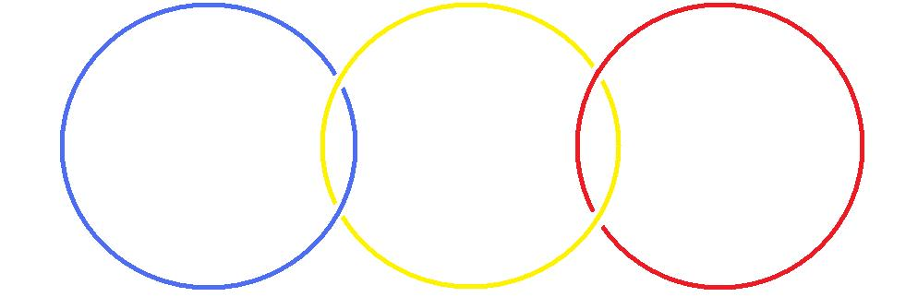

La définition du nœud borroméen part de 3. C’est à savoir que si des 3, vous rompez un des anneaux,
ils sont libres tous les 3, c’est-à-dire que les deux autres anneaux sont libérés.

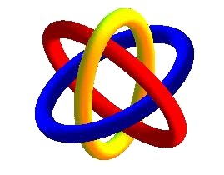

Le remarquable dans ceci, qui est un fait de consistance, c’est que d’anneaux - à partir de là - vous pouvez en mettre
un nombre indéfini : il sera toujours vrai que si vous rompez un de ces anneaux tous les autres - si nombreux soient-ils - seront libres. Je vous ai déjà, je pense, suffisamment fait sentir, dans un temps déjà périmé, que pour prendre l’exemple
d’un anneau ainsi fabriqué :
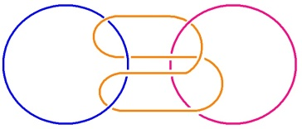

il est tout à fait concevable qu’un autre vienne passer dans la boucle qui consiste, qui est réalisée par le pliage de ce petit cercle :

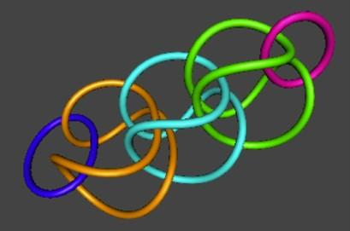

et que vous saisissez immédiatement, qu’à simplement rompre le cercle qui ici empêche le tiers de se libérer, la boucle pliée va glisser de ceci, et qu’à mettre un nombre indéfini de ces cercles pliés, vous voyez par quel mécanisme vraiment sensible, immédiatement imaginable, tous les anneaux se libèrent, quel qu’en soit le nombre.

Cette propriété est à elle seule ce qui homogénéise tout ce qu’il y a de nombre à partir de 3.
Ce qui veut dire que dans la suite des nombres entiers, 1 et 2 sont détachés.
Quelque chose commence à 3, qui inclut tous les nombres, aussi loin qu’ils soient dénombrables,
et c’est bien ce sur quoi j’ai entendu mettre l’accent, dans mon séminaire, notamment de l’année dernière.

Ce n’est pas tout. Pour « borroméaniser » un certain nombre de tores consistants, il y a beaucoup plus d’une seule manière.
Je vous l’ai indiqué déjà en son temps : il y a très probablement une quantité qu’il n’y a aucune raison de ne pas qualifier d’infinie - d’infinie au sens du numérable - puisque vous n’avez un instant qu’à supposer la façon suivante de faire une boucle :

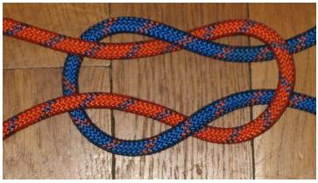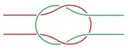

pour vous apercevoir que vous pouvez la multiplier indéfiniment. Vous y êtes ?

À savoir en faire, de ces boucles, autant de tours que vous voulez pour nouer ensemble deux tores,
et qu’il n’y a aucune limite plausible à cet arrangement, et que par conséquent, rien que déjà dans cette dimension,
il y a moyen de nouer ensemble l’un à l’autre autant de façons qu’il est possible d’en rêver à l’occasion.

Que vous pouvez même en trouver d’autres, qu’il n’en sera pas moins vrai que le nœud borroméen quel qu’il soit,
a pour limite inférieure le nombre 3, que c’est toujours de 3 que le nœud borroméen portera la marque,
et qu’à ce titre vous avez tout de suite à vous poser la question : à quel registre appartient le nœud borroméen ?
Est-ce au Symbolique, à l’Imaginaire ou au Réel ?

J’avance dès aujourd’hui - ce que dans la suite je me permettrai de démontrer - j’avance ceci :
le nœud borroméen, en tant qu’il se supporte du nombre 3, est du registre de l’Imaginaire.
C’est en tant que l’Imaginaire s’enracine des 3 dimensions de l’espace...
j’avance ceci qui ne va nulle part se conjurer avec une « esthétique transcendantale »
...c’est au contraire parce que le nœud borroméen appartient à l’Imaginaire, c’est-à-dire supporte la triade de l’Imaginaire,
du Symbolique et du Réel, c’est en tant que cette triade existe de ce que s’y conjoigne l’addition de l’Imaginaire,
que l’espace en tant que sensible se trouve réduit à ce minimum de 3 dimensions, soit de son attache au Symbolique et au Réel.

D’autres dimensions sont imaginables, et elles ont été imaginées.
C’est pour tenir au Symbolique et au Réel que l’Imaginaire se réduit à ce qui n’est pas un maximum,
imposé par le sac du corps, ce qui n’est pas un maximum mais au contraire se définit d’un minimum,
celui qui fait qu’il n’y a de nœud borroméen que de ce qu’il en ait au moins 3.

Je vais ici, avant de vous quitter, vous donner une petite indication, quelques points, quelques ponctuations
de ce que nous allons avoir cette année, à démontrer. Si tant est qu’ici :
- du rond bleu, j’ai figuré le Réel,
- du rond blanc, le Symbolique,
- et du rond rouge, celui qui se trouve se supporter du 3, être figuré ici, les dominant.

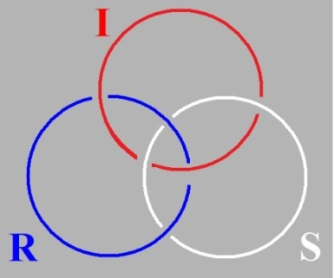

Je voudrais vous faire remarquer que : il n’est nullement impliqué dans la notion du nœud comme tel, du nœud borroméen...
qu’il s’agisse de ronds de ficelle ou de tores
...qu’il est tout aussi concevable que conformément à l’intuition qui fut celle de Desargues dans la géométrie ordinaire,
ces ronds s’ouvrent, ou pour le dire simplement, deviennent des cordes censées...
pourquoi pas ? Rien ne nous empêche de le poser comme un postulat
...se rejoindre - pourquoi pas ? - à l’infini.

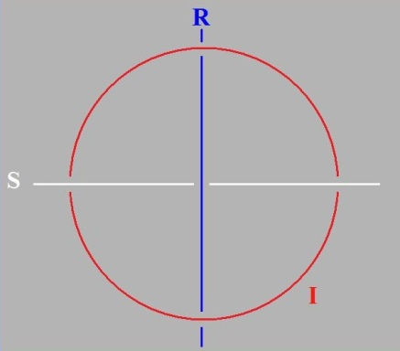

Il n’y en a pas moins moyen de définir ce qu’on appelle un point, à savoir ce quelque chose d’étrange que la géométrie euclidienne ne définit pas, et pourtant dont elle se sert comme support puisqu’à l’occasion, elle y ponctue l’individu.
C’est à savoir que le point, dans la géométrie euclidienne, n’a pas de dimension du tout, qu’il a zéro dimension, contrairement à la ligne, à la surface, voire au volume, qui respectivement en ont une, deux, trois.

Est-ce qu’il n’y a pas...
dans la définition que donne la géométrie euclidienne du point comme de l’intersection de deux droites
...quelque chose... je me permettrai de dire : quelque chose qui pèche ?
C’est-à-dire, qu’est-ce qui empêche deux droites de glisser l’une sur l’autre ?
Seul peut permettre de définir comme tel un point, ce qui se présente comme ceci :

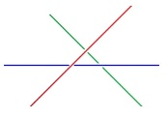
À savoir 3 droites qui ne sont pas ici de simples arêtes, des traits de scie, des ombres,
mais qui sont effectivement 3 droites consistantes qui, au point ici central, réalisent ce qui fait l’essence du nœud borroméen, c’est-à-dire qui déterminent un point comme tel, à savoir quelque chose pour quoi alors il nous faut inventer autre chose que simplement l’indication d’une dimension qui soit 0, c’est-à-dire qui ne « dimense » pas. Je vous suggère de faire l’essai de ceci, qu’il n’y a pas là simplement trait banal, à savoir que ceci se supporte aussi bien de trois surfaces :

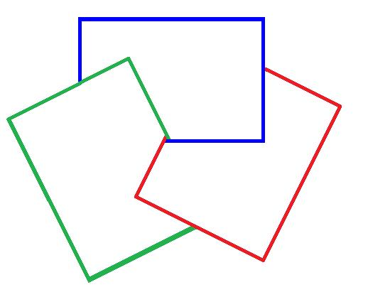

Je veux dire :
- qu’avec 3 surfaces vous obtenez l’effet dit « de point » d’une façon aussi valable que celle figurée ici, disons, avec 3 cordes,
- que d’autre part, vous pouvez rendre sensible que ces droites ici, ces cordes, vous les obtiendriez de jeu libre,
c’est-à-dire sur 3 surfaces ne se coinçant pas si vous partiez non pas de la chaîne telle qu’elle est constituée dans le nœud borroméen, mais de cette chaîne 2 par 2, dont j’ai évoqué tout à l’heure le fantôme au passage :
qu’à dénouer des boucles nouées 2 par 2, ce que vous obtenez ce sont 3 droites libres l’une sur l’autre, c’est-à-dire ne se coinçant pas, ne définissant pas le point comme tel.

Ce que je veux, avant de vous quitter, vous annoncer, c’est donc ceci. C’est clair ici, du fait que nous pouvons voir que,
avec deux droites infinies, nous pouvons, à nouer un seul rond de ficelle, maintenir la propriété du nœud borroméen,
à cette seule condition que les 2 droites ne sauraient...
quelque part, entre ce nœud et l’infini
...se recouper que d’une seule façon :
- c’est à savoir que pour prendre la ligne droite R, il faut la tirer, si je puis dire, en avant,
- alors que la ligne S de la figure de droite, on ne peut la tirer qu’en arrière,
...qu’il ne faut pas en quelque sorte qu’elles soient amenées à se boucler deux à deux.

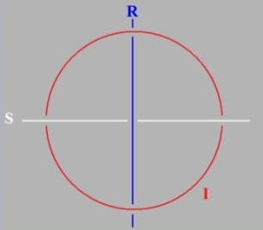

Ce que de toute façon exclut la figure centrale, qui ayant déjà fait qu’une des boucles, qu’un des ronds,
soit le rond blanc sur le rond rouge, définit de ce seul fait - quel que soit son sort ultérieur - la position stricte de la droite infinie bleue qui doit passer sous ce qui est dessous et sur ce qui est dessus, pour m’exprimer d’une façon simple !
À cette condition, le nœud borroméen fonctionne.

Je voudrais vous indiquer ceci : c’est que
- si nous situons ce rond bleu du Réel,
- si nous situons ce rond du Symbolique,
- et celui-ci de l’Imaginaire,
...je me permets de vous indiquer qu’ils se situent d’une mise à plat [2 dimensions], autrement dit d’une réduction de l’Imaginaire,
car il est clair que l’Imaginaire toujours tend à se réduire d’une mise à plat, que c’est là-dessus que se fonde toute figuration.

Étant bien entendu que ça n’est pas parce que nous aurions chiffonné ces 3 ronds de ficelle qu’ils seraient moins noués borroméennement dans le Réel, c’est-à-dire au regard de ceci : que chacun d’eux dénoué, libère les deux autres,
la chose serait toujours vraie.

Comment se fait-il qu’il nous faille cette mise à plat pour pouvoir figurer une topologie quelconque ?
C’est très certainement une question qui attient à celle de la débilité que j’ai qualifiée de mentale,
pour autant qu’elle est enracinée du corps lui-même.

- Petit(a), ai-je écrit ici, soit dans l’Imaginaire mais aussi bien dans le Symbolique, j’inscris la fonction dite du sens.

- Les deux autres fonctions, celles qui relèvent de ce qui est à définir comme au regard du point central permettant d’y ajouter trois autres points, ceci est quelque chose à définir.

Nous avons : jouissance. Il s’agit de savoir - ces deux jouissances :

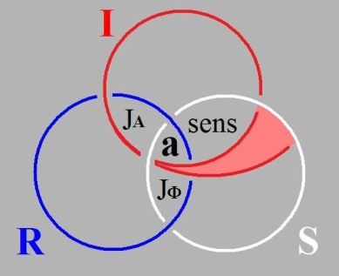

- par exemple, une, nous pourrions la définir - mais laquelle ? - « jouir de la vie », si le Réel c’est la vie...
nous sommes amenés à l’y référer, mais est-ce sûr ?
...si le Réel c’est la vie, la jouissance, pour autant qu’elle participe de l’Imaginaire du sens, le jouir de la vie pour tout dire,
c’est quelque chose que nous pouvons situer dans ceci, qui notons-le, n’est pas moins un point que le point central,
le point dit de l’objet(a), puisqu’il conjoint à l’occasion trois surfaces qui également se coincent.

- Qu’en est-il d’autre part de cet autre mode de jouissance, celui qui se figure d’un recoupement, d’un serrage où vient ici le Réel le coincer à la périphérie de deux autres ronds de ficelle ?

- Qu’en est-il de cette jouissance ? Ce sont des traits, des points que nous aurons à élaborer, puisque aussi bien ce sont ceux qui vous interrogent.

Un point que je suggère est d’ores et déjà celui-ci, pour revenir à Freud, c’est à savoir que quelque chose de triadique,
il l’a énoncé « Inhibition, Symptôme, Angoisse ».

Je dirai que l’inhibition, comme Freud lui-même l’articule, est toujours affaire de corps, soit de fonction.
Et pour l’indiquer déjà sur ce schéma, je dirai que l’inhibition, c’est ce qui quelque part s’arrête de s’immiscer, si je puis dire, dans une figure qui est figure de trou, de trou du Symbolique.

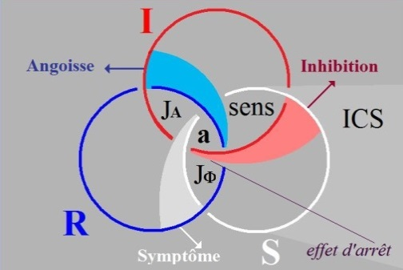

Nous aurons à discuter cette inhibition pour savoir si ce qui se rencontre chez l’animal, où il y a dans le système nerveux
des centres inhibiteurs, est quelque chose qui est du même ordre que cet arrêt du fonctionnement en tant qu’Imaginaire,
en tant que spécifié chez l’être parlant, s’il est concevable que quelque chose soit du même ordre,
à savoir la mise en fonction dans le névraxe, dans le système nerveux central, d’une activité positive en tant qu’inhibitrice.

Comment est-il concevable que l’être, présumé n’avoir pas le langage, se trouve conjoindre dans le terme d’inhibition
quelque chose du même ordre que ce que nous saisissons là, au niveau de l’extériorité du sens,
que ce que nous saisissons là comme relevant de ce qui se trouve en somme extérieur au corps…
à savoir cette surface, pour la topologiser de la façon dont je vous ai dit
que c’est assurément seulement sur deux dimensions que ceci se figure
…comment l’inhibition peut avoir affaire à ce qui est effet d’arrêt qui résulte de son intrusion dans le champ du Symbolique.

Il est, à partir de ceci - et pas seulement à partir - il est tout à fait saisissant de voir que l’angoisse,

en tant qu’elle est quelque chose qui part du Réel, il est tout à fait sensible de voir que c’est cette angoisse

qui va donner son sens à la nature de la jouissance qui se produit ici [J_{Φ}] du recoupement mis en surface,

du recoupement eulérien, du Réel et du Symbolique.

Enfin, pour définir le 3ème terme, c’est dans le symptôme que nous identifions ce qui se produit dans le champ du Réel :

- si le Réel se manifeste dans l’analyse, et pas seulement dans l’analyse,

- si la notion de « symptôme » a été introduite, bien avant Freud, par Marx de façon à en faire le signe de quelque chose qui est ce qui ne va pas dans le Réel,

- si en d’autres termes, nous sommes capables d’opérer sur le symptôme, c’est pour autant que le symptôme est de l’effet du Symbolique dans le Réel.

C’est pour autant que ce Symbolique...
tel que je l’ai dessiné ici, doit se compléter ici, et pourquoi est-ce extérieur :
c’est ce que j’aurai à manipuler pour vous dans la suite
...c’est pour autant que l’inconscient est pour tout dire ce qui répond du symptôme.

C’est pour autant que ce nœud...

ce nœud, lui bien réel quoique seulement reflété dans l’Imaginaire

...c’est pour autant que ce nœud rend compte d’un certain nombre d’inscriptions par quoi des surfaces se répondent,
que nous verrons que l’inconscient peut être responsable de la réduction du symptôme.

17 Décembre 1974 Table des séances

Comme j’aime pas beaucoup écrire au tableau, je vous écris le minimum,
ce minimum est assez pour que vous y reconnaissiez à gauche le nœud borroméen :

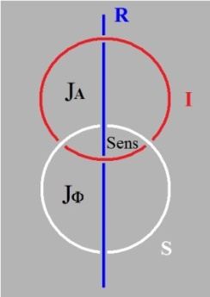

Il me semble...

enfin, pour autant que vous vous souveniez de ce que je dis, enfin vous prenez des notes, tout au moins certains
...il me semble que j’ai justifié en quoi le nœud borroméen peut s’écrire, puisque c’est une écriture, une écriture qui supporte un Réel.

Ceci déjà à soi tout seul désigne ceci : c’est que non seulement le Réel peut se supporter d’une écriture,
mais que : il n’y a pas d’autre idée sensible du Réel.
Ce Réel...
ce Réel qu’est le nœud, nœud qui est une construction
...ce Réel se suffit à laisser ouvert ce trait, ce trait d’écrit (d, apostrophe), ce trait qui est écrit, qui du Réel supporte l’idée.

Ceci de ce fait que le nœud n’étant fait que de ce que chacun de ses éléments n’est noué que par un troisième,
on peut, l’un de ces 3, le laisser ouvert, puisque c’est un fait que j’ai mis en valeur...
que je crois avoir remis en valeur la dernière fois
...que chacun de ses éléments peut avoir deux formes :
- la forme de droite infinie,
- et la forme que je désigne - parce que ça me semble la meilleure pour votre imaginaire - que je désigne du rond de ficelle, ce qui s’avère à l’étude être celle d’un tore.

Ayant fait ce petit bout de nœud avec ce que j’ai dit la dernière fois, histoire de vous le faire resurgir,
je me trouve, comme ça ce matin, avoir préféré, plutôt que de vous lire ce que j’ai élaboré à votre intention,
il me semble qu’il y a des remarques, des remarques en somme préliminaires, qui pourraient bien vous servir à répondre,
à justifier, comme questions, des questions que je suppose que vous avez dû vous poser.
Alors ces remarques préliminaires, je vais pas les faire nombreuses, je vais en faire 3.

Ça peut venir à l’esprit, enfin de certains qui ouvrent des bouquins - ils n’ont même pas besoin de les ouvrir, ça traîne
sur les couvertures - ils peuvent se demander : ce nœud que je profère au titre d’y unir le R.S.I. de la façon la plus certaine...
à savoir quand le S, c’est le rond blanc que vous voyez là, et que l’Imaginaire c’est le rond rouge :

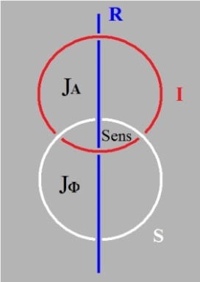

...ce nœud se tient d’être suffisamment défini, de ne pas présenter d’ambiguïté, quand il est traversé, quand les deux ronds sont traversés par le Réel, d’une façon telle - comme je l’ai énoncé la dernière fois - que ce Réel le traverse :
- d’être sous celui de ces deux ronds qui est dessous,
- et d’être dessus celui qui est dessus.

Ceci suffit au coincement, que vous le fassiez à gauche ou à droite.

Je vous signale en passant que cette gauche comme cette droite, il est impossible, de ce seul nœud d’en donner caractérisation, sans ça nous aurions le miracle attendu qui nous permettrait de faire message de la différence de la gauche et de la droite
à d’éventuels sujets capables de recevoir le dit message.

Le nœud borroméen ne peut en rien servir de base à un dit message, celui qui permettrait la transmission d’une différence entre la gauche et la droite. Il est donc indifférent de placer à droite ou à gauche ce qui résulte du fait de ce nœud :
c’est à savoir quelque chose que nous désignerons comme externe, d’être le sens, en tant que c’est à partir de lui
que se définissent les termes Réel, Symbolique et Imaginaire.

Le seul fait que je m’avance en ces termes est quelque chose qui doit vous faire poser la question, me semble-t-il,
je veux dire, à seulement avoir lu quelques titres de livres : le nœud est-il un modèle, un modèle au sens où cela s’entend
par exemple des modèles mathématiques, ceux qui fréquemment nous servent à extrapoler quant au Réel ?

C’est-à-dire, comme dans ce cas, à fonder d’une écriture ce qui peut être imaginé du fait même de cette écriture
et qui trouve dès lors à permettre de rendre compte des interrogations qui seront portées par l’expérience à ce Réel lui-même,
qui de toute façon, est là que supposition, supposition qui consiste dans ce sens du mot « Réel ».

Je prétends pour ce nœud répudier la qualification de « modèle ».
Ceci au nom du fait de ce qu’il faut que nous supposions au « modèle » :
le modèle comme je viens de le dire - et ce, du fait de son écriture - se situe de l’Imaginaire.

Il n’y a pas d’Imaginaire qui ne suppose une substance.
C’est là un fait étrange, mais c’est toujours dans l’Imaginaire, à partir de l’esprit qui fait substance à ce modèle,
que les questions qui s’en formulent sont secondement posées au Réel.

Et c’est en cela que je prétends que cet apparent « modèle » qui consiste dans ce nœud, ce nœud borroméen, fait exception...
quoique situé lui aussi dans l’Imaginaire
...fait exception à cette supposition, de ceci que ce qu’il propose c’est que les 3 qui sont là fonctionnent comme pure consistance, c’est à savoir que ce n’est que de tenir entre eux qu’ils consistent. Les 3 tiennent entre eux réellement.

Ce qui y implique la métaphore tout de même, et ce qui pose la question de quelle est l’erre...
au sens où je l’entendais l’année dernière
...quelle est l’erre de la métaphore ?

Car si j’énonce - ce qui ne saurait se faire que du symbolique, de la parole – que leur consistance à ces trois ronds,
ne se supporte que du Réel, c’est bien que j’use de l’écart de sens qui est permis entre R I S comme individualisant ces 3 ronds, les spécifiant comme tels.

L’écart de sens est là supposé pris d’un certain maximum. Quel est le maximum admis d’écart de sens ?
C’est là une question que je ne peux, dans l’état actuel des choses, que poser au linguiste.

Comment le linguiste...
et j’en ai un qui m’honore aujourd’hui de sa présence au premier rang
...comment un linguiste saurait-il définir les limites de la métaphore ?

Qu’est ce qui peut définir un maximum de l’écart de la métaphore, au sens où je l’ai énoncé...

référence à « L’instance de la lettre » dans mes « Écrits »

...quel est le maximum permis de la substitution d’un signifiant à un autre ?

Je m’excuse, peut-être ai-je là été un peu vite, mais il est certain que nous ne pouvons pas traîner.
Nous ne pouvons pas traîner, et de ce fait il faut que je passe à ma deuxième remarque.
Pour opérer avec ce nœud d’une façon qui convienne, il faut que vous vous fondiez sur un peu de bêtise.
Le mieux est encore d’en user bêtement, ce qui veut dire d’en être dupe.
Il ne faut pas entrer à son sujet dans le doute obsessionnel, ni trop chipoter.

Une chose m’a frappé à la lecture d’un ouvrage dont il se trouve que ma fille avait eu vent, par son travail sur Buffon.
Elle l’a réclamé à une personne qui lui a d’ailleurs promptement donné des indications sur la parution de ce texte.

Ce texte est donc de Maupertuis, lequel à l’Académie de Berlin fait, sous le titre de « La Vénus Physique », une relation
de ce qui en somme est à la pointe, à son époque, de ce qui est connu sur le phénomène de la reproduction des corps vivants.
Pour qu’il l’ait introduit du terme de « La Vénus Physique », c’est qu’il se plaît à ne faire état que de la reproduction sexuée.
Il est tout à fait frappant, à mes yeux tout au moins, de voir à cette lecture que Maupertuis qui dans l’occasion,
pour quelqu’un qui se repère dans l’histoire... et certainement la 1ère chose qui s’impose, c’est la date de cet énoncé : 1756,
et le témoignage du temps qu’ont mis ces bêtes parlantes que sont les hommes...
tenons-les pour ainsi définis
...du temps qu’elles ont mis ces bêtes, pour se rendre compte du spécifique de la reproduction sexuée.

Il est à mes yeux tout à fait clair que c’est de ne pas être simplement dupe, de ne pas s’en tenir à ce que son temps lui fournit comme matériel. C’est à savoir, déjà beaucoup : le repérage au microscope par Leeuwenhoek et Swammerdam,
de ce qu’il en est de ce qu’on appelle à l’époque les animalcules, c’est-à-dire les spermatozoïdes et les œufs d’autre part.

C’est à savoir ce qui est ordinairement supporté par 2 corps, qui de ce fait se définissent d’être de sexes opposés, sauf exception bien sûr, à savoir que le même corps - ce qui arrive aux escargots comme vous ne l’ignorez pas - puisse supporter les deux.

C’est assurément de ne pas se tenir à ce massif de la distinction de l’animalcule et de l’œuf,
pourtant d’ores et déjà présente dans la simple diversité des théories, que Maupertuis...
de n’être pas dupe, de ne pas s’en tenir à ce fait massif, et pour tout dire de ne pas être assez bête
...ne sent pas le point à proprement parler de découverte que constitue pour ce qu’il en est d’une appréhension réelle
de la distinction des sexes, ne s’en tient pas à ce qui lui est apporté. S’il était plus dupe, il errerait moins.
Non pas certes que son erre soit sotte, car il arrive à quelque chose qui est en quelque sorte la préfiguration, si l’on peut dire, de ce qui s’est, à un examen ultérieur, à de plus puissants microscopes, révélé comme constituant l’existence des gènes.

Entre l’« ovisme » et l’« animalculisme » à savoir ce qui met tout l’accent sur un de ces éléments ou tout l’accent sur l’autre,
il va jusqu’à imaginer que des faits d’attraction et de répulsion peuvent mener les choses à cette composition
dont par ailleurs l’expérience...
l’expérience menée par Harvey, sur l’examen de ce qui s’énonce comme existant d’une première manifestation de ce qu’il appelle le point vivant au fond de l’utérus des biches que Charles II a mis, au dit Harvey, à sa disposition
...il arrive certes à se faire une idée, à la suggérer tout au moins, de ce qui peut se passer, et dont on pourrait dire que
ça se passe effectivement au niveau de ce qui serait une morula par exemple, voire à un stade plus loin qui est celui de gastrula,
mais justement à deviner, à deviner il n’avance pas.

C’est à savoir que ce qui lui échappe c’est que chaque cellule de ce qu’un Harvey découvre - et pour, lui, s’en aveugler -
comme étant la substance de l’embryon, est le puzzle, la bigarrure apparemment qu’on pourrait en imaginer,
c’est à savoir ceci - et que Maupertuis ne manque pas d’imaginer - c’est que dans ce puzzle, dans ces éléments cellulaires,
il y en aurait de mâles et d’autres de femelles.

Ce qui n’est certainement pas vrai. Il faut que soit poussé beaucoup plus loin,
et à vrai dire d’une façon telle que de ce que le point soit vivant ne puisse d’aucune façon se reconnaître,
c’est à savoir que nous en soyons, au niveau de ces gènes distinguables dans le caryosome, au plus intime de la cellule.

C’est parce qu’il faut en venir là que l’idée de la bigarrure vers laquelle verse Maupertuis, est une idée simplement
prématurée, non pas une erre, justement ! C’est, si je puis dire, d’être non-dupe qu’il imagine fort mal.
Il n’est pas dupe dans la mesure où il ne s’en tient pas strictement à ce qui lui est fourni, qu’il fait en somme des hypothèses.

L’Hypotheses non fingere , la répudiation des hypothèses me paraît être ce qui convient, et ce que je désigne proprement
de ce conseil d’être assez bête pour ne pas se poser de questions concernant l’usage de mon nœud, par exemple.
Ce n’est certainement pas à l’aide de ce nœud qu’on peut aller plus loin que de là d’où il sort,
à savoir de l’expérience analytique. C’est de l’expérience analytique qu’il rend compte, et c’est en cela qu’est son prix.

3ème remarque - préliminaire également.
En quoi consiste dans ce nœud tel qu’il se présente, ce quelque chose qui de première remarque,
a pu me faire poser la question de savoir si c’est un modèle ? C’est bien entendu que, apparemment, y domine l’Imaginaire.
« Y domine l’Imaginaire » est quelque chose en effet qui repose sur le fait que ça en fonde la consistance.

Ce que j’introduis par cette remarque est ceci :
c’est que la jouissance, au regard de cette consistance imaginaire, ne peut rien faire qu’ex-sister.
Soit parodier ceci : c’est qu’au regard du Réel c’est d’autre chose que de sens qu’il s’agit dans la jouissance.

À quoi le signifiant est ce qui reste. Car si le signifiant, de ce fait est dépourvu de sens,
c’est que le signifiant - tout ce qui reste - vient à se proposer comme intervenant dans cette jouissance.

Non certes que le « Je pense » suffise à assurer l’existence...
ce n’est pas pour rien que Descartes a là achoppé
...mais jusqu’à un certain point c’est tout de même vrai que ce ne soit qu’à effacer tout sens que l’existence se définisse.
Aussi bien d’ailleurs, lui-même a-t-il flotté entre le Sum, ergo, et l’Existo.

Assurément la notion de l’ex-sistence n’était pas assurée alors.
Pour que quelque chose ex-siste, il faut qu’il y ait quelque part un trou.

C’est autour de ce trou simulé par le « Je pense » de Descartes...
puisque ce « Je pense » il le vide
...c’est autour de ce trou que se suggère l’ex-sistence.

Assurément ces trous, nous les avons ici au cœur de chacun de ces ronds,
puisque sans ce trou il ne serait même pas pensable que quelque chose se noue.

Il s’agit de situer, non pas ce qu’a pensé Descartes, mais ce que Freud a touché,
et pour cela je propose que ce qui ex-siste au Réel, au Réel du trou, soit symbolisé dans l’écriture par un champ intermédiaire,
intermédiaire comme mise à plat, parce que c’est tout ce que l’écriture nous permet.

Il est tout à fait frappant en effet que l’écriture impose, comme telle, cette mise à plat.
Et si ici je suggère que quelque chose suppose, incarne dirais-je, que le Symbolique par exemple,
montre dans l’espace à deux dimensions défini par ceci : que quelque chose ex-siste de n’être supposable dans l’écriture
que de l’ouverture, l’ouverture du rond en cette droite indéfinie :

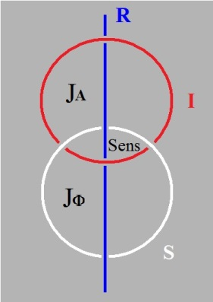

Ceci est là ce qui...
aussi bien par rapport à l’un des éléments du nœud, qu’à tous les autres
...ce qui permet de situer ce qui relève de l’ex-sistence.

Pourquoi donc, à droite ai-je marqué que ce qui est de l’ex-sistence est quelque chose qui se métaphorise de la jouissance phallique [J_{Φ}] ? Ceci est une proposition, qui suppose que j’en dise plus sur cette jouissance.

Pour la situer d’une façon qui ne fasse pas d’ambiguïté,
- c’est d’un trait bleu que je dessine ce qu’il en est du Réel,
- et d’un trait rouge, du Symbolique.
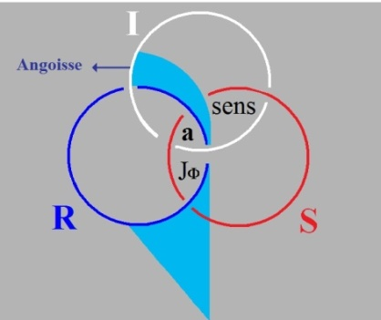

Je propose - fût-ce à dessein de le compléter ultérieurement - de situer ici [J_{Φ}] comme telle, la jouissance phallique

en tant qu’elle est en relation à ce qui au Réel ex-siste, à savoir ce qui se pose du champ produit de ce que le rond Réel

- j’appelle comme ça le rond connoté du Réel - de ce qu’il s’ouvre à se poser comme cette droite infinie,

isolée si l’on peut dire, dans sa consistance. C’est au Réel comme faisant trou, que la jouissance ex-siste.
Ceci est le fait de ce que l’expérience analytique nous a apporté comme telle.

Il y a dans Freud - je ne vais pas... tout simplement faute de les avoir ici recueillis -

il y a dans Freud « prosternation », si je puis dire, devant la jouissance phallique, comme telle.

C’est ce que découvre l’expérience analytique : la fonction nodale de cette jouissance en tant que phallique.

Et c’est autour d’elle que se fonde ce qu’il en est de cette sorte de Réel auquel l’analyse a affaire.

Ce qui est important à voir, c’est que s’il y a quelque chose dont le nœud se supporte,
c’est justement qu’il y ait, au regard de cette jouissance phallique, comme Réel ce quelque chose qui ne la situe, la dite jouissance, que du coincement qui résulte de la « nodalité », si je puis dire, la nodalité propre au nœud borroméen, et en ceci
que quelque chose qui ici se dessine du rond, du rond de ficelle, du rond en tant que consistance que constitue le Symbolique.

C’est dans la mesure où un point tiers...

qui se définit comme se définit le sens

...est extérieur au plus central des points de cette nodalité, c’est en ce sens que se produit ce qui s’appelle jouissance phallique.

La jouissance phallique intéresse toujours le nœud qui se fait avec le rond du Symbolique,

pour ne le nommer que tel qu’il doit se faire.

Que cette jouissance comme telle soit liée à la production de l’ex-sistence,

c’est ce quelque chose que je vous propose cette année de mettre à l’épreuve.

Car vous voyez ce qui en résulte : c’est que ce nœud, tel que je l’énonce, ce nœud se redouble d’une autre triplicité,
celle due au sens, en tant que c’est du sens que partent la distinction des sens qui de ces termes font trois termes [R S I].

C’est de là que nous devons, pouvons partir :
pour que le nœud consiste comme tel, il y a 3 éléments, et c’est comme 3 que ces éléments se supportent.

Nous les réduisons à être 3 : là seulement est ce qui fait leur sens.
Par contre, à titre d’ex-sistence, ils sont chacun distincts, et aussi bien est-ce à propos de la jouissance comme Réel
qu’ils se différencient, et qu’à ce niveau ce que nous apporte l’expérience analytique,
c’est que c’est dans la mesure où la jouissance est ce qui ex-siste, qu’elle fait le Réel, qu’elle le justifie justement de ceci : d’ex-sister.

Assurément, il y a là-dessus un passage qui importe, car à quoi ex-siste l’ex-sistence ?
Certainement pas à ce qui consiste.

L’ex-sistence comme telle se définit, se supporte de ce qui, dans chacun de ces termes R S I , fait trou.
Il y a dans chacun, quelque chose par quoi c’est du cercle - d’une circularité fondamentale - qu’il se définit,
et ce quelque chose est ce qui est à nommer.

Il est frappant qu’au temps de Freud, ce qui ne s’en nomme n’est qu’Imaginaire.
Je veux dire que la fonction, par exemple, dite du « moi » est ce quelque chose dont Freud...
conformément à cette nécessité, à ce penchant qui fait que c’est à l’Imaginaire que va la substance comme telle
...Freud désigne du moi - quoi ? - rien d’autre que ce qui dans la représentation fait trou...
il ne va pas jusqu’à le dire mais il le représente dans cette topique fantasmatique qui est la 2nde,
alors que la 1ère marquait toute sa distance émerveillée auprès de ce qu’il découvrait de l’inconscient
...c’est dans le sac, le sac du corps, c’est de ce sac que se trouve figuré le moi,
en quoi d’ailleurs ceci l’induit à devoir, sur ce moi
- spécifier quelque chose qui justement y ferait trou d’y laisser rentrer le monde,
- de nécessiter que ce sac soit en quelque sorte bouché de la perception.
C’est en tant que tel que Freud, non pas désigne, mais trahit que le moi n’est qu’un trou.

Quels sont les trous qui constituent d’une part le Réel et de l’autre le Symbolique ?
C’est ce qu’il nous faudra assurément examiner de très près.
Car quelque chose s’ouvre bien sûr à nous, qui semble en quelque sorte aller de soi :
c’est à savoir, ce trou du Réel, de le désigner de « la vie ».

Et aussi bien est-ce une pente à quoi Freud lui-même n’a pas résisté, opposant « instincts de vie » aux « instincts de mort ».
Je remarque qu’à interroger par notre nœud ce qu’il en est de la structure nécessitée par Freud,
c’est du côté de la mort que se trouve la fonction du Symbolique.

C’est en tant que quelque chose est urverdrängt dans le Symbolique, qu’il y a quelque chose à quoi nous ne donnons jamais de sens, bien que nous soyons...
c’est presque rengaine que de l’énoncer
...que nous soyons capables logiquement de dire que : « Tous les hommes sont mortels ».

C’est en tant que « Tous les hommes sont mortels » n’a - du fait même de ce « tous » - à proprement parler aucun sens,
- qu’il faut au moins que la peste se propage à Thèbes pour que ce « tous » devienne quelque chose d’imaginable et non pas de pur Symbolique,
- qu’il faut que chacun se sente concerné en particulier par la menace de la peste,

que se révèle du même coup ce qu’a supposé ceci : à savoir que si Œdipe a forcé quelque chose, c’est tout à fait sans le savoir, c’est si je puis dire, qu’il n’a tué son père que faute d’avoir - si vous me permettez de le dire –

faute d’avoir pris le temps de « laïusser ».

S’il l’avait fait le temps qu’il fallait, mais il aurait fallu certainement un temps qui aurait été à peu près le temps d’une analyse, puisque lui-même, c’était justement pour ça qu’il était sur les routes, à savoir qu’il croyait - par un rêve justement -
qu’il allait tuer celui qui sous le nom de Polybe était bel et bien son véritable père.

Ce que Freud nous apporte concernant ce qu’il en est de l’Autre, c’est justement ceci :
- qu’il n’y a d’autre qu’à le dire,
- mais que ce Tout-Autre, il est tout à fait impossible de le dire complètement, qu’il y a un urverdrängt, un inconscient irréductible, et que celui-là, de le dire c’est à proprement parler ce qui non seulement se définit comme impossible, mais introduit comme telle la catégorie de l’impossible.

Que la religion soit vraie, c’est ce que j’ai dit à l’occasion.
Elle est sûrement plus vraie que la névrose, en ceci :
- qu’elle refoule ce fait que ce n’est pas vrai que Dieu « soit » seulement, si je puis dire, ce que Voltaire croyait dur comme fer,
- elle dit qu’il ex-siste, qu’il est l’ex-sistence par excellence, c’est-à-dire qu’en somme il est le refoulement en personne, il est même la personne supposée au refoulement, et c’est en ça qu’elle est vraie.

Dieu n’est rien d’autre que ce qui fait qu’à partir du langage, il ne saurait s’établir de rapport entre sexués.
Où est Dieu là-dedans ? Je n’ai jamais dit qu’il soit dans le langage.

Le langage...
eh bien justement, c’est ce sur quoi nous aurons à nous interroger cette année
...d’où ça peut-il bien venir ?

Je n’ai certes pas dit que ça venait pour boucher un trou, celui constitué par le non-rapport, le non-rapport constitutif du sexuel, parce que ce non-rapport, il n’est suspendu qu’à lui.

Le langage n’est donc pas simplement un bouchon, il est ce dans quoi s’inscrit ce non-rapport.
C’est tout ce que nous pouvons en dire.

Dieu, lui, comporte l’ensemble des effets de langage, y compris les effets psychanalytiques, ce qui n’est pas peu dire !

Pour fixer les choses...

qu’on appelle des idées, et qui ne sont pas du tout des idées

...pour fixer les choses là où elles méritent d’être fixées, c’est-à-dire dans la logique : Freud ne croit pas en Dieu.

Parce qu’il opère dans sa ligne à lui, comme en témoigne la poudre qu’il nous jette aux yeux pour nous « en-Moïser ».
L’« en-Moïsement » peut être aussi bien l’en-moisement dont je parlais tout à l’heure.
Non seulement il perpétue la religion mais il la consacre comme névrose idéale.
C’est bien ce qu’il en dit d’ailleurs en la rattachant à la névrose obsessionnelle qui est la névrose idéale,
qui mérite d’être appelée « idéale » à proprement parler.

Et il ne peut pas faire autrement parce que c’est impossible,
c’est-à-dire qu’il est dupe - lui - de la bonne façon, celle qui n’erre pas.

C’est pas comme moi ! Moi je ne peux que témoigner que j’erre.

J’erre dans ces intervalles que j’essaie de vous situer du Sens, de la Jouissance Phallique, voire du Tiers Terme
que je n’ai pas éclairé parce que c’est lui qui nous donne la clé du trou, du trou tel que je le désigne.
C’est la jouissance en tant qu’elle intéresserait, non pas l’autre du signifiant, mais l’autre du corps, l’autre de l’autre sexe.

Est-ce que quand je dis, j’énonce, j’annonce, qu’il n’y a pas de rapport sexuel, ceci ne veut pas dire ce fait,
qui est dans l’expérience, que tout le monde sait, mais dont il faut savoir pourquoi Freud n’en a pas rendu compte.

Pourquoi Freud a qualifié de l’Un l’Ἔρως [Éros], en se livrant au mythe du corps, du corps uni, du corps à deux dos,
du corps tout rond, en osant se référer à cette énormité platonicienne ?

Est-ce que ce n’est pas le fait que d’un autre corps, quel qu’il soit,
nous avons beau l’étreindre, ce n’est rien de plus que le signe du plus extrême embarras ?

Il arrive que - grâce à un fait que Freud catalogue bien évidemment comme il s’impose, de la « régression » -
nous le suçotions par-dessus le marché, qu’est-ce que ça peut bien faire ?
Mis à part de le mettre en morceaux, on ne voit pas vraiment ce qu’on peut faire d’un autre corps,
j’entends d’un autre corps dit humain.

S’y justifie que si nous cherchons de quoi peut être bordée cette jouissance de l’autre corps, en tant que celle-là sûrement fait trou,
ce que nous trouvons c’est l’angoisse.

C’est bien en quoi dans un temps où c’était pas pour rien que j’avais choisi ce thème de l’angoisse,
je l’avais choisi parce que je savais que ça durerait pas.
Je savais que ça ne durerait pas parce que j’avais des « fidèles » qui s’employaient à faire surgir les motions d’ordre
qui pouvaient dans la suite me rendre déclaré inapte à transmettre la théorie analytique.

C’est pas du tout que ça m’ait angoissé, ni même embarrassé, ça peut revenir tous les jours, ça ne m’angoisse, ni ne m’embarrasse. Mais je voulais quand même, justement à ce propos de l’angoisse, de l’« Inhibition, Symptôme, Angoisse »,
dire certaines choses qui doivent maintenant enfin témoigner de ceci :
qu’il est tout à fait compatible...
avec l’idée que l’inconscient soit conditionné par le langage
...qu’il est tout à fait compatible

- non seulement d’y situer des affects : ça veut simplement dire ceci, c’est que c’est au langage et que c’est du langage que nous sommes - manifestement et d’une façon tout à fait prévalente - affectés,

- et en plus, dans ce temps de mon séminaire sur L’angoisse, si j’ai introduit quelque chose, c’est justement des qualités d’affect, qu’il y avait longtemps que les affectueux, là, les affectionnés, il y avait longtemps qu’ils ne les avaient non seulement pas trouvés, mais qu’ils étaient tout à fait exclus de pouvoir même les entrevoir.

C’est bien pourquoi, vous pouvez trouver dans le repérage que j’ai fait à l’époque, de ce qu’il en est d’Angoisse, Inhibition, Symptôme que j’ai décalé sur trois plans, pour pouvoir justement démontrer ce qui est, dès cette époque, sensible.

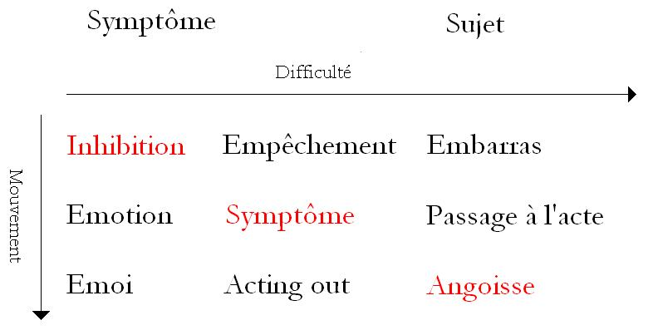

C’est à savoir que ces trois termes, inhibition, symptôme, angoisse, sont entre eux aussi hétérogènes
que mes termes de Réel, de Symbolique et d’Imaginaire, et que nommément l’angoisse c’est ça, c’est ce qui est évident,
c’est ce qui de l’intérieur du corps ex-siste, ex-siste quand il y a quelque chose qui l’éveille, qui le tourmente.

Voyez le « Petit Hans », quand il se trouve que se rend sensible l’association à un corps...
nommément mâle dans l’occasion, défini comme mâle
...l’association à un corps, d’une jouissance phallique.

Si le « Petit Hans » se rue dans la phobie, c’est évidemment pour donner corps...
je l’ai démontré pendant tout une année
...pour donner corps à « l’embarras » qu’il a de ce phallus, et pour lequel il s’invente toute une série d’équivalents
diversement piaffants sous la forme de la phobie dite des chevaux.

Le Petit Hans, dans son angoisse, principe de la phobie...
principe de la phobie et en ce sens qu’à la lui rendre cette angoisse si l’on peut dire « pure », qu’on arrive à le faire s’accommoder de ce phallus dont, en fin de compte, comme tous ceux qui se trouvent en avoir la charge, celle que j’ai un jour qualifiée de « la bandoulière »
...ben, il faut bien qu’il s’en accommode, à savoir qu’il soit marié avec ce phallus. Ça c’est ce à quoi l’homme ne peut rien.

La femme - qui n’ex-siste pas - elle peut rêver à en avoir un, mais l’homme, il en est affligé. [Rires]
Il n’a pas d’autre femme que ça.

C’est ce que Freud a dit sur tous les tons.
Qu’est-ce qu’il dit, en disant que la pulsion phallique c’est pas la pulsion génitale, si ce n’est ceci :
que la pulsion génitale, chez l’homme - c’est bien le cas de le dire - elle n’est pas naturelle du tout.

Non seulement elle est pas naturelle, mais s’il n’y avait pas ce diable de symbolisme à le pousser au derrière,
pour qu’en fin de compte il éjacule et que ça serve à quelque chose, mais il y a longtemps qu’il n’y en aurait plus de ces parlêtres, de ces êtres qui ne parlent pas seulement à être, mais qui sont par l’être.
Ce qui est vraiment le comble du comble de la futilité.

Bon ! Ben... il est deux heures moins le quart. Moi je trouve qu’aujourd’hui...
comme je vous ai à peu près tout improvisé de ce que je vous raconte
...je suis assez fatigué comme ça.

Tout ça paraîtra sous une autre forme, puisque après tout de celle-ci je ne suis pas tellement satisfait.

14 Janvier 1975 Table des séances

Voilà ! Ce que je dis, ça intéresse - vous en êtes la preuve - ça intéresse tout le monde.

Ça ne m’intéresse, moi, pas comme tout le monde.

Et c’est bien pour ça que ça intéresse tout le monde, c’est que ça se sent dans ce que je dis.

Pourquoi est-ce que ça se sent ?
Parce que ce que je dis est un frayage qui concerne ma pratique, un frayage qui part de cette question...
que bien sûr je ne me poserais pas si je n’avais pas dans ma pratique la réponse
...c’est « qu’est-ce qu’implique que la psychanalyse opère ? »

Vous venez de me voir...

mais ça n’a rien à faire avec ce que je fais de psychanalyse

...vous venez de me voir opérer au tableau.

Ça n’a certes pas été, comme vous avez pu le voir, une petite affaire.
Je m’y suis repris à trente-six fois, encore que j’avais un petit papier dans ma poche pour me guider,
sans ça je me serais encore plus foutu dedans, j’aurais encore plus cafouillé que je n’ai fait ! Effectivement...

Ce que vous voyez à droite, c’est ce bon petit nœud borroméen pépère, nœud borroméen à 4 dont il est facile, immédiat,
de voir que si vous coupez 1 quelconque de ces ronds de ficelle, les 3 autres sont libres.

Il n’y a donc pas la moindre complication à faire un nœud borroméen aussi long que vous voudrez,
c’est-à-dire à nouer l’un à l’autre un nombre quelconque de ronds de ficelle.

Tel que...
et j’ai déjà fait la remarque
...tel que je le dessine là, le nombre de ronds de ficelle n’est pas, si je puis dire, homogène.
Comme vous pouvez le voir, rien qu’à regarder ce schéma, il y en a ce que vous appelleriez un premier et un dernier.

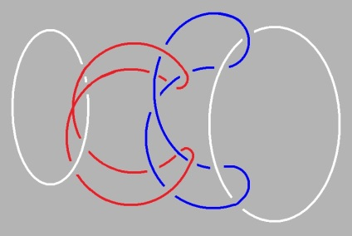

Tel que c’est fait comme ça, il ne peut pas y en avoir plus de 4 et si je procède de la même façon,
pour qu’il y en ait 5, il faudra en quelque sorte que je donne à celui que...
si vous voulez, celui tout à fait à droite
...que nous appellerons le dernier, une autre façon de se nouer.

Parce qu’en fin de compte, c’est le dernier qui tient toute la chaîne, qui fait qu’il y en a là 4,
et si je procède un peu plus loin, il y en aura 5, à condition que je ne donne pas au dernier le même rôle,
puisqu’il en tiendra 5 au lieu de 4.

Vous le savez par - j’ai dû au passage y faire allusion - la façon d’articuler l’essence du nombre qu’a faite Peano au moyen d’un certain nombre d’axiomes, il semble qu’ici le n+1, le « successeur » que Peano met en valeur comme structurant

le nombre entier, ceci à une seule condition : c’est qu’il y en ait un au départ qui ne soit le « successeur » de personne,

c’est-à-dire ce qu’imite fort bien ce rond de ficelle, ce qu’il désigne par le zéro.

C’est de façon axiomatique que Peano fait son énonciation, c’est-à-dire qu’il pose un certain nombre d’axiomes et que c’est de là, conformément à l’exigence mathématique - arithmétique en l’occasion - qu’il construit quelque chose
qui nous donne la définition d’une série, qui sera aux nombres...
aux nombres entiers, disons - parce que nous sommes ici [arithmétique]
...homologique. C’est-à-dire que tout ce qui sera fait au moyen de tels axiomes sera homologique à la série des nombres entiers.

Mais qu’est-ce que je vous montre là ?
Quelque chose d’autre, puisque là se spécifie la fonction de ce +1 comme tel.

C’est ce +1 qui fait que, supprimé - lui par exemple - il n’y a plus ici de chaîne, il n’y a plus de série,
puisque du seul fait de la section de ce « un-entre-autres », tous les autres, disons, se libèrent comme uns.
C’est une façon - la dirais-je matérielle ? - de faire sentir que 1 n’est pas un nombre,
quoique cette suite de nombres soit faite d’une suite de 1.

À me servir de ronds de ficelle, disons que j’illustre quelque chose qui n’est pas sans rapport avec cette suite des nombres que - vous le savez - on a la plus grande peine à ne pas tenir pour constituante du Réel.

Tout abord du Réel rend très difficile de ne pas tenir compte du nombre, le nombre semble
pourquoi ne pas accueillir ce mot qui me vient ici prématurément
...tout abord du Réel est tissé par le nombre.

Il y a dans le nombre une consistance qui est bien d’une nature que nous pouvons dire pas naturelle du tout.
Puisque, pour que je vous fasse sentir que j’aborde cette catégorie du Réel en tant qu’il y a quelque chose qui noue
ce à quoi je suis amené à donner aussi consistance : l’Imaginaire et le Symbolique.
Comment se fait-il que ceci, si je puis dire, me pousse d’abord à me servir du nœud ?

C’est au titre d’être la même, la même consistance...
dans ces trois « quelque chose » que j’originalise du Symbolique, de l’Imaginaire et du Réel
...c’est à ce titre d’être la même, la même consistance, que je produis...
et ce, pourquoi ? - pour rendre raison de ma pratique
...que je produis ce nœud borroméen.

On n’a jamais fait ça, qui consiste - en quoi ?- : faire abstraction de la consistance comme telle.
J’isole la consistance comme « quelque chose », que j’appellerai comme ça pour vous, pour faire image,
car de faire image je ne m’en prive pas.

Qu’est-ce que c’est ce qu’il y a là au tableau, si ce n’est des images, dont le plus étonnant, c’est que vous vous y repériez.
Car ne croyez pas que ces images aillent toutes seules !
Sans doute, vous avez l’habitude du tableau noir, mais qu’est-ce que vous y voyez ?

La peine même que vous avez vue qu’il a fallu que je me donne pour ces images, qui ont cette propriété que mises à plat, néanmoins il faut qu’une ligne passe dessus, crossing-over, ou passe dessous, under-crossing.

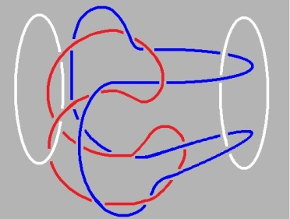
Crossing-over under-crossing

Que ça fasse image est déjà en soi-même miraculeux, je ne suis d’ailleurs pas tout à fait sûr que ces deux images,
vous les saisissiez si aisément que cela. Vous voyez bien que il y a une différence.

Néanmoins je vous pose le problème : est-ce que tel que c’est là, ce nœud-ci, tel qu’il est fait de la façon pépère que je vous avais déjà depuis longtemps signalée, est-ce que c’est le même ?

Autrement dit : à simplement trifouiller le machin, est-ce que vous pouvez en celui-là, je ne dirais pas le transformer,
puisque ce serait le même ? Imposez-vous ça comme petit exercice.
Est-ce qu’en d’autres termes - c’est le sens de ce que je vous demande - à quatre ça marche, c’est le même nœud ?
Ou est-ce qu’il en faut un de plus ?

Car je vous dis déjà que dans une chaîne faite comme celle-là, la transformation, ça s’obtient. Mais je ne vous dis pas...
pour vous en laisser à vous-mêmes le régal
...je ne vous dis pas à partir de combien. Car il y a une chose qui est certaine, c’est qu’avec 3, vous ne produirez pas
cette petite complique très particulière qui distingue apparemment la figure de gauche de la figure de droite.

S’il y a quelque chose qui illustre que la consistance...

ce quelque chose qui est en quelque sorte sous-jacent- à quoi ? – à tout ce que nous disons,

que cette consistance est autre chose que ce qu’on qualifie, dans le langage, de la « non-contradiction »,

...c’est bien cette sorte de figure, en tant qu’elle a ce quelque chose que je suis bien forcé d’appeler une consistance réelle,

puisque c’est ça qui est supposé : c’est qu’une corde, ça tient.

On n’y pense jamais, on ne pense jamais à ce qu’il y a de métaphore dans le terme de consistance.

Il y a quelque chose qui est plus fort que ça, c’est que moi, cette consistance réelle, c’est par la voie d’une intuition,
dont je peux tout de même dire que puisque je vous la transmets par l’image, c’est par la voie d’une intuition imaginaire
que je vous la communique.

Et le fait que je suis sûr que vous ne soyez pas plus familiers que moi avec ces sortes de figures...
les quelques frayages que je vous y donne, en la dessinant au tableau
...je suis sûr que pour, disons la grande majorité d’entre vous, la question que je pose, celle de la transformation,
qui n’est pas une transformation, qui serait une transformation s’il fallait refaire le nœud pour que celle de gauche
se transforme en celle de droite, ou inversement.

Je vous l’ai posée cette question : « est-ce le même nœud ? »
Il y en a pas beaucoup qui puissent, tout à trac comme ça, me le dire.
Encore bien moins me dire pourquoi.

Nous voilà donc avec, si je puis dire, en main cette corde comme fondement supposé de la consistance, d’une façon telle
qu’on ne puisse dire qu’il s’agisse là de quelque chose à quoi nous soyons déjà habitués, à savoir la ligne géométrique.

C’est tout de même bien autre chose, non seulement la ligne géométrique ça n’est pas ça mais chacun sait que ce qu’elle engendre, c’est toutes sortes de problèmes concernant sa continuité, qui ne sont pas rien, et qui ne sont pas rien pourquoi ?
Justement de ce qu’elle - la ligne - nous ne pouvons pas ne pas la supporter de quelque chose qui ait cette consistance justement, qui fasse corde, c’est même là le principe.

Le principe de ceci dont la première poudre aux yeux qui fut donnée des fonctions dites « continues »,
il semblait qu’on ne pouvait pas construire de ligne qui n’ait quelque part une tangente,
que cette tangente fut droite ou courbe, d’ailleurs peu importait.

C’est de cette idée que la ligne n’était tout de même pas sans épaisseur que se sont produits ces mirages
avec lequel les mathématiciens ont dû longtemps se battre et que d’ailleurs il a fallu du temps pour qu’ils s’éveillent à ceci : qu’on pouvait faire une ligne parfaitement continue et qui n’eût pas de tangente.

C’est dire quand même l’importance qu’a cette image, mais estce bien une image ?
Après tout, c’est pas pour rien qu’on vous dit : « Tenez bien la corde hein ! ».
« Tenez bien la corde », ça veut dire qu’une corde, quand à l’autre bout c’est noué, on peut s’y tenir.

Ça a quelque chose à faire avec le Réel, et c’est bien là que - mon Dieu - ça ne me paraît pas à côté de la plaque
de vous rappeler que dans sa « Règle 10 », des « Règles pour la direction de l’esprit », un nommé Descartes n’avait pas cru superflu dans cette Règle 10, de faire la remarque que :

« ...comme tous les esprits ne sont pas également portés à découvrir spontanément les choses par leurs propres forces,
cette règle apprend qu’il ne faut pas s’occuper tout de suite des choses plus difficiles et ardues - moins importantes –
mais qu’il faut approfondir tout d’abord les arts les moins importants et les plus simples, ceux surtout où l’ordre règne davantage,
comme sont ceux des artisans qui font de la toile et des tapis, ou ceux des femmes qui brodent ou font de la dentelle,
ainsi que toutes les combinaisons des nombres et toutes les opérations qui se rapportent à l’arithmétique, et autres choses semblables... » .

Il n’y a pas le moindre soupçon qu’en disant ces choses, Descartes eut le sentiment qu’il y a un rapport entre l’arithmétique
et le fait que les femmes font de la dentelle, voire que les tapissiers font des nœuds.
Il est d’autre part certain que jamais Descartes ne s’est le moindrement du monde occupé des nœuds.
Il a fallu, bien au contraire, être déjà assez avancé dans le XXème siècle pour que quelque chose s’ébauche
qui puisse s’appeler théorie des nœuds.

Vous savez d’autre part, parce que je vous l’ai dit, que cette théorie des nœuds est dans l’enfance, est extrêmement maladroite.
Et que telle qu’elle est fabriquée, il y a bien des cas où sur le vu de simples figures telles que celles que je viens de faire
au tableau, vous ne pouvez d’aucune façon rendre raison de ceci :
si oui ou non, l’embrouillis que vous avez tracé est ou n’est pas un nœud.

Ceci, quelles que soient les conventions que vous vous soyez données par avance pour rendre compte du nœud comme tel.

C’est qu’aussi bien il y a quelque chose qui vaut qu’on s’y arrête.
C’est ceci : c’est que - est-ce du fait de l’intuition ? - mais ce que je vous démontre c’est que ça va bien plus loin que ça :
c’est pas seulement que la vision fasse toujours plus ou moins surface, c’est pour des raisons plus profondes...
et qu’en quelque sorte ces nœuds nous rendent tangibles
...c’est pour des raisons plus profondes, pour ce qui est de la nature, de la « nature des choses » comme on dit.

L’être qui parle...
puisque après tout nous ne pouvons pas dire grand chose des autres,
au moins jusqu’à ce qu’on soit entré d’une façon un peu plus aiguë dans le biais de leur sens
...l’ être qui parle est toujours quelque part mal situé entre 2 et 3 dimensions.

C’est bien pourquoi, vous m’avez entendu produire ceci qui est la même chose que mon nœud,
cette équivoque sur « dit-mansion », que j’écris...
vous le savez, parce que je vous l’ai seriné
...que j’écris : d.i.t, tiret, et puis mansion : mansion du dire.

On ne sait pas très bien si dans le dire, les 3 dimensions - écrites comme à l’accoutumée - nous les avons bien,
je veux dire si nous sommes si aisés à nous y déplacer :

- τὰ ζῶα τρέχει [Ta zoa trékei]. Et nous sommes assurément là,

- ζῷν [zoon], nous marchons.

Mais faut pas s’imaginer que, parce que nous marchons, nous faisons quelque chose qui a le moindre rapport
avec l’espace à 3 dimensions. Que notre corps soit à 3 dimensions, c’est ce qui ne fait aucun doute,
pour peu que de ce corps on crève la boudouille. Mais ça ne veut pas du tout dire que ce que nous appelons espace,
ça ne soit pas toujours plus ou moins plat.

Il y a même des mathématiciens pour l’avoir écrit en toutes lettres : tout espace est plat.
Toute manipulation de quelque chose de réel se situe dans ce cas dans un espace,
dont c’est un fait que nous savons très mal le manier, en dehors de techniques qui imposent cet espace à 3 dimensions.

C’est évidemment tout à fait frappant que ce soit une technique qu’on peut réduire à ce qu’elle est apparemment,
à savoir le jaspinage, qui à moi me force la main sur cette soupesée - si je puis dire - de l’espace comme tel.

Si nous repartons de quelque chose qu’il faut bien dire être la science, est-ce que la science ne nous permet pas de soupçonner qu’à traiter l’espace de la même façon que celle qui s’impose du fait d’une technique qui s’impose, à moi, tout au moins,
ce qu’elle rencontre c’est le paradoxe.

Car enfin, on ne peut dire que la matière...

vous en avez un petit peu entendu parler

...que la matière ne lui fasse pas problème à tout instant.

« Problème » c’est-à-dire - c’est ça que ça veut dire « Problème » - défense avancée, chose à concasser pour qu’on arrive à voir ce que ça défend. La science ne s’est peut-être pas encore tout à fait rendu compte que si elle traite la matière,

c’est comme si elle avait un inconscient, ladite matière, comme si elle savait quelque part ce qu’elle faisait.

Naturellement, c’est une vérité qui s’est très rapidement éteinte.
On s’en est aperçu, il y a eu un petit moment de réveil, au moment de Newton, on lui a dit :

« Mais enfin cette histoire de cette sacrée gravitation que vousnous racontez, enfin !..
comment d’ailleurs pouvait-on se la représenter avant, mis à part le τόπος [topos] d’Aristote
...enfin ! C’est à nous impensable !

Impensable - pourquoi ? - parce que nous avons les petites formules de Newton, et que nous n’y comprenons rien,
c’est ce qui en fait la valeur. Car quand ces formules ont fait leur entrée, c’est tout de suite ça qu’on y a fait objection,
c’est à savoir : « mais comment est-ce que chacune de ces particules peut savoir à quelle distance elle est de toutes les autres ? »

C’est-à-dire que ce qu’on évoquait c’est, c’était l’inconscient, enfin de la particule bien sûr ! Tout ça, tout ça s’est éteint.

Pourquoi ? - Parce qu’on a simplement renoncé à rien y comprendre,
et que d’ailleurs c’est dans la mesure où on y est revenu qu’on a pu parvenir à des formules plus compliquées,
et nouant un petit peu plus de dimensions dans l’affaire, c’est bien le problème.

Qu’est-ce que c’est que cette analyse, au sens proprement de ma technique...
celle que j’ai en commun avec un certain nombre de personnes qui sont ici
...et quelle place occupe cette technique au regard de ce que fait la science ?

La science compte, elle compte la matière.
Mais qu’est-ce qu’elle compte dans cette matière ?
À savoir, s’il n’y avait pas le langage qui déjà véhicule le nombre, quel sens ça aurait-il de compter ?
Est-ce que l’inconscient par exemple a du comptable en lui ?

Je ne dis pas quelque chose qu’on puisse compter, je dis s’il y a un comptable au sens du personnage que vous connaissez
qui scribouille des chiffres.

Est-ce qu’il y a du comptable dans l’inconscient ? C’est tout à fait évident que oui.
Chaque inconscient n’est pas du comptable, est un comptable, et un comptable qui sait faire les additions.

Naturellement la multiplication, il n’en est pas encore là, bien sûr, c’est même bien ce qui l’embarrasse,
mais pour ce qui est de compter les trucs, de compter les coups, je ne dirai pas qu’il sait y faire,
il est extrêmement maladroit, mais il doit compter dans le genre, dans le genre de ces nœuds.

C’est de là que procède le fameux « sentiment de culpabilité » dont vous avez probablement quelquefois entendu parler.
Le sentiment de culpabilité est quelque chose qui fait les comptes, qui fait les comptes et bien entendu ne s’y retrouve pas, ne s’y retrouve jamais. Il se perd dans ses comptes.

Mais c’est bien là où se touche qu’il y a au minimum un nœud,
ce nœud dont, si vous me permettez de vous le dire, la nature a horreur.

J’entends, une autre chanson que « la nature a horreur du vide », la nature a horreur du nœud.
La nature a horreur du nœud, tout spécialement borroméen et, chose étrange, c’est en cela que je vous repasse le machin.

Le machin, ça n’est rien de moins que l’urverdrängt, le refoulé originaire, le refoulé primordial,
et c’est bien pour ça que je vous conseille de vous exercer avec mes deux petits machins,
non pas que ça vous donnera quoique ce soit du refoulé, puisque ce refoulé c’est le trou, jamais vous ne l’aurez.

Mais en route, à manipuler ce petit nœud, vous vous familiariserez, au moins avec vos mains, avec ce quelque chose
auquel de toute façon vous ne pouvez rien comprendre, puisqu’il est tout à fait exclu que ce nœud, vous le sachiez.

C’est même bien pour ça - l’histoire en témoigne - c’est bien pour ça que la géométrie est passée par tout :
par les cubes, par les pyramides, les diverses formes de hérissons autour desquelles on a cogité,
la rigueur c’est ce qui ne veut rien dire d’autre que les solides !

Alors qu’elle avait à la portée de sa main, quelque chose qui valait bien - mon Dieu - les pierres dont elle faisait le charroi,
ou les champs justement, qu’on pouvait pas mesurer sans tendre des cordes.

Jamais à ces cordes, personne ne semble avoir réservé, avant une époque très moderne, la moindre attention.
En un certain sens, je dirai qu’il y a quelque chose de nouveau, à ce qu’on s’intéresse à des mots, à des termes
comme celui par exemple de la mésologie : qu’est-ce qu’il y a entre, entre quoi et quoi ?

Il s’agit de définir qu’est-ce que c’est « entre » : je t’entre, c’est mon tentrisme à moi.
« Entre » c’est une catégorie qui a fait son apparition, enfin tout récemment dans la mathématique,
et c’est bien en cela, que de temps en temps je vais consulter un mathématicien pour qu’il me dise où ils en sont à cet égard.

Oui ! Il y a quelque chose que pour prendre...
Vous voyez je fais des progrès, je suis presque arrivé à dessiner un nœud borroméen, sans être forcé de faire des petits effaçages.
Je voudrais aujourd’hui, puisque déjà l’heure avance, annoncer ce que j’ai à dire, ce qui nous prendra notre année.
Ici au joint de l’Imaginaire et du Symbolique :
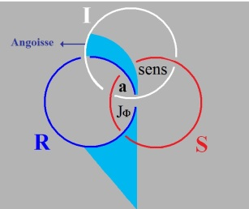

Et pas dans n’importe quel joint, dans ce joint-ci où vous pouvez confondre ces deux points...
encore qu’ils ne procèdent pas du même mouvement,
du même mouvement relatif de l’Imaginaire et du Symbolique
...ici dans ces deux points qui d’ailleurs se confondent, quand de l’Imaginaire et du Symbolique le coincement se produit,
en ces deux points il y a le sens.

Faut bien que je fende un peu les choses...
puisque - je m’en excuse - j’ai dû traîner
...pour vous donner un peu une dit-mansion, une dit-mansion qui me tracasse, celle du nœud.

Ici et là - vous voyez comme c’est difficile, faut quand même que je fignole un peu - nous avons quelque chose

qui s’appelle la jouissance phallique [J_{Φ}]. Voilà !

Pourquoi est-ce que nous l’appelons la jouissance phallique ?

Parce qu’il y a quelque chose qui s’appelle l’ex-sistence. L’ex-sistence, je dois dire que ça a une histoire.

C’est pas un mot qu’on employait si aisément, ni volontiers, au moins dans la tradition philosophique,

et comme nous ne savons pas comment parlaient les gens des premiers siècles,

je veux dire que nous avons certes des aperçus, sur une certaine langue latine, langue vulgaire.

Peut-être qu’elle a été parlée dans une surface considérable, cette langue-noyau d’où sont sorties par différenciation
les langues romanes, cette langue latine vulgaire, nous n’avons aucun témoignage qu’on y employât l’existo ni l’existere.

Néanmoins, il est curieux que ce terme ait fait son émergence dans un champ que nous appellerons philosophico-religieux. C’est tout à fait dans la mesure où la religion humait - l’hu-mante religieuse - où la religion humait la philosophie,
que nous avons vu sortir ce mot d’existence, qui semble pourtant avoir eu - c’est le cas de le dire - bien des raisons d’être.

Qu’est-ce que c’est que cette existence, et où pouvons-nous bien la situer ? Cette existence est très importante en soi.
Parce que si nous avons l’idée de quelque chose qui vient à la place de cette espèce de production naïve et qui ne part que des mots,
à savoir ce dans quoi on s’est avancé avec Aristote, à savoir que « dictum de omni et nullo » s’exprime-t-il quelque part,
voilà ce qu’est l’Universel : « ce qu’on dit de tout, peut aussi bien s’appliquer à quiconque ».

C’est de là que le 1er débrouillage linguistique s’est fait.
Le grave, c’est que la suite a consisté à démontrer à Aristote...
qui n’en pouvait mais depuis longtemps
...« que l’universalité n’impliquait pas l’existence ».

Mais c’est pas ça qu’il y a de grave dans une certaine appréhension des choses...
« que l’universalité n’implique pas l’existence » nous en faisons le balayage tous les jours
...c’est que l’existence implique l’universalité qui est grave.

C’est que dans ce qui est l’existence, nous jaspinions quelque chose qui participe du général.
Alors que tout ce pour quoi c’est fait, mon petit nœud, là, borroméen, c’est pour vous montrer
que l’existence c’est de sa nature ce qui « ex » : ce qui tourne autour du consistant, mais ce qui fait intervalle,
et qui dans cet intervalle a trente-six façons de se nouer, justement dans la mesure où nous n’avons pas avec les nœuds,
la moindre familiarité ni manuelle, ni mentale. C’est la même chose d’ailleurs !

Beaucoup de gens ont soupçonné que l’homme n’est qu’une main. S’il était encore une main !
Il y a tout son corps, il pense aussi avec ses pieds, je vous ai même conseillé de le faire,
parce que c’est après tout ce qu’on peut vous souhaiter de mieux.

Là, qu’est-ce qui résiste à l’épreuve de l’existence, à prendre comme ce qui se coince dans le nœud ?

Il y a quand même là un frayage, le frayage fait par Freud.
Freud n’avait certainement pas de l’Imaginaire, du Symbolique et du Réel la notion que j’ai,
parce que c’est le minimum qu’on puisse avoir.

Appelez-les comme vous voudrez, pourvu qu’il y ait 3 consistances, vous aurez le nœud.
Ce que Freud a fait n’est pas sans se rapporter à l’existence et de ce fait, à s’approcher du nœud.

Je vais...

comme ça, parce que je suis gentil et parce que je vous ai assez emmerdés aujourd’hui

...je vais tout de même vous montrer un truc que je trouve moi assez rigolo et c’est naturellement de mon invention !

Et à mon avis, ça illustre bien quelque chose qui donne tout son prix à ce sur quoi je vous ai priés de vous interroger,

à savoir si c’est le même nœud les deux du milieu ?.

Crossing-over under-crossing

Freud n’avait pas l’idée du Symbolique de l’Imaginaire et du Réel, mais il en avait quand même un soupçon. Le fait que j’ai pu vous en extraire, avec le temps sans doute et de la patience, que j’ai commencé par l’Imaginaire, et qu’après ça, j’ai assez dû mâcher cette histoire de Symbolique - avec toute cette référence, cette référence linguistique sur laquelle j’ai pas effectivement trouvé tout ce qui m’aurait bien arrangé - et puis, ce fameux Réel que je finis par vous sortir sous la forme même du nœud.

Il y a chez Freud une référence à quelque chose qu’il considère comme le Réel...
c’est pas ce qu’on croit, c’est pas le « Realitätsprinzip »,
parce qu’il est trop évident que ce « Realitätsprinzip » est une histoire de dire, c’est-à-dire sociale
...mais supposons qu’il ait eu le soupçon, simplement qu’il ne se soit pas dit que ça pouvait faire nœud.

Bref, Freud...
contrairement à un nombre prodigieux de personnes, depuis Platon jusqu’à Tolstoï
...Freud n’était pas lacanien, faut bien que je le dise.

Mais à lui glisser sous le pied cette peau de banane du R S I, du Réel, du Symbolique et de l’Imaginaire,
essayons de voir comment il s’en est, mais effectivement débrouillé.

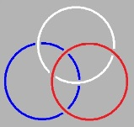

Ceux-là ne tiennent pas, hein ? Je vous le fais remarquer, ils sont posés l’un sur l’autre. [le rouge sur le blanc, le blanc sur le bleu]
- le Réel est là [en bleu],
- l’Imaginaire est là [en blanc],
- et le Symbolique est là [en rouge],
tout comme dans le schéma de tout à l’heure.

Qu’est-ce qu’il a fait Freud ?

Ah ! Je vais vous le dire : il a fait le nœud à 4 avec ces 3, ces trois que je lui suppose « peau de banane sous le pied ».

Mais alors, voilà comment il a procédé : il a inventé quelque chose qu’il appelle « réalité psychique ».

Il conviendrait que j’aie mis ici le 3ème champ de l’ex-sistence, à savoir J_{A} la jouissance de l’Autre.

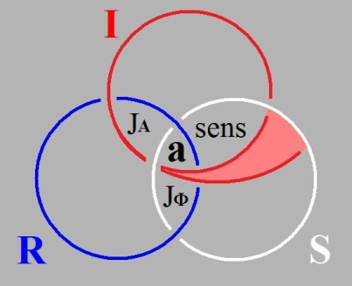

Puisque ces deux figures - puisque figures il y a - ce sont les mêmes...

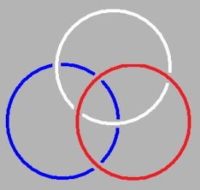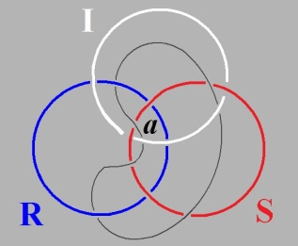

...vous voyez que c’est d’une ligne qui se trouve parcourir les champs...
qui sont dessinés de l’ex-sistence de quelque chose autour de la consistance
...de parcourir tous ces champs...
à savoir ici d’être dans la jouissance de l’Autre, puis dans l’Imaginaire, puis dans le sens,
puis du trou du Symbolique et le franchissant, d’être quelque part dans une ex-sistence
qui est extérieure au Symbolique et au Réel
...qu’il fait retour vers ce point qui n’est autre que celui que le désigne de l’objet(a).

C’est ce qui peut nouer d’un 4ème terme, le Symbolique, l’Imaginaire et le Réel,
en tant que Symbolique, Imaginaire et Réel sont laissés indépendants, sont à la dérive dans Freud.
C’est en tant que cela, qu’il lui faut « une réalité psychique » qui noue ces 3 consistances.

J’ai dit...

j’ai dit ici, ou si ce n’est pas ici c’est ailleurs, c’est dans mon « Discours de Rome »,

le dernier que j’ai fait, celui que j’appelle « La troisième »

...j’ai dit que si j’avais fait « Les Noms du père » - écrits cette fois correctement -

j’aurais énoncé une consistance telle qu’elle nous donnerait raison de certains glissements de Freud.

Il a fallu à Freud, non pas 3 - le minimum - mais 4 consistances pour que ça tienne,

à le supposer initié à la consistance du Symbolique, de l’Imaginaire et du Réel.

Ce qu’il appelle « la réalité psychique » a parfaitement un nom, c’est ce qui s’appelle « complexe d’Œdipe ».
Sans le complexe d’Œdipe rien ne tient, rien ne tient de l’idée qu’il a,
de la façon dont il se tient à la corde du Symbolique, de l’Imaginaire et du Réel.

Ce par quoi, avec le temps, j’ai tenu à procéder, vient de ceci :
que je crois que de ce que Freud a énoncé, non pas - non pas dis-je - que le complexe d’Œdipe est à rejeter :

il est implicite...
et cette année je vous le montrerai
...il est implicite...
dans le nœud tel que je le figure du Symbolique, de l’Imaginaire et du Réel
...il est implicite...
et ceci se démontre, et chacun de ces points peut en lui-même se préciser
...il est implicite en ceci que pour avoir le même effet, mais cette fois au minimum,
il y suffit de faire passer en ces deux points ce qui était dessous, dessus.
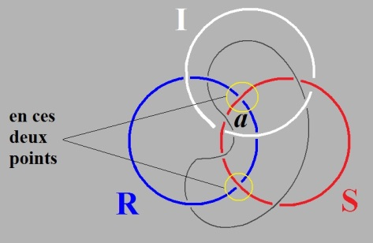

En d’autres termes il faut que le Réel surmonte, si je puis dire, le Symbolique pour que le nœud borroméen soit réalisé.

C’est ce que - pour avoir 4 termes - Freud lui-même n’a pu faire, mais c’est très précisément ce dont il s’agit dans l’analyse, c’est de faire que le Réel...

non pas la « réalité » au sens freudien

...que le Réel en deux points que je nommerai comme tels, que le Réel en deux points surmonte le Symbolique.

Il est clair que ceci que j’énonce ici sous cette forme n’a rien à faire avec un surmontement au sens imaginaire, que le Réel devrait, si je puis dire, dominer. Parce qu’il suffit que vous retourniez ce petit machin pour que vous vous aperceviez

que dans le sens contraire - bien sûr - ça ne marche pas.

Et on ne voit pas pourquoi le nœud borroméen en serait moins réel, si vous retournez le truc.

Je vous fais remarquer...

je vous l’ai déjà dit une fois au passage

...que si vous le retournez il a toujours exactement le même aspect, c’est-à-dire que si vous le retournez,

ce n’est pas à son image en miroir que vous avez affaire, c’est exactement le même machin lévogyre

que vous avez dans le nœud borroméen que vous trouvez au dos.

Ceci pour préciser qu’il ne s’agit pas, bien sûr, d’un changement d’ordre, d’un changement de plan entre le Réel et le Symbolique, c’est simplement qu’ils se nouent autrement. Se nouer autrement, c’est ça qui fait l’essentiel du complexe d’Œdipe,

et c’est très précisément ce en quoi opère l’analyse elle-même, c’est à entrer dans la finesse de ces champs d’ex-sistence,

que cette année nous procéderons.

Il est déjà une heure assez avancée, je renonce...

si je puis dire, vu la difficulté, la lenteur de ce que je vous ai aujourd’hui présenté

...je renonce à aller plus loin, remettant à notre prochaine rencontre qui aura lieu dans huit jours,

la suite de ce que je voulais vous dire aujourd’hui. Je peux quand même marquer quelque chose,c’est que
- si l’ex-sistence se définit par rapport à une certaine consistance,
- si l’ex-sistence n’est, en fin de compte, que ce dehors qui n’est pas un « non-dedans »,
- si cette ex-sistence est en quelque sorte, ce autour de quoi s’évapore une substance,
- si l’ex-sistence , telle que un Kierkegaard nous l’avance est essentiellement pathétique,
il n’en reste pas moins que la notion d’une faille, que la notion d’un trou...
même dans quelque chose d’aussi exténué que l’ex-sistence
...garde son sens.

Que si je vous dit d’abord :

- qu’il y a dans le Symbolique, un refoulé,

- il y a aussi dans le Réel quelque chose qui fait trou,

- il y en a aussi dans l’Imaginaire, Freud s’en est bien aperçu, et c’est bien pourquoi il a fignolé tout ce qu’il en est des pulsions dans le corps, comme étant centrées autour du passage d’un orifice à l’autre.

21 Janvier 1975 Table des séances

Justement à cause de ce dont je vous parle : le nœud, je ne peux pas avoir, je ne peux pas m’assurer d’avoir un plan.
Parce que le nœud, si vous le voyez comme je l’ai dessiné là, tout à droite,
je vous expliquerai après, pourquoi il prend cette forme-là, disons de trois pages.

Imaginons-les brochées, ficelées ici :
- voilà donc la 1ère, qui est un morceau de page, ceci pour me faire comprendre, ça semble aller de soi,
- la 2de, c’est S qui est juste dessous,
- et vous voyez qu’ici la 3ème qu’il vous est facile d’imaginer à partir de ce brochage à gauche,
il est nécessaire que la 3ème refile sur la 1ère.

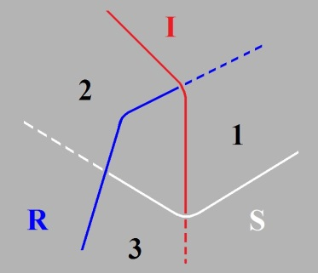

Néanmoins, il y a des endroits où à perforer les pages, vous n’en trouverez qu’une.
Il y en a trois :
- ici, vous ne trouverez que la page 2,
- ici que la page 1,
- et ici que la page 3.
Mais partout ailleurs vous trouverez les trois, ce qui m’empêche d’avoir un plan, puisqu’il y en a trois.

Il y a plusieurs modes d’énoncer le sens, qui tous se rapportent au Réel dont il répond...
pour que vous ne vous embrouilliez pas quand même,
- je vous marque que le Réel ici, il se marque du bord d’un trou,
- l’Imaginaire ici,
- et là le Symbolique,
ça c’est pour que vous suiviez
...tous se rapportent - ces sens - au Réel, au Réel dont chacun répond.

C’est là où se confirme la souplesse du nœud, qui fait aussi sa nécessité.
Le principe du nœud, c’est qu’il ne se défait pas, sauf à ce qu’on le brise.
Qu’est-ce que c’est que ce dénouement du nœud, qui est impossible ?

C’est le retour à une forme dite triviale et qui est celle du rond de ficelle, justement !
De sorte que c’est un nœud au 2nd degré. C’est un nœud qui tient - comme vous l’avez déjà maintes fois entendu de ma voix -
c’est un nœud qui tient à ce qu’il y ait 3 ronds.

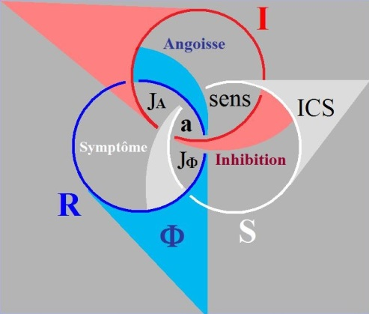

Le vrai nœud, le nœud dont on s’occupe dans la théorie des nœuds, c’est ce qui...
comme vous le voyez là sur la figure que je viens d’ajouter
...est justement ce qui ne se transforme pas par une déformation continue en la figure triviale du rond.

Si on parle d’un nœud fait avec 3 figures triviales - à savoir 3 ronds - c’est quelque chose qui se désigne ou plutôt
se dessine de ceci : c’est qu’à couper de cette façon quelque chose qui est, si on peut dire, le nœud borroméen lui-même, vous obtiendrez, en conjoignant ce que vous avez coupé, à chaque fois, vous obtiendrez la figure propre
d’un nœud au sens propre du mot.

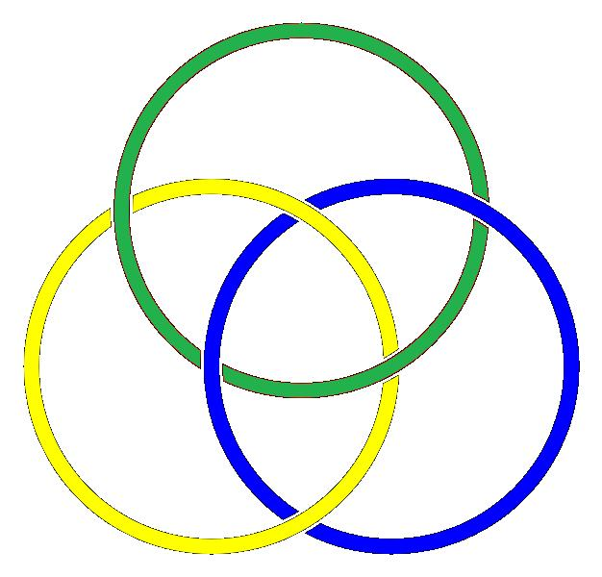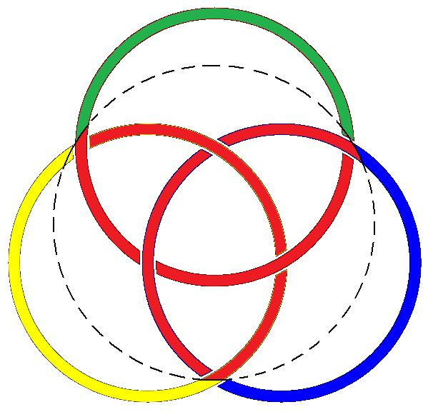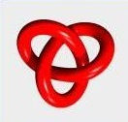
nœud-trèfle

En quoi consiste la façon la plus commode de montrer qu’un nœud est un nœud ?
Car ce nœud-là, celui de droite, est le nœud le plus simple qui existe.

Vous l’obtenez à faire qu’à arrondir une corde et à la passer par exemple sur la droite du bout que vous tenez,
c’est à faire rentrer la corde par la gauche à l’intérieur du rond qu’ainsi vous avez formé, que vous voyez se faire
ce qui sur une corde s’appelle un nœud, un nœud que vous pouvez dénouer, mais qui ne se dénoue plus à partir de quand ?

À partir du moment où vous supposez que les deux bouts de la corde se rejoignent par une épissure ou bien que vous supposez que cette corde n’a pas de fin, s’étend jusqu’aux limites pensables ou plus exactement dépasse même ces limites.
Auquel cas, vous aurez affaire à proprement parler au nœud le plus simple, ce nœud qui quand vous le fermez,
a la forme que vous voyez là à droite, c’est-à-dire est ce qu’on appelle un nœud-trèfle, « clove hitch » en anglais.

Il est trèfle en ceci qu’il est trois.
Il dessine - mis à plat - il permet de dessiner, non pas trois champs, mais quatre champs.

Ce sont ces champs que vous retrouvez dans la forme du nœud borroméen, celle qui n’est faite que de ceci :
que l’un de chaque figure - que j’ai appelée triviale, rond de ficelle - l’un de chacune de ces figures
fait des 2 autres, nœud, c’est-à-dire que c’est d’être 3 qu’il y a un lien, un lien de nœud qui se constitue pour les 2 autres.

Si vous entendez parler quelquefois d’un monde à quatre dimensions, vous saurez que dans ce monde - calculable
mais pas imaginable - il ne saurait y avoir de tels nœuds : impossible d’y nouer une corde - si tant est que ce monde existe -
impossible d’y nouer une corde en raison de ceci : que toute figure, quelle qu’elle soit, se supporte non pas d’une ligne
mais d’une consistance de corde, que toute figure de cette espèce est déformable dans n’importe quelle autre.

Néanmoins, si la chose vous était imaginable, il vous serait possible d’entendre, de savoir par ouï-dire
parce qu’aussi bien la démonstration n’en est pas simple mais qu’elle est faisable,
c’est que dans un espace supposé être à quatre dimensions, ce sont non pas des consistances de lignes
mais des surfaces qui peuvent faire nœud.

C’est-à-dire qu’il subsiste dans l’ordre indéfini, des dimensions supposables comme étant en nombre supérieur au 3
dont se constitue...
c’est bien là qu’il faut que je m’arrête
...dont se constitue assurément notre « monde », c’est-à-dire notre représentation.

Au moment où je dis « monde », n’aurais-je pas dû dire notre réel, à cette seule condition, qu’on s’aperçoive que le « monde »,
ici comme représentation, dépend de la jonction de ces 3 consistances que je dénomme du Symbolique, de l’Imaginaire et du Réel, les consistances d’ailleurs leur étant supposées.

Mais qu’il s’agisse de 3 consistances et que ce soit d’elles que dépend toute représentation,
est là quelque chose de bien fait pour nous suggérer qu’il y a plus dans l’expérience qui nécessite cette, je dirais trivision,
cette division en 3 de consistances diverses.

Que c’est de là, sans que nous puissions en trancher, qu’est supposable que la conséquence soit notre représentation de l’espace tel qu’il est, soit à 3 dimensions.

La question qui s’évoque à ce temps de mon énoncé, c’est ceci qui répond à la notion de consistance :
qu’est-ce que peut être supposer...
puisque le terme de « consistance » suppose celui de « démonstration »
...qu’est-ce que peut être supposer une démonstration dans le Réel ?

Rien d’autre ne le suppose que la consistance dont la corde est ici le support.
La corde ici est, si je puis dire, le fondement de l’accord.
Pour faire un saut dans ce qui, de ce que j’énonce, ne se produira qu’un peu plus tard,
je dirai que la corde devient ainsi le symptôme de ce en quoi le Symbolique consiste.

Ce qui ne va pas mal après tout avec ceci dont nous témoigne le langage que la formule « montrer la corde »...
en quoi se désigne l’usure du tissage
...a sa portée, puisqu’en fin de compte « montrer la corde » c’est dire que le tissage ne se camoufle plus...
en ceci dont l’usage métaphorique est aussi permanent

...ne se camoufle plus dans ce qu’on appelle...

avec l’idée qu’en disant ça, on dit quelque chose

...dans ce qu’on appelle l’étoffe.

L’étoffe de quelque chose est ce qui pour un rien ferait image de substance, et ce qui d’ailleurs est usuel dans l’emploi.
Il s’agit dans cette formule « montrer la corde » dont je parlais, de s’apercevoir qu’il n’y a d’étoffe qui ne soit tissage.

J’avais préparé pour vous sur un papier...

parce que c’est trop compliqué à dessiner au tableau

fait tout un tissage, uniquement fait de nœuds borroméens. On peut en couvrir la surface du tableau noir.

Il est facile de s’apercevoir qu’on arrive à un tissu, si je puis dire, hexagonal.

Croyez pas que la section d’un quelconque des ronds de tissage – appelons-les là comme ça – libérera quoi que ce soit
de ce à quoi il est noué, puisqu’à n’en couper qu’un seul, ils sont, ces six autres ronds libérés d’une coupure,
retenus ailleurs, retenus par les - six fois trois - dix-huit autres ronds avec lesquels il est noué de façon borroméenne.

Si j’ai tout à l’heure sorti prématurément...

mais faut bien ! C’est même la loi du langage que quelque chose sorte avant d’être commentable

...si j’ai sorti le terme de symptôme, c’est bien parce que le Symbolique est ce qui de la consistance fait métaphore la plus simple.

Non pas que la figure circulaire ne soit premièrement une figure, c’est-à-dire imaginable.
C’est même là qu’on a fondé la notion de la « bonne forme ».
Et cette notion de la « bonne forme », c’est bien ce qui est fait pour nous faire,
si je puis dire, rentrer dans le Réel ce qu’il en est de l’Imaginaire.

Et je dirais plus : il y a parenté de la bonne forme avec le sens, ce qui est à remarquer.
L’ordre du sens se configure, si l’on peut dire, naturellement de ce que cette forme du cercle désigne.

La consistance supposée au Symbolique se fait accord de cette image en quelque sorte primaire dont en somme
il a fallu attendre la psychanalyse pour qu’on s’aperçoive qu’elle est liée à l’ordre de ce corps à quoi est suspendu l’Imaginaire.

Car qui doute...

c’est même sur ce mince fil qu’a vécu tout ce qu’on appelle philosophie jusqu’à ce jour

qui doute qu’il y ait un autre ordre que celui où le corps croit se déplacer ?

Mais cet ordre du corps ne s’en explique pas plus pour autant.

Pourquoi l’œil voit-il « sphérique » alors qu’il est incontestablement perçu comme sphère, tandis que l’oreille - remarquez-le - entend « sphère » tout autant, alors qu’elle, se présente sous une forme différente dont chacun sait que c’est celle d’un limaçon ?

Alors est-ce que nous ne pouvons pas au moins questionner que, si ces deux organes si manifestement difféomorphiques,
si je puis m’exprimer ainsi, perçoivent de même « sphériquement », est-ce que...
à prendre les choses à partir de mon objet dit petit (a)
...ce n’est pas par une conjonction nécessaire qui enchaîne le petit (a) lui-même à faire boule du fait que le petit (a) sous d’autres formes...
à ceci près qu’il n’en a pas de forme, mais qu’il est pensable de façon dominante,
oralement ou aussi bien, si je puis dire, chialement
...le facteur commun du petit (a) c’est d’être lié aux orifices du corps.

Et quelle est l’incidence du fait qu’œil et oreille soient orifices aussi, sur le fait que la perception soit pour tous deux sphéroïdale ?
Sans le petit (a), quelque chose manque à toute théorie possible d’aucune référence, d’aucune apparence d’harmonie,
et ceci du fait que le sujet, le sujet supposé...
c’est sa condition de n’être que supposable
...ne connaît quelque chose, que d’être lui-même - en tant que sujet - causé par un objet qui n’est pas ce qu’il connaît,
ce qu’il imagine connaître, c’est-à-dire qui n’est pas l’Autre comme tel de la connaissance,
mais qui au contraire - cet objet, l’objet petit (a) - le raye, cet Autre.

L’Autre est ainsi...

l’Autre que j’écris avec le grand A

...l’Autre est ainsi matrice à double entrée,
- dont le petit (a) constitue l’une de ces entrées,
- et dont l’autre, qu’allons-nous en dire : Est-ce l’Un du signifiant ?

Commençons d’interroger si ce n’est pas là, pensable.
Je dirais que c’est même grâce à ça que j’ai pu un jour faire pour vous...
si tant est que certains de ceux qui sont ici fussent là
...copuler le 1 et mon petit (a), qu’à cette occasion j’avais mis au rapport de l’1 à le supposer du nombre d’or .

Ça m’a été assez utile pour introduire ce où déjà j’étais conduit par l’expérience, à savoir qu’il s’y lit assez bien
qu’entre cet 1 et ce petit (a), il n’y a strictement aucun rapport rationnellement déterminable.

Le nombre d’or, vous vous en souvenez, c’est : 1/a = 1+a. Il en résulte que jamais nulle proportion n’est saisissable
entre le 1 et le (a), que la différence du 1 au (a) sera toujours un (a ²) et ainsi de suite indéfiniment, une puissance de (a).

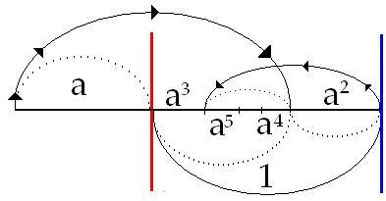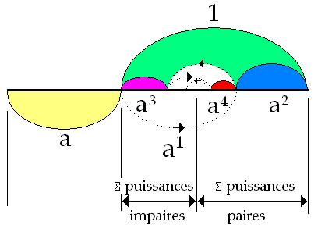

C’est-à-dire qu’il n’y a jamais aucune raison que le recouvrement de l’un par l’autre se termine.
Que la différence sera aussi petite qu’on peut la figurer, qu’il y a même une limite mais qu’à l’intérieur de cette limite,
il n’y aura jamais conjonction, copulation quelconque du 1 au (a).

Est-ce à dire que l’Un de sens - car c’est cela que le Symbolique a pour effet de signifiant -
est quelque chose qui ait affaire à ce que j’ai appelé la matrice, la matrice qui raye l’Autre de sa double entrée.

L’Un de sens ne se confond pas avec ce qui fait l’1 de signifiant.
L’Un de sens c’est l’être, l’être spécifié de l’inconscient, en tant qu’il ex-siste, qu’il ex-siste du moins au corps.
Car s’il y a une chose frappante, c’est qu’il ex-siste dans le dis-cord.

Il n’y a rien dans l’inconscient - s’il est fait tel que je vous l’énonce - qui au corps fasse accord : l’inconscient est discordant.
L’inconscient est ce qui, de parler, détermine le sujet en tant qu’être, mais être à rayer de cette métonymie,
dont « je » supporte le désir, en tant qu’à tout jamais impossible à dire comme tel.

Si je dis que le petit(a) est ce qui cause le désir, ça veut dire qu’il n’en est pas l’objet.
Il n’en est pas le complément direct ni indirect, mais seulement cette cause qui...
pour jouer du mot comme je l’ai fait dans mon premier Discours de Rome
...cette cause qui cause toujours.

Le sujet est causé d’un objet qui n’est notable que d’une écriture, et c’est bien en cela qu’un pas est fait dans la théorie. L’irréductible de ceci - qui n’est pas effet de langage, car l’effet du langage c’est le παθείν [pathein] - c’est la passion du corps.

Mais du langage, est inscriptible, est notable...
en tant que le langage n’a pas d’effet
...cette abstraction radicale qui est l’objet, l’objet que je désigne, que j’écris de la figure d’écriture (a),
et dont rien n’est pensable, à ceci près que tout ce qui est sujet...
sujet de pensée qu’on imagine être « Être »
...en est déterminé.

L’Un de sens est si peu ici intéressé que ce qu’il est comme effet, effet de l’1 de signifiant, nous le savons et j’y insiste :
l’1 de signifiant n’opère, n’opère en fait qu’à pouvoir être employé à désigner n’importe quel signifié.

L’Imaginaire et le Réel, ils sont ici noués à cet 1 de signifiant. Qu’en dirons-nous sinon que pour ce qui est de leur qualité...
ce que Charles Sanders Peirce appelle la firstness
...de ce qui les répartit comme qualités différentes ?

Où mettre par exemple, comment répartir entre eux à cette occasion quelque chose comme « la vie » ou bien « la mort » ?
Qui sait où les situer, puisque aussi bien le signifiant, l’1 de signifiant comme tel, cause aussi bien sur l’un ou l’autre des versants ?

On aurait tort de croire que des deux, du Réel et de l’Imaginaire :
- ce soit l’Imaginaire qui soit mortel,
- et ce soit le Réel qui soit le vivant.
Seul l’ordinaire de l’usage d’un signifiant peut être dit arbitraire, mais d’où provient cet arbitraire, si ce n’est d’un discours structuré ?

Évoquerais-je ici le titre d’une revue qu’à Vincennes, sous mes auspices, on voit paraître : Ornicar.
N’est-ce pas un exemple de ce que le signifiant détermine ?
Ici il le fait d’être agrammatical, ceci de ne figurer qu’une catégorie de la grammaire.

Mais c’est en cela qu’il démontre la configuration comme telle, celle si je puis dire, qui au regard d’Icare ne fait que l’orner.
Le langage n’est qu’une ornure. Il n’y a que rhétorique, comme dans la Règle X, Descartes le souligne.

La dialectique n’est supposable que de l’usage de ce qu’il égare vers un ordinaire mathématiquement ordonné,
c’est-à-dire vers un discours, celui qui associe, non pas le phonème, même à entendre au sens large,
mais le sujet déterminé par l’Être, c’est-à-dire par le désir.

Qu’est-ce que l’affect d’ex-sister, à partir de mes termes ?
C’est à voir, au regard de ce champ où je situe ici l’inconscient, c’est-à-dire cet intervalle entre, si je puis dire, 2 consistances,
- celle qui ici se note d’un bord que j’ai fait bord de page,
- et celle qui ici se boucle, se boucle : se boucler impliquant le trou sans lequel il n’y a pas de nœud.

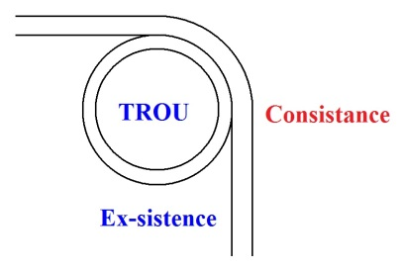
Qu’est-ce que l’affect d’ex-sister ?
Il concerne ce champ où non pas n’importe quoi se dit, mais où déjà la trame, le treillis de ce que tout à l’heure
je vous désignais d’une double entrée, du croisement du petit(a) avec ce qui du signifiant se définit comme être.

Qu’est-ce qui de cet inconscient fait ex-sistence ?
C’est ce que j’ai ici figuré : et ce que je souligne à l’instant même du support du symptôme.

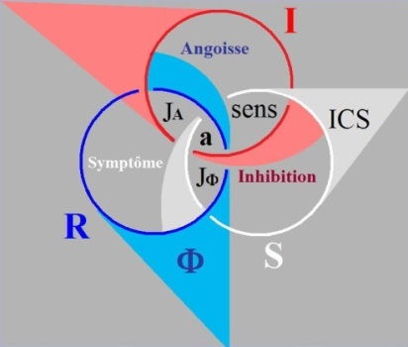

Qu’est-ce que dire le symptôme ?
C’est la fonction du symptôme, fonction à entendre comme le ferait la formulation mathématique : f(x).

Qu’est-ce que ce x ?
C’est ce qui de l’inconscient peut se traduire par une lettre,
en tant que seulement dans la lettre, l’identité de soi à soi est isolée de toute qualité.

De l’inconscient, tout « 1 »...
en tant qu’il sustente le signifiant en quoi l’inconscient consiste
...tout « 1 » est susceptible de s’écrire d’une lettre.

Sans doute, y faudrait-il convention.
Mais l’étrange, c’est que c’est cela que le symptôme opère sauvagement : ce qui ne cesse pas de s’écrire dans le symptôme relève de là.

Il y a pas longtemps que quelqu’un...
quelqu’un que j’écoute dans ma pratique, et rien de ce que je vous dis ne vient d’ailleurs que de cette pratique,
c’est bien ce qui en fait la difficulté, la difficulté que j’ai à vous la transmettre
...quelqu’un, au regard du symptôme, m’a articulé ce quelque chose qui le rapprocherait des points de suspension.

L’important est la référence à l’écriture.
La répétition du symptôme est ce quelque chose dont je viens de dire que « sauvagement » c’est écriture.
Ceci pour ce qu’il en est du symptôme tel qu’il se présente dans ma pratique.

Que le terme soit sorti d’ailleurs...
à savoir du symptôme tel que Marx l’a défini dans le social
...n’ôte rien au bien fondé de son emploi dans, si je puis dire, le privé.
Que le symptôme dans le social se définisse de la déraison n’empêche pas que, pour ce qui est de chacun,
il se signale de toutes sortes de rationalisations.

Toute rationalisation est un fait de rationnel particulier, c’est-à-dire non pas d’exception, mais de n’importe qui.
Il faut que n’importe qui puisse faire exception pour que la fonction de l’exception devienne modèle.
Mais la réciproque n’est pas vraie : il ne faut pas que l’exception traîne chez n’importe qui pour constituer, de ce fait, modèle. Ceci est l’état ordinaire.

N’importe qui atteint la fonction d’exception qu’a le père. On sait avec quel résultat, celui de sa Verwerfung, ou de son rejet,
dans la plupart des cas, par la filiation que le père engendre avec les résultats psychotiques que j’ai dénoncés.

Un père n’a droit au respect, sinon à l’amour, que si le dit amour, le dit respect, est...
vous n’allez pas en croire vos oreilles
...« père-versement » orienté, c’est-à-dire fait d’une femme, objet(a) qui cause son désir.
Mais ce que cette femme en « (a)-cueille », si je puis m’exprimer ainsi, n’a rien à voir dans la question !

Ce dont elle s’occupe, c’est d’autres objets(a) qui sont les enfants auprès de qui le père pourtant intervient,
exceptionnellement, dans le bon cas, pour maintenir dans la répression, dans le juste mi-Dieu si vous me permettez,
la version qui lui est propre de sa père-version, seule garantie de sa fonction de père,
laquelle est la fonction de symptôme telle que je l’ai écrite là, comme telle.
Pour cela, il y suffit qu’il soit un modèle de la fonction.

Voilà ce que doit être le père, en tant qu’il ne peut être qu’exception. Il ne peut être modèle de la fonction qu’à en réaliser le type.
Peu importe qu’il ait des symptômes, s’il y ajoute celui de la père-version paternelle, c’est-à-dire que la cause en soit une femme
- qu’il se soit acquise pour lui faire des enfants,
- et que de ceux-ci, qu’il le veuille ou pas, il prenne soin paternel.

La normalité n’est pas la vertu paternelle par excellence, mais seulement le juste mi-Dieu dit à l’instant, soit le juste non-dire.
Naturellement à condition qu’il ne soit pas cousu de fil blanc ce non-dire, c’est-à-dire qu’on ne voie pas tout de suite - enfin ! - de quoi il s’agit dans ce qu’il ne dit pas.

C’est rare ! C’est rare et ça renouvellera le sujet de dire que c’est rare qu’il réussisse ce juste mi-Dieu !
Ça renouvellera le sujet quand j’aurai le temps de vous le reprendre. Je vous l’ai dit simplement au passage
dans un article sur le Schreber. Là rien de pire, rien de pire que le père qui profère la loi sur tout :
pas de père éducateur surtout, mais plutôt en retrait sur tous les magistères.

Je vais terminer comme ça à vous parler d’une femme.
Et ben, c’est bien là tout ce que je faisais pour éviter de parler d’une femme, puisque je vous dis que La femme, ça existe pas. Naturellement tous les journalistes ont dit que j’avais dit que les femmes, ça n’existait pas !

Il y a des choses comme ça, qu’on ne peut pas... - « le donne » ! [en italien] - qui se sont exprimées,
enfin des choses comme ça qu’on... Ils sont même pas, même pas capables de s’apercevoir que dire La femme,
c’est pas la même chose que de dire les femmes, alors que La femme, ils en ont plein la bouche tout le temps, enfin, n’est-ce pas !

La femme, c’est évidemment quelque chose de parfaitement dessinable.
« Toutes les femmes » comme on dit, mais moi je dis aussi que les femmes sont pas-toutes, alors ça fait un peu objection.

Mais La femme c’est... disons que c’est « Toutes les femmes », mais alors c’est un ensemble vide, parce que cette théorie des ensembles,
c’est quand même quelque chose qui permet de mettre un peu de sérieux dans l’usage du terme « tout ».

Une femme d’abord, la question ne se pose que pour l’autre : « les femmes »,
de celui pour lequel il y a un ensemble définissable par quelque chose qui est là inscrit au tableau.

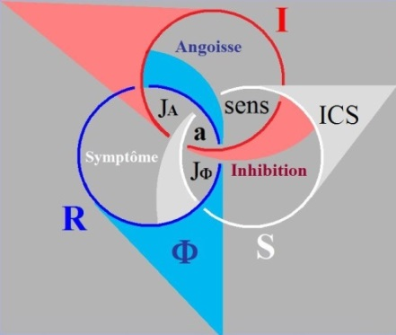

C’est pas J_{Φ}, c’est pas la jouissance phallique...
C’est ça : Φ, Φ ça ex-siste, Φ c’est le phallus.
Qu’est-ce que c’est que le phallus ?

Ben, comme bien sûr on traîne, enfin c’est moi qui traîne bien sûr, qui traîne tout ce charroi.
Alors je vous le dirai pas aujourd’hui ce que c’est que le phallus.
Enfin quand même, vous pouvez en avoir tout de même un petit soupçon : si la jouissance phallique est là,
c’est que le phallus, ça doit être autre chose, hein ? Alors, le phallus, qu’est-ce que c’est ?

Enfin, je vous pose la question parce que je peux pas m’étendre comme ça aujourd’hui trop longtemps.

C’est la jouissance sans l’organe, ou l’organe sans la jouissance ?

Enfin, c’est sous cette forme que je vous interroge pour donner sens - hélas - à cette figure.

Enfin, je vais sauter le pas : pour qui est encombré du phallus : « qu’est-ce qu’une femme ? »

C’est un symptôme !

C’est un symptôme et ça se voit, ça se voit de la structure là que je suis en train de vous expliquer.

Il est clair que s’il y a pas de Jouissance de l’Autre comme telle, c’est-à-dire s’il y a pas de garant rencontrable dans la jouissance
du corps de l’Autre qui fasse que jouir de l’Autre comme tel ça existe - ici, est l’exemple le plus manifeste du trou,
de ce qui ne se supporte que de l’objet(a) lui-même, mais par maldonne, par confusion.

Une femme, pas plus que l’homme, n’est un objet(a). Elle a les siens, que j’ai dit tout à l’heure, dont elle s’occupe,
ça n’a rien à faire avec celui dont elle se supporte dans un désir quelconque.

La faire symptôme, cette « une femme » c’est tout de même la situer, dans cette articulation, au point où la jouissance phallique, comme telle, est aussi bien son affaire.

Contrairement à ce qui se raconte, la femme n’a à subir ni plus ni moins de castration que l’homme.
Elle est, au regard de ce dont il s’agit dans sa fonction de symptôme, tout à fait au même point que son homme.

Il y a simplement à dire comment pour elle, cette ex-sistence, cette ex-sistence de Réel qu’est mon phallus de tout à l’heure,
celui sur lequel je vous ai laissés la langue pendante, il s’agit de savoir ce qui y correspond pour elle.
Vous imaginez pas que c’est le petit machin là dont parle Freud : ça n’a rien à faire avec ça !

Ces « points de suspension » du symptôme sont en fait des points, si je puis dire, interrogatifs dans le non-rapport.
Je voudrais quand même, pour frayer ce que là j’introduis, vous montrer par quel biais ça se justifie cette définition du symptôme.

Ce qu’il y a de frappant dans le symptôme...
dans ce quelque chose qui, comme là, se bécote avec l’inconscient
...c’est qu’on y croit.

Il y a si peu de rapports sexuels que je vous recommande pour ça la lecture d’une chose qui est un très beau roman : Ondine .
Ondine manifeste ce dont il s’agit : une femme dans la vie de l’homme, c’est quelque chose à quoi il croit :
- il croit qu’il y en a une, quelque fois 2, ou 3 - et c’est bien là d’ailleurs que c’est intéressant
c’est qu’il peut pas croire qu’à une,
- il croit qu’il y a une espèce, dans le genre des sylphes ou des ondins.

Qu’est-ce que c’est que croire aux sylphes ou aux ondins ?
Je vous fais remarquer qu’on dit « croire à » dans ce cas-là.
Et même que la langue française y ajoute ce renforcement de ce que ce n’est pas « croire à », mais « croire y », croire là.

« Y croire » qu’est-ce que ça veut dire ?
« Y croire » ça ne veut dire strictement que ceci, ça ne peut vouloir dire sémantiquement que ceci :
croire à des êtres en tant qu’ils peuvent dire quelque chose.

Je vous demande de me trouver une exception à cette définition.
Si ce sont des êtres qui ne peuvent rien dire...
dire à proprement parler, c’est-à-dire énoncer ce qui se distingue comme vérité ou comme mensonge
...ça ne peut rien vouloir dire.

Seulement, ça, la fragilité de cet « Y croire » ...
à quoi manifestement réduit le fait du non-rapport tellement tangiblement
recoupable de partout - je veux dire qu’il se recoupe
...il y a pas de doute : quiconque vient nous présenter un symptôme, y croit.

Qu’est-ce que ça veut dire ? S’il nous demande notre aide, notre secours,
c’est parce qu’il croit que le symptôme, il est capable de dire quelque chose, qu’il faut seulement le déchiffrer.

C’est de même pour ce qu’il en est d’une femme, à ceci près...
ce qui arrive, mais ce qui n’est pas évident
...c’est qu’on croit qu’elle dit effectivement quelque chose.
C’est là que joue le bouchon : pour « y » croire, on « la » croit, on croit ce qu’elle dit.

C’est ce qui s’appelle l’amour.
Et c’est en quoi c’est un sentiment que j’ai qualifié à l’occasion de comique.
C’est le comique bien connu, le comique de la psychose, c’est pour ça qu’on nous dit couramment que l’amour est une folie.

La différence est pourtant manifeste entre « Y croire », au symptôme, ou « le croire ».
C’est ce qui fait la différence entre la névrose et la psychose.

Dans la psychose, les voix - tout est là - ils y croient.
Non seulement, ils « y » croient, mais ils « les » croient.
Or tout est là, dans cette limite.

« La croire » est un état - Dieu merci - répandu, parce que quand même ça fait de la compagnie... on n’est plus tout seul.
Et c’est en ça que l’amour est précieux, rarement réalisé – comme chacun sait : ne durant qu’un temps... et quand même fait de ceci que c’est essentiellement de cette fracture du mur où on ne peut se faire qu’une bosse au front, qu’il s’agit.

S’il n’y a pas de rapport sexuel, il est certain que l’amour se classifie selon un certain nombre de cas
que Stendhal a fort bien effeuillés :
- il y a l’amour-estime, c’est ça enfin,
- c’est pas du tout incompatible avec l’amour-passion,
- ni non plus avec l’amour-goût,
- mais quand même l’amour majeur, c’est celui qui est fondé sur ceci :
c’est qu’on la croit, qu’on la croit parce qu’on a jamais eu de preuve qu’elle ne soit pas absolument authentique.

Mais ce « la croire » est tout de même ce quelque chose sur quoi on s’aveugle totalement,
qui sert de bouchon si je puis dire à « y croire », qui est une chose qui peut être très sérieusement mise en question.
Car croire qu’il y en a une, Dieu sait où ça vous entraîne...
Ça vous entraîne jusqu’à croire qu’il y a « La », « La » qui est tout à fait une croyance fallacieuse.

Personne ne dit Le sylphe, ou L’ondine, il y a une ondine, ou un sylphe, il y a un esprit, il y a des esprits pour certains.
Mais tout ça ne fait jamais qu’un pluriel. Il s’agit de savoir quel sens a « d’y croire »
et s’il n’y a pas quelque chose de tout à fait nécessité dans le fait que, pour y croire, il n’y a pas meilleur moyen que de la croire.

Voilà ! Il est deux heures moins dix.

J’ai introduit aujourd’hui quelque chose que je crois pouvoir vous servir, parce que l’histoire des points de suspension
de tout à l’heure, c’était quelqu’un qui m’a sorti ça à propos d’une connexion avec ce qu’il en est des femmes.

Et - mon Dieu - ça colle si bien dans la pratique de dire qu’une femme c’est un symptôme,
que comme jamais personne ne l’avait fait jusqu’à présent, j’ai cru devoir le faire.

11 Février 1975 Table des séances

On m’a dit la dernière fois qu’on n’avait rien entendu.
On m’a expliqué depuis que c’est parce qu’on accroche des magnétophones aux haut-parleurs.
Alors je serais reconnaissant aux personnes qui sont en train d’en accrocher précisément de les retirer,
de façon à ce que quand même les haut-parleurs servent à quelque chose.

Du même coup, je prierai les personnes qui se trouveraient dans la position de ne rien entendre, de m’en donner un signe, de façon à ce que je ne me fie pas aux haut-parleurs et que j’essaie d’élever la voix.
Car il m’est évidemment pénible d’entendre la remarque...
puisqu’il y a quelques personnes qui viennent me voir
...d’entendre la remarque que j’ai peut-être bien raconté des choses intéressantes, la veille ou l’avant-veille,
qu’on y était, mais qu’on n’a pas entendu.

Je me réjouis qu’aujourd’hui tout de même...

parce que j’ai choisi le Mardi-gras pour venir

...qu’aujourd’hui tout de même les portes ne soient pas trop encombrées.

Ça pourrait m’être une occasion puisque, pour entrer dans les confidences, je vous avais fait le rapport...

le rapport parce que ça m’avait instruit

...je vous avais fait le rapport du fait que j’avais été à Nice, que j’avais accepté n’importe quel titre, enfin, je dirais que c’est

au titre de n’importe lequel que je l’avais accepté, à ce titre, évidemment pour moi un peu choquant, du « Phénomène Lacanien ».

Et puis je vous avais fait remarquer qu’en somme je l’avais provoqué, mais que ça m’avait instruit en ceci,
qui est peut-être présomption : que ce que je dis a des effets de sens.

Il semble, à mesurer les choses, que ces effets ne sont pas immédiats, mais qu’avec le temps que j’y ai mis...
et aussi, il faut bien le dire, la persévérance, puisque somme toute,
pour moi au moins il a fallu 20 ans pour que je les constate, je veux dire que je les enregistre
...qu’il m’apparaisse que ça a eu des effets.

Et je vous ai dit ma surprise...
on ne sait jamais si une surprise est bonne ou mauvaise, une surprise est une surprise, elle est hors du champ de l’agréable ou du désagréable, puisque après tout ce qu’on appelle bon ou mauvais, c’est agréable ou désagréable, alors une surprise est heureuse disons, ça signifie ce qu’on appelle une rencontre, c’est-à-dire en fin de compte
quelque chose qui vous vient de vous. J’espère qu’il vous en arrive de temps en temps
...alors j’ai pu renouveler cette surprise que j’appelle heureuse plutôt que bonne ou mauvaise, en allant depuis...
depuis que je vous ai donné congé jusqu’au 1er mardi de février... 1er, enfin 2ème, celui où je parle
...j’ai fait un petit tour à Strasbourg où j’ai pu constater...
sans même en être trop surpris puisque c’est le groupe de Strasbourg qui s’en charge
...que j’avais des effets, des effets de sens en Allemagne.

Je veux dire que des Allemands que j’ai rencontrés au groupe de Strasbourg, j’ai obtenu en fin de compte des questions
qui m’ont donné cette « heureuse surprise » dont je parlais tout à l’heure.

J’en ai été moins surpris qu’à Nice, étant donné que c’est le groupe de Strasbourg qui en prend soin...
non pas que personne ne prenne soin de ce que je dis à Nice
...mais enfin il s’est trouvé, comme ça, que je m’attendais à moins.

Faut dire que, dans l’intervalle, je m’étais un peu remonté le moral, c’est peut-être pour ça que – toute heureuse qu’elle fût – la surprise était moindre à Strasbourg. J’en ai eu une plus grande, parce que, je viens de passer huit jours...
je vous donne en mille : où ?
...je viens de passer huit jours à Londres.

Il est tout à fait certain que ni les Anglais, ni...

je ne dirai pas les psychanalystes anglais, je n’en connais qu’un qui soit anglais,

et encore : il doit être écossais probablement

...la langue, je crois que c’est la langue anglaise qui fait obstacle.

Ce n’est pas très prometteur parce que la langue anglaise est en train de devenir universelle,

je veux dire qu’elle se fraie sa voie.

Enfin, je ne peux pas dire qu’il n’y ait pas de gens qui ne s’efforcent de m’y traduire. Ceux qui me lisent, comme ça,
de temps en temps, peuvent avoir une idée de ce que ça comporte comme difficulté de me traduire dans la langue anglaise.
Il faut tout de même reconnaître les choses comme elles sont.
Je ne suis pas le premier à avoir constaté cette résistance de la langue anglaise à l’inconscient.

J’ai fait des remarques, enfin je me suis permis d’écrire quelque chose...
qui a été plus ou moins bien accueilli, comme j’y suis habitué
...quelque chose au retour d’un voyage au Japon où je crois que j’ai dit - pour le japonais - quelque chose qui s’oppose au jeu,
et même au maniement de l’inconscient comme tel, dans ce que j’ai appelé à l’époque...
dans un petit article que j’ai fait, que j’ai sorti je ne sais plus où, j’ai complètement oublié
...que j’ai appelé Lituraterre .

J’ai cru voir dans une certaine, disons duplicité...

duplicité de - dans le cas de la langue Japonaise - de la prononciation

...j’ai cru voir là quelque chose...

qui redoublé par le système de l’écriture qui est aussi double

...j’ai cru voir là une certaine spéciale difficulté à jouer sur le plan de l’inconscient.

Et justement en ceci qui devrait y paraître une aide : si ce qu’il en est de l’inconscient se localise au lieu de l’Autre, et si j’y fais la remarque qu’il n’y a pas d’Autre de l’Autre, c’est à savoir que ce qui dans mon petit schème figuré du nœud borroméen :

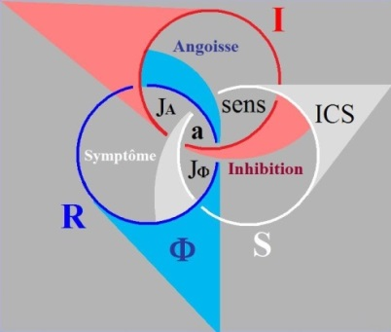

se caractérise par une spéciale accentuation du trou dans ce qui fait face - si je puis dire - dans ce qui fait face au Symbolique, et que j’ai pointé, je pense, la dernière fois, en y mettant un J suivi d’un grand A [ J_{A} ], que j’ai traduit,
enfin que j’ai essayé d’énoncer comme désignant la jouissance de l’Autre - génitif non pas subjectif mais objectif -
...et j’ai souligné que c’est là que se situe tout spécialement ceci qui, je crois, légitimement, sainement,
corrige la notion que Freud a de l’Éros comme d’une fusion, comme d’une union.

J’ai mis l’accent, à ce propos...
comme ça, incidemment, plus ou moins avant d’avoir sorti ce nœud borroméen
...j’ai mis l’accent sur ceci : c’est que c’est très difficile que deux corps se fondent.
Non seulement, c’est très difficile mais c’est un obstacle d’expérience courante.
Et que si on en trouve la place bien indiquée dans un schéma, c’est quand même de nature à nous encourager
concernant la valeur de ce que j’appelle là « schème ».

Il faut qu’aujourd’hui je fraie la voie à un certain nombre, je ne dirai pas d’équivalences, mais de correspondances.
Il est bien évident que je les ai maintes fois dans mon travail de griffonnage...
puisque c’est avec des griffonnages que je prépare ce que j’ai ici à vous dire
...que ces équivalences je les ai maintes fois rencontrées, et que j’y regarde à deux fois avant de vous en faire part.
Je suis plutôt prudent, je ne cherche pas à parler à tort et à travers. Bon !

Est-ce que ici par exemple, il y a quelqu’un qui sache - parce que je ne sais pas si François Wahl est là –

est-ce qu’il y a quelqu’un qui sache que « La Reine Victoria » par Lytton Strachey ...
qui est un auteur bien connu, célèbre. Enfin... J’avais lu dans son temps un petit bouquin traduit,
si mon souvenir est bon, chez Stock, concernant Elisabeth et le Comte d’Essex
...est-ce que quelqu’un ici est en état de me le dire... comme il y a des personnes qui sont au Seuil, est-ce qu’il y en a ?
Je pense qu’elles pourront peut-être me dire si le Lytton Strachey sur La Reine Victoria est sorti au Seuil, traduit ?

X dans la salle – Au Seuil, non.

Comment ? J’entends mal... Non ? C’est pas sorti ? C’est bien emmerdant !
C’est bien emmerdant, parce que je vous aurais recommandé de le lire. Oui, ça c’est vraiment emmerdant !

Qui est-ce qui a bien pu me dire... Bon, je suis très embêté, parce que ça courait les rues sous la forme d’un Penguin Book, mais c’est «out of print » alors je peux pas vous en recommander la lecture, mais enfin tous ceux qui pourront mettre la main...
parce qu’il y a quand même des bibliothèques et il y a aussi des livres d’occasion
...tous ceux qui pourront mettre la main sur ce « Queen Victoria » de Lytton Strachey, je les invite vivement à le lire,
parce que, à mon retour d’Angleterre, c’est-à-dire samedi dernier et dimanche, je n’ai pas pu quitter ce bouquin.

Je n’ai pas pu quitter ce bouquin et ça ne veut pas dire que je vais vous en parler aujourd’hui, parce qu’il faut que pour
en faire quelque chose qui entre dans mon discours, il faudrait que je le triture, il faudrait que je le fonde, il faudrait que
je l’essore, il faudrait que j’en sorte un jus, c’est - j’ai beau y avoir pris plaisir - c’est trop fatigant, et puis je n’ai pas le temps.

Néanmoins ça pourrait, me semble-t-il, montrer qu’il y a peut-être plus d’une origine à ce phénomène stupéfiant
de la découverte de l’inconscient. Si le XIXème siècle, me semble-t-il, n’avait pas été si étonnamment dominé
par ce qu’il faut bien que j’appelle l’action d’une femme, à savoir de la Reine Victoria, ben, on ne se serait pas
peut-être rendu compte à quel point il fallait cette espèce de ravage, pour qu’il y ait là-dessus ce que j’appelle un réveil.

C’est un de mes bateaux que « le réveil, c’est un éclair ».
Il se situe pour moi...
enfin quand ça m’arrive, pas souvent
...il se situe pour moi...
« pour moi », ça veut pas dire que ce soit comme ça pour tout le monde
...il se situe pour moi au moment où effectivement je sors du sommeil, j’ai à ce moment-là un bref éclair de lucidité,
ça ne dure pas, bien sûr, je rentre comme tout le monde dans ce rêve qu’on appelle la réalité, à savoir dans les discours
dont je fais partie, et parmi lesquels j’essaie de frayer la voie au discours analytique. Et c’est un effort très pénible.

Je crois que ce livre me semble devoir vous rendre sensible ceci...
enfin sensible avec un particulier relief
...ceci que l’amour n’a rien à faire avec le rapport sexuel, et confirmer que ça part, non pas - je vais dire - de la femme,
puisque justement ce à propos de quoi j’ai vu, j’ai vu qu’une fois de plus...
enfin c’est un point sur lequel même les gens qui me sont le plus sympathiques,
je veux dire qui croient devoir me rendre hommage, là, flottent et même déraillent, il faut bien le dire
...si je dis que « La femme » n’existe pas, c’est évidemment sans retour, si je puis dire.

Mais, une femme, une femme entre autres, une femme bien isolée dans le contexte anglais par cette espèce de prodigieuse sélection qui n’a rien à faire avec le discours du maître...
c’est pas parce qu’il y a une aristocratie qu’il y a un discours du maître. Cette aristocratie d’ailleurs n’a pas grand-chose à faire avec une sélection locale, si je puis dire. Les vrais maîtres, c’est pas ceux qui sont les
- ceux qu’on pourrait appeler - les mondains, les gens biens, les gens de bonne compagnie,
les gens qui se connaissent entre eux, enfin, ou qui croient se connaître
...la fatalité qui a fait qu’un certain Albert de Saxe-Cobourg est tombé dans les pattes... il n’y avait aucun penchant...
c’est ce qu’il y a de merveilleux, enfin c’est ce que Lytton Strachey souligne
...pas le moindre penchant vers les femmes.

Mais quand on rencontre un « vagin denté », si je puis m’exprimer ainsi, de la taille exceptionnelle de la Reine Victoria...

Enfin : une femme qui est Reine, c’est-à-dire vraiment ce qu’on fait de mieux comme « vagin denté » !
C’est même une condition essentielle : enfin, Sémiramis devait avoir un « vagin denté », c’est forcé,
ça se voit d’ailleurs quand Degas en a fait un dessin.

Elisabeth d’Angleterre devait aussi... enfin ça se voit !
Pour Essex ça a eu des conséquences.

Pourquoi est-ce que ça n’a pas eu les mêmes pour celui qu’on appelle...
quand on désigne le musée qui subsiste à leur mémoire le « Victoria and Albert »,
parce qu’on ne dit pas « Victoria and... », on dit « Victor and Albert »
...pourquoi est-ce que le Albert en question n’a pas subi le sort d’Essex ?

C’est parce qu’il ne se... c’est même pas sûr qu’il ne l’ait pas subi, parce qu’il a défunté très tôt.
Il a défunté très tôt d’une mort qu’on appelle naturelle, mais vous regarderez ça de très près, j’espère...
Ça me semble la plus merveilleuse chose qu’on puisse avoir comme annonce de cette vérité
que j’avais trouvée sans ça : cette vérité du non-rapport sexuel.

Ça me semble une illustration tout à fait sensationnelle, et comme tout de même tout ça s’est passé très vite,
et en somme ça avait déjà franchi ses principaux épisodes avant la naissance de Freud,
ça n’est, il me semble, quand même pas une raison pour dire que si Freud n’était pas surgi là,
par quelque mystérieuse rencontre de l’Histoire, tout de suite après cette mise en exercice de ce que les femmes ont...
je ne sais pas si c’est un pouvoir - on est très très fasciné par des notions, des catégories comme celles-là : le pouvoir, le savoir... tout ça ce sont des fadaises, enfin des fadaises qui laissent toute la place aux femmes - je n’ai pas dit à « La femme » -
aux femmes qui ne s’en soucient pas, mais dont le pouvoir dépasse sans mesure toutes les catégories.

Bon, enfin paix à l’âme du « ...and Albert ».
Il est certain que ce que je dis ne va pas tout à fait dans le sens, malgré tout, de ce que les femmes puissent, ni doivent
courir leur chance - si on peut appeler ça une chance - dans une espèce d’intégration aux catégories de l’homme.
Je veux dire, ni « le pouvoir », ni « le savoir », enfin elles en savent tellement plus - enfin ! n’est-ce pas ? –
du seul fait d’être une femme, que c’est bien devant quoi je tire mon chapeau.

Et la seule chose qui m’étonne c’est pas tellement...
comme je l’ai dit, comme ça, à l’occasion
...qu’elles sachent mieux traiter l’inconscient : je suis pas très sûr.

Leur catégorie à l’endroit de l’inconscient est très évidemment d’une plus grande force, elles en sont moins empêtrées.
Elles traitent ça avec une sauvagerie, enfin une liberté d’allure qui est tout à fait saisissante par exemple
dans le cas d’une Mélanie Klein. C’est quelque chose que je laisse à la méditation de chacun :
les analystes femmes sont certainement plus à l’aise à l’endroit de l’inconscient.

Elles s’en occupent, il faut bien le dire, sans que ce soit, sans que ce soit aux dépens...
c’est bien peut-être là que se trouve renversée l’idée du mérite
...elles y perdent quelque chose de leur chance qui, rien que d’être une entre les femmes est en quelque sorte sans mesure.

Si j’avais - ce qui évidemment ne peut pas me venir à l’idée - si je devais localiser quelque part l’idée de « liberté »,

ça serait évidemment dans une femme que je l’incarnerais.

Une femme, pas forcément n’importe laquelle, puisqu’elles ne sont pas-toutes et que le « n’importe laquelle » glisse vers le toutes.

Bon, laissons ça de côté. Laissons ça de côté parce que c’est un sujet où - comme, dans le fond, Freud lui-même -

je pourrais dire que j’y perds mon latin. Ce qui n’est pas une mauvaise façon de dire les choses.

Mais enfin, si ça vous tombe sous la main. J’ai eu le bonheur qu’une personne...
qui était une de celles qui m’avaient invité là-bas, je veux dire à Londres
...qu’une personne me passe ce truc out of print, enfin, son exemplaire pour tout dire, et je pense que c’est une lecture
que personne ici ne doit manquer s’il a - je sais pas quoi - un peu de touche, un peu de vibration à l’endroit de ce que je dis.

Il est évidemment tout à fait extraordinaire...

je passe à un autre sujet

...tout à fait extraordinaire de voir que l’art...
l’art même qui a traité les sujets qu’on appelle géométriques au nom de ceci :
qu’ un interdit est porté par certaines religions sur la représentation humaine
...que même l’art arabe donc, pour l’appeler par son nom, fait des frises, mais que parmi ces frises et ces tresses
que ça comporte, il n’y ait pas de nœud borroméen. Alors que le nœud borroméen prête, prête à une richesse de figures
tout à fait foisonnantes dont il n’y a justement dans aucun art, trace.

C’est une chose en soi-même très surprenante. Ça n’est pas facile de donner de ça une explication,
si ce n’est peut-être que si personne n’en a senti l’importance, c’est tout de même fait pour nous donner cette dimension
qu’il y fallait quelque chose qui ne va pas du tout sans l’exigence de l’émergence de ce que j’appellerai certaines consistances.

Ce sont précisément celles que je donne au Symbolique, à l’Imaginaire et au Réel. Mais c’est de les homogénéiser
que je leur donne cette consistance, et les homogénéiser c’est les ramener à la valeur de ce qui communément est considéré comme le plus bas - on se demande au nom de quoi ? - c’est leur donner une consistance pour tout dire de l’Imaginaire.

C’est bien en ça qu’il y a quelque chose à redresser :
la consistance de l’Imaginaire est strictement équivalente à celle du Symbolique, comme à celle du Réel.
C’est même en raison du fait qu’ils sont noués de cette façon...
c’est-à-dire d’une façon qui les met strictement l’un par rapport à l’autre, l’un par rapport aux deux autres
...dans le même rapport, c’est même là qu’il s’agit de faire un effort qui soit de l’ordre de l’effet de sens.
« Qui soit de l’ordre de l’effet de sens » :
je veux dire que l’interprétation analytique implique tout à fait une bascule dans la portée de cet effet de sens.

Il est certain qu’elle porte, l’interprétation analytique, qu’elle porte d’une façon qui va beaucoup plus loin que la parole.
La parole est un objet d’élaboration pour l’analysant, mais ce que dit l’analyste - car il dit - ce que dit l’analyste
a des effets dont ça n’est pas rien de dire que le transfert y joue un rôle : ça n’est pas rien... mais ça n’éclaire rien.

Il s’agirait de dire comment l’interprétation porte, et qu’elle n’implique pas forcément une énonciation.
Il est bien évident que trop d’analystes ont l’habitude de la fermer, j’ose croire...
je veux dire « la boucler », « ne pas l’ouvrir » comme on dit, je parle de la bouche
...j’ose croire que leur silence n’est pas seulement fait d’une mauvaise habitude,
mais d’une suffisante appréhension de la portée d’un dire silencieux.
J’ose le croire... mais j’en suis pas sûr.

À partir du moment où nous entrons dans ce champ, il n’y a pas de preuve.
Il n’y a pas de preuve, si ce n’est dans ceci : c’est que ça ne réussit pas toujours, un silence opportun.

Ce que j’essaie de faire ici...
où hélas je bavarde, je bavarde beaucoup
...est tout de même destiné à changer la perspective sur ce qu’il en est de l’effet de sens.

Je dirais que ça consiste, cet effet de sens, à le serrer, mais bien sûr à condition que ce soit de la bonne façon,
à savoir à le serrer d’un nœud, et pas n’importe lequel.

Je suis très étonné de réussir à substituer - je le crois - cet effet de sens tel qu’il fasse nœud, et nœud de la bonne façon
à ce que j’appellerai ce qui se produit en un point parfaitement désignable...
désignable sur ce nœud même, ceci dont je ne crois pas du tout participer, si ce n’est en ce point précis
...et qui s’appelle l’effet de fascination.

Car, à vrai dire c’est sur cette corde que glissent, que portent la plupart des effets de l’art,
et c’est le seul critère qu’on puisse trouver qui le sépare de ce que la science, elle, arrive à coordonner.

C’est bien en cela que un homme de lettres, comme... je sais pas, un Valéry par exemple,
se contente de rester sur ceci qu’il s’agit d’expliquer, sur des effets de fascination dont quand même l’analyse est exigible :
l’effet de sens exigible du discours analytique
- n’est pas Imaginaire,
- il n’est pas non plus Symbolique,
- il faut qu’il soit Réel.

Et ce dont je m’occupe cette année, c’est d’essayer de serrer de près quel peut être le Réel d’un effet de sens.

Parce que d’un autre côté, il est bien clair qu’on est habitué à ce que l’effet de sens se véhicule par des mots
et ne soit pas sans réflexion, sans ondulation Imaginaire. On peut même dire que même sur mon petit schème
tel que je vous l’ai reproduit la dernière fois, tel que je vais le refaire maintenant :

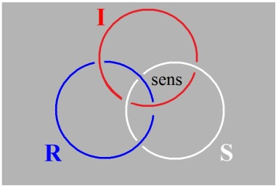

Prenez vraiment l’habitude de dessiner ça comme ça, c’est-à-dire de ne pas faire ce qu’on fait régulièrement,
enfin la jonction une fois qu’on est parti avec cet élan.

L’effet de sens c’est là, c’est au joint du Symbolique et de l’Imaginaire que je l’ai situé.
Il n’a en apparence de rapport avec ceci...
à savoir le cercle consistant du Réel
...il n’a qu’un rapport, en principe, d’extériorité.

Je dis « en principe », parce que c’est en ceci qu’il est là mis à plat.
Il est mis à plat de ce fait que nous ne pouvons pas penser autrement : nous ne pensons qu’à plat.

Il suffit de figurer autrement ce nœud borroméen :

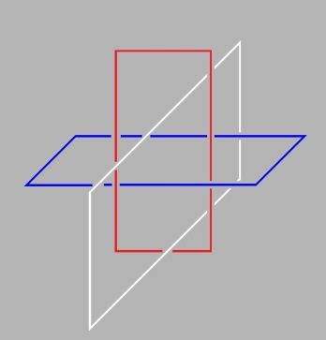

Vous allez voir le tintouin bien sûr que ça va donner, n’est-ce pas, vous voyez déjà ! Ah !
C’est ça qu’il y a de merveilleux... Prenons ça comme ça. J’aurais pu, bien sûr, le prendre de n’importe quelle autre façon.
Vous voyez bien que ce dont il s’agit, c’est de faire que ce nœud soit borroméen.
C’est-à-dire que, vous voyez bien les deux qui sont là figurés se séparent aisément l’un de l’autre.

Il n’y a qu’une façon et une seule, une seule simple, car il y en a plus d’une de faire qu’il soit borroméen ce nœud,

c’est ceci...

que je vous figure avec toute la maladresse qui j’espère,

sera dans l’occasion également la vôtre, parce que je veux vous en montrer la difficulté

...c’est ceci : vous voyez que du fait que la 3ème boucle que j’ai ajoutée passe, si je puis dire, à travers les deux oreilles

que permet de distinguer le passage de cet élément du nœud à l’intérieur de ce que j’appellerai « le trou » de la 3ème boucle, c’est dans cette mesure que le nœud tient.

Est-ce que il faut nous en tenir là ?

C’est-à-dire penser qu’il suffise de 3 éléments consistants dont l’un fait nœud des 2 autres.

Il y a déjà ceci, que nous posons avec ce nœud, ceci qui va contre l’image dite de « la concaténation » :
c’est en tant que le discours dont il s’agit ne fait pas chaîne...
c’est-à-dire qu’il n’y a pas réciprocité du passage d’une des consistances dans le trou que lui offre l’autre,
c’est-à-dire qu’une des consistances, au sens commun du terme, ne se noue pas à l’autre, je veux dire, ne fait pas chaîne
...c’est en ceci que se spécifie le rapport du Symbolique, de l’Imaginaire et du Réel.

C’est en cela que la question d’abord se pose de savoir si l’effet de sens dans son Réel tient bien à l’emploi des mots...
je dis l’emploi au sens usuel du terme
...ou seulement à leur jaculation, si je puis dire, c’est un terme en usage pour ce qu’il en est des mots.

Beaucoup de choses depuis toujours l’ont donné à penser, mais de cet emploi à cette « jaculation » on ne faisait pas la distinction. On croyait que c’était les mots qui portent. Alors que si nous nous donnons la peine d’isoler la catégorie du signifiant,
nous voyons bien que la jaculation garde un sens, un sens isolable.

Est-ce à dire que c’est là, à cela que nous devions nous fier pour que se passe ceci : que le dire fasse nœud ?
À la distinction de la parole qui très souvent glisse, laisse glisser, et que notre intervention au regard de ce qu’il est demandé à l’analysant de fournir, à savoir comme on dit, tout ce qui lui passe par la tête, ce qui n’implique pour autant nullement que ce ne soit là que du bla-bla-bla, car justement derrière il y a l’inconscient. Et c’est de ce fait qu’il y ait l’inconscient que déjà dans ce qu’il dit, il y a des choses qui font nœud, qu’il y a déjà du dire, si nous spécifions le dire d’être ce qui fait nœud.

Il ne suffit pas, ce nœud, de l’appeler du Réel. L’Imaginaire dans ce schéma n’est pas un rond imaginaire :
si le nœud tient c’est justement que l’Imaginaire doit être pris dans sa consistance propre,
et que sans doute, puisque ce schéma est ce qui nous presse, au moins par mon intermédiaire, c’est que l’usage du Symbolique n’y est évidemment pas à prendre - comme tout l’indique dans la technique de l’analyse - au sens courant du mot.

Le Symbolique n’est pas seulement du bla-bla-bla. Ce qu’ils ont de commun, c’est ça. C’est pas le Réel... c’est ça le Réel !
Le Réel, c’est qu’il y ait quelque chose qui leur soit commun dans la consistance.
Or, cette consistance réside seulement dans le fait de pouvoir faire nœud. Un nœud mental est-il Réel ? Là est la question.

Je conviens que je ne vous ménage pas aujourd’hui, mais c’est tout de même pour vous donner tout de suite la réponse :
il a le Réel - le nœud mental - il a le Réel de l’ex-sistence. Il a le Réel de l’ex-sistence, tel que je l’écris de ces équivalences
dont je vous disais tout à l’heure que c’était mon but de les introduire aujourd’hui.

Je parle - j’ai parlé prudemment de correspondance - je parle maintenant de fonctions. Et c’est en ça que j’avance le mot équivalence.
Il est assez curieux, si nous voulons donner quelque support à ce que nous avançons,
que ceci précisément nous force à ne pas mettre le Réel dans la consistance.

Et la consistance...
pour la désigner par son nom, je veux dire par sa correspondance -
...la consistance, je dirais, est de l’ordre Imaginaire.

Ce qui se démontre...
ce qui se démontre longuement dans toute l’histoire humaine,
et qui doit nous inspirer une singulière prudence
...est que beaucoup de la consistance, toute la consistance qui a déjà fait ses preuves, est pure imagination.

Je fais retourner ici l’Imaginaire à son accent de sens.
La consistance pour le parlêtre, pour l’être-parlant, c’est ce qui se fabrique et qui s’invente.
Dans l’occasion, c’est le nœud en tant qu’on l’a tressé.

Mais justement, c’est là qu’est le fin mot de l’affaire, c’est que ça n’est pas en tant qu’on l’a tressé qu’il ex-siste,
même si je ne fais pas de figure de mon nœud borroméen sur le tableau, il ex-siste.
Car dès qu’il est tracé, n’importe qui voit bien que c’est impossible qu’il ne reste pas ce qu’il est dans le Réel, à savoir un nœud.

Et c’est bien en quoi je crois que j’avance quelque chose qui, aux analystes qui m’écoutent, peut être utile dans leur pratique.
C’est qu’ils sachent que ce qu’ils tressent, que ce qu’ils tressent d’Imaginaire, n’en ex-siste pas moins.
Que cette ex-sistence c’est ce qui répond au Réel.

Il y a quelque chose - Dieu merci - qui nous a introduit à cette notion de l’ ex-sistence, c’est l’emploi de l’écrit :
:f(x) à propos de ce quelque chose, qui dans l’occasion s’appelle une variable liée, désignée par la lettre x.
II existe un x qui peut être porté dans f(x), c’est-à-dire dans une fonction de x, que cette fonction soit une fonction au sens général du terme ou simplement une équation. Dans le cas d’une équation, il arrive qu’il n’existe pas de racine, comme on s’exprime.

Si une équation c’est toujours quelque chose qui s’égale à zéro, il arrive qu’il n’existe pas de racine,
et quand elle n’exsiste pas, ça ne nous fait ni chaud ni froid, nous la faisons ex-sister,
c’est-à-dire que nous inventons la catégorie de la racine imaginaire et qu’en plus, ça donne des résultats !

Ici gît le point de flottement par où on voit que le terme d’imaginaire ne veut pas dire pure imagination,
puisqu’aussi bien, si nous pouvons faire que l’Imaginaire ex-siste, c’est qu’il s’agit d’un autre Réel.
Je dis que l’effet de sens ex-siste, et qu’en ceci il est Réel.

Ce n’est pas de l’apologétique, c’est de la consistance, de la consistance Imaginaire sans doute,
mais il semble qu’il y ait tout un domaine usuel de la fonction Imaginaire qui - elle - dure, et qui se tienne.

Je ne peux dialoguer qu’avec quelqu’un que j’ai fabriqué à me comprendre au niveau où je parle,
et c’est bien en cela que non seulement je m’étonne que vous soyez si nombreux,
mais je ne peux même pas croire que j’ai fabriqué chacun de vous à me comprendre.

Sachez seulement qu’il ne s’agit pas de ça dans l’analyse.
Il s’agit seulement de rendre compte de ce qui ex-siste, comme interprétation.

L’étonnant est qu’à travailler, si je puis dire, sur ces trois fonctions, du Symbolique, de l’Imaginaire et du Réel,
j’ai, à distance, fabriqué assez de gens qui n’ont eu qu’à ouvrir...
en fin de compte je ne peux même pas croire qu’il y ait jamais un Anglais qui ait fait plus que ça
...de regarder un petit peu, ou d’ouvrir mes livres...
quand ils savent le français, puisque c’est pas encore traduit
...et que quand même il y ait quelque chose qui leur ait permis d’y répondre.

Qu’est-ce que veut dire qu’il ex-siste une construction dont il faut bien que la consistance ne soit pas imaginaire ?
Il n’y a qu’une seule condition qui est tout à fait lisible, lisible ici au tableau noir, il faut pour ça qu’elle ait un trou.

Et c’est ceci qui nous amène à la topologie dite du tore qui est celle par laquelle depuis longtemps j’ai été...
je peux pas dire de mon plein gré, c’est pas de ces choses qui me soient tellement familières,
quoique tout le monde sache bien ce que c’est qu’un bracelet
...simplement ce que je constate, c’est que la topologie mathématique, celle qui, s’intitulant comme telle,
et constituant l’introduction de ces rapports au mou, au flou - comme s’exprime mon cher ami Guilbaud -
au nœud du même coup, soit quelque chose qui, dans la théorie mathématique, me donne tellement de mal
et vous en donnerait tout autant, je dois dire.

Car je ne vois pas qu’une théorie des nœuds ait besoin d’en passer par la fonction dite des filtres, par exemple,
ou d’exiger la considération des ensembles, les uns ouverts, les autres fermés, quand ces termes d’ouvert et de fermé
prennent une consistance Imaginaire sans doute, mais une consistance toute différente de la pratique des nœuds.

Le trou dont je parle, qui me paraît devoir être mis au centre de ceci, qui me paraît être le point par où nous pouvons décoller de cette pensée qui fait cercle, de cette pensée qui met à plat obligatoirement, et qui de ce fait - de ce fait seulement -
dit que ce qu’il y a là-dedans c’est autre chose que ce qu’il y a dehors !

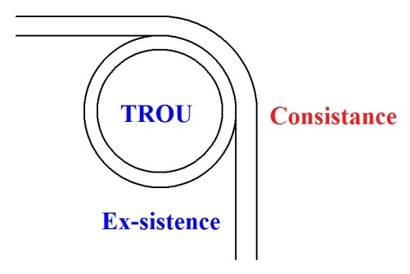

Alors qu’il suffit de l’imaginer, de l’imaginer comme corde consistante pour bien voir que le dedans dont il s’agit là et le dehors, c’est exactement la même chose. Qu’il n’y a qu’un dedans, c’est celui que nous imaginons comme étant l’intérieur du tore.
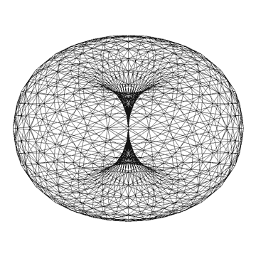
Mais justement, l’introduction de la figure du tore consiste - ce dedans du tore - à ne pas en tenir compte.
C’est bien là qu’est le relief, qu’est l’importance de ce qui nous est fourni.

La dernière fois, à propos de mon nœud, j’ai fait la remarque et j’ai même dessiné la figure de ceci :
que si nous partons de l’exigence de faire un nœud borroméen non pas à 3, mais bien à 4,
il nous faut supposer ces trois tores indépendants, c’est-à-dire les dessiner comme ceci :

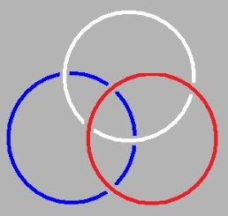

Voilà celui qui est au-dessus [rouge], celui qui est intermédiaire [blanc], et celui qui est au-dessous [bleu].

Je vous ai figuré la dernière fois comment, par une figure qui est celle d’un 4ème tore,
ces trois ici figurés indépendants peuvent être noués - peuvent et doivent être noués - et j’ai même fait allusion à ceci :
c’est que dans Freud, il y a élision de ma réduction à l’Imaginaire, au Symbolique, et au Réel, comme noués tous les 3 entre eux,
et que ce que Freud instaure avec son Nom-du-Père, identique à « la réalité psychique », à ce qu’il appelle « la réalité psychique », nommément à la réalité religieuse, car c’est exactement la même chose, que c’est ainsi par cette fonction,
par cette fonction de rêve que Freud instaure le lien du Symbolique, de l’Imaginaire et du Réel.

Ceux qui, je l’espère, étaient ici la dernière fois, ont conservé, je pense, la note, la trace,
de la façon simple dont ici peut se tracer ce tore comme bien sûr, ici.

Je crois, si mon souvenir est bon je pourrais le dessiner, il est très possible que je me trompe
parce que ce n’est pas du tout si aisé.

Essayons comme ça, tout de même ça m’amuse, ça m’amuse parce qu’à chaque fois, on s’y perd.
Voyons, partant de ceci... Ah ! qu’est-ce que ça donne ?

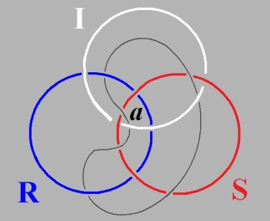

Ça a l’air par bonne chance d’être réussi, à savoir de tenir, à savoir de reproduire ce que je vous ai donné la dernière fois.
Mais c’est pas ça qui m’importe. Ce qui m’importe c’est ceci, cette figure, cette figure qui est ici, supposons-la « non nœud »,
à savoir, comme vous le voyez ici, ce que j’ai tracé la dernière fois comme 3ème cercle, comme 3ème corde, ne noue rien.

Comment pouvons-nous là-dessus faire le dessin de ce qui nouerait ces trois ?
Je vais vous le présenter d’une autre façon qui est celle-ci : il est très facile de concevoir...
sous la forme qui a été matérialisée de trente six façons au cours des âges, à savoir d’astrolabes
...il est très facile de concevoir trois cercles sphériques métalliques là où nous nous retrouvons bien plus aisément, bien sûr, puisque nous ne sommes capables de faire de géométrie, que des solides. Voici comment je vais les représenter : supposez ceci qui a été fréquemment réalisé au cours des âges, dans les instruments de marine je vais vous le dessiner simplement :

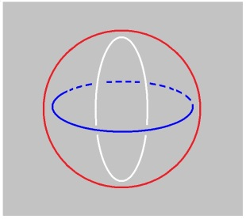
- Voilà un cercle vu de face.
- Le cercle équatorial que je vous dessine maintenant est vu à plat, et c’est pour ça que j’ai feint de vous le dessiner en perspective.
- Faisons maintenant un troisième cercle sagittal et traçons ce petit pointillé pour vous donner la notion de la façon dont vous devez le voir en perspective. C’est une façon distincte parce que elle invoque, elle fait invocation
- sans aucun espoir d’ailleurs - à votre sens de l’espace. Vous n’en n’avez pas plus que quiconque !
Vous croyez voir en relief, mais vous n’imaginez même pas en relief.

Je veux ici figurer comment dans l’espace se conçoit la trace de ce que je vous ai donné tout à l’heure,
ce que je vous ai posé comme problème concernant ce qui peut unir ces trois : Imaginaire, Symbolique et Réel désunis.

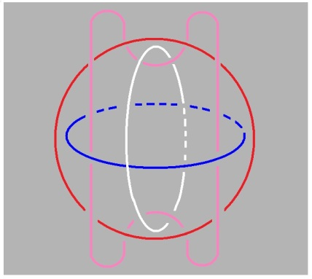

Si vous procédez ainsi, vous verrez que vous avez à tracer cette ligne, cette consistance,
qu’il faut et qu’il suffit que ceci soit, disons figuré, pour qu’il y ait là nœud à 4,
nœud partant d’une disjonction conçue comme originaire du Symbolique, de l’Imaginaire et du Réel.

Je vous conseille d’en garder note parce que c’est d’une nature assez féconde
à faire réfléchir sur ce qu’il en est de la fonction nœud.

À savoir pourquoi, par exemple cette ligne que j’ai isolée comme rose doit passer les deux fois - pour nous –
en avant et au-dessus de ce cercle, le seul à plat, et se contenter de passer en somme à l’intérieur de celui qui ici occupe
le rang deux au regard d’une idée que nous pourrions nous faire de l’extérieur, du moyen et de l’intérieur, du profond.

Ceci suffit en effet amplement et est illustratif de la fonction du nœud.

Je poserai, si je puis dire, cette année la question de savoir si, quant à ce dont il s’agit,
à savoir le nouement de l’Imaginaire, du Symbolique, et du Réel, il faille cette fonction supplémentaire :
en somme d’un tore de plus, celui dont la consistance serait à référer à la fonction dite du Père.

C’est bien parce que ces choses m’intéressaient depuis longtemps...
quoique je n’avais pas encore à cette époque trouvé cette façon de les figurer
...que j’ai commencé Les Noms-du-Père.

Il y a en effet plusieurs façons d’illustrer la manière dont Freud - comme c’est patent dans son texte –
ne fait tenir la conjonction du Symbolique, de l’Imaginaire et du Réel que par les Noms-du-Père.

Est-ce indispensable ?
Ce n’est pas parce que ça serait indispensable et que je dis là, contre, que ça pourrait être controuvé, que ça l’est en fait toujours ! Il est certain que quand j’ai commencé à faire le séminaire des Noms-du-Père, et que j’ai...
comme certains le savent, au moins ceux qui étaient là
que j’y ai mis un terme, j’avais sûrement...
c’est pas pour rien que j’avais appelé ça « Les Noms-du-Père » et pas « Le Nom-du-Père »
...j’avais un certain nombre d’idées de la suppléance que prend le domaine, le discours analytique,
du fait de cette avancée par Freud des Noms-du-Père.

Ce n’est pas parce que cette suppléance n’est pas indispensable qu’elle n’a pas lieu.
Notre Imaginaire, notre Symbolique et notre Réel sont peut-être pour chacun de nous,
encore dans un état de suffisante dissociation pour que seul le Nom-du-Père
fasse nœud borroméen et tenir tout ça ensemble, fasse nœud du Symbolique, de l’Imaginaire et du Réel.

Mais ne vous imaginez pas que...
ce serait bien pas dans mon ton habituel
...je sois en train de prophétiser que du Nom-du-Père dans l’analyse et aussi bien du Nom-du-Père ailleurs,
nous puissions d’aucune façon nous passer pour que notre Symbolique, notre Imaginaire et notre Réel,
comme c’est votre sort à tous, ne s’en aillent très bien chacun de son côté.

Il est certain que...
sans qu’on puisse dire que ceci constitue un progrès car on ne voit pas en quoi un nœud de plus...
sur le dos, sur le col et ailleurs
...on ne voit pas en quoi un nœud, un nœud réduit à son plus strict, constituerait un progrès
de ce seul fait que ce soit un minimum, ça constitue sûrement un progrès dans l’Imaginaire,
c’est-à-dire un progrès dans la consistance
...il est bien certain que dans l’état actuel des choses, vous êtes tous et tout un chacun, aussi inconsistants que vos pères,
mais c’est justement du fait d’en être entièrement suspendus à eux que vous êtes dans l’état présent.

18 Février 1975 Table des séances

La dernière fois, je vous ai témoigné de mes expériences errantes, et comme j’étais déçu que le Mardi-gras
n’ait pas raréfié la plénitude de cette salle, comme j’en étais déçu, je me suis laissé glisser à vous raconter ce que je pense.
Néanmoins aujourd’hui...
pour des raisons qui me sont, je dois dire, personnelles,
pour la raison que mon travail a été un peu dérangé cette semaine
...j’aimerais bien prendre le relais de ce qui me semblait déjà s’imposer, et qui - après tout je peux le concevoir - demandait un temps.

Aujourd’hui ce temps me semble - je vous le répète, pour de simples raisons personnelles - ce temps pourrait bien venir,
du moins je le souhaite, que certains certains parmi vous me posent des questions auxquelles, je vous le répète,
je serais heureux au moins de pouvoir répondre à ce dont il semblerait que dans l’état actuel j’ai la réponse.

Je serais vraiment très très reconnaissant à ces « certains »...
qui certainement au sens où je l’entends, ex-sistent
...à ces « certains » s’ils me lançaient la balle, si je puis dire, et à la personne qui s’y dévouerait la première,
parce qu’après tout il suffit que un se décide pour que d’autres s’en trouvent frayer la voie.

Voilà ! Je fais appel à qui voudrait bien parler le premier ou la première.
J’aimerais beaucoup qu’on me pose une question.
D’abord ça me donnerait la note de ce qui peut accrocher.

Il me semble que la dernière fois déjà, en avançant ce que j’ai dit d’un effort fait pour distinguer...
non seulement distinguer ce dont je vous montrerai à l’occasion d’où ça part :
ça part d’une mise à plat du nœud
...il faut dans le nœud distinguer ceci : c’est que si c’est très difficile d’en faire rentrer la théorie dans la mathématique,
ceci au point que, disons, je n’ai pas trouvé quoique ce soit qui réponde à ce nœud, à ce nœud qui...
j’y ai été mené, enfin, pas à pas
...à ce nœud à quoi j’ai abouti en tant que le nœud borroméen. Comment j’y ai abouti ?

Il est certain qu’actuellement - si moi bien sûr j’en sais la suite - seule pourra permettre d’en trouver le fil...
c’est-à-dire ce qui en fait la consistance
...seule permettra d’en trouver le fil la suite des séminaires...
dont vous avez le premier et le dernier, grâce au soin de quelqu’un,
et aussi celui qui n’est pas le médian, celui qui est le XI
...c’est assurément ce qui en donnera ce que je désigne de la consistance.

Comment se fait-il que quelque chose qui - je l’ai évoqué - aurait pu être le départ d’un autre mode de « penser avec rigueur » : « more geometrico », c’est ce qu’un Spinoza par exemple, se targuait de filer, de déduire quelque chose selon le mode
et le modèle donné par les Anciens. Il est clair que ce « more geometrico » définit un mode d’intuition
qui est proprement le mathématique et que ce mode d’intuition, après tout ne va pas de soi.

La façon dont le point - la ligne - est en quelque sorte fomentée d’une fiction, et aussi bien la surface qui ne se soutient
que de la fente, que de la cassure, d’une cassure sans doute spécifiée d’être à 2 dimensions...
mais comme la ligne n’est une dimension que d’être sans consistance à proprement parler,
ce n’est pas beaucoup dire que de dire qu’on en ajoute une
...et d’autre part la 3ème, celle qui en somme s’édifie d’une perpendiculaire à la surface, est quelque chose de bien étrange.

Comment sans que quelque chose donne support à ce qu’il faut bien dire être abstraction fondée sur un coup de scie,
comment sans retrouver la corde - c’est le cas de le dire - faire tenir cette construction ?

Mais d’un autre côté, ce n’est pas non plus par hasard que les choses se sont ainsi produites.
Sans doute y a-t-il là une nécessité qui est - disons, mon Dieu, parce que je ne trouve pas mieux - qui est de la faiblesse
d’un être manuel : Homo Faber comme on l’a dit. Mais pourquoi cet être manuel, l’Homo Faber qui aussi bien...
ne serait-ce que pour - je l’ai fait remarquer - véhiculer ce à quoi il s’attaque, ce qu’il manipule
...part bien de quelque chose qui a consistance, part de la corde ?

Quelle nécessité fait que cette corde, cette corde dont, dans la 10ème Règle - celle de Descartes, que j’ai évoquée -
Descartes évoque qu’aussi bien, après tout, l’art du tisserand, l’art de la tresse, l’art de la fileuse pourrait donner le modèle.

Comment se fait-il que des choses s’exténuent à ce point que le fil en devienne inconsistant ?
Peut-être y a-t-il là quelque chose qui est en rapport avec un refoulement ?
Avant de s’avancer jusqu’à dire que ce refoulé, c’est le primordial, c’est l’Urverdrängt,
c’est ce que Freud désigne comme l’inaccessible de l’inconscient.

X au fond de la salle : On n’entend pas !

Ce ne serait peut-être pas mal que quelqu’un du fond prenne la parole et me pose une question,
ça me montrerait à quelle hauteur il faut élever la voix pour que moi j’entende, puisque les choses semblent mal fonctionner.
Est-ce que quelqu’un du fond ne pourrait pas frayer cette voie que j’ai souhaitée tout à l’heure ?

Il faut partir de ceci : de combien aisément on rate la figuration de ce nœud, de ce nœud spécial que je désigne d’être borroméen, et qui a cette propriété singulière qu’il suffit de rompre quelque chose, qui pourtant s’y figure simplement, à savoir d’un tore dont justement il suffit de le couper pour avoir en main cette épaisseur, cette consistance, à savoir ce qui fait corde.
C’est bien pourquoi, interrogeant mon nœud ainsi dessinable, et de fait dessiné :

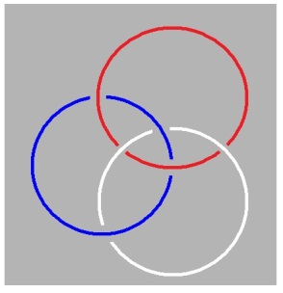

j’ai marqué ceci qu’il était pas moins dessinable et qu’il restait nœud à cette seule condition qu’une de ces boucles on l’ouvre
et qu’elle se transforme en une droite :
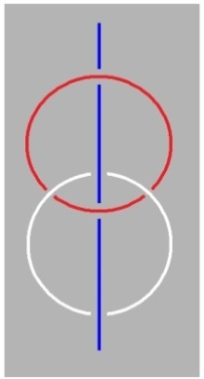

Nous retrouvons la question que j’ai posée au départ : celle de la droite et de son peu de consistance mathématique, géométrique. Ici cette consistance restituée suppose que nous l’étendions à l’infini pour qu’elle continue à jouer sa fonction.
Il faut donc voir infiniment prolongée cette corde, en haut et en bas, pour que le nœud reste tel, reste nœud.

C’est bien en quoi je dis que la droite...
la droite sur quoi en somme prend appui cette corde dans son état présent
...la droite n’est guère consistante et c’est bien là-dessus d’ailleurs que la géométrie a, si l’on peut dire, glissé.
Soit à partir du moment où cette droite infinie on en a - dans une géométrie dite sphérique - restitué l’infini
en en faisant un nouveau rond. Sans s’apercevoir que, dès la position du nœud borroméen, ce rond est impliqué
et qu’il n’y avait donc pas peut-être à faire tout ce détour.

Quoi qu’il en soit, la dernière fois vous m’avez vu étendre cette géométrie du nœud borroméen à 3,
à la figuration de ce qui est exigé pour que ça vaille pour 4.
C’était vous donner l’expérience de la difficulté de ce que j’ai appelé le nœud mental.

Mais je sais bien que c’est à la tentative de le mettre à plat ce nœud mental, c’est-à-dire se soumettre à ce que la prétendue pensée, c’est-à-dire quelque chose qui colle à l’étendue, à une condition : bien loin d’en être séparée comme le suppose Descartes,
la pensée n’est qu’étendue, et encore il lui faut une « étendue » - pas n’importe laquelle -
une « étendue » à 2 dimensions, une « étendue » qui puisse se barbouiller.

Car c’est bien là la façon dont il ne serait pas déplacé, dont il ne serait pas inopportun de définir cette surface...
dont tout à l’heure je montrais dans la géométrie,
celle qui s’imagine, qui s’est soutenue essentiellement d’un Imaginaire
...c’est bien comme ça qu’on pourrait aussi bien la définir cette surface, ce trait de scie sur un solide :
c’est que ça offre quelque chose, quelque chose à barbouiller.

Il est singulier que la seule façon dont on soit arrivé en somme - cette surface idéale - à la reproduire, ce soit justement
ce devant quoi on recule, à savoir la tresse d’une toile, et que ce soit sur une toile que le peintre ait en somme à barbouiller, puisque c’est tout ce qu’il trouve à faire pour dompter le regard...
comme j’ai exprimé dans un temps, ce qu’il en est de la fonction du peintre
...et qu’ici aussi, c’est sur quelque chose de spécifié : le tableau noir, que je me trouve forcément mettre à plat
ce que j’ai à vous communiquer du nœud.

C’est bien là qu’en effet se sent d’une façon particulière, se sent ceci : c’est que ce nœud...
que je vous ai d’autre part figuré grâce a votre imagination perspective,
à savoir comment ça tient le nœud borroméen à 3, comment c’est fait
...c’est fait de 2 nœuds qui sont indépendants l’un de l’autre, et il s’agit de savoir par où passe le 3ème pour que ça fasse nœud.

Je vous ai posé la même question concernant ce qu’il faut pour que ça fasse nœud [à 4], même si au départ nous laissons
les 3 ronds de ficelle du premier problème, nous les laissons indépendants, et je vous ai figuré en le mettant à plat également...
quoique d’une façon qui en portait la perspective

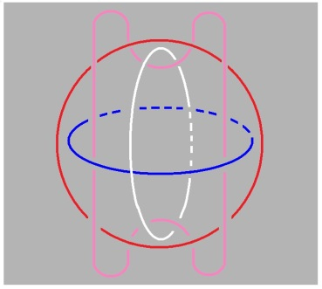

...en vous figurant ce qu’il en est de ce qui se passe pour ces trois ronds que j’ai dessinés indépendants,
en me contentant - pour vous simplifier les choses - de montrer comment il faut les tracer pour que le 4ème,
le 4ème que j’ai représenté un peu différemment de la façon que je le fais maintenant,
la façon dont je le fais maintenant vous mettant en valeur la fonction quadruple du 4ème rond de ficelle.

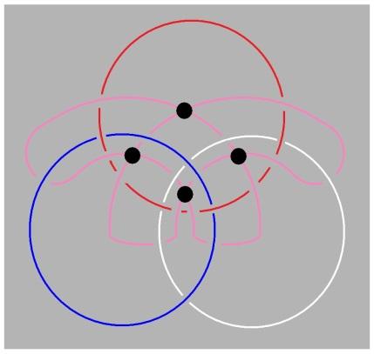

Mais quand j’ai voulu le mettre à plat d’une façon qui reproduise en la modifiant, c’est-à-dire en rendant indépendants les 3 nœuds, les trois ronds de ficelle de départ : je me suis trouvé faire une erreur.

Et cette erreur je puis dire que il s’agissait plutôt d’un ratage, lié à ceci qu’en étant las, las de me souvenir des trucs
que je m’étais donné à moi-même pour correctement figurer ce qui résulte d’une mise à plat modelée sur celle du nœud à 3, j’ai omis, j’ai raté si je puis dire, j’ai raté exprès par lassitude, et aussi bien pour vous donner l’exemple du peu de naturel
avec lequel ces choses fonctionnent, à savoir la représentation du nœud.

Voici donc, pour en prendre le truc mental, la façon d’abord dont ceci s’opère :
si du supérieur à l’inférieur, vous notez par 1, 2, 3, : ce qui bien sûr n’a rien à faire avec un supérieur et un inférieur,
puisqu’aussi bien il suffirait de les retourner pour que le problème se renouvelle.

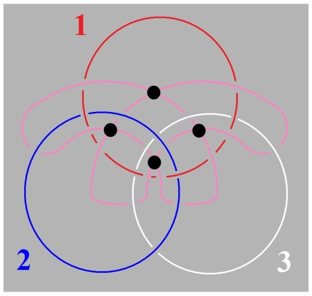

Voici comment il convient de procéder, cela je le savais, mais justement c’est à le négliger du fait que je me suis trouvé opérer de la façon que vous avez vue, et qui laissait hors du nœud le cercle 1, mais du même coup aussi bien tous les autres.
Il convient de partir de ce qui, des trois cercles mis à plat de cette façon, et le 3 hors du 1 et de finir par le 3 dans le 2.
Quand on opère ainsi, les choses fonctionnent.

Il n’en est pas moins vrai qu’il est facile de voir qu’elles peuvent aussi fonctionner d’une autre façon,
mais qu’il y en a une 3ème, justement celle que j’ai prise la dernière fois qui laisse un de ces nœuds libres et nommément le l, ce en quoi du même coup il laisse libre les autres.

Pourquoi en somme l’acte manqué ici a-t-il fonctionné, sinon pour témoigner
que nulle - après tout - analyse n’évite que quelque chose ne résiste dans cette théorie du nœud.
Et c’est bien ce qu’après tout, je ne crois pas mal de vous l’avoir fait sentir,
et de vous l’avoir fait ressentir en quelque sorte d’une façon expérimentale.

Il est tout à fait clair que l’autre façon, qui se distingue de ceci, c’est que à inverser ces deux propositions,
à savoir à partir de ce qui du 2 est hors du 1, mais ce que je fais là, et que je n’avais pas fait d’abord, embrouille,
puisque aussi bien c’est vous figurer les choses d’une façon qui fait que les 2 ronds de ficelle roses ont l’air de se recroiser.

Annuler simplement ces 4 points et vous verrez que dans chaque cas les deux façons de procéder conviennent bien.

En quoi conviennent-elles bien ? Elles conviennent bien en ceci, c’est que la fonction du 2 et celle du 3,
comme l’autre figure, celle qui est en perspective, le démontre :

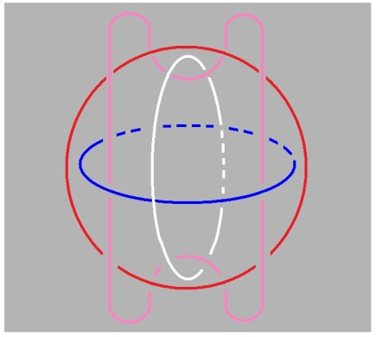

Comme l’autre figure le fait apparaître, la fonction du 2 et du 3 sont strictement équivalentes,
et qu’au regard du cercle qui serait ici désigné 1, ces deux autres s’équivalent strictement, à savoir
que pour que ce qui est de la façon dont le rond rose les contourne, le mode est le même si nous adoptons cette figuration.

Que dire, sinon que ce que la figure centrale met en évidence, c’est que la droite dite infinie qui s’y figure...
mais dont j’ai fait remarquer à l’occasion tout ce que ça suppose, à savoir à proprement parler l’impossible
...que cette droite infinie s’oppose, s’oppose du fait de sa rupture...
et cette rupture, comment ne pas la considérer comme
affine à quelque chose qui est bien l’essentiel du nœud
...cette droite s’oppose :

- à ce qui fait « rond », comme ce que j’ai appelé la consistance,

- à d’autre part quelque chose sur quoi je n’ai pas appuyé la dernière fois et qui est bien ce qui fait l’essentiel de ce que nous appelons « un rond », et nommément un rond de ficelle, c’est-à-dire le trou qu’il y a au milieu.

D’où l’interrogation que j’ai posée la dernière fois de savoir s’il n’y avait pas correspondance,
- de la consistance, de l’ex-sistence, et du trou,
- à chacun même des termes que j’avance comme : Imaginaire, Symbolique et Réel.

Si la consistance est bien, comme je l’ai énoncé la dernière fois, de l’ordre de l’Imaginaire ...
puisque aussi bien c’est vers ce point de fuite de la ligne mathématique que la corde s’en va
...nous avons à nous interroger sur ce qu’il en est de ce qui fait le rond de ficelle comme tel.

Et que si nous disons que c’est le trou, c’est un fait que nous n’en sommes pas satisfaits :
qu’est-ce qu’un trou, si rien ne le cerne ?

Or la dernière fois, j’avais bien marqué que l’ex-sistence...
à savoir ce quelque chose au regard de l’ouverture et de ce qui fait trou
...que l’ex-sistence...
à savoir, pour mettre les choses à plat, ce quelque chose que nous devons, dans la mise à plat, figurer
...que l’ex-sistence appartient à ce champ qui est, si je puis dire, supposé par la rupture elle-même,
et que c’est par là, c’est là dans dans l’a - écrivez « l’a » : L, apostrophe, a - que se joue si l’on peut dire, le sort du nœud.

Que si le nœud a une ex-sistence, c’est d’appartenir à ce champ et c’est bien en ceci que j’énonçais
- que l’ex-sistence est, au regard de cette correspondance, de l’ordre du Réel,
- que l’ex-sistence du nœud est réelle,
...à tel point que j’ai pu dire, j’ai pu avancer, que le nœud mental, ça ex-siste, que le mens se le figure ou pas,
puisque ce que nous voyons c’est qu’il en est encore à explorer cette ex-sistence du nœud, et à l’explorer non sans peine, puisque il n’y a pas à ma connaissance quoique ce soit... sauf à apprendre à le constituer et à l’apprendre par la tresse,
ce qui assurément n’est pas à proprement parler une façon mentale de résoudre la question, alors qu’il semble qu’il y ait
à proprement parler résistance du mens à mentaliser ce nœud. Je vous en ai donné tout à l’heure un exemple.

Sans doute est-ce par un procédé qui est celui du reste et qui suppose comme fondamental l’ordre exploré,
- exploré à partir de mon expérience,
- exploré de l’expérience à proprement parler analytique
dont j’ai dit qu’elle m’a conduit à cette trinité infernale - appelons-la par son nom - cette trinité infernale

- du Symbolique,
- de l’Imaginaire,
- et du Réel.

Je ne pense pas ici jouer d’une corde qui ne soit pas freudienne si :

« Flectere si nequeo - écrit en tête de la « Traumdeutung » le cher Freud - Superos Acheronta movebo ».

Et c’est sans doute là que prend illustration ce que j’ai appelé la vérité, la vérité d’une certaine religion,
pour laquelle je mettais en valeur que ce n’est pas tout à fait au hasard qu’elle arrive à une notion divine qui soit d’une trinité,
ceci contrairement à la tradition sur laquelle elle-même se branche.

Je ne vous dis pas...
comme je me suis laissé aller à en faire confidence à un auditoire qui n’était autre, si mon souvenir est bon,
que celui - je crois - d’Angleterre, à moins que ce ne soit celui de Strasbourg, qu’importe d’ailleurs
...je n’ai pas été jusqu’à faire cette confidence que le désir de l’homme - ce qui est pourtant tangible - c’est l’enfer,
« l’enfer » très précisément en ceci que c’est « l’enfer » qui lui manque !

Et avec cette conséquence que c’est à quoi il aspire, et nous en avons le témoignage dans la névrose qui est très exactement ceci : c’est que le névrosé c’est quelqu’un qui n’arrive pas à ce qui pour lui est le mirage où il se trouverait à se satisfaire,
c’est à savoir une perversion, qu’une névrose c’est une perversion ratée.

Simple petite illustration du nœud et de ce pourquoi c’est au nœud que j’arrive pour essayer de soutenir si je puis dire,
ce qui se produit, et dont votre nombre est le témoignage, à savoir : quelque intérêt.

C’est bien parce que vous êtes beaucoup plus intéressés que vous le supposez chacun,
dans cette nodalisation de l’Imaginaire, du Symbolique et du Réel, que vous êtes là, ce me semble.

Car aussi bien, pourquoi prendriez-vous cette étrange satisfaction à entendre sur cette occasion mes balbutiements.
Car aussi bien c’est ce à quoi aujourd’hui il faut me résoudre, c’est à savoir que je ne peux que frayer
ce que ceci comporte comme conséquences.

Si c’est bien en effet sous ce mode que l’ex-sistence du nœud se supporte, à savoir de ce champ qui, mis à plat,
est intermédiaire à ce qui du trou fait cette interrogation, intermédiaire à ce qui du trou fait corps,
alors que ce qui supporte le corps, c’est bien autre chose : c’est la ligne de la consistance.

Un corps, tel que celui dont vous vous supportez, c’est très précisément ce quelque chose qui pour vous n’a d’aspect
que d’être ce qui résiste, ce qui consiste avant de se dissoudre.

Et si le Réel est à localiser quelque part...
à savoir dans ce champ intermédiaire de la mise à plat que j’ai figuré, dénoté, de l’ex-sistence
...il reste que ce ne peut être que par élimination que nous ferions - et c’est cela qui pour nous fait interrogation -
que ce n’est qu’à nous poser la question de savoir si le trou c’est bien ce qui est de l’ordre du Symbolique que j’ai fondé
du signifiant, c’est bien là le point que nous nous trouverons avoir au cours de cette année à trancher.

Nous nous trouvons donc actuellement :
- sous une forme interrogative, mettre ici le trou avec un point d’interrogation, et pas autre chose, d’autre question que du Symbolique,

- alors qu’ici le Réel c’est l’ex-sistence,

- et que la consistance est ici correspondante à l’Imaginaire :

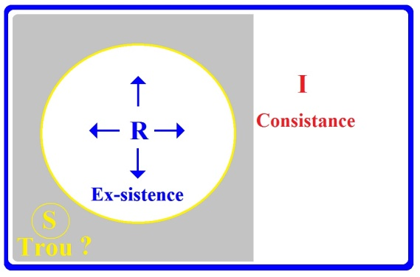

Il est certain que ces catégories ne sont pas aisément maniables.

Elles ont pour elles pourtant d’avoir laissé quelques traces dans l’Histoire, à savoir que si c’est au bout du compte...
du compte d’une exténuation philosophique traditionnelle dont le sommet est donné par Hegel
...que quelque chose a rejailli sous le nom d’un nommé Kierkegaard, dont vous savez combien j’ai dénoncé...
comme convergente à l’expérience bien plus tard apparue d’un Freud
...combien j’ai dénoncé comme convergence sa promotion, comme telle, de l’ex-sistence.

Il y a là quelque chose, semble-t-il, dont on ne puisse dire, et dont on ne puisse trouver dans Kierkegaard lui-même témoignage, que c’est pas seulement

- à la promotion de « la répétition » comme de quelque chose de plus fondamental dans l’expérience, que la résolution dite « thèse, antithèse, synthèse » sur quoi un Hegel tramait l’Histoire,
- la mise en valeur de cette répétition comme d’une fonction fondamentale dont l’étalon se trouve dans la jouissance, et dont les relations vécues par le Kierkegaard en question sont celles d’un nœud...
sans doute jamais avoué, mais qui est celui de son père
...à la faute, à savoir l’introduction non pas de son expérience, mais de l’expérience de celui qui se trouve par rapport à lui occuper la place du père...

Que cette place du père, du même coup, ne devienne problématique, à savoir que...
chose singulière pour une tradition qui manipulait le « Abba » à tort et à travers
...que ce soit à cette date, et à cette date seulement, que se promeuve en même temps l’existence comme telle...
qui sans doute n’a pas le même accent que celui que j’y mets à la fragmenter d’un tiret
...que ce soit à cette époque que l’existence émerge si je puis dire, émerge pour moi, émerge pour que moi j’en fasse quelque chose qui s’écrit autrement, et que ce soit là ce qui soit touchable, tangible dans quelque chose qui se définisse du nœud.

Je ne crois pas que ce soit là quelque chose de nature à me mettre si je puis dire, en continuité
avec une interrogation philosophique, mais bien plutôt dans un mode de rupture
qui est aussi bien ce qui s’impose si l’émergence de l’inconscient comme d’un savoir...
d’un savoir propre à chacun, à chacun particulier
...est de nature à changer complètement les conditions dans lesquelles la notion même de savoir a dominé,
disons des temps plus antiques, disons même l’Antiquité.

Il est entré, ce caractère de savoir, par des voies qu’il faut que nous interrogions,
que nous interrogions d’une façon qui de toute façon, remette en question sa substance.

Si le savoir est quelque chose d’aussi dépendant des rapports de la suite des générations au Symbolique...
au trou dont je parlais tout à l’heure, pour l’appeler par son nom
...si il est aussi dépendant de ce que la suite des générations a fomenté comme savoir, comment ne pas réinterroger son statut ?

Y a-t-il du savoir dans le Réel ?

Il est bien clair que la supposition de toujours, mais une supposition qui n’était à proprement parler pas faite, pas avouée,
c’est que selon toute apparence il y en avait, puisque le Réel ça marchait, ça tournait rond.

Et c’est bien ça qui manifeste que pour nous il y a un changement,
parce que ce « dans le Réel » nous y touchons un savoir sous une tout autre forme.

C’est nommément...
pour reprendre ici ma construction
...c’est nommément ceci :
- que si nous tenons à ce qu’un savoir ça ait pour support - non pas, je ne dis pas le trou - la consistance du Symbolique,
- ce qui apparaît dans le Réel, c’est à proprement parler ceci, parce que peut-être vous souvenez-vous que le Réel, le Symbolique et l’Imaginaire se situent ainsi :

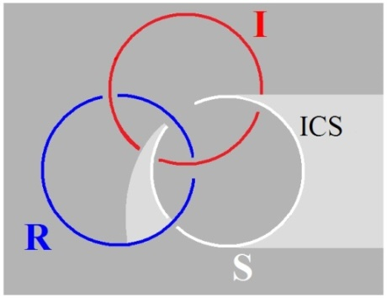

c’est le quelque chose qui mis à plat...
mis à plat parce que nous pensons
...qui mis à plat, apparaît dans le Réel, à savoir :
à l’intérieur du domaine que la consistance du rond de ficelle permet seule de définir,
[ici en gris clair, « la traine », « la queue de comète » du Symbolique à l’intérieur du Réel] :

- qui se présente non pas comme le savoir immanent au Réel,
- qu’il n’y a aucune façon de résoudre sinon à déjà l’y mettre sous la forme du νοῦς [nouss], sous la forme de quelque chose « que le Réel saurait ce qu’il a à faire »,
- et quand ce n’est pas le νοῦς [nouss], eh ben c’est « la toute puissance et la sagesse de Dieu » !

Je n’ai pas à revenir sur le fait que vous savez...
que vous savez parce que je vous l’ai seriné
...à savoir que « le monde » n’est pas pensable sans « Dieu », je parle du monde newtonien, car :

« Comment chacune des masses saurait-elle à quelle distance elle est de toutes les autres ? ».

Il n’y a pas d’issue !

Voltaire croyait à l’Être Suprême. Je n’ai pas reçu ses confidences, je ne sais pas quelle idée il s’en faisait,
mais ça ne pouvait guère être loin de l’idée de la « toute-science », c’est à savoir que c’est lui qui faisait marcher la machine.
La vieille histoire du « savoir dans le Réel », on sait que c’est ce qui a - mon Dieu - soutenu enfin toutes ces vieilles métaphores.

« Ces vieilles métaphores » : en fin de compte il faut bien le dire, Aristote était populiste,
c’est l’artisan qui lui donne le modèle pour toutes ses causes :

- sa cause finale si je puis m’exprimer ainsi,
- sa cause formelle,
- sa cause, ça cause à tour de bras,
- ça cause même matériel et ça n’en est que plus désespérant.

Il est certain qu’au niveau de la cause, de la cause physique, de ce qui est inscrit par lui dans sa Physique,
toute la superbe du νοῦς [nouss] - du νοῦς présent au monde - se réduit à ce que j’ai qualifié d’artisanal,
d’artisanal qui fait que ça a été accueilli les bras ouverts partout
- où c’est la métaphore du potier qui prime,
- où c’est une main divine qui a fait le pot.

Comment continue-t-il à tourner pourtant tout seul ?
C’est bien là justement la question, et la question sur laquelle les raffinements de savoir
- s’il continue de s’en occuper, à savoir de le faire tourner,
- ou s’il le laisse tourner tout seul après l’avoir éjecté,
...est véritablement secondaire.

Mais toute la question du savoir est à reprendre seulement à partir de ceci qu’un savoir n’est supposé que d’une relation au Symbolique, c’est-à-dire à ce quelque chose qui s’incarne d’un matériel comme signifiant, ce qui n’est pas à soi tout seul poser une mince question.

Car qu’est-ce qu’un « matériel signifiant » ?
Nous n’en avons que la pointe du museau chez Aristote, au niveau où il parle du στοιχεῖον [stoikeion], mais il est certain
que l’idée même de matière n’est strictement pensable qu’issue du matériel signifiant où elle trouve ses premiers exemples.

Alors pour essayer simplement de noter quelque chose qui sera ce sur quoi se déroule ma notation :
c’est certain que c’est d’une expérience de la figuration du symptôme
comme reflétant dans le Réel le fait qu’il y a quelque chose qui ne marche pas.

Et où ? Pas dans le Réel bien sûr : dans le champ du Réel !
Ce « quelque chose qui ne marche pas » tient - tient à quoi ? -
- ne tient qu’à ce que je supporte dans mon langage : du parlêtre,
- de ce qui n’est que parlêtre, parce que s’il parlait pas il n’y aurait pas de mot « être »,
- et qu’à ce parlêtre il y a un champ, un champ connexe au trou que je figurerai ici :

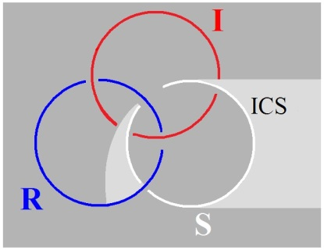

Je vous demande pardon, je ne tiens pas tout spécialement à ce que mes figures soient élégantes, ni symétriques.

C’est dans la mesure où il y a ouverture possible, rupture, consistance issue de ce trou, lieu d’ex-sistence, Réel,
que l’inconscient est là
et que ce qui fait que nul, passant derrière le trou du Réel
derrière sur cette figure, car si vous la retournez, c’est devant qu’il y a cohérence
...qu’il y a consistance entre le symptôme et l’inconscient.

À ceci près que le symptôme n’est pas définissable autrement
que par la façon dont chacun jouit de l’inconscient, en tant que l’inconscient le détermine.

Chercher l’origine de la notion de « symptôme », qui n’est pas du tout à chercher dans Hippocrate,
qui est à chercher dans Marx, qui le premier dans la liaison qu’il fait entre le capitalisme et - quoi ? - le bon vieux temps,
ce qu’on appelle - quand on veut tâcher de l’appeler autrement - « le temps féodal ».

Lisez là-dessus toute la littérature : le capitalisme est considéré comme ayant certains effets...
et pourquoi en effet n’en aurait-il pas ?
...ces effets sont somme toute bénéfiques puisqu’il a l’avantage de réduire à rien l’homme prolétaire,
grâce à quoi l’homme prolétaire réalise l’essence de l’homme, et d’être dépouillé de tout, est chargé d’être le Messie du futur.

Telle est la façon dont Marx analyse la notion de « symptôme ».
Il donne bien sûr des foules d’autres symptômes, mais la relation de ceci avec une foi en l’homme est tout à fait incontestable.

Si nous faisons de l’homme, non plus quoique ce soit qui véhicule un futur idéal,
mais si nous le déterminons de la particularité dans chaque cas de son inconscient, et de la façon dont il en jouit,
le symptôme reste à la même place où l’a mis Marx, mais il prend un autre sens :
- il n’est pas un symptôme social,
- il est un symptôme particulier.

Sans doute, ces symptômes particuliers ont-ils des types, et le symptôme de l’obsessionnel n’est pas le symptôme de l’hystérique.
C’est très précisément ce que j’essaierai de faire porter pour vous dans la suite.

Pour l’obsessionnel pourtant - je le note tout de suite - il y a un symptôme très particulier.
Personne, bien sûr, n’a la moindre appréhension de la mort...
sans ça vous ne seriez pas là si tranquilles
...pour l’obsessionnel, la mort est un acte manqué.

C’est pas si bête, car la mort n’est abordable que par un acte, encore pour qu’il soit réussi
faut-il que quelqu’un se suicide en sachant que c’est un acte, ce qui n’arrive que très rarement.

Encore que ç’ait été fort répandu à une certaine époque, à l’époque où la philosophie avait une certaine portée...
une portée autre que de soutenir l’édifice social [la philosophie appartenant au disc. M ]
...il y a eu quelques personnes qui sont arrivées à se grouper en « École » d’une façon qui avait des conséquences.

Mais il est bien singulier et bien de nature aussi à nous faire suspecter l’authenticité de l’engagement dans lesdites « Écoles », qu’il n’y ait pas du tout besoin d’avoir atteint une sagesse quelconque, qu’il suffise d’être un bon obsessionnel pour savoir, savoir de source certaine que la mort est un acte manqué.

Non pas, bien sûr, que ça ne suppose que je ne donne là quelque développement, mais je m’en tiendrai là pour aujourd’hui,
puisque aussi bien je n’ai même pas pu, comme il fallait s’y attendre, aborder l’os de ce que je voulais vous dire,
à savoir si à force de dire que « La femme n’existe pas » - comme quelqu’un me l’a objecté - je ne La faisais pas exister ?

N’en croyez rien !

Ce sera la chose que j’aborderai la prochaine fois.

Je pense pouvoir soutenir que c’est à l’état d’« une »...
d’« une », je ne dirai pas « innombrables » mais d’« une » parfaitement « dénombrables »
...que les femmes existent, et non pas à l’état de « La ».

11 Mars 1975 Table des séances

J’ai eu 2 raisons d’encouragement à prendre un biais autre que celui où vous m’avez vu la dernière fois :
c’est que, comme j’ai eu la faiblesse d’autoriser la publication de ces séminaires dans un certain bulletin,
j’ai eu du même coup, la contrainte de devoir regarder les 2 premiers qui devaient sortir dans le 2ème numéro de ce bulletin,
et que somme toute je me suis dit que malgré la difficulté qu’il y a, non pas bien sûr à m’orienter,
mais à soutenir votre intérêt...
à soutenir votre intérêt par ce que j’énonce cette année du R S I
...eh bien mon Dieu, même ces premiers frayages des 2 premiers séminaires n’étaient pas si insoutenables.

La 2ème raison d’encouragement m’a été apportée par la réponse...
enfin « la réponse », je ne suis pas sûr que ce soit simplement une réponse
...je veux dire que les personnes qui m’ont envoyé deux papiers sur les nœuds, et très spécialement les nœuds borroméens,
à savoir Michel Thomé et Pierre Soury, leurs papiers avaient quelque chose de tout à fait digne d’intérêt.

C’est à ces papiers que répondent les petits dessins du rang inférieur. Pour les premiers, ceux du premier rang,
ils continuent, font la suite de ce que j’ai à vous dire, de ce que je me suis proposé de vous dire cette année.

Donc R S I j’écris cette année en titre.
Ce ne sont que des lettres et comme telles, supposant une équivalence.

Qu’est-ce qui résulte de ce que je les parle ces lettres, à m’en servir comme initiales ?
Et si je les parle comme Réel, Symbolique et Imaginaire ça prend du sens,
et cette question du sens c’est bien ce que - rien de moins - j’essaie de situer cette année.

Ça prend du sens, mais le propre du sens, c’est qu’on y nomme quelque chose.
Et ceci fait surgir la dit-mansion justement de cette chose vague qu’on appelle les choses, et qui ne prennent leur assise que du Réel, c’est-à-dire d’un des 3 termes dont j’ai fait quelque chose qu’on pourrait appeler l’émergence du sens.

« Les nomme », ai-je dit.
Ce que j’ai fait en...
je ne dirai pas encore en démontrant, parce que ça se résume à quelque chose qui n’est pas plus démontrable que le nœud borroméen, ça se résume à une monstration
...si j’ai été amené à la monstration de ce nœud alors que ce que je cherchais c’était une démonstration d’un faire,
le faire du discours analytique, c’est quand même assez... là dirai-je « monstratif » ou « démonstratif » ?

Quoi qu’il en soit, ce que je voudrais avancer aujourd’hui, c’est quelque chose dont je vous ai...
ce n’est pas sans ruse, parce que je glisse toujours les choses comme ça, tout doucement,
il y a quelque ruse là-dedans et ce n’est pas rien non plus de la reconnaître
...c’est ce que je vous ai indiqué un jour : que Freud ça tourne autour du Nom-du-Père.

Ça ne fait pas usage du tout du Symbolique, de l’Imaginaire ni du Réel, mais ça les implique pourtant.
Et ce que je veux vous dire, c’est que ce n’est pas pour rien que je n’ai pas parlé « du » Nom-du-Père, quand j’ai commencé...
comme j’imagine que certains le savent, parce que je le ressasse assez
...j’ai parlé « des » Noms-du-Père. Eh ben les Noms-du-Père c’est ça : le Symbolique, l’Imaginaire et le Réel.

En tant qu’à mon sens...
avec le poids que j’ai donné tout à l’heure au mot « sens »
...c’est ça les Noms-du-Père, les noms premiers en tant qu’ils nomment quelque chose, que - comme l’indique... oui,
comme l’indique la Bible - à propos de cet extraordinaire machin qui y est appelé Père,
le premier temps de cette imagination humaine qu’est Dieu, est consacré à donner un nom
à quelque chose qui n’est pas indifférent, à savoir : un nom à chacun des animaux.

Bien sûr avant la Bible - c’est-à-dire l’écriture - il y avait une tradition, ça n’est pas venu de rien.

Il est sensible...
sensible au point que ça devrait frapper les amateurs de tradition
...c’est qu’une tradition est toujours, ce que j’appelle conne.

C’est même pour ça qu’on y a dévotion, il y a pas d’autre manière de s’y rattacher que la dévotion, ça l’est toujours si affreusement, ce que je viens de dire. Tout ce qu’on peut espérer d’une tradition, c’est qu’elle soit moins conne qu’une autre.

Comment ça se juge-t-il ?
Là nous rentrons dans le plus et le moins.
Ça se juge au plus-de-jouir comme production.

Le plus-de-jouir c’est évidemment tout ce qu’on a à se mettre sous la dent.
C’est parce qu’il s’agit du jouir qu’on y croit.
Le jouir, si on peut dire, est à l’horizon de ce plus et de ce moins : c’est un point idéal.

Point idéal qu’on appelle comme on peut : le phallus, dont j’ai déjà souligné en son temps que chez le parlêtre,
ça a toujours le rapport le plus étroit... c’est l’essence du comique.

Dès que vous parlez de quelque chose qui a rapport au phallus, c’est le comique.
Le comique n’a rien à faire avec le mot d’esprit, j’ai souligné ça en son temps quand j’ai parlé du mot d’esprit .

Le phallus, c’est autre chose, c’est un comique.
Comme tous les comiques, c’est un comique triste.
Quand vous lisez Lysistrata , vous pouvez le prendre des deux côtés : rire, ou la trouver amère.

Faut dire aussi que le phallus c’est ce qui donne corps à l’Imaginaire.
Je rappelle là quelque chose qui m’avait beaucoup frappé dans son temps.
J’avais vu un petit film qui m’avait été apporté par Jenny Aubry pour me le proposer au titre d’illustration de ce que j’appelais à ce moment « Le stade du miroir ». Il y avait un enfant devant le miroir, dont je ne sais plus si c’était une petite fille ou un petit garçon, c’est même bien frappant que je ne m’en souvienne plus… Quelqu’un ici s’en souvient peut-être ?

Mais ce qu’il y a de certain c’est que - petite fille ou petit garçon - j’y saisis dans un geste,
quelque chose qui à mes yeux avait valeur de ceci que...
à supposer comme je le fais sur des fondements peu assurés
...à savoir que ce stade du miroir consiste dans l’unité saisie, dans le rassemblement, dans la maîtrise assumée,
du fait de l’image, de ceci : que ce corps de prématuré, d’incoordonné jusque-là, se semble rassemblé.

En faire un corps, savoir qu’il le maîtrise, ce qui n’arrive pas - sans qu’on puisse bien sûr l’affirmer - ce qui n’arrive pas
au même degré chez les animaux qui naissent mûrs : il y a pas cette joie du stade du miroir, ce que j’ai appelé « jubilation ».

Eh bien, il y a vraiment un lien - un lien de ça à quelque chose - qui était rendu sensible dans ce film, par quelque chose qui, que ce fût un petit garçon ou une petite fille je vous le souligne, avait la même valeur : l’élision...
sous la forme d’un geste : la main qui passe devant
...l’élision de ceci qui était peut-être un phallus, ou peut-être son absence.

Un geste, nettement, le retirait de l’image.
Et ça m’a été sensible comme corrélat, si je puis dire, à cette prématuration.
Il y a là quelque chose dont le lien est en quelque sorte primordial par rapport à ceci qui s’appellera plus tard « la pudeur »,
mais dont il serait excessif de faire état à l’étape dite « du miroir ».

Le phallus donc c’est le Réel, surtout en tant qu’on l’élide.

Si vous revenez à ce que j’ai frayé cette année en essayant de vous faire consonner
- consistance, ex-sistence et trou,
- d’autre part à : Imaginaire, Réel (pour l’ex-sistence) et Symbolique,
je dirai donc que le phallus ça n’est pas l’ex-sistence du Réel...
il y a un Réel qui ex-siste à ce phallus qui s’appelle la jouissance -
...mais c’en est plutôt la consistance : c’est le concept, si je puis dire, du phallus.

Avec « le concept » je fais écho au mot Begriff, ce qui ne va pas si mal puisqu’en somme c’est...
ce phallus
...c’est ce qui se prend dans la main !

Il y a quelque chose dans le concept qui n’est pas sans rapport avec cette annonce, cette préfiguration d’un organe
qui n’est pas encore pris comme consistance mais comme appendice, et qui est assez bien manifesté
dans ce qui prépare l’homme, comme on nous le dit, enfin... ou ce qui lui ressemble, ce qui n’est pas loin, c’est-à-dire le singe.
Le singe se masturbe, c’est bien connu, et c’est en quoi il ressemble à l’homme, c’est bien certain !

Dans le concept, il y a toujours quelque chose de l’ordre de la singerie.
La seule différence entre le singe et l’homme, c’est que le phallus ne consiste pas moins chez lui
en ce qu’il a de femelle qu’en ce qu’il a de dit « mâle » : un phallus...
comme je l’ai illustré par cette brève vision de tout à l’heure
...valant son absence.

D’où l’accent spécial que le parlêtre met sur le phallus, en ce sens que la jouissance y ex-siste, que c’est là l’accent propre du Réel. Le Réel, en tant qu’il ex-siste, c’est-à-dire le Réel comme Réel, le Réel à la puissance deux.
C’est tout ce qu’il connaît du 2 ce parlêtre, c’est la puissance, soit un semblant par quoi il reste l’1 seul.
C’est ce qu’on appelle l’être. Ceci de départ, un puissance deux égale un [1² = 1].

Il doit y avoir un lien...
parce que je vous ai dit ça comme ça, indiqué dans son temps
...il doit y avoir un lien entre ça et le sens, soit ce par quoi le 1 s’applique si bien au 0.

C’est Frege qui en a fait la découverte, et j’ai jaspiné en son temps sur la différence entre Sinn et Bedeutung,
c’est-à-dire quelque chose où se voit la différence de 0 à 1, tout en suggérant que ce n’est pas une différence,
qu’il y a rien de si bien que l’ensemble vide, pour suggérer le 1. Voilà !

Alors, comment le Symbolique...
le Symbolique comme ça, dont j’ai fait remarquer simplement qu’il a son poids dans la pratique analytique
...comment le Symbolique...
c’est-à-dire ce que d’ordinaire on appelle le bla-bla, ou encore le Verbe, tout ça c’est pareil
...comment cela cause-t-il le sens ?

Voilà la question que je ne vous pose qu’à en avoir la réponse.
Est-ce que c’est dans l’idée de l’inconscient ?
Est-ce que c’est ça que je dis depuis le 1er discours de Rome ?
Point d’interrogation, hein !

C’est pas dans l’idée de l’inconscient !

C’est dans l’idée que l’inconscient ex-siste...
écrit, comme je l’écris
...c’est-à-dire qu’il conditionne le Réel de cet être que je désigne du parlêtre.

Il nomme les choses...
comme tout à l’heure je l’évoquais, là, à propos de ce batifolage premier de la Bible au Paradis Terrestre
...il nomme les choses pour ce parlêtre, c’est-à-dire cet être qui lui-même est une espèce animale,
mais qui en diffère singulièrement.

Il n’est animal qu’en ceci - parce que ça veut rien dire animal, hein, ça ne veut rien dire que de caractériser l’animal
par sa façon de se reproduire : sexué ou pas sexué, un animal c’est ça, c’est ce qui se reproduit.
Seulement, comment est-ce que cet animal est parasité par le Symbolique, par le bla-bla ?

Oui, là il me semble...
il me semble mais c’est peu probable
...que je me distingue des gens de la même espèce animale, qui de mémoire d’homme, c’est le cas de le dire,
savent qu’ils parlent mais n’en font pas état exprès.

Et ce qui montre qu’ils n’en font pas état exprès, ce n’est pas, bien sûr, qu’ils l’aient pas dit, tout s’est dit dans le bla-bla
ils n’en font pas état exprès pour ceci : ils rêvent de n’être pas les seuls, ça, ça leur tient aux boyaux !
Écrivez « laisseuls » si vous voulez (l.a.i.s.s.e.u.l.s.) pour évoquer le « laissés seuls » dans ce parlage.

De nos jours ça se manifeste comme ça, par ce besoin frénétique de découvrir le langage chez les dauphins, chez les abeilles.
Enfin pourquoi pas : c’est toujours un rêve !

Autrefois ça avait d’autres formes, ce qui montre bien que c’est toujours un rêve.
Ils rêvaient qu’il y a au moins un Dieu qui parle, et qui ne parle pas surtout sans que ça ait de l’effet... Qui cause !
L’inouï c’est cet embrouillage de pattes qui veut absolument qu’ils accotent ce Dieu de sub-parleurs,
des « anges » ils appellent ça, des commentateurs quoi !

Enfin, il y a quand même quelque chose de plus sérieux...
et qui est venu de ce fait qu’il y a tout de même une toute petite avance,
pas un progrès bien sûr, parce qu’il y a pas de raison qu’on ne continue pas à s’embrouiller les pattes
...c’est que dans la linguistique, c’est-à-dire sur le parlage, on distingue tout de même le « donner nom » - le « nommer »,
le « consacrer une chose » - d’un nom de parlotte.

On voit quand même là, que c’est distinct de la communication.
Que c’est là que la parlotte à proprement parler, se noue à quelque chose du Réel.

Naming, oui, Naming. Quel est le rapport de ce Naming - comme le dit le titre d’un livre - avec la nécessité ?
L’inouï c’est que depuis longtemps il y avait un nommé Platon qui s’est rendu compte qu’il y fallait le tiers,
le 3ème terme de l’idée, de l’εἶδος [éidos], qui est quand même un très bon mot grec pour traduire ce que j’appelle l’Imaginaire, parce que ça veut dire l’image. Il a très bien vu que sans l’εἶδος, il n’y avait aucune chance que les noms collent aux choses.

Ça n’allait pas jusqu’au point qu’il énonce le nœud borroméen des trois, du Réel, du Symbolique, de l’Imaginaire,
mais c’est parce que le hasard ne le lui avait pas fourni. L’idée faisait, pour lui, la consistance du Réel.
Néanmoins l’idée n’étant rien de son temps que de nommable, il en résultait ce qu’on a déduit, bien sûr,
avec le discours universitaire : « le réalisme du nom » !

Il faut le dire, « le réalisme du nom » ça vaut mieux que le nominalisme du Réel.
C’est à savoir que le nom, ben mon Dieu, on y met n’importe lequel pour désigner le Réel.

Le nominalisme philosophique, comme ça...
c’est pas pour que je marque une préférence, je marque simplement que le nominalisme est une énigme
qui a ceci de sensible, qu’elle rend hommage à l’effet du nom sur le Réel,
à savoir à ce que ça y ajoute qu’on le nomme
...tout ce que le nominalisme a pour se distinguer du réalisme du nom fondé lui-même sur l’Imaginaire,
c’est qu’il y a, en moins, un dire.

On s’interdit d’avouer cet hommage, ça se retrouve dans le prestige de l’Université,
mais ça ne nous paraît pas à nous - à nous autres analystes - constituer un avantage.
Nous restons dans la pensée.

Vous me direz que je m’en paye, et même au point que ça vous fatigue, mais je ne vois pas pourquoi le fait de m’en payer, dans l’occasion, pourrait se traduire par autre chose qu’un effort pour m’en dépêtrer.
Me dépêtrer de ce qui est fondamental pour la pensée, à savoir ce que j’appellerai l’imbécillité typique du mens,
de l’humeur humaine à l’endroit du Réel qu’elle a pourtant à traiter.
D’où l’urgence que le sens de ce mot Réel soit discernable.

Jusqu’à présent ce que j’ai dit là, à propos de la tradition, garde toute sa valeur.
Il y a pas de plus monnayable que la religion.
Le green pasture, pour aller là droit au but : l’au moins un Dieu, le vrai de vrai,
c’est Lui (grand L) qui a appris au parlêtre à faire nom pour chaque chose.

Le non-dupe du nom de nom de Nom-du-Père : le Non-dupe-erre sans cela pour le zist ou le zest éternité.
D’où il résulte tout de même, à prendre un peu de recul, que le Réel, c’est ce qui ex-siste au sens,
en tant que je le définis par l’effet de lalangue sur l’idée, soit sur l’Imaginaire supposé par Platon à l’animal parlêtre,
entre autres animaux-corps ou diable-au-corps, comme vous voudrez.

Car pourquoi pas, puisqu’on est dans la débilité mentale - un débile mental en vaut un autre - pourquoi pas Platon ?
Aristote qui lui argumente sur l’idée d’âne , pour dire que l’âne est un âne, que c’est bien lui, et qu’il n’y a pas d’âne majuscule, hein, et ben il « anistote » lui aussi !

Le Réel, faut concevoir que :
- c’est l’expulsé du sens.
- C’est l’impossible comme tel.
- C’est l’aversion (L, apostrophe) du sens.
- C’est aussi, si vous voulez, l’aversion du sens dans l’anti-sens et l’ante-sens.
- C’est le choc en retour du Verbe, en tant que le Verbe n’est là que pour ça.

Un « ça » qui n’est pas pour rien, s’il rend compte de ce dont il s’agit, à savoir de l’immondice dont le monde s’émonde,
en principe, si tant est qu’il y a un monde. Ça veut pas dire qu’il y arrive hein ! L’homme est toujours là.

L’ex-sistence de l’immonde - à savoir de ce qui n’est pas monde - voilà le Réel tout court !
Mais ça vaut bien de pousser ça jusqu’à l’élaboration du quanteur : : il ex-siste tel x qui...
plutôt qu’un x, ça vaudrait mieux de dire une x
...pour qu’elle ex-siste dès lors cette une, l’ex-sistence comme une.

Voilà ce qu’il faut se demander, c’est : à quoi elle ex-siste ?
Elle ex-siste à la consistance idéique du corps, celle qui, ce corps, le reproduit, tout comme Platon le situe très bien,
selon la formule, maintenant que nous contaminons de l’idée du message prétendu des gènes.

Elle ex-siste au Symbolique en tant que le Symbolique tourne en rond autour d’un trou inviolable,
sans quoi le nœud des trois ne serait pas borroméen.
Car c’est ça que ça veut dire le nœud borroméen, c’est que le trou du Symbolique est inviolable. Voilà !

Alors pourquoi ne pas l’écrire comme ça, dans l’ordre où c’est le plus simple à écrire :

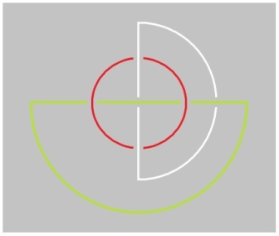
le Symbolique ici...
c’est lui que je mets en rond là
...le Symbolique s’imposant à l’Imaginaire que je mets en vert, couleur de l’espoir, hein ?

On voit comment le Réel y ex-siste, de ne pas plus se compromettre à se nouer avec le dit Symbolique en particulier,
que ne le fait l’Imaginaire.

Alors là, je vous ai montré pendant que j’y étais, que quel que soit le sens dans lequel on fait tourner cet Imaginaire et ce Réel, ils se croiseront - comme il est ici mis à plat - de façon en tout cas à ne pas faire chaîne.

Car l’indication ici, dans cette forme de croisement, c’est aussi bien que ces deux consistances peuvent être des droites à l’infini, mais que ce qu’il faut bien préciser, c’est que de quelque façon qu’on conçoive ce point à l’infini...
qui a été rêvé par Desargues comme spécifique de la droite, une droite qui fait retour d’un de ses bouts à l’autre
...il faut quand même mettre bien au point ceci : c’est qu’il n’est aucunement question qu’elle s’imagine se replier,
sans que celle qui d’abord passait dessus, passe encore dessus, dessus l’autre.

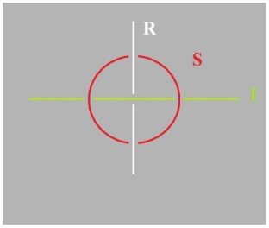

Alors ce à quoi nous venons, c’est que pour démontrer que le Nom-du-Père ça n’est rien d’autre que ce nœud,
il y a pas d’autre façon de faire que de les supposer dénoués. Ne passons plus ce Symbolique devant l’Imaginaire
faisons-le comme ça, c’est un peu petit, je m’excuse. Voilà dès lors ce que vous avez :

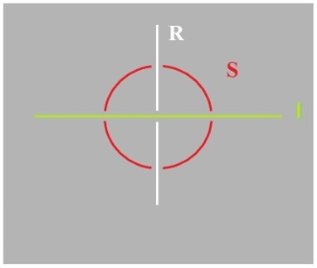

Et alors, quelle façon...
- ce que vous avez là –
...quelle façon de les nouer, de les nouer d’un rond qui, ces trois consistances indépendantes, les noue ?
Il y a une façon qui est celle-là, que j’appelle du Nom-du-Père, c’est ce que fait Freud.

Et du même coup je réduis le Nom-du-Père à sa fonction radicale qui est de donner un nom aux choses.
Avec toutes les conséquences que ça comporte, parce que ça ne manque pas d’avoir des conséquences,
et jusqu’au jouir notamment, ce que je vous ai indiqué tout à l’heure.

Je vous avais déjà fait un tracé, un tracé de ces quatre noués comme tels, j’en avais même fait un qui était raté,
mais le grand, le bon, c’est celui-là que je vous reproduis aujourd’hui mais de profil,
c’est-à-dire qu’au lieu de le voir sagittal, je le vois transversal.

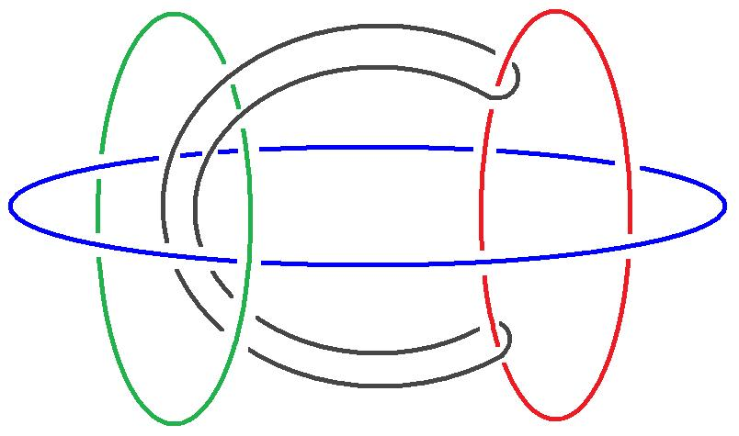

C’est celui-là, le grand cercle dont je vous ai montré qu’à distinguer ces trois cercles, comme ils sont dans une sphère armillaire, à savoir se contenant les uns les autres, on doit
- crocher le cercle le plus intérieur,
- passer par dessus le cercle le plus extérieur,
- en se mettant, avant de revenir sur ce cercle le plus extérieur, à l’intérieur du cercle moyen.
C’est ça qu’exprimait le premier schème que je vous avais livré.

Qui est-ce qui ne voit pas que cette histoire nous laisse dans le 3, à savoir que comme on peut s’y attendre,
ce qu’il en est de la distinction dans le Symbolique, du donner-nom fait partie de ce Symbolique,
comme le démontre ceci : que l’adjonction de ce 4 est en quelque sorte superflue.
C’est à savoir que ce que vous voyez là d’une façon particulièrement claire,
je l’ai répété parce qu’ici ça ne saute peut-être pas aux yeux, c’est que le nœud borroméen c’est ça :

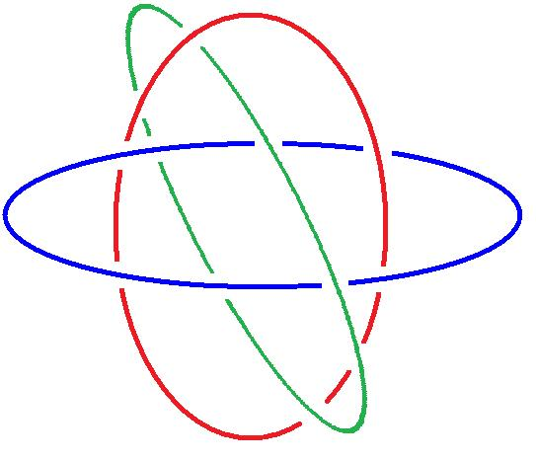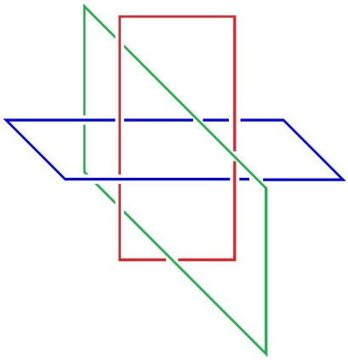

C’est ça avant sa mise à plat d’une façon quelconque.
Le nœud borroméen c’est ce qui, pour deux cercles qui se cernent l’un l’autre, introduit ce tiers
pour pénétrer dans un des cercles de façon telle que l’autre, si je puis dire, soit par rapport au tiers,
amené dans le même rapport qu’il est avec le premier cercle.

Est-ce qu’il y a ici un ordre discernable ?
Est-ce que le nœud borroméen est un tout - un tout concevable, c’est le cas de le dire - ou bien est ce qu’il implique un ordre ?

Au premier abord, on pourrait dire qu’il implique un ordre dans le cas où chacun de ces cercles reste « colorié »...
comme s’est exprimé très justement quelqu’un qui m’a envoyé un texte où il emploie le mot « colorié »
...ce qui dans l’occasion veut dire : où chacun reste identifié à soi-même.

On pourrait dire que s’ils sont coloriés, il y a un ordre, que 1,2,3 n’est pas 1,3,2. La question pourtant est à laisser en suspens.
Il est peut-être au regard de tous les effets du nœud qu’il soit indifférent cet ordre : 1,2,3 - 1,3,2... ce qui nous mettrait bien
sur la voie qu’ils ne sont pas à identifier. C’était en tant que trois faisant nœud, faisant nœud borroméen, c’est-à-dire dont aucun rond ne fait chaîne à aucun moment avec un autre des ronds, que c’est en tant que tel qu’il nous faut supporter l’idée
du Symbolique, de l’Imaginaire et du Réel.

Ce qui me le suggère c’est ce que j’ai reçu d’un de ceux qui s’intéressent au nœud, je l’ai dit tout à l’heure :
un nommé Michel Thomé m’a envoyé une petite lettre pour me montrer que dans une certaine figure...
figure que je n’ai pas contrôlée et que je n’ai jamais dessinée ici en tout cas
...que dans une certaine figure, quelqu’un qui l’avait introduite dans la publication de mon séminaire XX,
a fait ce qu’il appelle une erreur, et une erreur de perspective.

Il avait mis en valeur ceci : que d’un cercle à l’autre des 3, le 1er à être noué à lui,
la forme la plus simple du nœud borroméen, était - comme je me suis servi du terme - « le cercle plié en deux oreilles ».
Celui qui a la bonté de m’éditer (m,apostrophe) a fait cette erreur de perspective :

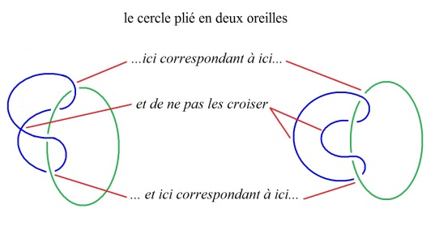

D’où il résulte aussitôt cette suite de conséquences que Michel Thomé a fort bien vu :
c’est à savoir que ces nœuds s’enlacent, et que par conséquent, en coupant celui qui ici retiendrait ensemble ces deux boucles... ces 2 oreilles dont je parlais tout à l’heure
...aboutirait à ce qu’il est facile de voir, cette figure-ci d’abord, voire celle-ci à l’extrême, où l’on voit bien que ces nœuds sont enlacés :

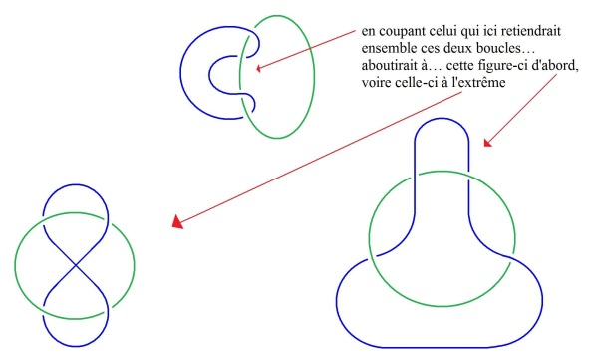

Mais ce n’est pas tout. Ce n’est pas tout car, comme tout de suite Michel Thomé en question l’a très bien déduit :
c’est qu’il en résulterait un nœud borroméen d’un type spécial, qui serait tel que à nous limiter ici, par exemple, à 4.

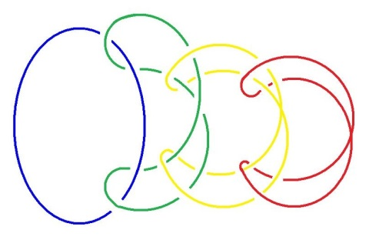

Mais vous pouvez voir que ça fonctionne aussi bien à trois puisque, je vous l’ai fait remarquer, ces deux–là restent noués
- soit celui-ci, soit celui-là - restent noués, si l’on sectionne le troisième.

Pas besoin donc d’en mettre quatre pour s’apercevoir de ceci que les quatre mettent seulement en évidence, c’est qu’il n’y a moyen de manifester le borroméanisme de ce nœud - par exemple à quatre - qu’à trancher un seul d’entre eux, à savoir
celui que nous pouvons appeler ici le dernier, moyennant quoi chacun des autres se libérera de son suivant jusqu’au premier.

Mais si l’on peut dire, il faut faire là une distinction, ils ne se libéreront pas ensemble, ils se libéreront l’un après l’autre.
Alors qu’au contraire, si vous commencez de couper celui que je viens d’appeler le premier, tous les autres jusqu’au dernier resteront noués. Il y a là quelque chose de tout à fait intéressant, qui démontre quelque chose de particulier à certains nœuds, qu’on peut appeler borroméens dans un sens mais non pas dans l’autre, ce qui évoque déjà l’idée du cycle et de l’orientation.

Je n’insiste pas parce que je pense qu’il n’y a vraiment que ceux qui se vouent à une étude serrée de ce nœud,
qui peuvent y prendre un véritable intérêt.

Ici j’avais moi-même dessiné un nœud qui n’a d’intérêt que de ne pouvoir pas être produit de cette erreur de perspective
à qui Michel Thomé a donné sa fécondité. Il n’est strictement productible que d’être fait exprès, si je puis dire,
de la confusion des deux boucles qui tiennent de chaque côté les formes d’oreilles qui sont celles que j’ai proposées
comme la forme la plus simple pour engendrer le nœud borroméen.

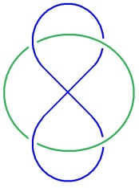

Vous le voyez, ici pourrait être un nœud externe, un rond externe qui tiendrait ces deux boucles - ces deux boucles d’oreilles, pourquoi ne pas le dire - et ainsi de suite :
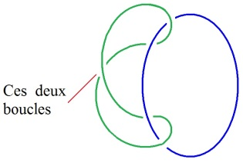

Si vous réunissez ces deux nœuds, ces deux ronds - j’y ai déjà fait allusion en son temps - vous obtenez la forme suivante :

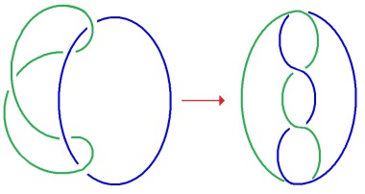

qui est une boucle tout à fait distincte des formes que j’appellerai à cette occasion, si je puis dire : thoméennes,
c’est-à-dire celles qui sont produites d’une erreur de perspective telle que celle-ci, voire d’une erreur de perspective
telle que celle-là qui n’est pas la même.

Je n’insiste pas et je poursuis ce qu’il en est du Nom-du-Père, pour le ramener à son prototype et dire que Dieu...
Dieu dans l’élaboration que nous donnons à ce Symbolique, à cet Imaginaire et à ce Réel
...Dieu est « La femme », rendue « toute ».

Je vous l’ai dit : elle n’est pas « toute ».
Au cas où elle ex-sisterait « d’un discours qui ne serait pas de semblant », nous aurions cet...
que je vous ai noté autrefois
...: tel que §, le Dieu de la castration.

C’est un vœu qui vient de l’Homme, avec un grand H, un vœu qu’il ex-siste des femmes qui ordonneraient la castration.
L’ennui c’est qu’il y en a pas, que conformément à ce que j’ai écrit dans une première formulation
qui était corrélative de la « pas-toute » : il n’ex-siste pas « La femme », je l’ai dit.

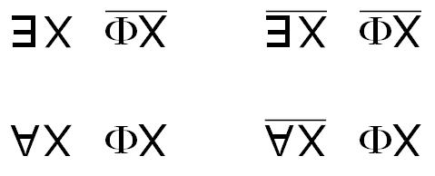

Mais le fait qu’il n’ex-siste pas « La femme », la femme « toute », n’implique pas - contrairement à la logique aristotélicienne -
qu’il y en ait qui ordonnent la castration. « Gardez ceci qui est le plus aimé » qu’elles disent dans Rabelais.

Naturellement ça ressort du comique, comme je vous le disais tout à l’heure.
Ce néanmoins « pas-toute » ça ne veut pas dire qu’aucune dise le contraire :
qu’il existe un X de La femme qui formule le « ne le gardez pas ».
Très peu pour elles le dire que non. Elles ne disent rien simplement.
Elles ne disent rien, sinon en tant que « la-toute » - dont j’ai dit que c’était Dieu tout à l’heure - « la-toute » si elle existait.

Il n’y en a pas pour porter la castration pour l’Autre, et ceci est au point que le phallus tel que je l’ai indiqué tout à l’heure,
ça n’empêche pas qu’elle se le voudrait, comme on dit.

Rien de plus phallogocentrique...
comme on l’a écrit quelque part à mon propos
...rien de plus phallogocentrique qu’une femme, à ceci près qu’aucune « ne-toute le veut », ledit phallus.
Elles en veulent bien chacune, à ceci près que ça ne leur pèse pas trop lourd.

C’est tout à fait comme ce que j’ai mis en valeur dans le rêve dit de « la belle bouchère » :
le saumon fumé, comme vous savez, elle en veut bien à condition de ne pas en servir.
Elle ne le donne qu’autant qu’elle ne l’a pas.
C’est ce qu’on appelle l’amour.

C’est même la définition que j’en ai donné : donner ce qu’on n’a pas, c’est l’amour.
C’est l’amour des femmes pour autant, c’est-à-dire que c’est vrai que - une par une - elles ex-sistent.
Elles sont réelles et même terriblement, elles ne sont même que ça, elles ne consistent qu’en tant que le Symbolique ex-siste,
c’est-à-dire ce que je disais tout à l’heure : l’inconscient.

C’est bien en quoi elles ex-sistent comme symptôme, dont cet inconscient provoque la consistance,
ceci apparemment dans le champ mis à plat du Réel.

C’est ce qu’il faut appeler réellement, ce qui veut dire...
on ne fait pas assez attention à cette distinction de l’adverbe et de l’adjectif
...à la façon du Réel, mais en réalité à la façon dont s’imagine dans le Réel...
je n’ai pas besoin de refaire le schéma, je pense
...dont s’imagine dans le Réel l’effet du Symbolique.

Ce qu’il faut quand même que je dessine - ouais - Voilà !
Voilà le symptôme, l’effet du Symbolique, en tant qu’il apparaît dans le Réel, et même c’est dans cette direction là :

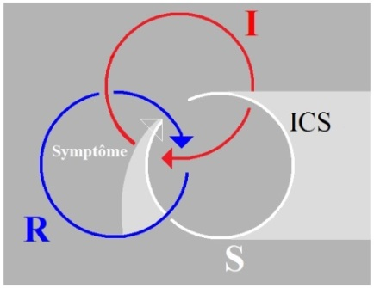

Je m’excuse auprès de Soury qui m’a envoyé un très beau petit schéma concernant le nœud borroméen
dont je n’aurai pas le temps de parler aujourd’hui. Je vais quand même lui indiquer quelque chose :
c’est que ces deux schémas qu’il m’envoie, justement comportent une orientation, une direction.

En d’autres termes, que ces trois éléments essentiels du nœud borroméen sont orientés d’une façon, si je puis dire, centrifuge. À quoi il m’oppose la forme contraire, celle où les trois sont...
j’ai dit tout à l’heure centrifuge ? C’est un lapsus : centripètes !
...à quoi il m’oppose la forme centrifuge.

Je lui fais remarquer ceci, comme ça au passage, c’est qu’à ne pas identifier, c’est-à-dire colorier ces trois ronds,
à ne pas spécifier lequel est le Symbolique, lequel est le Réel, ces nœuds, bien loin d’être intransformables l’un dans l’autre,
ne sont que le même, vu d’un autre côté. Je dois y ajouter ceci : que si vous faites de ceci le Réel, à prendre les choses
de l’autre côté, le Réel et le Symbolique sont inversés, ce qui n’est pas prévu dans son schéma.

Et ce qui laisse pourtant intacte la question de savoir...
celle que j’ai posée tout à l’heure
...s’il est indifférent que dans cette forme...
cette forme non mise à plat
...que dans cette forme l’ordre ex-siste ou n’ex-siste pas.

Je me permets de lui signaler qu’il y a distinction entre l’ordre des trois termes, l’orientation donnée à chacun, et l’équivalence des nœuds.

Ceci dit, je poursuis et je fais remarquer que l’idée de suppléer à « La femme » irréelle,
ce n’est pas pour rien que les imbéciles de « L’amour fou » s’intitulaient eux-mêmes surréalistes :
ils étaient eux-mêmes, je dois dire, symptômes de l’après-guerre de 14, à ceci près que symptômes sociaux.

Mais il n’est pas non plus dit que ce qui est social ne soit pas lié à un nœud de ressemblance.
Leur idée donc de suppléer à La femme qui n’ex-siste pas comme « La » ...
à La femme dont j’ai dit que c’était bien là le type même de l’errance
...les remettait dans le biais, dans l’ornière du Nom-du-Père, du Père en tant que nommant,
dont j’ai dit que c’était un truc émergé de la Bible,
mais dont j’ajoute que c’est pour l’homme une façon de tirer son épingle phallique du jeu.

Qu’un Dieu - mon Dieu ! - aussi tribal que les autres, mais peut-être employé avec une plus grande pureté de moyens, n’empêche pas ceci qu’il nous faut toucher du soupèsement, de la façon même de jouer de ce nœud :
c’est que ce Dieu tribal, qu’il soit celui-là ou bien un autre, n’est que le complément bien inutile...
c’est ça que j’exprime de la conjugaison de ce nœud 4 au Symbolique
...c’est le complément bien inutile du fait que c’est le signifiant Un...
et sans trou dont il soit permis de se servir dans le nœud borroméen
...qui, à un corps d’homme asexué par soi - Freud le souligne - donne le partenaire qui lui manque.

Qui lui manque comment ? Du fait qu’il est, si je puis dire aphligé - à écrire comme ça - aphligé réellement d’un phallus
qui est ce qui lui barre la jouissance du corps de l’Autre. Il lui faudrait un Autre de l’Autre
- pour que le corps de l’Autre ne soit pas pour le sien du semblant,
- pour que il ne soit pas si différent des animaux, que de ne pouvoir, comme tous les animaux sexués, faire de la femelle le Dieu de sa vie.

Il y a pour le mental de l’homme, c’est-à-dire l’Imaginaire,
l’aphliction du Réel phallique à cause de quoi il se sait n’être que semblant de pouvoir.
Le Réel c’est le « sens en blanc », autrement dit : le sens blanc par quoi le corps fait semblant.
Semblant dont se fonde tout discours, au premier rang le discours du maître qui du phallus fait signifiant indice 1 [S₁].

Ce qui n’empêche pas que si dans l’inconscient il n’y avait pas une foule de signifiants à copuler entre eux,
à s’indexer de foisonner deux par deux, il n’y aurait aucune chance que l’idée d’un sujet, d’un pathème du phallus
dont le signifiant c’est l’Un qui le divise essentiellement, vienne au jour.

Grâce à quoi il s’aperçoit qu’il y a du savoir inconscient, c’est-à-dire de la copulation inconsciente.
D’où l’idée folle de ce savoir en faire semblant à son tour, par rapport à quel partenaire, sinon le produit de ce qui se produit d’une copulation aveugle, c’est le cas de le dire, car seuls les signifiants copulent entre eux dans l’inconscient, mais les sujets pathématiques qui en résultent sous forme de corps sont conduits - mon Dieu - à en faire autant, « baiser » qu’ils appellent ça.

C’est pas une mauvaise formule.
Car quelque chose les avertit qu’ils ne peuvent faire mieux que de suçoter le corps signifié autre...
autre seulement par quelque écrit d’état civil
...pour en jouir, ce qui s’appellerait en jouir comme tel, il faudrait le mettre en morceaux, hein ?
Non pas qu’il y ait pas pour cela chez l’autre corps des dispositions, comme ça, d’être né prématuré, c’est pas inconcevable. Le concept là, ne manque pas. On appelle ça le sado-masochisme, je sais pas pourquoi.

Mais ça ne peut que se rêver, de l’inconscient, naturellement puisque c’est la voie dont il faut dire que c’est paumé de la dire royale. « Roi » : un nom de plus dans l’affaire et dont chacun sait que ça rejaillit toujours de l’affaire du Nom-du-Père.
Mais c’est un nom à perdre comme les autres, à laisser tomber dans sa perpétuité.
Les Noms-du-Père - Les Ânons du Père, quel troupeau j’en aurais préparé pour lui faire, ou leur faire rentrer dans la gorge
leur braiment si j’avais fait mon séminaire, j’aurais « uni » - mot qui vient de une femme - quelque ânerie nouvelle.

C’est pourquoi ces « ânes-à-liste »...
à liste d’attente bien entendu
...faisaient la queue aux portes de l’Interfamiliale Analytique Association, et Anna « freudonnait » en coulisse le retour au berceau en me bricolant des motions d’ordre gratinées ! Je ne suis certes pas insensible à la fatigue d’ex-sisterre.
Terre ! Terre ! qu’on croit toujours atteindre enfin. Je n’ai depuis que persévéré dans mon erre :
« Laurent, serrez mon haire avec ma discipline » car celle-ci en bénéficie. [Aplaudissements ]

18 Mars 1975 Table des séances

Lacan

Soury, où êtes-vous ? Bon, alors vous avez distribué. J’ai vu, hein ! Bon, vous en avez distribués combien ?

Pierre Soury - Il y a trois textes en cent cinquante exemplaires chacun.

Lacan – Comment ?

Pierre Soury - Il y a 3 textes en 150 exemplaires chacun.

Lacan

– Ouais... Alors personne n’en a ! [Rires] C’est bien ennuyeux ! Vous m’aviez dit que vous en feriez... distribueriez 500 ?

Pierre Soury - On peut en amener d’autres la prochaine fois, mais là on en a amené que cent cinquante.

Lacan

Oui, non mais c’est très gentil déjà de votre part, c’est pas un reproche que je vous fais, c’est très gentil déjà de votre part, seulement, il y en a à qui ça va manquer. Ça va leur manquer d’ailleurs uniquement parce que les autres l’ont ! [Rires]

Bon, alors je suis forcé de dire, pour ceux qui ne l’ont pas, ce qu’il y a dans ces papiers que Pierre Soury et Michel Thomé ont distribués. Il y a ce quelque chose dont vous avez vu la dernière fois, je ne peux pas dire l’explication,
parce que justement je ne l’ai pas expliqué vraiment ce dessin, ce dessin qui...
me semble-t-il, pour autant que j’en sache quelque chose
...qui est une trouvaille que Michel Thomé a fait sur une certaine « figure VI », qui est quelque part dans le dernier séminaire, celui qui s’appelle, qui est intitulé « Encore », il a fait là la trouvaille d’une erreur, d’une erreur dans ce dessin.

Je présume - je peux pas en dire plus - je présume que c’est une erreur heureuse...
felix culpa, comme on dit
...c’est une erreur heureuse si c’est à l’occasion de cette erreur que Michel Thomé - mais peut-être l’avait-il inventé tout seul - inventé tout seul ceci que j’ai indiqué la dernière fois, dans un de ces papiers que j’ai fait coller au tableau
et qui démontre qu’il y a en somme, qu’il est possible de figurer...
je ne dis pas écrire
...de figurer des nœuds borroméens tels...
disons les choses rapidement
...qu’ils ne se défassent que par un bout, qu’à partir d’un bout.

Que si - c’est pas facile - que si on attaque donc un quelconque des ronds de ficelle qui sont noués d’une certaine façon,
précisément d’une façon non borroméenne, puisque si elle était borroméenne, il suffirait de rompre un quelconque
pour que tous les autres soient immédiatement indépendants les uns des autres,
alors que la définition de ces nœuds, de ces nœuds tels qu’ils ne se défassent que par un bout,
ça signifie qu’à attaquer n’importe lequel, ce n’est que dans un sens, et pas dans l’autre, que tous se dénouent.
Mais dans le sens où tous se dénouent, c’est un par un et non pas immédiatement qu’il convient de les dénouer.

Je ne sais pas si c’est à l’occasion de cette erreur, ou de son cru, que Michel Thomé a fait ce que j’appelais tout l’heure cette trouvaille. Il est peut-être là, alors qu’il le dise ! Il est là ? Vous l’avez faite à l’occasion de l’erreur, la trouvaille ?
C’est à l’occasion de l’erreur ? C’est bien ce que je dis, c’est une heureuse erreur !

Mais ceci prouve à tout le moins ceci, c’est que...
je dois dire ma surprise parce que je n’en ai pas tous les jours des preuves
...je ne parle pas absolument sans effet.

Vous me direz que ces effets, je ne peux pas les mesurer puisque on ne m’en donne pas trace.
Mais enfin, justement, c’est ce dont je sais gré à ce couple d’amis, Soury et Thomé, c’est de m’en donner trace,
c’est encourageant quand même ! J’aimerais bien en avoir de temps en temps quelque autre trace !

Il faut dire que on y regarde à deux fois avant de me les donner, non sans raison d’ailleurs,
parce qu’il se pourrait très bien que les traces que j’en recueille soient pas aussi solides, soient pas aussi faites nœuds.

Ça donne évidemment une idée que ces nœuds, c’est quelque chose d’assez original, dirai-je, avec l’ambiguïté peut-être,
je n’en suis pas sûr, de l’originel. Ce qu’ils confirmeraient, ça serait que ce n’est pas tellement facile d’y remonter,
et puis ça ne veut pas dire - l’originel - que ça soit de ça qu’on parte.

Il est même tout à fait sûr qu’historiquement, ben disons : ça ne se trouve pas sous le pied d’un cheval, le nœud borroméen !

On s’y est intéressé très tard. Disons que...
si tant est que j’ai l’ombre d’un mérite, je sais pas ce que ça veut dire d’ailleurs « mérite »
...c’est que quand j’ai eu vent de ce truc, le nœud borroméen...
j’ai trouvé ça dans les notes d’une personne que je rencontre de temps en temps
et qui l’avait recueilli en notes au séminaire de Guilbaud
...il y a une chose certaine, c’est que j’ai eu immédiatement la certitude que c’était là quelque chose de précieux pour moi, pour ce que j’avais à expliquer.

J’ai immédiatement fait le rapport de ce nœud borroméen avec ce qui dès lors, m’apparaissait comme des ronds de ficelle.
Quelque chose de pourvu d’une consistance particulière, qui reste à appuyer et qui était pour moi reconnaissable
dans ce que j’avais énoncé dès le départ de mon enseignement.

Lequel sans doute je n’aurais pas émis...
y étant peu porté de nature
...sans un appel, un appel lié d’une façon plus ou moins contingente à, disons une crise dans le discours analytique.
Il est possible qu’avec le temps, je me serai aperçu qu’il fallait quand même, cette crise, la dénouer,
mais il a fallu des circonstances pour que je passe à l’acte.

Donc ces nœuds borroméens me sont venus comme bague au doigt, et j’ai tout de suite su que ça avait un rapport
qui mettait le Symbolique, l’Imaginaire et le Réel dans une certaine position les uns par rapport aux autres, dont le nœud m’incitait à énoncer quelque chose, qui – comme je l’ai dit déjà ici – les homogénéisait.

Qu’est-ce que veut dire « homogénéiser » ?
C’est évidemment, comme le remarquait précédemment Pierre Soury dans une petite note qu’il m’a communiquée...
parce que je tiens beaucoup rendre à chacun son dû
...qu’ils ont quelque chose de pareil. Comme le même Pierre Soury me faisait remarquer :

« du pareil au même, il y a la place pour une différence »

Mais mettre l’accent sur le pareil, c’est très précisément en ça que consiste l’homogénéisation,
la poussée en avant de l’ὅμοιος [omoïos] qui n’est pas « le même », qui est « le pareil ».

Qu’est-ce qu’ils ont de « pareil » ?

Eh bien, c’est ce que je crois devoir désigner du terme de « consistance », ce qui est déjà avancer quelque chose d’incroyable !
Qu’est-ce que la consistance de l’Imaginaire, celle du Symbolique, et celle du Réel peuvent avoir de commun ?

Est-ce que par ce mode, cet énoncé, je vous rend sensible...
il me semble que c’est difficile de vous le rendre plus sensible
...que le terme de « consistance » dès lors ressortit à l’Imaginaire ?

Ici je m’arrête pour faire une parenthèse destinée à vous montrer que le nœud, c’est pas facile de le figurer.
Je ne dis pas de se le figurer, parce que dans l’affaire j’élimine tout à fait le sujet qui se le figure,
puisque je pars de la thèse que le sujet c’est ce qui est déterminé par la figure en question,
déterminé, non pas d’aucune façon qu’il en soit le double, mais que c’est des coincements du nœud,
de ce qui dans le nœud détermine des points triples, du fait du serrage du nœud, que le sujet se conditionne.

Je vais peut-être tout à l’heure vous le rappeler sous forme de dessin au tableau.

Quoi qu’il en soit, le figurer ce nœud, n’est pas commode.
Je vous en ai donné déjà des preuves en cafouillant plus ou moins moi-même à tel ou tel petit dessin que j’ai fait.

Quoi qu’il en soit, le dernier épisode de mes rapports avec le nommé Pierre Soury consiste - c’est bien le cas de le dire -
en ceci qui est certainement bien étrange : c’est qu’après avoir accédé une première fois à ce qu’il avait avancé,
avancé à très juste titre, à savoir qu’il y avait dans le Réel du nœud borroméen, un Réel auquel vous ajoutez ceci :
que chacun des ronds vous l’orientez. L’orienter, c’est une affaire qui semble ne concerner que chacun des ronds.

Il y aurait une autre façon, ces ronds...
ne disons pas de les reconnaître, car reconnaître, ça serait déjà entrer dans toutes sortes d’implications
...disons de les différencier, ça serait de les colorier.

Vous sentez bien toute la distance qu’il y a entre le coloriage...
et c’est là quelque chose qui devrait rentrer au niveau où Goethe a pris les choses :
mais il y en a pas la moindre trace dans « La théorie des couleurs »
...il devrait y avoir un niveau où ce par quoi la couleur est quelque chose qui est gros de différenciation.

Évidemment il y a une limite, à savoir qu’il n’y a pas un nombre infini de couleurs, il y a des nuances sans doute.
Mais grâce à la couleur il y a de la différence.

J’avais posé la question à un de mes précédents séminaires : si ces nœuds, j’en avais pris un, un peu plus compliqué
que le nœud borroméen à 3, non pas qu’ils ne fussent pas trois, mais j’avais posé la question de savoir si ce nœud n’était qu’un,
à savoir si l’introduction de la différenciation dans le nœud, laissait le nœud non pas « pareil », mais toujours le « même ».

Il est effectivement toujours le même, mais il n’y a qu’une seule façon de le démontrer, c’est de démontrer que dans tous les cas...
qu’est-ce que veut dire « cas » ?
...il est réductible au « pareil ».

C’est bien en effet ce qui est arrivé. C’est que j’étais en effet bien convaincu qu’il n’y a qu’un nœud colorié,
mais j’ai eu un flottement - c’est ça que j’appelle « ma dernière aventure » - concernant le nœud orienté.

Parce qu’orienté ça concerne un oui ou un non pour chacun des nœuds et je me suis laissé, là, égarer
par quelque chose qui tient au rapport de chacun de ces oui ou non avec les deux autres.

Et pendant un moment, je me suis dit...
- je n’ai pas été jusqu’à me dire qu’il y avait 8 nœuds - je ne suis pas si bête ! - à savoir 2 x 2 x 2 :
(oui ou non) x (oui ou non) x (oui ou non),
- j’ai même pas été jusqu’à penser qu’il y en avait 4
...mais je ne sais pas pourquoi je me suis cassé la tête sur le fait qu’il y en avait 2.

Et ce n’est pas quand même quelque chose qui soit sans portée, qu’après l’avoir demandé de façon expresse,
j’ai obtenu de Pierre Soury...
qui j’espère, vous en fera la distribution la prochaine fois,
j’ai obtenu...
vais-je dire la démonstration ?
...j’ai obtenu ce que je demandais, à savoir la monstration qu’il n’y a qu’un nœud borroméen orienté.

La monstration en question, que Pierre Soury m’a communiquée, et dans les délais, si je puis dire...
il n’y est pas sans mérite, il a fallu qu’il se... c’est cotonneux à démontrer
...il m’a fourni...
à temps pour que je le lise et que j’en sois bien convaincu
...la monstration ...
sinon la démonstration
...la monstration que le nœud orienté il n’y en a qu’un, bel et bien le même.

La seule chose à quoi ceci nous conduit, et là c’est lui que j’interpelle, c’est ceci : c’est que ce « pareil » qu’il réduit au « même »,
il ne peut le faire qu’à partir de ce quelque chose sur quoi j’interroge à cette occasion.
C’est à savoir, pourquoi il faut...
pour qu’on la figure, cette monstration
...pourquoi il faut en passer par ce que j’appelle, et que j’ai déjà appelé, « la mise à plat du nœud » ?

C’est quelque chose qui mérite d’être individualisé, cette mise à plat, parce que, comme je pense que vous l’avez déjà vu
par un crayonnage qu’il a bien fallu que je fasse sur un tableau...
c’est-à-dire mise à plat par un crayonnage perspectif
...vous avez bien pu voir que si ce nœud n’est pas du tout de sa nature un nœud plat - bien loin de là ! –
le fait qu’il faille passer par la mise à plat pour mettre en valeur la « mêmeté » du nœud,
quelle que soit l’orientation que vous donnez à chacun...
ce qui, je l’ai déjà fait sentir, indiqué, évoquerait qu’il y en aurait 8. J’ai dit : je m’y suis pas laissé prendre. Mais enfin, quand même je me suis encore empêtré à penser qu’il y en avait 2
...cela prouve simplement l’extraordinaire débilité de la pensée - au moins de la mienne - et d’une façon générale que la pensée...
celle qui procède par ce que j’ai dit tout à l’heure d’un oui ou non
...la pensée, il convient d’y regarder à deux fois avant d’accepter ce qu’il faut bien intituler du verdict.

Est-ce qu’il n’y a pas, si je puis dire, une sorte de fatum de la pensée qui, en l’attachant de trop près au vrai, lui laisse glisser
entre les doigts, si je puis dire, le Réel ? C’est bien ce que j’ai fait surgir la dernière fois par une remarque sur le concept :

- en tant que ce n’est pas la même chose, le concept, que la vérité,

- en tant que le concept ça se limite à la prise [Cf. « Begriff »], comme le mot capere implique, et qu’une prise ce n’est pas suffisant pour s’assurer que c’est le Réel qu’on a en main. Voilà !

Ces propos que je vous tiens, que vous avez - je ne sais pas pourquoi - la patience d’accepter,
font qu’il m’est impossible de vous avertir à tout instant de ce que je fais en vous parlant.
Que je fasse quelque chose qui vous concerne, votre présence en est la preuve,
mais ça ne suffit pas pour dire sous quel mode cela se passe.

Dire que vous y comprenez quelque chose n’est même pas certain, pas certain au niveau où se soutient ce que je dis.
Mais il y a quand même quelque chose qui est digne, et c’est bien pour situer ce quelque chose que je le dis sous cette forme :
que « on se comprend ». Il est difficile de ne pas sentir, dans le texte même de ce qui est dit, dans le sens,
que « on se comprend » n’a pas d’autre substrat que « on s’embrasse ».

Et je crois voir quand même que c’est pas là tout à fait ce que nous faisons, et qu’il y a là une équivoque qui, il faut le dire, comme toutes les équivoques, a une face de saloperie, pour appeler les choses par leur nom.
Et ce dont je m’efforce, disons que c’est de mettre un peu d’humour dans la reconnaissance de cette saloperie comme présence.

C’est bien ce qui donne son poids à la façon dont je tranche le nœud en énonçant ce point,
dont il convient bien de préciser la portée : qu’il n’y a pas de rapport sexuel.

Qu’est-ce que ça veut dire, quand je le dis ?

Bien sûr, ça ne veut pas dire que le rapport sexuel il traîne pas les rues, et qu’en mettant en évidence qu’il faut tout recentrer sur ce frotti-frotta, ce fricotage, pour faire appel - à quoi ? - au Réel, au Réel du nœud, FREUD n’a pas bien sûr fait un pas.
Un pas qui d’ailleurs ne consistait tout simplement qu’à s’apercevoir que depuis toujours on ne parlait que de ça :
à savoir que tout ce qui s’était fait de philosophie suait le rapport sexuel à plein bord.

Alors, qu’est-ce que ça veut dire si j’énonce qu’il n’y a pas de rapport sexuel ?

C’est désigner un point très local, manifester la logique de la relation, marquer que R, pour désigner la relation :
R à mettre entre x et y, c’est entrer d’ores et déjà dans le jeu de l’écrit, et que pour ce qui est du rapport sexuel :
- il est strictement impossible d’écrire : x R y, d’aucune façon,
- qu’il n’y a pas d’élaboration logicisable et du même coup mathématisable du rapport sexuel .

C’est exactement l’accent que je mets sur cet énoncé « il n’y a pas de rapport sexuel », et c’est donc dire que sans le recours
à ces consistances différentes...
que pour l’instant je ne prends que comme consistances
à ces consistances différentes...
qui pourtant se distinguent d’être nommées Imaginaire, Symbolique, et Réel
...sans le recours à ces consistances en tant qu’elles sont différentes, il n’y a pas de possibilité de frotti-frotta.

Qu’il n’y a aucune réduction possible de la différence de ces consistances à quelque chose qui s’écrirait simplement
d’une façon qui se supporte, je veux dire qui résiste à l’épreuve de la mathématique et qui permette d’assurer le rapport sexuel.

Ces modes qui sont ceux sous lesquels j’ai pris la parole : Symbolique, Imaginaire et Réel,
je ne dirai pas du tout qu’ils soient évidents. Je m’efforce simplement de les « é-vider », ce qui ne veut pas dire la même chose
- parce qu’évider repose sur vide,
- et qu’évidence repose sur voir.

Est-ce à dire que « j’y crois » ?
« J’y crois » dans le sens où ça m’affecte comme symptôme.
J’ai déjà dit ce que le symptôme doit à l’« y croire ».

Et ce à quoi je m’efforce, je m’essaie, c’est à donner à ce « j’y crois » une autre forme de crédibilité.
Il est certain que j’y échouerai. Ce n’est pas une raison pour ne pas l’entreprendre,
ne serait-ce que pour démontrer - ce qui est l’amorce de l’impossible - déjà mon impuissance.

Le nœud est supposé par moi être le Réel, dans le fait de ce qu’il détermine comme ex-sistence,
je veux dire dans ce par quoi il force un certain mode de « tourne autour », le mode sous lequel ex-siste un rond de ficelle à un autre, voilà sur quoi j’en arrive à déplacer la question, par elle-même insoluble, de l’objectivité.

Ça me semble moins bébête...
l’objectivité ainsi déplacée
ça me semble moins bébête que le noumène, parce que...
tâchez de penser un peu ce sur quoi on s’obstine depuis plus de deux millénaires d’histoire
...le noumène, conçu par opposition au phénomène, il est strictement impossible de ne pas faire surgir à son propos...
mais vous allez le voir c’est d’un après-coup
...de ne pas faire surgir à son propos la métaphore du trou.

Rien à dire sur le noumène, sinon que la perception a valeur de tromperie.
Mais pourquoi - là - ne pas faire remarquer que c’est nous qui la disons « tromperie », cette perception ?

Car la perception à proprement parler ne dit rien précisément.
Elle ne dit pas, c’est nous qui lui faisons dire : nous parlons tout seuls.
C’est bien ce que je dis à propos de n’importe quel dire, nous prêtons notre voix.
Ça c’est une conséquence : le dire ce n’est pas la voix, le dire est un acte.

Alors, si le noumène ce n’est rien d’autre que ce que je viens d’énoncer comme trou, peut-être ce trou, de le retrouver
dans notre Symbolique nommé comme tel, et à partir de la topologie du tore...
du tore en tant que distingué de la sphère par un mode d’écriture
dont se définissent aussi bien homo, que homéo, que auto-morphisme
...dont le fondement est toujours la possibilité de se fonder sur ce qu’on appelle une déformation continue,
et une déformation qui se définit de rencontrer ce qui fait obstacle d’une autre corde...
c’est ça la topologie !
...d’une autre corde supposée consister, c’est ça qui fait le tore (t.o.r.e) que j’appellerais bien à l’occasion le tore-boyau.

Est-ce que vous vous figurez le tore d’une façon qui soit bien sensible ? Voilà !
Un tore, faites-y un trou, introduisez la main et attrapez ce qui est au centre, au centre du tore :

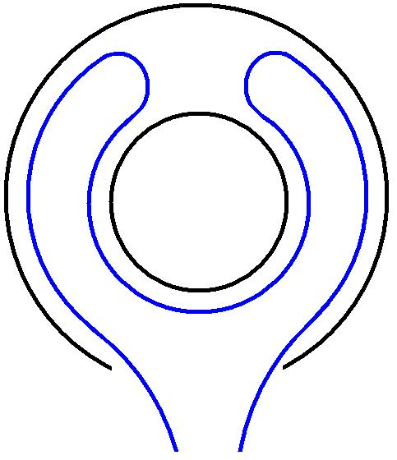

Ça laisse un sentiment dont le moins qu’on puisse dire est qu’il y a discordance entre cette main et ce qu’elle serre.
Il y a une autre façon, comme ça, de le montrer, ça serait à l’intérieur du tore de supposer un autre tore :

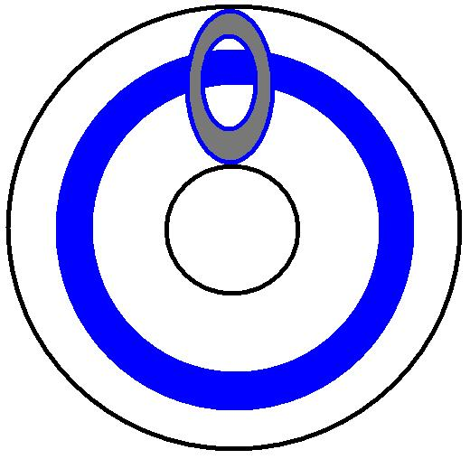

Jusqu’où peut-on aller comme ça ? Faut pas croire qu’il suffise ici d’en placer un autre à l’intérieur du second tore,
car ça ne serait pas du tout quelque chose d’homogène...
malgré l’apparence donnée par la coupe
...ça ne serait pas quelque chose d’homogène à ce qui est figuré ici.

Comme le démontre bien la façon correcte de dessiner un tore, quand on le fait d’une façon mathématique :

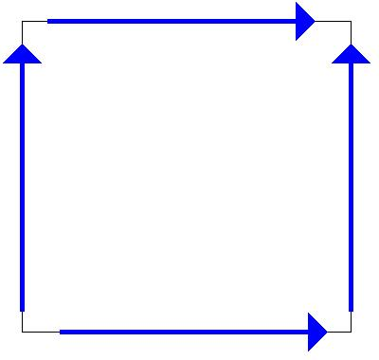
il faudrait que ce soit un autre rond placé ici :

pour qu’il soit, celui-là, équivalent à celui que j’ai coupé d’abord pour donner ici figure au tore.

Bref, ces cordes supposées consister, si elles donnent quelque support à la métaphore du trou,
ce n’est qu’à partir de la topologie du tore en tant qu’elle élabore mathématiquement la différence entre
- une topologie implicite,
- et une topologie qui, de s’en distinguer, devient explicite, à savoir la sphère : en tant que toute supposition d’Imaginaire participe d’abord implicitement de cette sphère en tant qu’elle rayonne.

Que la lumière soit ! Ça, ce n’est pas un tore-boyau !

L’ennuyeux c’est ce que l’analyse révèle, c’est que concernant ce qu’il en est de la consistance du corps,
c’est au boyau qu’il faut en venir. Au lieu des polyèdres qui ont occupé l’imagination timéenne, timéïque, pendant des siècles, c’est ce que j’appelais tout à l’heure « le tore-boyau » qui prévaut, et quand je dis le tore-boyau, ça ne suffit pas...
comme vous le voyez assez à ces dessins
...ça ne suffit pas à orienter les choses vers le boyau, c’est aussi bien un sphincter.

Nous voilà donc là dans ce qui rend plus sensible que tout, le rapport du corps à l’Imaginaire, et ce que je veux vous faire remarquer, c’est ceci : peut-on penser l’Imaginaire...
l’Imaginaire lui-même en tant que nous y sommes pris par notre corps
...peut-on penser l’Imaginaire comme Imaginaire pour en réduire, si je puis dire, de quelque façon l’imaginarité,
ou l’imagerie comme vous voulez ?

On est dans l’Imaginaire, c’est là ce qu’il y a à rappeler.

Si élaboré qu’on le fasse...
c’est à quoi l’analyse vous ramène
...si élaboré qu’on le fasse, dans l’Imaginaire on y est.

Il y a pas moyen de le réduire dans son imaginarité.
C’est en ça que la topologie fait un pas.

Elle vous permet de penser - mais c’est une pensée d’après-coup - que l’esthétique, que ce que vous sentez, autrement dit,
n’est pas en soi, comme on dit, transcendantale : que c’est lié à ce que nous pouvons très bien concevoir comme contingence, à savoir que c’est cette topologie là qui vaut pour un corps.

Encore n’est-ce pas un corps tout seul ! S’il n’y avait pas de Symbolique et d’ex-sistence du Réel,
ce corps n’aurait simplement pas d’esthétique du tout, parce que il n’aurait pas de tore-boyau.

Le tore-boyau...
t.o.r.e. et trait d’union comme je l’écris
...c’est une construction mathématique, c’est-à-dire faite de ce rapport inex-sistant qu’il y a entre le Symbolique et le Réel.

La notion de nœud que je promeus s’imagine sans doute, je l’ai dit, se figure, entre Imaginaire, Symbolique et Réel,
sans perdre pour autant son poids de Réel, mais justement de quoi ?

De ce qu’il y ait nœud effectif, c’est-à-dire que les cordes se coincent, qu’il y ait des cas où l’ex-sistence,
le « tourne-autour » ne se fait plus, à cause de ces points triples dont se supprime l’ex-sistence.

C’est cela que j’ai indiqué en vous disant que le Réel se démontre de n’avoir pas de sens,
de n’avoir pas de sens parce qu’il commence - parce qu’il commence à quoi ? - au fait qu’ici si ce Réel pour l’indiquer,
si ce Symbolique pour l’indiquer d’une autre couleur, je le fais ainsi, réduisant la place, celle que j’ai indiquée être du petit(a),
je réduis le sens à ce point triple qui est ici. Seul ce sens, en tant qu’évanouissant, donne sens au terme de Réel.

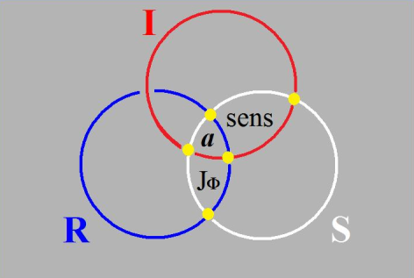

De même ici, en cet autre point triple qui serait défini de ce coin, c’est la jouissance en tant que phallique [J_{Φ}]
qui implique sa liaison à l’Imaginaire comme ex-sistence : l’Imaginaire c’est le « pas-de-jouissance ».

De même que pour le Symbolique, c’est très précisément qu’« il n’y a pas d’Autre de l’Autre » qui lui donne sa consistance.

Est-ce à dire que tout ceci ce sont des modèles ?

J’ai déjà dit et proféré - ce qui n’est pas raison pour que je ne le répète pas - que :
- les modèles recourent comme tels à l’Imaginaire pur,
- les nœuds recourent au Réel et prennent leur valeur de ceci qu’ils n’ont pas moins de portée dans le mental que le Réel, même si le mental est Imaginaire pour la bonne raison qu’ils ont leur portée dans les deux.

Tout couple, tout ce qu’il y a de couple se réduit à l’Imaginaire, la négation est aussi bien façon d’avouer...
Verneinung, Freud y insiste dès le début
...façon d’avouer, là où seul l’aveu est possible, parce que l’Imaginaire, c’est la place où toute vérité s’énonce,
et une vérité niée a autant de poids Imaginaire qu’une vérité avouée, Verneinung que Bejahung.

Comment se fait-il...
c’est la question que je pose de vous apporter la réponse
...que le Réel ne commence qu’au chiffre 3 ?

Tout Imaginaire a du 2 dans le coup, si je puis dire, comme reste de ce 2 effacé du Réel.

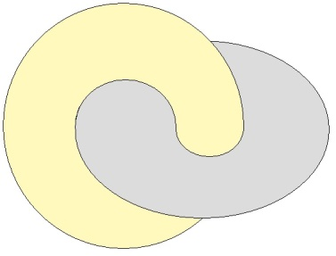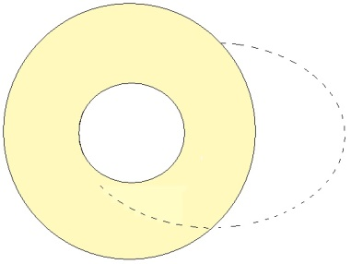

C’est bien en cela que le 2 ex-siste au Réel, et qu’il n’est pas déplacé de confirmer que l’ex-sistence, à savoir ce qui joue de chaque corde comme ex-sistante, a la consistance des autres, que cette ex-sistence, c’est-à-dire ce jeu, ce champ limité, ou le trajet...
ou le lacet comme me disait récemment quelqu’un me parlant sur ce sujet, qui est encore Soury
...que l’ex-sistence, le jeu de la corde, jusqu’à ce que quelque chose la coince, c’est bien là la zone où l’on peut dire
que la consistance, la consistance du Réel, à savoir ce sur quoi Freud a mis l’accent, a renouvelé l’accent,
sans doute d’un terme antique : le phallus, mais comment savoir ce que les Mystères mettaient sous le terme du phallus ?

En l’accentuant, Freud s’y épuise, mais ce n’est pas d’une autre façon que de sa mise à plat.
Or ce dont il s’agit, c’est de donner tout son poids à cette consistance, non pas seulement ex-sistence, du Réel.
« Nommer »...
nommer qu’aussi bien vous pourriez écrire n-apostrophe-h-o-deux m-e-r : n’hommer
...« dire » est un acte : ce par quoi dire est un acte c’est d’ajouter une dimension, une dimension de mise à plat.

Sans doute, dans ce que j’incitais à l’instant Pierre Soury à nous faire part, à savoir de sa démonstration de ce qu’il n’y a qu’1 nœud, à le prendre comme orienté, il distingue toutes sortes d’éléments qui ne relèvent que de la mise à plat :
- retournements de plans,
- retournements de ronds,
- retournements de bandes,
- voire : échange externe ou interne.

Ce ne sont là - vous le lirez, du moins je l’espère - ce ne sont là qu’effets de mise à plat dont il convient de mettre en valeur qu’il n’y a là qu’un recours exemplaire à la distance qu’il y a entre le Réel du nœud et cette conjonction de domaines,
celle qui s’inscrit, tout à l’heure que j’inscrivais ici au tableau pour donner poids au sens.

Que tout ceci puisse éclairer - éclaire en fait - la pratique du discours proprement dit analytique,
c’est ce que je vous laisse à décider, sans faire plus aujourd’hui de concessions. J’en conviens, je n’en ai pas beaucoup faites.
Mais référez-vous simplement à des termes tels que ceux que Freud avance concernant ce qu’il appelle l’identification.

Je vous propose en clôture de cette séance d’aujourd’hui ceci : l’identification, l’identification triple telle qu’il l’avance,
je vous formule la façon dont je la définis :
- s’il y a un Autre réel, il n’est pas ailleurs que dans le nœud même, et c’est en cela qu’il n’y a pas d’Autre de l’Autre.

- Cet Autre réel, faites-vous identifier à son Imaginaire : vous avez alors l’identification de l’hystérique au désir de l’Autre, celle qui se passe ici en ce point central.

- Identifiez-vous au Symbolique de l’Autre Réel : vous avez alors cette identification que j’ai spécifiée de l’einziger Zug, du trait unaire.

- Identifiez-vous au Réel de l’Autre réel : vous obtenez ce que j’ai indiqué du Nom-du-Père, et c’est là que Freud désigne ce que l’identification a à faire avec l’amour.

Je parlerai la prochaine fois des 3 formes de Noms-du-Père, celles qui nomment comme tels l’Imaginaire, le Symbolique et le Réel,
car c’est dans ces noms eux-mêmes que tient le nœud.

08 Avril 1975 Table des séances

Je suis frappé d’une chose, c’est que j’ai cherché pourtant, j’ai cherché des traces quelque part dans ce que j’appelle cogitation. La cogitation...
de qui ? Je le dirai tout à l’heure
...la cogitation reste engluée d’un Imaginaire qui est, comme je l’ai - disons « suggéré » depuis longtemps, Imaginaire du corps.

Ce qui se cogite...
faut pas croire que je mette l’accent sur le Symbolique
...ce qui se cogite est en quelque sorte retenu par l’Imaginaire comme enraciné dans le corps.

Eh bien, il me frappe de n’avoir, de ne pouvoir, dans la littérature qui n’est pas seulement philosophique :
la philosophique ne se distingue d’ailleurs en rien de l’artistique, de la littéraire...
Je vais mettre l’accent là-dessus, progressivement.

Et pour abattre mes cartes tout de suite, je vais annoncer quelque chose que je reprendrai tout à l’heure.
On n’imagine pas...
c’est le cas de le dire, parce qu’il faut un petit recul
...on n’imagine pas à quel point l’Imaginaire est engluant, et d’un engluement que je vais tout de suite désigner :
celui de « la sphère et de la croix ».

C’est formidable ! Je me suis...
pourquoi ne pas le dire
...je me suis baladé dans Joyce parce qu’on m’a sollicité de prendre la parole pour un congrès Joyce qui doit avoir lieu en juin. Je peux pas dire « c’est pas imaginable » : ce n’est que trop imaginable !

C’est pas Joyce qui est le responsable d’être englué comme ça dans « la sphère et la croix »,
on peut dire que c’est parce qu’il a lu beaucoup Saint Thomas, parce que c’était ça l’enseignement
chez les Jésuites où il a fait sa formation.

Mais c’est pas dû seulement à ça, vous êtes tout aussi englués dans « la sphère et dans la croix ». Elle est là sur la petite page :

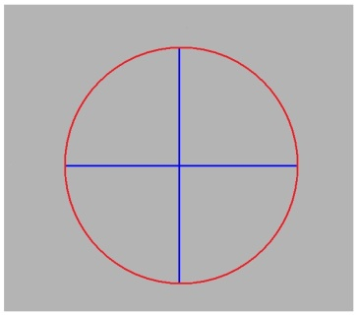

Un cercle - section de sphère - et puis à l’intérieur : la croix, en plus ça fait le signe +.
Vous pouvez pas savoir jusqu’où vous êtes retenus dans ce cercle et dans ce signe +.
Il peut arriver que par hasard un artiste qui plaque quelque chose en plâtre sur un mur,
fasse quelque chose qui par hasard ressemble à ça :

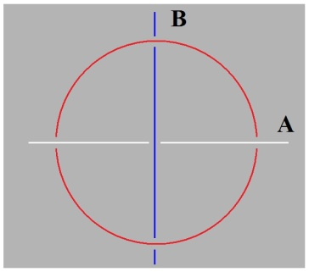

Mais personne ne s’aperçoit que ça, c’est déjà le nœud borroméen.
Essayez de vous y mettre : quand vous voyez ça qu’est-ce que vous en faites imaginairement ?
Vous en faites deux choses qui se crochent, ce qui revient à les replier ce A et ce B, à les plier de cette façon-là :

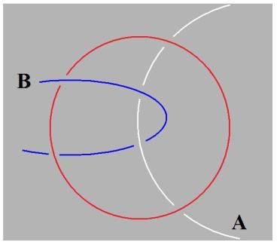

Moyennant quoi, le cercle, le rond, le cycle - je reviendrai tout à l’heure sur ce que ça veut dire - n’a plus qu’à glisser sur ce qui est ainsi noué. Il n’est pas, si je puis dire, naturel...
qu’est-ce que ça veut dire naturel, dès qu’on s’approche ça disparaît, mais enfin : naturel à votre imagination
...il n’est pas naturel de faire exactement le contraire, c’est-à-dire - le cercle, le cycle - de le distordre ainsi :

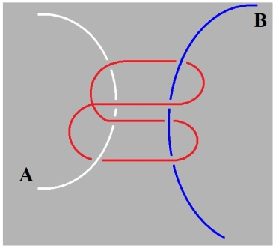

Ce qui semblerait s’imposer tout autant, enfin si de A et de B on fait un usage simplement différent.
C’est un fait dont le moins qu’on puisse dire est qu’il est curieux que je m’intéresse au nœud borroméen,
parce que dites-vous bien que le nœud borroméen, c’est pas forcément ce que je vous ai dessiné cent fois.
Ça, c’est un nœud borroméen aussi : tout aussi valable que celui sous la forme sous laquelle je le mets à plat d’habitude,
c’est un vrai nœud borroméen - je veux dire – ça :

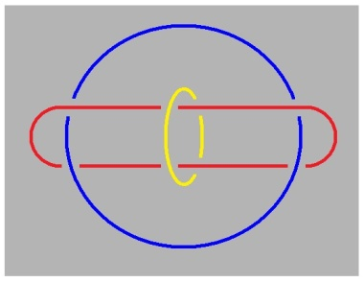

Regardez-y de près. J’ai déjà dit que si j’ai été un jour saisi par le nœud borroméen,
c’est tout à fait lié à cet ordre d’événements, ou d’avènements, comme vous voudrez,
qui s’appelle « le discours analytique », et en tant que je l’ai défini comme lien social, de nos jours émergeant.
Ce discours a une valeur historique à repérer.

C’est vrai que ma voix est faible pour le soutenir, mais c’est peut-être tant mieux parce que si elle était plus forte,
ben j’aurais peut-être en somme moins de chance de subsister. Je veux dire que il me paraît difficile, par toute l’histoire,
que les liens sociaux jusqu’ici prévalents ne fassent pas taire toute voix faite pour soutenir un autre discours émergeant.

C’est ce qu’on a toujours vu jusqu’ici et ça n’est pas parce qu’il n’y a plus d’Inquisition qu’il faut croire que les liens sociaux que j’ai définis : le discours du maître, le discours universitaire, voire le discours hystérico-diabolique, n’étoufferaient pas, si je puis dire, ce que je pourrais avoir de voix.

Ceci dit, moi là-dedans je suis sujet. Je suis pris dans cette affaire, comme ça, parce que je me suis mis à ex-sister comme analyste.
Ça veut pas dire du tout que je me crois une mission de vérité.
Il y a eu des gens comme ça - dans le passé - un peu tombés sur la tête.
Pas de mission de vérité parce que la vérité - j’y insiste - ça ne peut pas se dire, ça ne peut que se mi-dire.
Alors, réjouissons-nous que ma voix soit basse…

Dans toute philosophie jusqu’à présent, il y a la philosophie, la bonne - hein ! - la courante, et puis de temps en temps,
il y a des dingues justement, qui se croient une mission de vérité : l’ensemble est simplement bouffonnerie !
Mais que je le dise n’a aucune importance : heureusement pour moi on ne me croit pas !
Parce qu’en fin de compte - croyez-le ! - pour l’instant la bonne domine, la bonne philosophie elle est bien toujours là.

J’ai été faire une petite visite pendant ces vacances...
histoire de lui faire un petit signe avant que nous nous dissolvions tous deux
...au nommé Heidegger. Je l’aime beaucoup, il est encore très vaillant.

Il a quand même ceci : qu’il essaye d’en sortir.
Il y a quelque chose en lui comme un pressentiment de la « psichanalisse », comme disait Aragon ,
mais ce n’est qu’un pressentiment parce que Freud - enfin il ne sait pas où donner de la tête quand il... - ça l’intéresse pas.

Pourtant quelque chose par Freud, a émergé, dont je tire les conséquences, à peser ça dans ses effets qui ne sont pas rien. Mais ça suppose, ça supposerait que le psychanalyste ex-siste, ex-siste un tout petit peu plus.

Enfin ! Il a quand même commencé - c’est déjà ça - commencé d’ex-sister, là, tel que je l’écris.

Comment faire pour que ce nœud auquel je suis arrivé...
bien sûr, sans me prendre les pattes tout autant que vous
...comment faire pour qu’il le serre ce nœud, au point que le parlêtre, comme je l’appelle,
ne croit plus – ne croit plus quoi ? – qu’hors l’être de parler il croit à l’être !

C’est grossier de dire que c’est uniquement parce qu’il y a le verbe être.
Non, c’est pour ça que j’ai dit «l’être de parler ».
Il croit que parce qu’il parle, ben c’est là qu’est le salut.
C’est une erre et même je dirais un trait une-erre.

C’est grâce à ça que ce que j’appellerai un déconage orienté a prévalu dans ce qu’on appelle la pensée, pensée qu’on dit humaine.
Je me laisse aller comme ça, la mouche me pique de temps en temps : et cette erre je dirai qu’elle mériterait plutôt
d’être épinglée du mot « transhumant », sa prétendue humanité ne tenant qu’à une naturalité de transit,
et en plus qui postule la transcendance ! [Cf. le parcours » (trans) des discours H,U,M,A,]

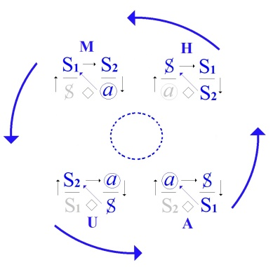
Mon « succès » si je puis dire...
qui n’a bien sûr aucune connotation de réussite à mes yeux et pour cause : je ne crois, comme Freud, qu’à l’acte manqué, mais à l’acte manqué en tant qu’il est révélateur du site, de la situation du « transi » en question, avec transfert à la clé bien sûr, tout ça, ça fait du « trans », il faut simplement ce « trans » le ramener à sa juste mesure
...mon succès donc - ma succession, c’est ça que ça veut dire - restera-t-il dans ce transitoire ?

Eh ben, c’est ce qui peut lui arriver de mieux, parce que de toute façon il n’y a aucune chance
que l’humant-trans aborde jamais à quoi que ce soit. Donc, autant vaut la pérégrination sans fin !

Simplement Freud a fait la remarque qu’il y a peut-être un dire qui vaille, de ça que je vais dire : de n’être jusqu’ici qu’inter-dit...
ça veut dire « dit entre », rien de plus, entre les lignes
...c’est ce qu’il a appelé, comme ça, le « refoulé ».

Bien sûr, je me monte pas le bourrichon. Mais pourquoi, si vraiment comme je viens de le dire, il n’y a pas de trace...
même dans les gens qui seraient faits en quelque sorte pour le rencontrer
...pas de trace de ce nœud borroméen, malgré ce que je vous dis : depuis que « la sphère et la croix » ça traîne partout,
on aurait dû s’apercevoir que ça pouvait faire nœud borroméen, comme je viens de vous l’expliquer.

Bon ! Il se trouve que j’ai fait cette trouvaille du nœud borroméen - sans la chercher, bien sûr ! - ça me paraît...
faut aussi que ça vous paraisse, bien sûr
...ça me paraît trouvaille notable de récupérer, non pas l’air de Freud : a.i.r., mais justement son erre, ce qui en ex-siste, rigoureusement affaire de nœud.

Bon ! Maintenant passons à quelque chose à se mettre sous la dent, et c’est ça qui est l’important :

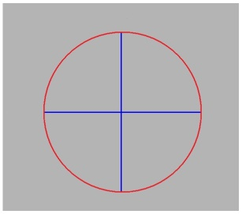

Pourquoi diable personne n’en a-t-il tiré, ce plus [+] qui consiste à écrire ce signe comme ça, de la bonne façon ?

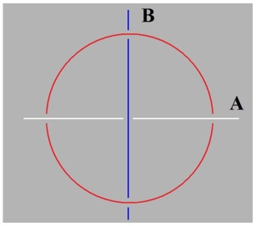

Il y a quand même quelqu’un, qui un jour...
vous vous en souvenez pas, bien sûr, parce que vous avez pas lu tout Aragon.
Qui est-ce qui lit tout Aragon ?
...il y a un passage d’Aragon jeune, qui s’est mis à « fumer », je veux dire à s’échauffer,
à prétendre qu’un temps qui a été jusqu’à supprimer les carrefours, quadri vii...
il pensait aux autoroutes, parce que c’est un mot assez marrant « autoroute ».
Qu’est-ce que ça veut dire une autoroute : une route en soi, ou une route pour soi ?
...qui trouvait que ce temps...
il y a encore beaucoup de carrefours, beaucoup de coins de rues, bien sûr,
je sais pas ce qui lui a pris de penser qu’il y aurait plus de carrefours, qu’il y aurait toujours des passages souterrains
...que ce temps mériterait un meilleur sort que de rester dans la théologie générale.

Ce qu’il y a de curieux c’est qu’il n’en a pas du tout tiré de conclusion. C’est le mode surréaliste : ça n’a jamais abouti à rien.
Il n’a pas spatialisé le nœud borroméen de la bonne façon. Grâce à quoi nous en sommes toujours à être...
comme me le disait Heidegger, là que j’ai extrait tout à l’heure de sa boîte
...à être In-der-Welt, à l’In-der-Welt sein.

C’est une cosméticologie, cosméticuleuse en plus. C’est une tradition, grâce à quoi ?
Grâce à ce Welt [monde], il y a l’Umwelt [environnement] et puis il y a l’Innenwelt [monde intérieur].

Ça devrait faire suspect, cette répétition de la bulle.
Oui, j’ai appris que dans les bandes dessinées c’est par des bulles...
je m’en étais jamais aperçu, parce que, je dois dire la vérité, je regarde jamais les bandes dessinées.
J’ai honte ! J’ai honte parce que c’est merveilleux, n’est-ce pas ?
...c’est même pas des bandes dessinées, c’est des photomontages, enfin c’est sublime, c’est des photomontages
- j’ai lu ça dans « Nous deux » - des photomontages avec paroles, et alors les pensées c’est quand il y a des bulles !

Je ne sais pas pourquoi vous riez, parce que, vous, ça vous est familier, du moins je le suppose...
Parce que la question que je pose là sous cette forme de « bulle », c’est : « qu’est-ce qui prouve que le Réel fait univers ? »

C’est là, la question que je pose, c’est celle qui est posée à partir de Freud, en ceci qui n’est qu’un commencement,
c’est que Freud suggère que cet univers a un trou. Par-dessus le marché, un trou qu’il n’y a pas moyen de savoir.
Alors je suis ce trou à la trace, si je puis dire, et je rencontre...
c’est pas moi qui l’ai inventé
je rencontre le nœud borroméen qui, comme on dit toujours, me vient là comme bague au doigt...
Nous voilà encore dans le trou !
Seulement il y a quand même quelque chose...
quand on y va comme ça à suivre les choses à la trace
...c’est qu’on s’aperçoit qu’il n’y a pas qu’un truc pour faire un cycle : c’est pas forcément et seulement le trou.

Si vous en prenez deux de ces cycles, de ces choses qui tournent, de ce cercle en question,
et si vous les nouez tous les deux, de la bonne façon - faut pas se tromper bien sûr –
et je dois vous dire que je me trompe tout le temps, il n’y a pas que Jacques-Alain Miller !

La preuve, regardez ça : quand j’ai voulu tout à l’heure vous faire le nœud borroméen, celui-ci, là, à la noix,
je me suis foutu le doigt dans l’œil, car fait comme ça, c’est pas un nœud borroméen,
à savoir que vous pouvez toujours en couper un, les deux autres resteront noués : c’est pas le bon truc.

Mais enfin à condition de les plier de la bonne façon, vous vous apercevez que si vous y ajoutez cette droite, rien d’autre que cette droite, eh ben c’est un nœud borroméen. La droite, bien sûr infinie, comme je l’ai dit, énoncé, au début de ce séminaire.
Ça fait un nœud borroméen tout aussi valable que celui que je dessine d’habitude et que je vais pas recommencer.

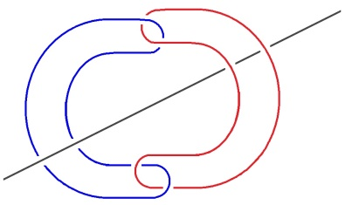
Si la droite est une droite infinie…
et comment ne pas s’y référer comme la ficelle en elle–même, la consistance, réduite à ce qu’elle a de dernier
…eh ben ça fait un nœud !

Naturellement, il nous est beaucoup plus commode – cette consistance – de la fermer, je veux dire de nous apercevoir
qu’il suffit ici de faire boucle pour retrouver le nœud familier, le nœud de la façon dont je le dessine d’habitude.
L’intérêt, n’est-ce pas, de le représenter ainsi, c’est de s’apercevoir qu’à partir de là :

la façon - la première - d’écrire le nœud borroméen se répercute sur ce cycle et que c’est une des façons de montrer comment le nœud peut être si je puis dire, doublement borroméen, c’est-à-dire que nous passons au nœud bobo à 4.
Voilà, je vous ai montré là une autre illustration de ce nœud à quatre :

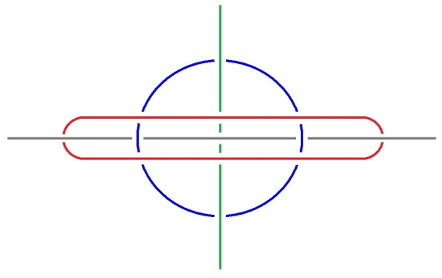

Mais la question que ça pose, c’est quel est l’ordre d’équivalence de la droite - de la droite infinie telle qu’elle est là - de la droite au cycle :

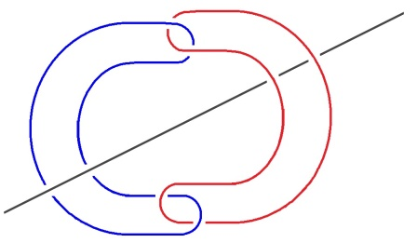
Il y a quelqu’un, un homme de génie qui s’appelait Desargues, auquel j’ai déjà fait allusion dans son temps...
enfin « dans son temps » : dans le temps où j’y ai fait allusion [Girard Desargues : 1591-1661]
...à qui il était venu l’idée que toute droite infinie faisait clôture, faisait boucle, en un point à l’infini.

Comment est-ce que cette idée a pu lui venir ?
C’est une idée absolument sublime autour de laquelle j’ai construit tout mon commentaire des Ménines,
celui dont on dit - enfin, à en croire les gratte-papier - que c’était tout à fait incompréhensible.
Je sais pas, à moi il m’a pas semblé tout au moins...

Quelle équivalence de la droite au cercle ? C’est évidemment de faire nœud.
C’est une conséquence du nœud borroméen.

C’est un recours à l’efficience, à l’effectivité, à la Wirklichkeit.
C’est pas ça, c’est pas ça l’important !
Car si nous les trouvons équivalents dans l’efficience, dans l’efficience du nœud, quelle est la différence ?

Je vous dis pas du tout que je sois satisfait...
J’approche aussi péniblement que ça vous donnera de peine, tout ce qui concerne le « penser-le-nœud-borroméen ».
Parce que je vous l’ai dit, c’est pas facile de l’imaginer, ce qui donne une juste mesure de ce qu’est toute pensation, si je puis dire.

Il est quand même curieux que même Descartes...
sa Regula decima [« Règle 10 », cf. supra], à savoir celle que je vous ai pointée
...même lui, concernant...
ce qui n’est pas dit en toutes lettres
...concernant l’usage du fil, l’usage du tissage , l’usage de ce qui aurait pu le conduire au nœud, et au nœud borroméen en particulier, il n’en ait jamais rien fait, et c’est un signe.

Bon alors, la différence...
je vous dis pas que c’est mon dernier mot
...la différence c’est dans le passage de l’un à l’autre [« de la droite au cercle », du « tissage » (Descartes) au « nœud du plan projectif » (Desargues)],
et dans ceci que pour l’instant je me contente d’illustrer, sans le faire d’une façon définitive,
c’est qu’entre les deux, il y a un jeu, et puisque tout ce jeu n’aboutit qu’à leur équivalence,
c’est peut-être dans ce parcours [le « chemin » du « mur de l’impossible », dans « la ronde des discours »] que quelque chose qui de faire cycle, boucle un trou,
c’est peut-être dans le jeu de l’ex-sistence, de l’erre en somme, du fait qu’il y a un jeu, que ça se promène, que ça s’ouvre comme on dit, que la différence consiste.
Une différence d’ex-sistence :
- l’une [la droite infinie] ex-siste, s’en va dans l’erre jusqu’à ne rencontrer que la simple consistance,
- et l’autre, le cycle, est centré sur le trou.

Bien sûr, personne ne sait ce que c’est ce trou. Que le trou ça soit ce sur quoi l’accent soit mis dans le corporel
par toute la pensée analytique, ça le bouche plutôt ce trou , c’est pas clair.

Du fait que ce soit « l’orifice » auquel soit suspendu tout ce qu’il y a de pré-œdipien comme on dit, que toute la perversité s’oriente, qui est celle de toute notre conduite, intégralement, c’est bien étrange !
C’est pas ça qui va nous éclairer de la nature du trou.

Il y a autre chose comme ça qui pourrait venir à l’idée, de tout à fait non représentable, c’est ce qu’on appelle comme ça d’un nom qui ne papillote qu’à cause du langage, c’est ce qu’on appelle « la mort ».
Ben, ça le bouche pas moins, parce que « la mort » on sait pas ce que c’est.

Il y a quand même un abord qui s’exprime dans ce que la mathématique a qualifié de topologie,
qui envisage l’espace autrement - notez cet autrement, ça vaut bien la peine qu’on le retienne –
eh ben on ne peut pas dire que ça nous mène à des notions si aisées.

On voit bien là le poids de l’inertie Imaginaire.
Pourquoi est-ce que la géométrie s’est trouvée si à l’aise dans ce qu’elle combine ?
Est-ce que c’est par adhérence à l’Imaginaire, ou est-ce que c’est par une sorte d’injection de Symbolique ?

C’est ce qui mériterait d’être posé comme question à un mathématicien.
Quoi qu’il en soit, le caractère tordu de cette topologie, l’instauration de notions comme celle de « voisinage »,
voire de « point d’accumulation », cet accent mis sur quelque chose - on voit très bien quel est le versant - sur la discontinuité comme telle, alors que manifestement il y a là une résistance : que la continuité c’est bien le versant naturel de l’imagination.

Bon, je ne vais pas m’étendre plus.
Ce que je remarque, c’est que la difficulté de l’introduction du mental à la topologie,
le fait que ça ne soit pas plus aisément pensable,
donne bien l’idée qu’il y a à apprendre de cette topologie pour ce qu’il en est de notre refoulé.

La difficulté effective de cogiter sur le nœud bo, là redoublée du fait que l’accessibilité constituée par « la sphère et la croix »
le rendent comme un exemple d’une μάθησις [mathésis] manquée...
manquée d’un poil, inexplicablement, jamais familière en tout cas
...pourquoi ne pas voir dans l’aversion que ceci entraîne - manifeste - la trace de ce refoulement premier lui-même ?
Et pourquoi ne pas s’engager dans ce sillage, tout comme le chien qui flaire une trace ?

À ceci près bien sûr, que c’est pas le flair qui nous caractérise, et que cet effet de flair qu’il y a chez le chien,
il faudrait rendre compte comment ça peut imiter un effet de perception qui serait là le supplément à un manque
qu’il faut bien que nous admettions si nous sommes - c’est là la question - dessillés.

Si nous ouvrons les yeux à l’ex-sistence de l’Urverdrängt, de quelque chose d’affirmé par l’analyse qui est qu’il y a un refoulement non seulement premier mais irréductible, c’est ça qu’il s’agirait de suivre à la trace,
et c’est en somme ce que je fais devant vous à la mesure de mes moyens.

Naturellement, tout de même, je prends soin de vous dire que je me monte pas le bourrichon,
je veux dire que je ne crois pas que j’ai trouvé là le dernier mot.
Non pas que penser qu’on a trouvé le dernier mot, ce serait à proprement parler de la paranoïa.

La paranoïa c’est pas ça, la paranoïa c’est un engluement Imaginaire :
- c’est la voix qui sonorise,
- le regard qui devient prévalent,
...c’est une affaire de congélation d’un désir.

Mais enfin, quand bien même ça serait de la paranoïa, Freud nous a dit de ne pas nous inquiéter.
Je veux dire que – pourquoi pas ? – ça peut être une veine à suivre ?
Il y a pas lieu d’en avoir tellement de crainte, si ça nous conduit quelque part !
Il est tout à fait net que ça n’a jamais conduit qu’à la vérité !

Ce qui en fait bien la mesure de la vérité elle-même, à savoir ce que démontre la paranoïa du Président Schreber,
c’est à savoir qu’il n’y a de rapport sexuel qu’avec Dieu. C’est la vérité !
Et c’est bien ce qui met en question l’ex-sistence de Dieu, nous sommes là dans un raté de la création, si je puis m’exprimer ainsi.

Le dire, c’est se fier à quelque chose qui probablement nous dupe,
mais n’en être pas dupe, ça n’est rien qu’essuyer les plâtres du non-dupe, soit ce que j’ai appelé l’erre.

Mais cette erre, c’est notre seule chance de fixer le nœud, vraiment dans son ex-sistence, puisqu’il n’est qu’ex-sistence en tant que nœud.
Il est ce qui n’ex-siste qu’à être noué de telle sorte que ça ne puisse que se resserrer.
Même dans l’embrouille !

Parce que ce que je n’ai pas pu vous dessiner là, c’est que le nœud borroméen - il suffit d’en avoir un à trois –
vous savez, vous pouvez très bien le dessiner d’une façon totalement embrouillée, à laquelle vous n’entraverez que pouic !

Dire : « il n’y a pas de rapport sexuel », part de l’idée d’une φύσις [phusis],
à savoir de quelque chose qui ferait du sexe un principe d’harmonie.
Rapport, ça veut dire jusqu’à ce jour pour nous : proportion.

L’idée :
- qu’avec des mots on pouvait reproduire ça,
- que les mots étaient destinés à faire sens,
- que « l’être étant », il en résulte par exemple que « le non-être n’est pas ».

Oui ! Il y a encore des gens pour qui ça fait sens.
Le sens parménidien là, comme ça à l’origine, est devenu un bavardage,
et il ne vient à l’idée de personne que ce n’est pas là proprement le signe que c’est du vent : Flatus vocis !

Je ne dis pas du tout qu’ils ont tort !
C’est bien le contraire : ils me sont précieux.
Ils prouvent que le sens va aussi loin dans l’équivoque qu’on peut le désirer pour le discours analytique.

À savoir qu’à partir du sens :
- se jouit, s’ouï-je(s, apostrophe, oui, je),
- j’ouisse moi-même, s’ouis-je à m’« assauter » de mots.

Naturellement il y a mieux. Il y a mieux, à ceci près que « le mieux... comme dit la sagesse populaire ...est l’ennemi du bien ».

De même que le plus-de-jouir provient de la père-version, de la version « a-père-itive » du jouir. On n’y peut rien.
Le parlêtre n’aspire qu’au bien, d’où il s’enfonce toujours dans le pire. Ça n’empêche qu’il ne peut pas s’y refuser.
Même pas moi. Là, je suis un grain comme vous tous, broyé dans cette salade.

L’ennui, c’est que chacun sait que ça a de bons effets, je parle de l’analyse.
Que ces bons effets ne durent qu’un temps, n’empêche pas que c’est un répit, et que c’est mieux que de ne rien faire.

C’est un peu embêtant quand même !
C’est un « embêtant » contre quoi on pourrait essayer d’aller, malgré le courant ?
Parce que c’est malgré tout de nature à prouver l’ex-sistence de Dieu lui-même.

Tout le monde y croit ! Je mets au défi chacun d’entre vous que je ne lui prouve pas qu’il croit à l’ex-sistence de Dieu !
C’est même ça le scandale, le scandale que la psychanalyse seule fait valoir.
Elle le fait valoir parce qu’actuellement il n’y a plus que la psychanalyse qui le prouve.

Je parle de le prouver : c’est pas du tout pareil que de vous prouver que vous y croyez.
Formellement, ceci n’est dû qu’à la tradition juive de Freud,
laquelle est une tradition littérale qui le lie à la science, et du même coup au Réel.
C’est ça le cap qu’il y a à doubler. Dieu est père - tiret - vers (v.e.r.s), c’est un fait rendu patent par le juif lui-même.

Mais on finira bien par...
enfin je peux pas dire que je l’espère
...je dis : à remonter ce courant, on finira bien par inventer quelque chose de moins stéréotypé que la perversion.
C’est même la seule raison pourquoi je m’intéresse à la psychanalyse...
je dis : « je m’intéresse »
...et pourquoi je m’essaie à ce qu’on appelle couramment « la galvaniser ».

Mais je ne suis pas assez bête pour avoir le moindre espoir d’un résultat que rien n’annonce,
et qui sans doute est pris par le mauvais bout, ceci grâce à cette histoire à dormir debout de « Sodome et de Gomorrhe ».
Il y a des jours même, où il me viendrait que la charité chrétienne serait sur la voie d’une perversion un peu éclairante du non-rapport.

Vous voyez jusqu’où je vais, hein !
C’est pourtant pas dans ma pente, mais enfin - c’est le cas de le dire - il faut pas charrier... ni chariter !
Il n’y a aucune chance qu’on ait la clé de l’accident de parcours qui fait que le sexe a abouti à faire maladie chez le parlêtre,
et la pire maladie - hein - celle dont il se reproduit.

Il est évident que la biologie a avantage à se forcer...
à devenir - avec un accent un petit peu différent – « la viologie » : la logie de la violence
...à se forcer du côté de la moisissure, avec lequel ledit parlêtre a beaucoup d’analogies.
On ne sait jamais, une bonne rencontre... Un François Jacob est assez juif pour permettre de rectifier le non-rapport.

Ce qui ne peut vouloir dire, dans l’état actuel de la connaissance, vouloir dire que remplacer cette disproportion fondamentale dudit rapport par une autre formule, par quelque chose qui ne peut se concevoir
que comme un détour voué à l’erre, mais à une erre limitée par un nœud. Ouais...

Je ne voudrais quand même pas vous quitter sans vous faire remarquer quelque chose qui je pense est opportun à cause de... Je pense que vous avez eu des tas de petits papiers distribués par Michel Thomé et Pierre Soury ? Oui !
Ce sont des petits papiers qui sont très importants parce qu’ils démontrent quelque chose :
qu’il n’y a qu’un seul nœud borroméen orienté. Voilà !

Alors, je voudrais pour eux...
parce que probablement ils seront les seuls à apprécier
...pour eux, faire remarquer ceci : c’est que ce que j’ai apporté aujourd’hui...
je ne sais pas ce que j’ai apporté aujourd’hui d’ailleurs
...ce que j’ai apporté aujourd’hui, à savoir la remarque qu’il y a moyen de faire cycle avec deux cercles.

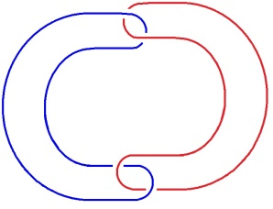

Cette remarque a des conséquences concernant leur proposition, qu’il n’y a qu’un nœud orienté.
Sur le fait qu’il n’y ait qu’un nœud orienté quand il y a trois ronds de ficelle, mais pas quand il y en a plus, je suis d’accord.

Néanmoins, il y a quelque chose d’amusant, c’est que si vous transformez un de ces ronds en une droite infinie...
c’était là la portée de la remarque que je leur avais faite, mais contre quoi ils ont eu raison de tenir
...je leur avais fait la remarque que c’était du côté de ce 3ème qu’il y avait quelque chose qui me semblait imposer l’ex-sistence, non pas d’1 nœud, mais de 2 nœuds orientés.

C’est à eux que je m’adresse pour l’instant, et c’est eux de ce fait que je charge de me répondre.
C’est à eux que je m’adresse : je ne pose pas de question, je ne dis pas « est-ce qu’il ne leur semble pas ? » : j’affirme.
J’affirme que s’il y en a un qu’on transforme en une droite infinie, là il n’y a plus 1 seul nœud comme orienté, mais 2 nœuds.
J’en ai pas fait le petit dessin, mais je vais le faire sur ce dernier bout de papier que j’ai fait exprès mettre en blanc.

Et je leur marque ceci : c’est que la droite infinie n’est pas orientable ! À partir de quoi l’orienterait-on ?
Elle n’est orientable - c’est patent, c’est courant - qu’à partir d’un point choisi quelconque sur cette droite,
et d’où les orientations divergent. Mais de diverger, ça ne lui en donne pas une. Alors, par rapport...
vous allez voir que je m’en vais faire exactement ce qu’il ne faut pas faire, à savoir...
Ah, quand même ! J’y arrive. Bon. À savoir ceci :
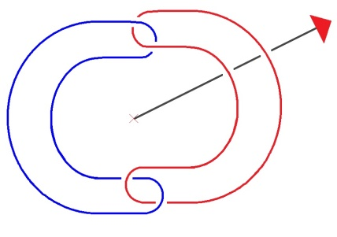

C’est que pour nous en tenir à une formulation simple, faisons remarquer que dans le double cercle il y a une orientation,
à savoir ce que nous désignerons du mot « gyrie ».
Non pas, bien sûr, que nous puissions dire que c’est une dextrogyrie ou une lévogyrie, chacun le sait maintenant.

Car depuis le temps qu’on se casse la tête à le faire, il semble quand même, non pas que ce soit démontré,
mais qu’on puisse considérer qu’il y a eu assez de gens assez astucieux pour se casser la tête à faire quelque chose
dont il serait concevable que nous l’envoyions comme message à quelqu’un qui serait d’une autre planète
et qui serait la distinction de la droite et de la gauche.

Il n’y a pour ça, nous pouvons l’admettre...
comme nous avons fini par l’admettre pour la quadrature du cercle, encore que là ce soit démontré
...nous pouvons admettre qu’il n’y a rien à faire.

Mais de distinguer les gyries comme étant deux, ça nous pourrions le faire. Nous pourrions le faire avec des mots
dans un message, pour les habitants d’une autre planète. Il suffit qu’ils aient la notion d’horizon, qui donne du même coup, celle de plan. Si ces deux cercles, nous les mettons eux seuls à plat, c’est ce qui est supposé par la notion d’horizon :

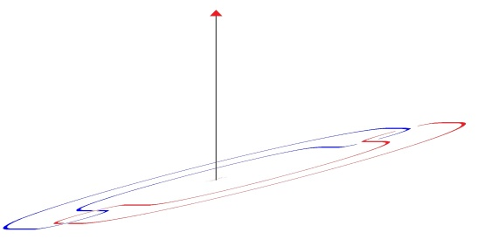

Nous pouvons dire par exemple que nous définissons l’un d’entre eux comme étant plus éloigné du point sur la droite
dont nous partirions comme point de vue, et qu’il y a quelque chose d’externe qui...
comme vous le voyez, du fait de la loi qu’ont mis en valeur Soury et Thomé,
concernant le nœud de ces deux cercles
...est d’un côté dextrogyre, si nous définissons la dextrogyrie par le fait que le plus externe passe au-dessus de la bande du cercle,
du rond de ficelle, et qu’il y en a un autre qui de ce fait, passe au-dessus également,
puisque c’est ainsi que nous définirions la gyrie, mais il se trouve être dans un sens différent au regard du cercle.

Il y a donc à ce cercle deux orientations, celle-ci et celle-là, celle-ci dextrogyre, celle-ci lévogyre.

Nous sommes incapables de dire laquelle est dextro, laquelle est lévo,
nous sommes incapables de la transmettre dans un message : aucune manipulation du nœud à 3...
je l’ai essayée pour avoir eu l’espoir que le nœud borroméen nous donnerait peut-être ça
...aucune manipulation du nœud à 3, ne donne sans ambiguïté la définition de lévo, ou du dextro.

Nous nous trouverons toujours devant cette situation d’avoir deux gyries, mais que de les définir par le fait que la bande la plus externe passe sur l’autre bande, et que c’est ça qui devrait donner l’orientation, échoue toujours. Puisque - vous le voyez là –
si nous définissons le fait que la bande la plus externe passe sur l’autre, nous nous trouvons devant une ambiguïté :
est-ce celle-ci, est-ce celle-là ?

Par contre, l’existence des 2 gyries est par là manifestée.
Il y a 2 gyries, 2 nœuds borroméens orientés, non pas seulement 1, à partir du moment où de l’un des 3,
nous faisons une droite infinie, en tant que la droite infinie est définie comme non orientable,
c’est-à-dire que nous avons la différence avec ce sur quoi ont raisonné à juste titre Soury et Thomé.
C’est à savoir :

il y a 3 centrifuges : nous allons mettre un petit e pour dire centrifuge, allant vers l’extérieur : 3e...

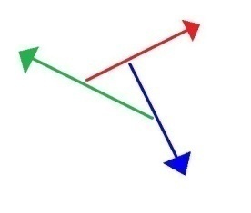
...il y a 3 centripètes : 3i...
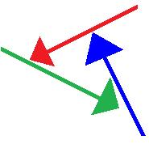
...il peut y avoir 1i et 2e, 1e et 2i.

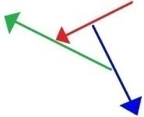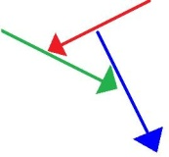

Ces diverses spécifications sur lesquelles s’appuient Soury et Thomé, pour démontrer qu’il n’y a qu’un seul nœud orienté.
Si nous avons une droite, une barre sans orientation, nous avons alors : 10, 1i, 1e.
Et c’est à partir de là que ne devient pas semblable l’ordre, à savoir qu’il y ait :
- un sans orientation,
- un à direction centrifuge vers l’extérieur,
- un à direction centripète vers l’intérieur.
10, 1i, 1e
10, 1e, 1i

Ceci a de l’intérêt, puisque pour leur démonstration, ils sont partis de la notion du « même »,
à savoir que réduisant toutes les projections, toutes les mises à plat qu’ils ont faites, ils ont démontré que de ces diverses mises à plat résultait le fait que c’était le même, si je puis dire, de tous les points de vue de mises à plat.

Mais il suffit qu’un...
pris d’ailleurs : du « non point de vue »
...ex-siste, pour qu’il démontre les orientations, à savoir le nœud borroméen en tant qu’orienté comme étant 2.

Il n’est certes pas orienté le nœud, ceci du fait que les trois le sont.
Si un des trois ne l’est pas, et il suffit pour cela qu’il soit colorié, ce qui veut dire identique à lui-même,
ceci rend compréhensible qu’il y en ait 2 dès qu’il est, soit colorié, soit désorienté, ce qui le distingue.
Il y en avait déjà 2 pour peu qu’1 seul se spécifie.

Cette remarque consiste à dire qu’1 seul nœud colorié suffit à être l’équivalent du fait qu’1 des nœuds n’est pas orienté.
Le mot « orientable » ...
qui est dans le vocabulaire de ce qui vous a été distribué
...Le mot «orientable » veut déjà dire qu’il y a 2 orientations.

Le nœud certes, pourrait les résorber ces orientations entre elles, mais il ne les résorbe pas dès lors que sur l’un des éléments du nœud on fait cette chose de le distinguer par le fait qu’il n’est pas orientable, c’est-à-dire qu’on le transforme en une droite.

Je - non pas propose - mais je crois avoir suffisamment indiqué ce qu’il en est du nœud comme doublement orienté,
et que c’est cela seul qui explique, par le rapprochement que j’ai fait avec le colorié, qu’un de ces nœuds soit,
du fait de ne pas être orientable, de ce fait-même colorié, impose qu’il y a 2 nœuds,
et c’est bien pour cela que le « colorié et orienté » à la fois, cela fait 2.

Sans doute viendra-t-il à la pensée de Thomé et de Soury, que la mise à plat - ici - introduit un élément suspect.
Néanmoins, je leur indique ceci, ceci qui est que les mêmes articulations concernant l’orientation valent, si ces deux nœuds,
si ces deux cercles, nous les dessinons de la façon suivante, que je crois que la perspective indique assez
et qui ne fait aucune référence à l’extériorité d’une des courbes de l’un, par rapport à la courbe de l’autre.

Il y en a ni d’externe, ni d’interne avec la seule référence à ces façons spatialisées de dire, mises dans les trois dimensions,
de représenter les 2 cercles, les cercles qui font cycles, déjà avec cette façon il y a moyen de démontrer qu’il y a 2 nœuds,
et non pas un seul orienté, 2 nœuds borroméens à 3 orientés.

Voilà, je m’en tiendrai là pour aujourd’hui.

15 Avril 1975 Table des séances

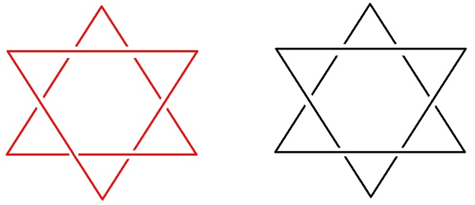

J’ai imaginé comme ça ce matin à mon réveil, deux petits dessins dont chacun… les deux qui sont dans le haut tout à droite. J’ai donc imaginé deux petits dessins de rien du tout, vous avez pu voir le mal que j’ai eu simplement à les reproduire.
Il s’agit dans ces deux dessins de deux triangles du type le plus ordinaire, enfin ils n’ont même pas des côtés courbes,
deux triangles qui s’entrecroisent.

Il y a quand même...
je pense que ça vous sera sensible pour vous qui regardez ça tel que je l’ai fabriqué
...qu’il y en a deux, ceux de gauche : les rouges
c’est pour ça que j’ai mis les autres en noir
...qui sont noués en chaîne, qui font à eux deux tous seuls une chaîne, qui sont de ce fait en tout comparables
à ce dont je parlerai tout à l’heure : deux tores, dont l’un passerait par le trou de l’autre.

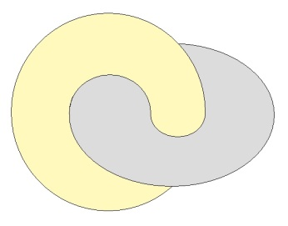

Les deux autres ne sont pas noués. Ils peuvent se retirer l’un de l’autre.
C’est comme un tore qui serait aplati pour jouer, non plus du tout se nouer, mais jouer dans le trou de l’autre.
Le cas est le même - c’est pour ça que je l’ai mis aussi en noir - pour ces deux triangles qui sont dessinés dessous :

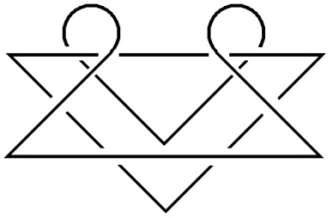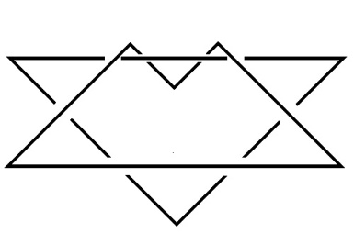

à ceci près qu’un de ces triangles est en somme plié autour de ce qui se présente comme...
mais bien sûr ça ne veut plus rien dire à ce niveau-là
...un des côtés de l’autre.

Je dis « côtés » parce qu’on s’imagine qu’un triangle a trois côtés.
C’est simplement pour vous mettre dans le bain d’une géométrie,
pour vous mettre dans la « dit-mansion » d’une géométrie qui répugne au mot « géométrie ».

Et ceci, non pas sans raison, puisque ce n’est pas une géométrie, c’en est radicalement distinct.
Une topologie est ce qui, de départ, indique comment ce qui n’est pas noué deux par deux peut néanmoins faire nœud.

Nous appelons nœud borroméen ce qui se constitue de façon telle qu’à soustraire un de ces éléments que j’ai là figurés...
je dis « figurés » parce que ce n’en est qu’une figure, ce n’en est pas la consistance
...un des éléments que j’ai là figurés, chacun dans les couples de deux que j’ai faits, il suffise de rompre...
qu’est-ce que veut dire « rompre » : nous essaierons de le dire tout à l’heure
...qu’il suffise de rompre un de ces éléments pour que tous les autres soient également dénoués de chacun.

Et ceci peut se faire pour un nombre aussi grand qu’on peut en énoncer.
Vous savez qu’il n’y a pas de limite à cette énonciation.
C’est en cela qu’il me semble que peut se supporter d’une façon dicible...
terme que je commenterai tout à l’heure
...c’est en cela que peut se supporter le terme de non-rapport sexuel : sexuel en tant je ne peux que répéter qu’il se supporte essentiellement d’un non-rapport de couple.

Est-ce que le nœud en chaîne suffit à représenter le rapport de couple ?
Dans un temps où la plupart d’entre vous n’étaient pas à mon séminaire...
puisque c’était le temps où je faisais surgir ce qu’il en est de la demande et du désir
...j’ai illustré de deux tores le lien à faire entre la demande et le désir, deux tores c’est-à-dire deux cycles orientables.

Je vais quand même vous les faire ces deux tores, ou tout au moins vous les indiquer.
C’est quelque chose qui commence à se dessiner comme ça...
Vous voyez, en plus on s’embrouille !
Évidemment, je ne suis pas très doué, mais vous l’êtes pas plus que moi
...voilà comment ça se dessine, si on veut faire quelque chose de complet :

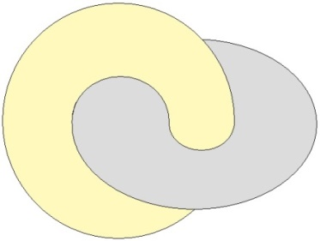

Comme j’ai fait là un trait qui est faux, je vais en indiquer que : il y a sur ce tore, ce tore particulier,
quelque chose qui, de son tour, vient entrer dans le trou de l’autre tore.

C’est en figurant sur chacun de ces tores quelque chose qui tourne en rond que j’ai montré ce qui fait enroulement sur celui-ci, se décalque sur l’autre par une série d’enroulements autour du trou central du tore.
Qu’est-ce que ça veut dire sinon que la demande et le désir - eux - sont noués ?

Ils sont noués dans la mesure où un tore, ça représente un cycle, donc orientable.
Vous le savez, parce que quand même vous en avez entendu parler de ça, de ce qui fait la différence des sexes,
que ça se situe au niveau de la cellule, et spécialement au niveau du noyau cellulaire ou dans les chromosomes
qui pour être microscopiques, nous paraissent assurer un niveau défini de Réel.

Mais pourquoi diable vouloir que ce qui est microscopique soit plus réel que ce qui est macroscopique !
Quelque chose d’habitude, différencie le sexe qui de chaque espèce, se situe comme mâle de celui qui est le femelle.
C’est que dans un cas, il y a un homozygotisme, c’est-à-dire un certain gène qui fait la paire avec un autre gène, sans qu’on sache jamais à l’avance comment dans chaque espèce ça se répartit, je veux dire, si c’est le mâle ou la femelle qui est homozygote.

La différence avec l’autre sexe, c’est que dans l’autre sexe, il y a hétérozygotisme quelque part, c’est-à-dire que il y a deux gènes qui ne font pas la paire, la paire voulant dire qu’ils sont (h.o.m.o) - homozygotes, qu’ils sont semblables.

C’est le cas de donner tout son poids à ce dont André Gide dans Paludes fait grand état, à savoir du fameux proverbe :
« Numero deus impare gaudet » , qu’il traduit : « le numéro deux se réjouit d’être impair ».

Comme je l’ai dit depuis longtemps : il a bien raison ! Car rien ne le réaliserait ce deux, s’il n’y avait pas l’impair.
Cet impair en tant qu’il commence au nombre trois, ce qui, bien entendu, ne se voit pas tout de suite,
et ce qui rend nécessaire pour l’étaler au jour des nœuds plus développés, nommément ce que j’appelle le nœud borroméen.

Avec le le nœud borroméen, ce que nous avons à notre portée, c’est ceci pour nous essentiel, crucial pour notre pratique :
que nous n’avons aucun besoin du microscope pour qu’apparaisse la raison de ce que j’ai énoncé comme vérité première,
à savoir que l’amour est « hainamoration ». Pourquoi l’amour n’est pas « velle bonum alicui », comme l’énonce Saint Augustin , si le mot bonum a le moindre support, c’est-à-dire s’il veut dire le bien-être ?

Non pas certes qu’à l’occasion l’amour ne se préoccupe pas un petit peu - le minimum - du bien-être de l’autre,
mais il est clair qu’il ne le fait que jusqu’à une certaine limite, dont je n’ai rien trouvé de mieux jusqu’à ce jour
que le nœud borroméen pour, cette limite, la représenter.

« La représenter » : entendez bien qu’il ne s’agit pas d’une figure, d’une représentation,
il s’agit de poser que c’est le Réel dont il s’agit, que cette limite n’est concevable que dans les termes d’ex-sistence qui...
pour moi, dans mon vocabulaire, ma nomination à moi
...veut dire le jeu, le jeu permis à l’un des cycles, à l’une des consistances, permis par le nœud borroméen.

À partir de cette limite, l’amour s’obstine...
parce qu’il y a du Réel dans l’affaire
...l’amour s’obstine à tout le contraire du bien-être de l’autre.
C’est bien pourquoi j’ai appelé ça l’« hainamoration », avec le vocabulaire substantifié de l’écriture dont je le supporte.

Cette notion de limite implique donc une oscillation, un oui ou non, c’est
- « vouloir le bien de quelqu’un »,
- ou vouloir strictement le contraire.

C’est tout de même quelque chose qui nous suggère l’idée d’une sinusoïde.
Alors, comment est-elle cette sinusoïde ?
S’il y a une limite, c’est un cercle et la sinusoïde, c’est comme ça :

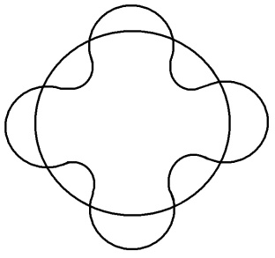

Est-ce que cette sinusoïde s’enroule, est-ce qu’elle fait nœud ou non, à être enroulée ou pas ?
C’est la question que pose la notion de « consistance », plus nodale si je puis dire, que celle de « ligne »,
puisque le nœud y est sous-jacent.

Il y a pas de consistance qui ne se supporte du nœud.
C’est en cela que - du nœud - l’idée même de Réel s’impose.
Le Réel est caractérisé de se nouer. Encore ce nœud faut-il le faire.

La notion de l’inconscient se supporte de ceci :
- que ce nœud, non seulement on le trouve déjà fait,
- mais on se trouve fait en un autre accent du terme : « On est fait ! ».
On est fait de cet acte x par quoi le nœud est déjà fait.

Il n’y a pas d’autre définition à mon sens, possible de l’inconscient :
l’inconscient, c’est le Réel... je mesure mes termes, si je dis c’est le Réel en tant qu’il est troué, je m’avance.
Je m’avance un petit peu plus que j’en ai le droit, puisqu’il n’y a que moi encore qui le dis, bientôt tout le monde le répétera, et à force qu’il pleuve dessus, ça finira par faire un très joli fossile. Mais en attendant, c’est du neuf !

Mais jusqu’à présent, il n’y a que moi qui ai dit « qu’il n’y avait pas de rapport sexuel »,
et que ça faisait trou en un point de l’être, du parlêtre. Le parlêtre, c’est pas répandu hein !
Mais quand même, c’est comme la moisissure, ça a tendance à l’expansion.

Alors, contentons de dire que l’inconscient c’est le Réel en tant qu’il est affligé...

Vous vous en allez ? Vous avez bien raison ! Comment est-ce qu’on peut supporter ce que je raconte...

...que l’inconscient, c’est le Réel en tant que chez le parlêtre, il est affligé de la seule chose - chose j’ai dit - qui fasse trou,
qui du trou nous assure, c’est ce que j’appelle le Symbolique, en l’incarnant dans le signifiant ,
dont en fin de compte il n’y a pas d’autre définition : que c’est ça le trou, le signifiant fait trou.
C’est en ça, je l’avance, je l’ai déjà dit : le nœud n’est pas un modèle.

Non seulement ce qui fait nœud n’est pas Imaginaire, n’est pas une représentation, mais sa caractéristique est justement ceci...
c’est en ça que ça échappe à une représentation, et que je vous assure que c’est pas de faire des grimaces, qu’à chaque fois que j’en représente un, je fais un trait de travers. Je pense que, comme je me crois pas moins imaginatif qu’un autre, ça démontre déjà à quel point le nœud, ça nous répugne comme modèle
…il n’y a pas d’affinité du corps avec le nœud, même si dans le corps, les trous ça joue, pour les analystes, une sacrée fonction.

Le nœud n’est pas le modèle, il est le support. Il n’est pas la réalité, il est le Réel. Ce qui veut dire que s’il y a une distinction entre le Réel et la réalité, c’est le nœud, non pas qui en donne le modèle... jusqu’à ce que bien entendu - la fossilisation arrivant - vous passiez votre temps à faire des nœuds entre vos doigts, c’est souhaitable : ça vous suggérerait un peu plus d’ingéniosité.

En rabattant l’inconscient sur le Symbolique - c’est-à-dire sur ce qui du signifiant fait trou - je fais quelque chose, mon Dieu,
qui se jugera à son effet, à sa fécondité. Ça me paraît s’imposer de notre pratique même, qui est loin de pouvoir se contenter
d’une référence obscure à l’instinct, comme on s’obstine à traduire en anglais le mot Trieb.

L’instinct a son émergence, et qui bien entendu, est immémoriale. Mais comment même savoir ce que ça pouvait vouloir dire avant Fabre, qui ne le supporte que d’une chose : comment diable un petit insecte peut-il savoir...
car, ce savoir on le constate à la précision de ses gestes
...comment il faut, en tel point du corps de tel autre insecte, en telle jointure, en plus puisqu’il s’agit d’insecte en se filant
en-dessous de ce qu’on appelle carapace, et qui bien sûr, n’est que mythologie figurative parce qu’il faut bien
que quelque part il y ait quelque chose à percer, pour atteindre tel point précis de ce que nous savons maintenant
qui vient de l’ectoderme, à savoir la partie invaginée qu’on appelle système nerveux,
et là rompre quelque chose qui fait que l’autre insecte sera bon à être mis en conserve.

Qu’est-ce que c’est que ce savoir ? Quel intérêt y a-t-il, en quoi c’est-il explicatif de le transporter dans un comportement
qui est celui que nous voyons de l’être humain, tous les jours, et qui manifestement n’a aucun savoir instinctuel,
qui voit pas plus loin que le bout de son nez, mais qui lui aussi, d’une autre source, se trouve savoir faire des tas de machins, et nommément, enfin « sait faire », c’est une façon de parler, dire « qu’il sait faire l’amour », c’est probablement très exagéré.

Ça pousse quand même à cette idée...
je l’ai énoncée, bien sûr parce que moi je m’aventure comme ça
...ça pousse à cette idée que...
celle à laquelle j’en suis venu comme ça, par petits pas
...que le Réel c’est pas tout, et quand je dis que c’est pas tout, ça met beaucoup de choses en cause.

Étant donné que du même coup ça implique que la science, ben c’est peut-être que des petits bouts de ce Réel qu’elle arrache, qu’elle arrache manifestement jusqu’à présent avec l’idée d’univers, qui lui est, il semble bien, indispensable
- mais pour quoi ? - pour ce qu’elle arrive à assurer, à rendre sûr.

Manifestement elle arrive à rendre sûres certaines choses quand il y a « nombre ».
Et ça, c’est vraiment toute l’affaire : comment se fait-il que le langage véhicule un certain nombre de nombres ?

Pour qu’on en soit arrivé à qualifier de nombres réels des nombres proprement insaisissables
et qui ne se définissent pas autrement, à savoir :
- qu’ils ne sont pas dans la série,
- qu’ils ne peuvent même pas y être,
- qu’ils en sont fondamentalement exclus,
...ça en dit long sur le sujet de savoir comment ces nombres 1, 2, 3, 4... ont bien pu venir à l’idée.

Moi, j’ai pris un certain parti, poussé par - par quoi ? - je ne dirai pas par « mon expérience »
parce qu’une expérience ça ne veut rien dire qu’une chose, c’est à savoir qu’on s’y engage,
et je vois pas pourquoi mon engagement serait préférable.

Si j’étais le seul par exemple, tout ce que je dirais n’aurait aucune portée, c’est bien parce qu’il y a quelque chose
que j’essaie de situer sous la forme, sous les espèces du discours analytique, à savoir :
- que je suis pas seul à faire cette expérience,
- que grâce au fait que je suis comme tout le monde, je suis parlêtre,
- que grâce à ce fait je suis amené à formuler ce qui peut rendre compte de ce discours analytique, d’une certaine façon.

Il y a quelqu’un qui...
on m’a rapporté ça comme ça, c’est un connard de la plus belle eau
...il a dit que ma théorie, elle était morte. Elle est pas encore si morte que ça, elle finira bien par le devenir,
avec l’encroûtement dont je parlais tout à l’heure.

En attendant, le type qui évidemment n’est pas de mon bord, ça fait partie des types qui parlent...
ils parlent... ils parlent... ils savent pas ce qu’ils disent
...qui parlent de « réalité psychique ». Oui !

Moi j’appellerai pas quoique ce soit d’un terme pareil, parce que la psyché, justement c’est ce que tout le monde essaie d’éviter. Ça fait des difficultés incroyables, ça entraîne un monde de suppositions, ça suppose tout, ça suppose Dieu en tout cas : où est-ce
qu’il y aurait de l’âme s’il n’y avait pas de Dieu, et si Dieu en plus ne nous avait pas expressément créés pour en avoir une ? C’est inéliminable de toute psychologie.

Ce que je fais, ce que j’essaie tout au moins de faire, c’est de parler d’une réalité opératoire.
Naturellement c’est beaucoup plus court, mais ça s’impose me semble-t-il, du fait que la simple parole, le bla-bla,
le bla-bla de mon connard de tout à l’heure, qui dit que ma théorie est morte, enfin il ne sait littéralement pas ce qu’il dit,
ça veut dire qu’il ne fait que parler, il bla-blate, et je suis sûr que dans ses analyses, ça opère.
Ça opère avec une certaine limitation, bien sûr, mais je suis sûr que ça fonctionne, sans ça il continuerait pas à être analyste, même la parole de ceux qui croient à « la réalité psychique » opère. Ouais...

Malgré vous, pour vous - et c’est ça que j’aimerais un petit peu vous faire saisir - c’est que pour vous...
pour vous, si simplement vous éprouvez un peu les choses
...la structure du monde...
si je puis m’exprimer ainsi pour parler de ce qui est immonde
...la structure du monde...
je vous prie de tâcher de saisir les points, les points où vous pouvez saisir
...que pour vous, la structure du monde consiste à vous payer de mots.

Et que c’est même en quoi le monde est plus futile...
je veux dire qu’il fuit
...est plus futile que le Réel, ce Réel que j’essaie de vous suggérer, dans sa dit-mansion...
dit (d.i.t), mansion : demeure du dit
...que j’essaie de vous faire saisir par ce dit qui est le mien, à savoir par mon dire.

C’est fou ce qu’on fait de bruit autour de cette histoire psychanalytique, et ce qu’on lit mal.
Il y a des gens très sérieux qui s’occupent du rêve chez l’animal.
Ils peuvent pas bien sûr, il n’y a aucun moyen de savoir si l’animal rêve, mais ils savent qu’il en a toutes les apparences.

L’animal dort, et puis il est manifeste que s’il se remue c’est parce qu’il y a quelque chose qui le traverse,
et comme bien sûr, naturellement personne ne doute que les idées ce soient des images, rien de plus, ça veut même dire ça.
Enfin, ce qu’il y a de merveilleux c’est que le langage est toujours là comme un témoin.
Alors, il y a des images donc il a des idées, ce qui ne veut pas dire qu’il les nomme.

Alors, il y a des types comme ça qui s’excitent autour de l’idée que le rêve c’est pas là, comme le dit Freud,
pour protéger le sommeil. L’ennui, c’est que Freud dit pas ça.
Le sommeil ça ne peut avoir - en soi, en tant que sommeil - désigné que ce qu’on appelle un besoin, le besoin de dormir.

Ce que Freud dit, c’est que le rêve chez le parlêtre...
parce que lui il n’a pas expérimenté sur les rats, ni sur quoi que ce soit dont nous ayons des preuves qu’il rêve. Personne ne sait si une mouche rêve, ni un rat, on peut se l’imaginer parce que on est tous un petit peu rat
par quelque côté, on est surtout raté [Rires] ! Et les expérimentations en question le sont plus que les autres,
ils sont ratifiés, ce sont des « hommes-aux-rats » [Rires]. Enfin, on est habité par des tas d’hommes-aux-rats,
quand on est homme. En tout cas on a les hommes-aux-rats de la science
...Freud dit que le rêve protège - pas le besoin - le désir de dormir.
Il est bien certain que cette seule dit-mansion ajoute à ce Réel falot, supposé scientifique, on imagine des besoins.

Mais par contre, s’il y a une chose que Freud fait bien sentir...
et ça il faudrait suivre le texte, et s’apercevoir que lui, il sait ce qu’il dit
...c’est que le rêve protège quelque chose qui s’appelle un désir.

Or un désir n’est pas concevable sans mon nœud borroméen.

Ça c’est simplement une remarque, par quoi j’essaie de montrer que mon dire est quand même - lui - orienté.
Et qu’à dire que ce que je dis n’est que conditionné que par le fait que...
je ne dirai pas que la parole agit dans le discours analytique
...que la parole seule agit.

« Im Anfang war die Tat » qu’il dit l’autre [Goethe : Faust, I,3], et il croit qu’il a fait là une invention...
oui enfin... c’est pas si mal
...il croit que c’est contradictoire avec das Wort, mais s’il y a pas de das Wort avant la die Tat, il y a pas de « Tat » du tout.

Alors que l’analyse saisisse un point, bien sûr très limité, un point très limité où la parole a une Wirklichkeit.
Bien sûr, elle fait ce qu’elle peut - elle en peut peut-être pas des tas - mais enfin c’est quand même un fait,
un fait d’autant plus exemplaire que ça nous donne l’espoir d’avoir une petite lumière sur ceci qui est manifeste,
qu’il n’y a pas d’action qui ne s’enracine - je ne dirai même pas dans la parole - dans le « ouah-ouah », dans das Wort.
Das Wort c’est ça, c’est de faire « ouah-ouah ».

Seul l’inconscient permet de voir comment il y a un savoir, non dans le Réel, c’est déjà beaucoup qu’il [le savoir] soit supporté de ce Symbolique que j’ai essayé de vous faire sentir comme concevable...
non pas à la limite, mais par la limite
...comme étant fait d’une consistance exigible pour le trou, et l’imposant de ce fait.

Le Symbolique, c’est certain, tourne en rond, et il ne consiste que dans le trou qu’il fait.
Alors tout ce qu’on a dit de l’instinct, ça ne veut dire que ceci : c’est qu’il a fallu qu’on aille à du Réel...
à du Réel supposé
...qu’on aille à du Réel pour avoir un pressentiment de l’inconscient.

Et, au sens où corps veut dire consistance, l’inconscient dans une pratique donne corps à cet instinct.
Si nous voulons que corps veuille dire consistance il n’y a que l’inconscient à donner corps à l’instinct.

Bien sûr pourquoi tout ça ne serait-il pas un débat vain entre spécialistes ?
Mais enfin, ça supporte un dire, un dire qui pourrait avoir des conséquences si les analystes disaient quelque chose,
Mais en dehors des ragots c’est un fait qu’ils disent rien.
Vous avez déjà vu quelque chose sortir de l’Institut Psychanalytique de Paris, par exemple ?
Quelque chose de lisible, c’est quand même drôle.

Vous me direz qu’il y a mon École.
Bien sûr que mon École, je viens d’en avoir une expérience dans les « Journées » qui m’ont même...
c’est ça qu’il y a de merveilleux : qu’est-ce que c’est que la fatigue !

Pourtant j’étais tout heureux, j’étais là comme un poisson dans l’eau.
Tout le monde disait des choses qui prouvaient qu’on m’avait lu, et je n’en revenais pas.
Non seulement qui prouvaient qu’on m’avait lu, mais même ma foi
qu’on était capable d’en sortir des pseudopodes qui prouvaient que mon dire se prolongeait même !
Je veux dire d’en tirer un certain nombre de conséquences et qui n’étaient pas rien du tout.

Parce qu’il ne faut pas vous figurer que parce que quand ici je les interroge, ils ne mouftent pas...
ils ne mouftent pas pour des raisons qui tiennent à la fonction du dire,
qui tiennent à l’ex-sistence, c’est-à-dire au nœud, en fin de compte
...mais ça ex-sistait rudement bien dans ces journées.

Moi j’ai naturellement tendance à penser que ce que je dis, à savoir ce discours fondé sur un trou, seul trou qui soit sûr,
trou constitué par le Symbolique. Car il y a une chose dont la démonstration...
tout ce qui est là au tableau est fait pour en faire la démonstration
...un trou, pour peu qu’il soit consistant c’est-à-dire cerné [ici en rouge], un trou suffit pour nouer un nombre strictement indéfini
de consistances, et que ça commence à 2 [ici les 2 droites infinies A et B] ...
comme le manifeste ce nœud borroméen qui est ici :

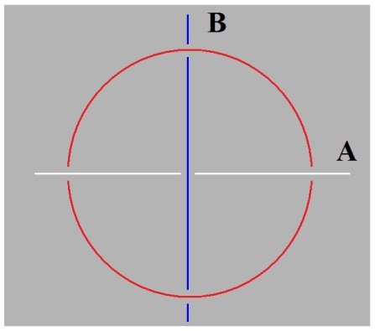

...que ça commence à 2 en donne l’assurance. C’est en quoi le 2 ne se supporte que du trou fondamental du nœud.

Chose frappante : le 4, à savoir comment il se fait qu’un trou, celui-ci par exemple :

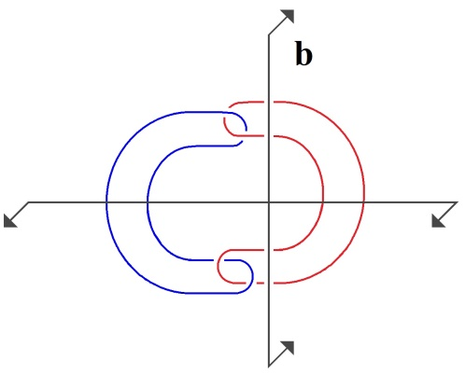 → 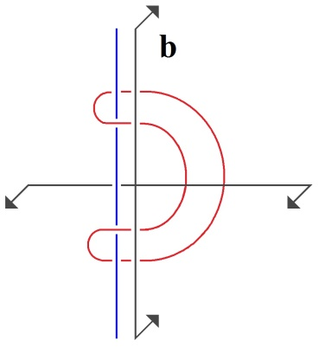

suffise à nouer 3 consistances que vous pouvez faire rectilignes, car il est clair qu’ici je puis réduire cette boucle [en bleu]
à être parallèle à celle qui est ici et que dans l’occasion j’ai désignée de petit b.
Un trou cerné d’une consistance, pourquoi lui donnai-je ce privilège de mettre en valeur la 1ère fois que ce n’est pas au 2
que ça se limite que le trou en fasse nœud. C’est que le couple est toujours dénouable à lui tout seul,
à moins qu’il ne soit noué par le Symbolique. [S-R, S-I ]

J’avais avancé ça comme je pouvais, dans un temps, enfin – on me l’a rappelé récemment – dans mon discours dit de Rome, celui auquel finalement je traîne un peu pour donner une répétition [i.e. « La 3ème », 1-11- 1974], j’ai parlé de « la parole pleine ». Évidemment c’était pas mal, quoique ce fût ce que valent les paroles, à savoir un air de sansonnet.

La parole pleine, si tant est qu’elle supporte ce qui fait nœud dans le « tu es ma femme », j’ai tout de même un petit peu montré, parce que je l’ai dit depuis, bien sûr, je l’ai pas mis tout de suite comme ça parce que j’avais sur le râble Lagache
et Favez-Boutonnier, enfin vous vous rendez-compte si j’avais dit « tuer ma femme » ?
Ça aurait fait mauvais effet et j’y regarde à deux fois...
je ne manque pas de tout bon sens
...j’y regarde à deux fois avant de faire mauvais effet.

Quelqu’un m’a demandé récemment au nom de quoi le « Jury d’Accueil » procédait,
pour allonger sa main bénéfique sur un certain nombre de gens dans l’École.

C’est simplement ça :
- ils ne feront pas mauvais effet,
- ils ne feront pas mauvais effet tout de suite,
- ils le feront plus tard quand ils auront pris de la bouteille, conquis un peu d’autorité.

Bon, ben le couple, bien sûr qu’il est dénouable quelles que soient les paroles pleines qui l’ont fondé.
Ce que l’analyse démontre d’une façon tout à fait sensible, c’est qu’il est malgré ça noué.
Il est noué par quoi, hein ? Par le trou. Par l’interdit de l’inceste.

Oui, il y a pas tellement de gens qui ont mis ça en valeur. Il faut tout de même le dire, dans la religion juive,
il y avait un truc quand même que je voulais vous dire là au passage : pourquoi est ce qu’ils n’ont pas bonne presse ces juifs ?
Ben, je vous mets ça dans votre poche, parce que ça remet les choses au point. C’est parce qu’ils sont pas gentils. [Rires]
S’ils étaient gentils, ben ils seraient pas juifs quoi. Ça arrangerait tout !

L’interdit de l’inceste, il y a quand même des gens qui sont parvenus à faire émerger ça dans des mythes, et même les Hindous, eux sont après tout vraiment les seuls qui ont dit qu’il fallait quand on avait couché avec sa mère,
qu’on s’en aille, je ne sais plus vers l’Orient ou vers le Couchant...
je crois que c’est vers le Couchant [Rires]
...vers le Couchant avec sa propre queue dans ses dents, après l’avoir tranchée bien entendu !

Nous ne considérons pas le fait de l’interdit de l’inceste comme historique.
Il est bien entendu historique, mais il faut tellement le chercher dans l’histoire que, comme vous voyez,
j’ai fini par trouver ça que chez les Hindous, et on peut dire que là on en tient un bout...

C’est pas historique, c’est structural.
C’est structural, pourquoi ?
Parce qu’il y a le Symbolique.

Ce qu’il faut arriver à bien concevoir c’est que c’est le trou du Symbolique en quoi consiste cet interdit.
Il faut du Symbolique pour qu’apparaisse, individualisé dans le nœud, ce quelque chose...
que moi je n’appelle pas tellement le complexe d’Œdipe, c’est pas si complexe que ça
...j’appelle ça le Nom-du-Père, ce qui ne veut rien dire que le Père comme Nom...
ce qui veut rien dire au départ
...non seulement le Père comme Nom, mais le Père comme Nommant.

Ça, on ne peut pas dire que là-dessus les juifs soient pas gentils.
Ils nous ont bien expliqué que c’était le Père, le Père qu’ils appellent,
un Père qu’ils foutent en un point de trou qu’on ne peut même pas imaginer :

« je suis ce que je suis »

Ça c’est un trou, non ?

Ben c’est de là que par un mouvement inverse, car un trou ça - si vous en croyez mes petits schèmes -
- un trou ça tourbillonne,
- ça engloutit plutôt,
- puis il y a des moments où ça recrache.

Ça recrache quoi ?
- le Nom,
- c’est le Père comme Nom.

Évidemment, il faut quand même avoir une petite idée de ce que ça comporte, à savoir que l’interdit de l’inceste ça se propage.
Ça se propage du côté de la castration, comme les autres gentils - enfin là, les Grecs - nous l’ont tout de même bien montré dans un certain nombre de mythes, à savoir que là où ils ont fait une généalogie uniquement fondée sur le Père :
Ouranos, Chronos, et patati et patata, jusqu’au moment où Zeus, après avoir beaucoup fait l’amour, s’évanouit
- s’évanouit devant quoi ? - devant un souffle...

Il y a quand même un pas de plus à faire, sans quoi on ne comprend rien au lien de cette castration avec l’interdit de l’inceste, c’est de voir que le lien c’est ce que j’appelle « le non-rapport sexuel ». Quand je dis le Nom-du-Père, ça veut dire qu’il peut y en avoir - comme dans le nœud borroméen - un nombre indéfini.

C’est ça le point vif. C’est que ce nombre indéfini en tant qu’ils sont noués tout repose sur Un.
Sur Un : en tant que trou il communique sa consistance à tous les autres.

D’où le fait que vous comprenez, l’année où je voulais parler des Noms-du-père,
j’en aurais quand même parlé d’un peu plus de 2 ou 3 et qu’est-ce que ça aurait fait comme remue-ménage chez les analystes, s’ils avaient eu enfin, toute une série de Noms-du-père !

Vous pensez bien que j’aurais pas pu en énoncer un nombre indéfini, un petit peu plus de 2 ou 3 que j’avais préparés.
Je suis bien content quand même de les laisser secs, à savoir de n’avoir jamais repris ces Noms-du-père
que comme l’année dernière sous la forme des Non-dupes, des Nons-dupes-qui-z’errent.
Évidemment ils ne peuvent qu’errer, parce que plus il y en aura, plus ils s’embrouilleront,
et je me félicite certainement de n’en avoir pas sorti un seul.

Mais c’est bien pourquoi je me suis trouvé en fin de ces « Journées... » avoir à répondre de quelque chose à laquelle personne,
bien sûr, n’avait fait attention dans l’École, à savoir de ce qui constituait ce qu’on appelle « un cartel ».

Un cartel, pourquoi ? C’est la question que j’ai posée, et - miracle ! - à quoi j’ai obtenu
- des réponses indicatives,
- des pseudopodes comme je disais tout à l’heure,
- des choses qui faisaient un tout petit peu nœud !

Pourquoi est-ce que j’ai posé très précisément qu’un cartel :
- ça part de « trois plus-une » personnes, ce qui en principe fait 4,
- et que j’ai donné comme maximum ce 5, grâce à quoi ça fait 6 ?

Est-ce que ça veut dire que je pense que...
comme le nœud borroméen
...il y en a 3 qui doivent incarner le Symbolique, l’Imaginaire et le Réel ?
La question pourrait se poser, après tout je pourrais être dingue !

Est-ce que vous avez entendu parler...
j’ai pas posé la question hier, aux « journées », parce que je voulais surtout recevoir, m’instruire
...est-ce que vous avez entendu parler de « l’identification » ?

L’identification dans Freud, c’est tout simplement génial.
Ce que je souhaite c’est - quoi ? - l’identification au groupe, parce que c’est sûr que les êtres humains s’identifient à un groupe. Quand ils ne s’identifient pas à un groupe, ben ils sont foutus, ils sont à enfermer.

Mais je ne dis pas par là à quel point du groupe ils ont à s’identifier.
Le départ de tout nœud social se constitue, dis-je, du non-rapport sexuel comme trou.
Pas de 2 : au moins 3, et ce que je veux dire c’est que même si vous n’êtes que 3, ça fera 4 : la « plus-une » sera là,
même si vous n’êtes que 3, comme le montre très précisément ce schéma-là :

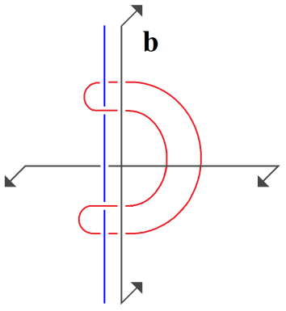

ceci donnant l’exemple de ce que ça ferait un nœud borroméen, si on partait de l’idée du cycle, tel qu’il se fait à 2, noués.

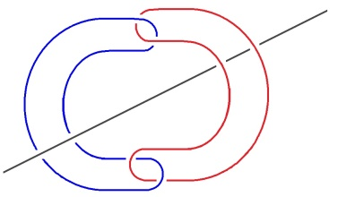

Même si vous n’êtes que 3, ça fera 4, d’où mon expression « plus-une ».
Et c’est en en retirant Une - Réelle - que le groupe sera dénoué.

Il faut pour ça qu’on puisse en retirer Une Réelle pour faire la preuve que le nœud est borroméen
et que c’est bien les 3 consistances minimales qui le constituent.

De 3, on ne sait jamais laquelle des 3 est réelle, c’est bien pour ça qu’il faut qu’ils soient 4 parce que le 4,
c’est ce qui dans cette double boucle supporte le Symbolique de ce pourquoi en effet il est fait, à savoir : le Nom-du-Père.

La nomination c’est la seule chose dont nous soyons sûrs que ça fasse trou, et c’est pourquoi j’ai, dans le cartel, donné ce chiffre 4 comme donnant le minimum, non sans considérer qu’on peut quand même avoir un petit peu de jeu sur ce qui ex-siste
et que peut-être un jour...
pourquoi pas l’année prochaine, du train dont je persiste
...j’essaierai de vous montrer que tout de même des Noms-du-père, si je l’accouple ce Nom-du-Père au Symbolique,
pour en faire le « plus un », dont s’assure manifestement...

Alors qu’ici : au 3 il y a quelque chose qui ne se voit pas tout de suite dans le fait que
ni A ni B ne franchissent le trou et ne font chaîne [A passe tout au dessus, B tout au dessous].

Quand il y en a 2, on voit que même à un, ce n’est aucun des deux trous qu’il franchit, que le trou est entre les deux.
C’est bien en ça que le couple n’ex-siste pas.

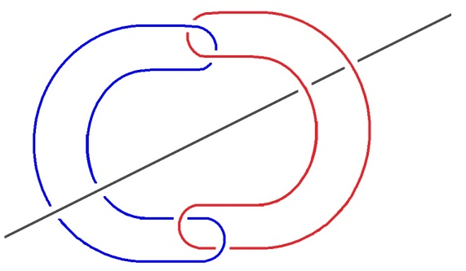

Mais peut-être, ces Noms-du-Père, pouvons-nous spécifier qu’il n’y a pas après tout que le Symbolique qui en ait le privilège, qu’il n’est pas obligé que ce soit au trou du Symbolique que soit conjointe la nomination. Je l’indiquerai l’année prochaine.

Mais pour en revenir...
car je veux terminer sur quelque chose qui ait substance
...est-ce que Freud n’a pas proprement énoncé que dans l’identification...
il l’a dit ! Personne n’en voit le support, c’est-à-dire la portée
...il n’y a d’amour que de l’identification portant sur ce 4ème terme, à savoir le Nom-du-Père.

Est-ce qu’il n’est pas étrange que d’identification, il ne nous en énonce que 3,
et que dans ces 3 il y a tout ce qu’il faut pour lire mon nœud borroméen.
C’est à savoir qu’il va jusqu’à désigner proprement la consistance comme telle, en tant que dans ce nœud elle est partout.

Que ça fasse trou ou pas, la consistance est la base, à savoir : vous voyez le triskel ,
à savoir ceci par exemple, puisque je n’en ai que là l’exemple, le triskel qui n’est pas un nœud.

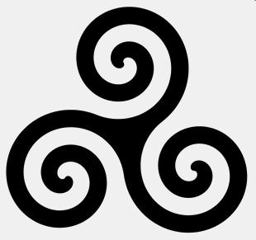
Triskèle lévogyre en spirale

Il ne s’inscrit que de la consistance, il a appelé ça « le trait unaire », on ne pouvait pas mieux dire !
Ce qui fait composante du nœud, non sans avoir mis en tête qu’il n’y a d’amour - je dirai - que de ce qui du Nom-du-Père
fait boucle entre les 3, fait boucle des 3 du triskel.
Ce terme triskel, je pense que ça dit peut-être quelque chose à un certain nombre d’entre vous. C’est strictement ça :

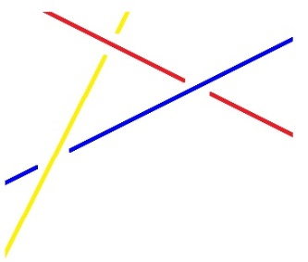

En tant que prolongés, vous y voyez quoi ?
Trois fusils qui font faisceaux, qui se supportent à trois les uns les autres, c’est ce que...
vous le savez peut-être, et c’est de ça que le nom est tiré
...les Bretons ont pris pour faire leurs armes, les armes de la Bretagne moderne. Ça nous sort de la croix, c’est déjà ça...
À part qu’on peut dire que la croix de Lorraine, à sa façon, si on la dessine de la bonne façon, ça fait triskel aussi.

Et qu’est-ce que Freud y a ajouté ?
Il y a ajouté l’identification minimale pour que ce terme d’identification se supporte au regard du nœud borroméen.
Je vous le répète, précise, c’est en tant que le Nom-du-Père est ce qui fait nœud ici...
et s’il s’agit du triskel, le Nom-du-Père, ici, du triskel fait nœud
...c’est en tant donc que le triskel exsiste qu’il peut y avoir identification. Identification à quoi ?

À ce qui dans tout nœud borroméen je vous le rappelle...
dans tout nœud borroméen, je vous le rappelle - allez ! Vous voyez, voilà mon triskel ici
...dans tout nœud borroméen fait le cœur, le centre du nœud.

Et où est-ce que je vous ai marqué que déjà se situe le désir, le désir qui est aussi une possibilité d’identification ? C’est ici :

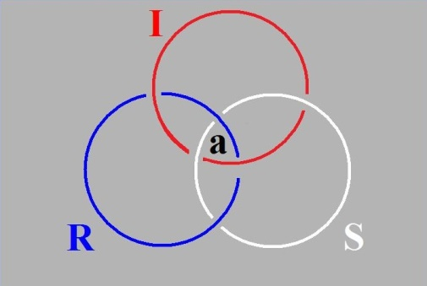

À savoir là où je vous ai situé la place de l’objet(a)
comme étant celui qui domine ce dont Freud fait la 3ème possibilité d’identification : le désir de l’hystérique.

13 Mai 1975 Table des séances

Il n’y a pas d’états d’âme. Il y a à dire à démontrer.
Et pour promouvoir le titre sous lequel ce dire se poursuivra l’année prochaine - si je survis - je l’annoncerai « 4,5,6 ».

Cette année, j’ai dit « R S I », pourquoi pas « 1, 2, 3 » ?
- « Un, deux, trois, nous irons aux bois »
- Vous savez la suite peut-être ? « Quatre, cinq, six, cueillir des cerises. »
- « Sept, huit, neuf, dans mon panier neuf. »

Eh bien, je m’arrêterai à « 4, 5, 6 ». Pourquoi ?
Pourquoi R S I se sont-ils donnés comme lettres ?
C’est que, qu’elles soient 3 peut être dit second : ce n’est que parce qu’elles sont 3 qu’il y en a un qui est le Réel.

Laquelle de ces trois lettres mérite-t-elle ce titre de Réel ?
Je dis qu’à ce niveau de logique, peu importe !
Et que le sens le cède au nombre, au point que c’est le nombre qui, ce sens - vais-je dire : le domine ? Non pas ! - le détermine.

Le nombre 3 est à démontrer comme ce qu’il est, s’il est le Réel à savoir l’Impossible.
C’est la plus difficile sorte de démonstration.
Ce qu’on veut démontrer en passe du dire, il faut que ce soit impossible, condition exigible pour le Réel.

Il ex-siste comme impossible.
Encore faut-il le démontrer [S], pas seulement le montrer [I] !
Le démontrer relève du Symbolique.

Si le Symbolique prend le pas ainsi sur l’Imaginaire, ça ne suffit pas, ça ne donne que le ton.
Et en fin de compte ce n’est pas au ton qu’il faut se fier puisque c’est au nombre.
C’est ce que j’essaie de mettre à l’épreuve.

Mais un nombre noué, est-ce encore un nombre ?
Ou bien est-ce autre chose ?
Voilà où nous en sommes.

Je vous ai retenus tout le long de l’année autour d’un certain nombre de flashs.
Je n’y suis, moi, que pour peu de choses, étant déterminé comme sujet par l’inconscient, ou bien par la pratique,
une pratique qui implique l’inconscient comme supposé.

Est-ce à dire, que comme tout « supposé », il soit Imaginaire ?
C’est le sens même du mot « sujet » : supposé comme Imaginaire.

Qu’y a-t-il dans le Symbolique qui ne s’imagine pas ?
Ce que je veux vous dire c’est qu’il y a le trou.
Quelqu’un qui me voyait en proie - c’est le cas de le dire - à ce nœud, que là je vous dessine sous sa forme la plus simple :

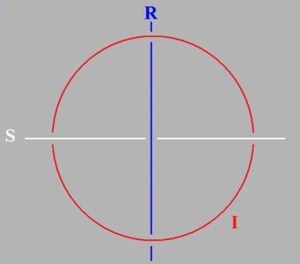

...quelqu’un qui m’y voyait en proie, sous des formes plus compliquées, m’a dit que je me démentais en quelque sorte, d’avoir avancé dans un temps...
selon une forme qui n’est même pas mienne, qui est picassienne comme chacun sait
...« Je ne cherche pas, je trouve », quelqu’un m’a dit : « Eh ben là, je vous vois vachement chercher ! ».

Chercher, c’est un terme qui provient de circare,
comme vous pouvez le trouver dans n’importe quel dictionnaire étymologique.

Je trouve quand même puisque...
ça, ça n’est pas dans le dictionnaire étymologique
...j’ai trouvé le trou, le trou de Soury, si j’ose m’exprimer ainsi, par où j’en suis réduit à passer.

A-t-il affaire avec ce qu’on imagine le déterminer, à savoir le cercle ?
Un cercle peut être un trou, mais il ne l’est pas toujours.

Pendant que j’y suis, à ce sujet je dirai, je rappellerai...
ce qui se trouve déjà dans les dernières lignes de mes Propos sur la causalité psychique
...un proverbe arabe qui énonce qu’il y a un certain nombre de choses - il en nomme 3 lui aussi -
sur quoi rien ne laisse de trace :

- « l’homme dans la femme » dit-il d’abord,

- voire « le pas de la gazelle sur le rocher »,

Je le précède, évoquant ce 3ème terme, de ceci terminé par une virgule :

- « plus inaccessible à nos yeux, cette trace, faits pour les signes du changeur, »

C’est le 3ème terme : il n’y a pas de trace sur la pièce de monnaie touchée, seulement d’usure.
Oui, c’est bien là où vient se solder - c’est le cas de le dire - ce quelque chose de noué dont il s’agit.

Je « trouve » assez pour avoir à fomenter le cercle, qui n’est du trou que la conséquence.
Je « trouve » assez pour avoir à « circuler ». Je ne sais pas si vous remarquez que la police...
dont Hegel pose fort bien que tout ce qui est de la politique s’y enracine
et qu’il n’y a rien de la politique qui ne soit en fin, au dernier terme de réduction, police pure et simple
...que la police n’a que ce mot à la bouche : « Circulez ».

Peu lui importe la gyrie dont je vous ai parlé la dernière fois...
que ce soit de gyrer à droite ou à gauche : elle s’en fout, c’est le cas de le dire
...ce dont il s’agit c’est de circuler !
Ça ne devient sérieux que si l’on part du trou par où il faut en passer.

Ce qu’il y a de remarquable dans le nœud dit « bo » ...
je ne dis pas beau
...dans le nœud bo, comme je l’appellerai à l’occasion, c’est exactement ceci :
qu’il fasse nœud tout en ne « circulant » pas d’une façon qui utilise ce trou comme tel.

Il y a une différence entre ce nœud et ceci qui - le trou - utilise : c’est ce qui fait chaîne.

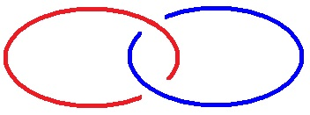

Il est frappant depuis le temps qu’on fait des chaînes que la chose qu’on n’ait pas remarquée,
c’est que dans le nœud bo, pas besoin d’user du trou, puisque ça fait nœud sans faire chaîne.
Ça fait nœud de quelle façon ? D’une façon telle que, pour le refaire de la façon qui fait des ronds :

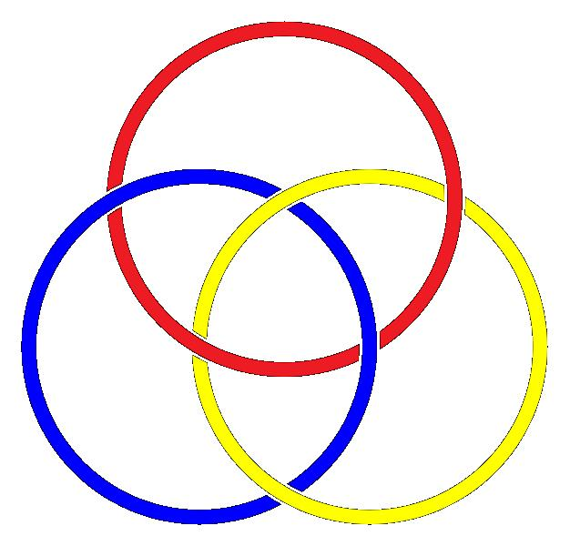

ce qui est exactement la même chose que ça malgré l’apparence :

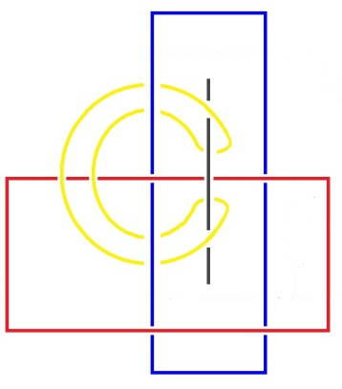

Comme vous le voyez sous cette forme, cette forme de pure apparence,
c’est dans la mesure où ces deux ronds ne sont pas noués, que le 3ème...
dans cette mesure même
...que le 3ème infléchit l’un des deux, qui entre eux sont libres,
l’infléchit de telle façon que nécessairement arrivé à l’autre bout d’un de ces cercles,
il infléchira l’autre à son tour, et qu’il ainsi tournera en rond.

Si ce rond, le petit là [en jaune], nous le supposons du Symbolique, il fera indéfiniment le tour de la...
entre guillemets puisque ce n’est pas une vraie chaîne
...de la « fausse chaîne » de l’Imaginaire et du Symbolique. C’est bien en effet de cela qu’il s’agit.

Comment se reconnaître dans ce double cercle couplé, et justement de n’être pas noué ?
Pour qu’un nœud soit borroméen, qu’un nœud soit bo, il ne suffit pas qu’il soit nœud, il faut que chacun des éléments...
Ce terme « il faut et il suffit », on ne lui donne pas - sauf à se référer au nœud - son plein sens.

Dire « il faut » c’est quelque chose mais dire « il suffit » implique ce qu’on oublie toujours parce qu’on ne fait pas le trou...
le seul trou qui vaille : la trouvaille
...parce qu’on ne fait pas le trou, on ne voit pas que si la condition manque, rien ne va plus !
Ce qui est l’envers du « il faut » - envers toujours éludé - je vais vous le démontrer tout de suite.

Vous nouez deux cercles, vous les nouez d’une façon qui implique...
comme c’est là non démontré, mais bien seulement montré

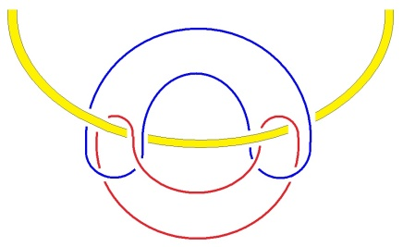

...vous les nouez d’une façon telle qu’ils ne soient pas noués,
qu’il passe ici quelque chose qui ait aussi bien la consistance d’un cercle que d’une droite infinie,
cela suffit - car c’est identifiable à cette figure du nœud bo - cela suffit à faire un nœud borroméen.
Rien ne va vous être plus facile à imaginer que ceci : c’est que si vous en faites passer ici, comme ça, une autre :

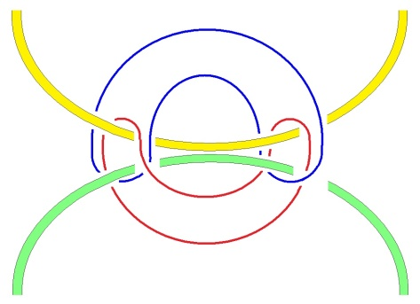

vous avez une figure qui aura l’air - comment ne pas le croire ? - d’être un nœud borroméen.

Néanmoins il ne suffit pas de couper cette consistance pour que chacun des trois autres éléments soient libres des 2 autres.
Pour qu’il en soit ainsi, il faudrait que les choses se disposent autrement, qui pourtant a bien l’air d’être la même chose,
à savoir que la disposition à 4 éléments soit de cette forme, en tant que montrable :

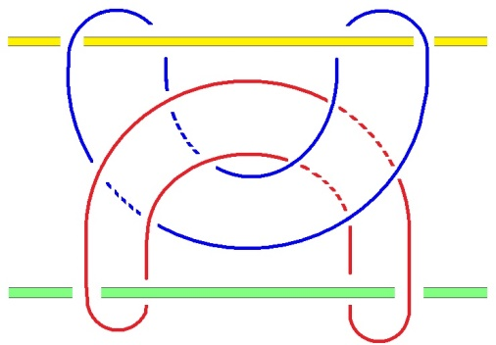

Qu’est-ce qui le démontre ?
Car dans cette forme, il est clair que l’un quelconque des éléments étant rompu,
les 3 autres sont libres, ce qui n’était pas le cas dans la première figure que je vous ai livrée.

Et d’abord qu’est-ce qu’il y a de commun...
dans la façon dont je vous figure ces 4 éléments
...qu’est-ce qu’il y a de commun entre la droite infinie, et le cercle ?

Ce qu’il y a de commun, c’est que leur rupture libère les autres éléments du nœud.
La rupture du cercle équivaut à la rupture de la droite infinie, en quoi ?

Au point de vue du nœud !
- Non pas en tant que rupture, dans ses effets sur le nœud,
- non pas dans ses effets de reste sur l’élément.

Que reste-t-il du cercle après sa rupture ?
- une droite finie comme telle, autant dire bonne à jeter,
- un petit chiffon, un bout de corde de rien du tout,
- le zéro du cercle coupé !

Laissez-moi figurer :
- le cercle par ce zéro,
- coupé [divisé] par ce qui sépare, c’est-à-dire le 2,
0 / 2 = 1 : zéro sur 2 égale tout au plus ce petit 1 de rien du tout.

La droite infinie, le grand I, une fois sectionnée, ça fait quand même 2 demi-droites
qui partent, comme on dit : d’un point - d’un point zéro - pour s’en aller à l’infini :
1 / 2 = 2, un sur deux égale deux.

Ceci pour vous faire sentir que quand j’énonce :
« qu’il n’y a pas de rapport sexuel », je donne au sens du mot « rapport » l’idée de proportion.

Mais chacun sait que le mos geometricum d’Euclide...
qui a suffi pendant tant de temps à paraître le parangon de la logique
...est tout à fait insuffisant, et qu’à entrer dans la figure du nœud, il y a une tout autre façon de supporter
la figure du non-rapport des sexes : c’est de les supporter de deux cercles en tant que non noués.

C’est de cela qu’il s’agit dans ce que j’énonce du non-rapport :
- chacun des cercles qui se constitue - nous ne savons pas encore de quoi - dans le rapport des sexes,
- chacun dans sa façon de tourner en rond comme sexe,
n’est pas - à l’autre - noué. C’est cela que ça veut dire mon non-rapport.

Il est tout à fait frappant que le langage ait depuis longtemps devancé la figure du nœud...
sur laquelle s’escriment seulement, de nos jours, les mathématiciens
...pour appeler « nœud » ce qui unit l’homme et une femme, en parlant...
sans bien naturellement savoir ce dont il s’agit
...en parlant métaphoriquement des nœuds qui les unissent.

Ce sont ces nœuds qu’il vaut sans doute de rapporter, en montrant qu’ils impliquent comme nécessaire ce 3 élémentaire dont il se trouve que je les supporte, de ces trois indications de sens, de sens matérialisé,
qui se figurent dans les nominations du Symbolique, de l’Imaginaire et du Réel.

Je viens d’introduire le terme de « nomination ».
J’ai eu à y répondre récemment à propos de ce qui était rassemblé dans un petit ouvrage de logiciens,
sur le sujet de ce que les logiciens étaient parvenus à énoncer jusqu’à ce jour, concernant ce qu’on appelle le référent.

Je tombais là du haut de mon nœud, et ça ne m’a pas du tout facilité les choses parce que c’est là toute la question :
la nomination relève-t-elle - comme il semble apparemment - du Symbolique ?

Vous le savez - enfin peut-être vous en souvenez-vous -
je vous ai fait un jour la figure qui s’impose quand on veut fomenter un nœud à 4.

Le moins qu’on puisse dire c’est que si nous introduisons à ce niveau la nomination, c’est un quart élément.
Cette figure je vous l’ai faite de cette façon-ci : il faut partir de cercles non noués,
et même je n’ai pas de répugnance à évoquer le cas où j’ai fait défaut à cette figure.

Voilà ce qui convient pour qu’un quart cercle noue les trois qui d’abord étaient posés, comme dénoués :

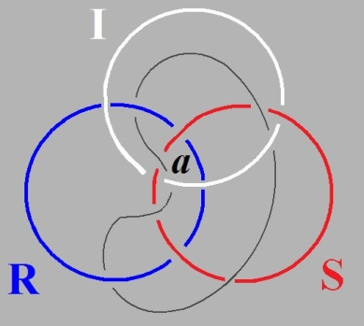

Cette figure, contrairement à celle d’un jour où j’étais aussi bien embrouillé que vous pouvez l’être à l’occasion,
faute de vous être rompus à cet exercice, l’un des cercles restait hors du jeu.

C’est en ceci, que si plein dans sa simplicité que soit le nœud borroméen à 3, c’est à partir de 4, et je souligne :
à s’engager dans ce 4, qu’on trouve une voie particulière qui ne va que jusqu’à 6.

En d’autres termes, qui fait du cercle couplé, pris pour chacun des éléments qualifiables de ce que le 3 impose,
non pas de distinction, mais bien au contraire d’identité entre les trois termes du Symbolique, de l’Imaginaire et du Réel,
au point qu’il nous semble exigible de retrouver dans chacun, cette triplice, cette trinité
du Symbolique, de l’Imaginaire et du Réel.

À savoir d’évoquer que le Réel tient dans ces termes que j’ai déjà fomentés du nom :
- d’ex-sistence,
- de consistance,
- et de trou.

De faire de l’ex-sistence, écrite comme je l’écris, à savoir ce qui joue jusqu’à une certaine limite dans le nœud,
cela supporte le Réel.

Ce qui fait consistance est de l’ordre Imaginaire comme le suppose ceci qui nous est vraiment tangible :
que s’il y a quelque chose de quoi relève la rupture, c’est bien la consistance, à lui donner le sens le plus réduit.

Il reste alors - mais reste-t-il ? - pour le Symbolique l’affectation du terme « trou ».
Ceci en tant que la mathématique, celle qui se qualifie de la topologie, nous donne une figure sous la forme du tore
de quelque chose qui pourrait figurer le trou.

Or la topologie ne fait rien de tel, ne serait-ce que parce que le tore en a deux, trous :
- le trou interne avec sa gyrie
- et le trou qu’on peut dire être externe, et grâce à quoi le tore se démontre participer de la figure du cylindre qui est une des façons qui pour nous matérialise le mieux la figure de la droite à l’infini.
Cette droite à l’infini, chacun sait son rapport à ce que j’appelle simplement le rond de la consistance.
Chacun sait ce rapport, et pas seulement de m’avoir vu le figurer dans le nœud borroméen.

Desargues - « l’Arguésien » comme on dit - s’est avisé depuis longtemps que la droite infinie est en tout homologue au cercle.
En quoi il a devancé le nommé Riemann. Il l’a devancé, néanmoins une question reste ouverte à quoi je donne,
par l’attention que j’apporte au nœud borroméen, déjà réponse.
Ce qui ne vous empêchera pas - du moins je l’espère - d’en maintenir présente pour votre esprit la forme question.

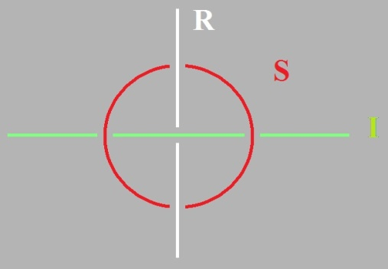

Comme vous le voyez dans cette figure à gauche, du nœud borroméen constitué :
- par l’équivalent de ce cercle sous la forme d’une droite nouée à un cercle : du couple supposé de ce qui là, pour le supporter pour votre esprit, pourrait être du Symbolique.
- Les deux autres, sans qu’on sache de quelle droite figurer spécialement le Réel, par exemple celle-ci, ou l’Imaginaire pour celle-ci.

Que faut-il pour que cela fasse nœud ?

Il faut que le point à l’infini soit tel que les deux droites ne fassent pas chaîne.
C’est là la condition : que les deux droites quelles qu’elles soient, d’où qu’on les voit...
je vous fais remarquer en passant que ce « d’où qu’on les voit »
supporte cette réalité que j’énonce du regard,
le regard n’est définissable que d’un « d’où qu’on les voit ».
...et à vrai dire, si nous pensons une droite comme faisant rond d’un point, d’un point unique à l’infini,
comment ne pas voir que ceci a un sens à ce qu’elles ne se nouent pas.

Non seulement que ceci a un sens à ce qu’elles ne se nouent pas,
mais que c’est de ne pas se nouer qu’elles se noueront effectivement à l’infini,
point qu’à ma connaissance Desargues, Desargues dont j’ai usé au temps où ailleurs qu’ici...
à Normale Supérieure pour l’évoquer par son nom
...je faisais mon séminaire sur Les Ménines – Les Ménines de Velasquez – où j’en profitais pour me targuer
de situer où il était ce fameux regard, dont bien évidemment c’est le sujet du tableau.
Je le situais quelque part, dans le même intervalle - peut-être qu’un jour vous verrez paraître ce séminaire -
dans le même intervalle que j’établis ici au tableau, sous une autre forme,
à savoir dans celui que je définis de ce que les droites infinies, en leur point supposé d’infini, ne se nouent pas en chaîne.

C’est bien là que commence pour nous la question. Il ne semble pas que Desargues se soit jamais posé la question
de la forme sous laquelle il supposait ces droites infinies, en posant la question de savoir si elles se nouaient ou pas.

Il est tout à fait frappant que Riemann, lui, ait tranché la question d’une façon peu satisfaisante,
en faisant de tous les points à l’infini - à quelque droite qu’ils appartiennent - un seul et unique point,
qui est au principe de la géométrie de Riemann.

À soulever la question du nœud, nous allons voir, je vais ici vous figurer quelque chose, dont j’espère venir à bout, sous la forme d’un nœud, d’un vrai, qui, chose curieuse, présente une sorte d’analogie avec cette forme :

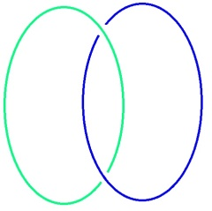
Si nous étudions ce nœud comme le font les mathématiciens, tout ce que nous pouvons faire c’est d’amorcer
la notion dite du « groupe fondamental », c’est-à-dire de définir la structure de ce nœud par une série de trajets
qui se feront d’un point quelconque, celui-ci, par exemple.

Nous définissons le nœud par quelque chose qui s’appelle le groupe fondamental, et qui comporte un nombre...
un nombre qui diffère selon les nœuds
...un nombre de trajets qui seront nécessaires pour indiquer sa structure. Ces trajets, même s’ils font plusieurs boucles dans chacun...
mais là je pose la question : je mets le « trou » entre guillemets
...dans chacun des « trous » qui apparemment font ce nœud.

Il y en aura un certain nombre, et contrairement à ce que vous pouvez imaginer, ce nombre dans ce cas...
dans ce cas où la figure mise à plat à l’air de comporter 4 champs distincts
...ça ne fera pas pour autant 4 cercles individualisables de trajet. Mais contrairement à ce qu’on peut imaginer, ça n’est pas le nombre qui sera caractéristique de ce groupe fondamental, ça sera la relation entre un certain nombre de trajets.
Nous supportons là, à l’état pur, la notion de rapport, en tant que justement, elle nous ramène au nœud borroméen puisque ce rapport même, fait nœud, à ceci près que ce nœud manque de nombres.

En prenant cette étape du nœud borroméen, nous supportons du nombre même, les cercles ou les trajets dont il s’agit pour n’importe quel nœud, même si ce nœud que je viens de dessiner, vous le voyez, n’a de consistance qu’unique. Nous prenons le nombre comme truchement, comme intermédiaire, comme élément lui-même
pour nous introduire dans la dialectique du nœud.

Ce où cette fois-ci j’en viendrai est ceci, c’est à savoir que rien n’est moins naturel si je puis dire que de penser ce nœud.
Qu’il y ait de l’Un, ce que j’ai avancé en son temps pour le supporter du cercle est quelque chose à quoi, justement,
se limite le mouvement de la pensée : à faire cercle, et c’est en quoi il n’y a rien de plus naturel, c’est le cas de le dire, que de lui reprocher son cercle comme vicieux.

Que si, pour figurer le rapport des sexes - sans autrement, ni plus, préciser - je trouve la figure de deux « Un »,
sous la forme de deux cercles, qu’un 3ème noue, précisément de ce qu’ils ne soient entre eux pas noués,
car ce n’est pas seulement de ce qu’ils soient libres quand ce 3ème est rompu, qu’il s’agit,
c’est de ce que ce 3ème, comme je vous l’ai montré dans la figure, celle-ci :

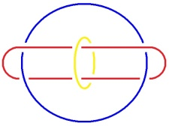

c’est de ce que ce 3ème les noue expressément de ce qu’ils ne soient pas noués qu’il s’agit.
Et n’aurai-je fait que de faire passer cette fonction dans votre esprit,
que je considérerai qu’aujourd’hui je n’ai pas parlé en vain :
c’est de cela même qu’il s’agit : c’est de ce qu’ils ne soient pas noués qu’ils se nouent.

Et la nécessité qu’un 4ème terme vienne ici imposer ses vérités premières est justement ce sur quoi je veux terminer. C’est à savoir que sans le 4ème, rien n’est à proprement parler mis en évidence...
je n’ai pu aujourd’hui le faire
...mis en évidence de ce qu’est vraiment le nœud borroméen.

Dans toute chaîne borroméenne...
pour vous imaginer la plus simple :

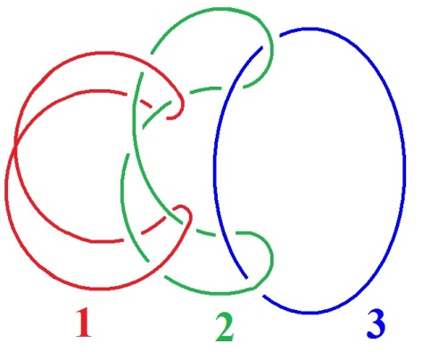

...dans toute chaîne borroméenne, il y a un 1 puis un 2.

Selon la forme que je vous ai dessinée tout à l’heure, vous trouverez là le 1 et le 2 qui est le commencement de la chaîne après quoi, ici, il y aura un 3ème cercle qui fera boucle.

Qu’est-ce qu’implique que dans une chaîne quelconque...
comme elle fait chaîne, elle fait toujours chaîne
...nous placions un quelconque des 2 premiers au rang troisième ?

Quelle que soit la chaîne, l’opération dont il s’agit impliquera...
pour nous limiter à la chaîne 1-2-3-4
...impliquera que si nous voulons mettre un quelconque de ces 2 au rang troisième,
le 1 sera dès lors noué au 2, et par le 3 et par le 4.

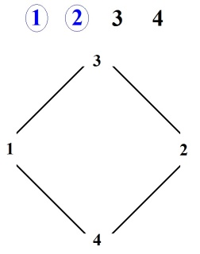

Faites-en l’expérience, car il n’y a rien de tel pour essayer de penser ce nœud que de manipuler des ronds de ficelles.

Je le répète, quoique n’ayant déjà plus de place au tableau :
1-2-3-4, à nous limiter à ceci, dans une chaîne quelconque, par quelque bout que nous la prenions,
impliquera qu’à mettre soit le 1, soit le 2, à la place dite 3ème, à en faire l’effort nous obtiendrons ceci :
c’est que pour choisir l’un des deux, puisque ici c’est le 2 que nous choisissons,
pour mettre le 2 là en rang 3ème, le 3 et le 4 nécessairement noueront ce 1 au 2 ainsi déplacé.

Il est tout à fait clair que le 1 et le 2 sont interchangeables, c’est à savoir qu’au début d’une chaîne,
le 1er et le 2nd sont indéfiniment interchangeables. C’est à placer l’un de ces 2 là au rang 3, à nous efforcer à viser
à le placer au rang 3 que nous verrons, non pas seulement le 3 intéressé passer à la place du 2, mais avec le 3, le 4ème.
Et c’est en cela que se justifie l’intérêt que je porte au nœud à 4, et que je développerai l’année prochaine.

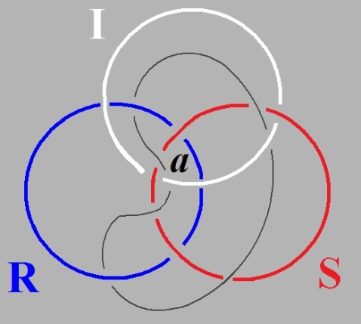

Dès lors, nous ne savons pas à quoi coupler la nomination.
La nomination qui ici [en noir] fait 4ème terme, est-ce que nous allons le coupler à l’Imaginaire :
à savoir que venant du Symbolique, la nomination est là pour faire dans l’Imaginaire un certain effet ?
C’est bien en effet ce dont il semble s’agir chez les logiciens quand ils parlent du référent.

Les descriptions russelliennes, celles qui se demandent en quoi il est légitime et fragile logiquement
d’interroger sur le fait que : « Walter Scott est-il ou non l’auteur de Waverley ? ».

Il semble que cette référence concerne expressément ce qui s’individualise du support pensé des corps.
Il n’est en fait certainement rien de semblable : la notion de référent vise le Réel.
C’est en tant que Réel que ce que les logiciens imaginent comme Réel, donne son support au référent.

À cette nomination Imaginaire, celle qui s’écrit de ceci par exemple, que de la relation entre R et S, nous avons une nomination indice i [Ni], et puis le I pour nous en tenir au nœud à quatre, comme constituant le lien entre le Réel et le Symbolique.

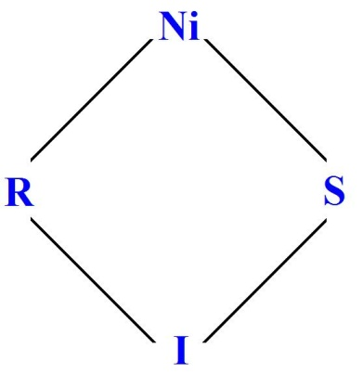

Je proposerai ceci, c’est que la nomination Imaginaire, c’est très précisément ce que je viens de supporter aujourd’hui
par la droite infinie. Et que cette droite...
dans ce cercle que nous composons d’un cercle et d’une droite
...que cette droite est très précisément, non pas ce qui nomme quoique ce soit de l’Imaginaire mais ce qui justement
fait barre, inhibe le maniement
- de tout ce qui est démonstratif,
- de tout ce qui articulé comme Symbolique,
fait barre au niveau de l’imagination même, et rend ce dont il s’agit dans le corps,
dont chacun sait que ce qui intéresse le corps, au moins dans la perspective analytique,
c’est le corps en tant qu’il fait orifice, que ce par quoi il se noue à quelque Symbolique ou Réel dont il s’agisse,
c’est justement de ce nœud, de la mise en évidence d’un cercle, d’un orifice que l’Imaginaire est constitué.

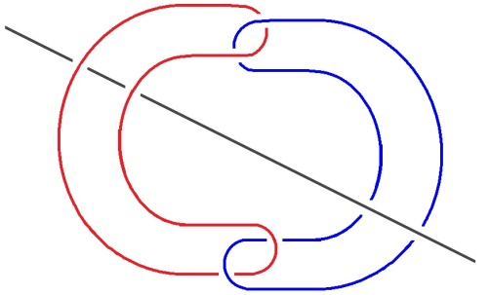

Cette droite infinie qui ici complète le faux trou dont il s’agit, puisqu’il ne suffit pas d’un orifice pour faire un trou, chacun d’entre eux, étant indépendant des autres, c’est très précisément l’inhibition que la pensée a à l’endroit du nœud.

Nous pouvons interroger de la même façon, si entre Réel et Imaginaire, c’est la nomination indice du Symbolique [N_{S}],
c’est-à-dire en tant que dans le Symbolique surgit quelque chose qui nomme : nous voyons ça dans les débuts de La Bible,
à ceci près qu’on ne remarque pas ceci, c’est que l’idée créationniste, le Fiat lux inaugural, n’est pas une nomination.

Que ce soit du Symbolique que surgisse le Réel...
c’est ça l’idée de création
...n’a rien à faire avec le fait que dans un second temps,
le même Dieu donne leur nom à chacun des animaux qui habitent le paradis.

De quelle nomination s’agit-il dans...
ce que j’appelle ici, pour l’indiquer d’un N_{S :}
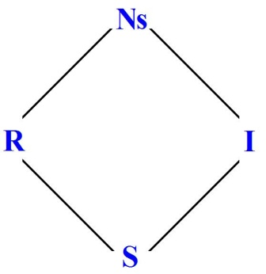
...de quelle nomination s’agit-il dans une des deux de ce qui nous est mythiquement raconté ?
C’est bien en effet une question à quoi il vaut qu’on s’arrête un peu, parce que cela relève de « sens »
qui dans chaque cas est un sens différent.

La nomination de chacune...
qui d’ailleurs est un nom commun, non pas - au sens de Russell - un nom propre
...la nomination de chacune des espèces que représente-t-elle ?

Une nomination, assurément étroitement symbolique, une nomination limitée au Symbolique.
Est-ce que c’est cela qui nous suffit pour supporter ce qui vient...
en un point certes pas indifférent dans cette élémentation à 4 du nœud
...qui se supporte du Nom-du-Père.

Est-ce que le Père c’est celui qui à donné leur nom aux choses ?
Ou bien ce Père doit-il être interrogé en tant que Père, au niveau du Réel ?

Est-ce que pour tout dire, le Père éternel...
à quoi bien sûr, rien ne nous empêcherait de croire
s’il était même pensable que lui–même croit en lui,
alors que c’est tout à fait clairement impensable
...est-ce que nous devons mettre le terme « nomination » comme noué au niveau de ce cercle
dont nous supportons la fonction du Réel ?

C’est entre ces 3 termes...

- nomination de l’Imaginaire comme « inhibition »,
- nomination du Réel comme ce qu’il se trouve qu’elle se passe en fait, c’est-à-dire « angoisse »,
- ou nomination du Symbolique, je veux dire impliquée, fleur du Symbolique lui-même, à savoir comme il se passe en fait sous la forme du « Symptôme »,

...c’est entre ces 3 termes que j’essaierai l’année prochaine...
ce n’est pas une raison parce que j’ai la réponse pour que je ne vous la laisse pas en tant que question
...que je m’interrogerai l’année prochaine sur ce qu’il convient de donner comme substance au « Nom du Père ».

Cf. Roger-Pol Droit : Le Monde, 15-11-1974, p. 19 et p. 25.
Imbécillité : arriération mentale congénitale située entre l’idiotie et la débilité, correspondant à un âge mental situé entre 3 et 7 ans et à un quotient intellectuel compris entre 30 et 50, permettant l’acquisition tardive et imparfaite du langage parlé mais non écrit. (T.L.F.)
Écrits pp. 166-67 : « Le mot n’est pas signe, mais nœud de signification. Et que je dise le mot « rideau » par exemple, ce n’est pas seulement par convention, désigner l’usage d’un objet que peuvent diversifier de mille manières les intentions sous lesquelles il est perçu par l’ouvrier, par le marchand, par le peintre ou par le psychologue gestaltiste, comme travail, valeur d’échange, physionomie colorée ou structure spatiale. C’est par métaphore un rideau d’arbres; par calembour les rides et les ris de l’eau, et mon ami Leiris dominant mieux que moi ces jeux glossolaliques. »
Pierre Louis Moreau de Maupertuis : La Vénus physique, éd. Diderot Arts et Sciences, 1997, Coll. Latitudes.
Cf. « Hypotheses non fingo » (je n’avance pas d’hypothèses) formule employée par Isaac Newton quand on lui demande de donner une explication de la gravité ou de la gravitation : « Je n’ai pu arriver à déduire des phénomènes la raison des propriétés de la gravité et n’imagine point d’hypothèses, hypotheses non fingo. Car ce qui ne se déduit point des phénomènes est une hypothèse ; et les hypothèses, soit métaphysiques, soit physiques, soit des suppositions de qualités occultes, soit des suppositions de mécanique, n’ont point lieu dans la philosophie expérimentale. Dans cette philosophie, on tire les propositions des phénomènes et on les rend ensuite générales par induction. » Isaac Newton, 1726, Philosophiae Naturalis Principia Mathematica, General Scholium, 3ème éd. 1726, page 943, trad. de la Marquise du Châtelet, ou Dunod 2005.
Lapsus : Œdipe tue Laïos son vrai père. Polybe - roi de Corinthe - a recueilli Œdipe et l’a élevé comme son fils.
René Descartes : Œuvres et lettres, Paris, 1953, Gallimard, La pléiade, Règles pour la direction de l’esprit, Règle 10, p.70.
Il s’agit de la célèbre règle « τὰ ζῶα τρέχει » : « les animaux courre[nt] », où le sujet au neutre pluriel régit un verbe au singulier. La désinence « α » des noms pluriels (ζῶ-α) en grec, étant à l’origine héritée de l’indo-européen en tant que suffixe de collectif (le règne animal) et non en vrai pluriel.
Dictum de omni et nullo : Principe logique de la déduction. Le dictum de omni et nullo est un principe qui gouverne les deux formes de la déduction, il est fondé sur le principe d’identité ou sur le principe de non contradiction, et comme eux il est indémontrable. - le dictum de omni : Ce qui est dit d’un sujet pris universellement et distributivement (c’est-à-dire avec tous ses inférieurs) doit être dit également de tous ses inférieurs (c’est-à-dire de tout ce qui se trouve compris sous ce sujet. - le dictum de nullo : Ce qui est nié d’un sujet pris universellement et distributivement (c’est-à-dire avec tous ses inférieurs) doit être nié également de tous ses inférieurs. François Chenique : Éléments de logique classique, Dunod, 1975.
Cf. D’un Autre à l’autre, Seuil, Paris, 2006, séances des 22-01 et 29-01 1969, et La psychanalyse à l’envers, séance du 10-06-1970.
Cf. René Descartes : Œuvres et lettres, Paris, 1953, Gallimard Pléiade, Règles pour la direction de l’esprit, Règle X, p. 70, dernière phrase.
Friedrich Heinrich Karl La Motte-Fouqué : Ondine, éd. José Corti, 1989. Jean Giraudoux : Ondine, Livre de Poche, 1975.
Lituraterre : paru dans Littérature, éd. Larousse, revue trimestrielle, n° 3, 1971, pp. 3-10.
Lytton Strachey : La Reine Victoria, éd. Payot, 1993, Coll. Petite bibliothèque Payot.
Cf. Søren Kierkegaard : - « La répétition », in Œuvres complètes Tome V, éd. de L’Orante, 1972 (trad. Tissaud); - ou « La reprise », éd Robert Laffont, Coll. Bouquins, 1993 (trad. Tissaud) ; - ou « La reprise », GF-Flammarion, 1990 (trad. Viallaneix).
Abba : « Père » en araméen (langue courante utilisée au Moyen-Orient, à l’époque de Jésus et des apôtres), ce terme exprime à la fois l’affection, la proximité et le respect.
Cf. séminaire 1957-58 : « Les formations de l’inconscient », Le Seuil, 1998.
Aristophane : Lysistrata. En 411 avant J.-C., dans Lysistrata (littéralement « celle qui dissout les armées »), Aristophane a imaginé pour les femmes un mot d’ordre efficace : « Pour arrêter la guerre, refusez-vous à vos maris. ».
Gottlob Frege : Sens et dénotation in Écrits logiques et philosophiques, Seuil, 1971, ou Points Seuil 1994 (pp. 102-126).
Saul A. Kripke : Naming and necessity, Harvard Press. Sur la base des conférences données à Princeton en 1970.
Être entre le zist et le zest : se dit d’une personne indécise, incertaine, ou d’une chose qui n’est ni bonne ni mauvaise.
Aristote, pour étudier les animaux alla jusqu’à en adopter la posture : « il se mit à quatre pattes et promena sur son dos une très légère demoiselle… ». Cf. Aristote : Histoire des animaux, Les parties des animaux, Le mouvement des animaux, La progression des animaux, La génération des animaux.
Cf. Molière : Tartuffe, ou l'imposteur (1664), III, 2 : Tartuffe (apercevant Dorine) « Laurent, serrez ma haire avec ma discipline, Et priez que toujours le Ciel vous illumine. Si l’on vient pour me voir, je vais - aux prisonniers, Des aumônes que j’ai - partager les deniers. » Haire : nom féminin, petite chemise de crin ou de poil de chèvre, portée à même la peau par esprit de mortification et de pénitence.
En 1953, « Fonction et champ de la parole et du langage en psychanalyse » : 1er discours de Rome.
Cf. Louis Aragon : Le paysan de Paris, Gallimard, 1926, Collection Blanche.
Cf. séminaire 1960-61 : « Le transfert dans sa disparité subjective, sa prétendue situation, ses excursions techniques ». Le Seuil, 2001.
Cf. séminaire 1965-66 : « L’objet de la psychanalyse », les séances consacrées à l’analyse du tableau de Velasquez : les Ménines.
René Descartes : Œuvres et lettres, Paris, 1953, Gallimard La Pléiade, Règles pour la direction de l'esprit, Règle X, p.70. : «...qu'il faut approfondir tout d'abord les arts les moins importants et les plus simples, ceux surtout où l'ordre règne davantage, comme sont ceux des artisans qui font de la toile et des tapis, ou ceux des femmes qui brodent ou font de la dentelle... » Cf supra. note 6.
« Numero deus impare gaudet » : « Le nombre impair plaît à la divinité. » Virgile. Les bucoliques, VIII, 75.
Lapsus de Lacan, il s’agit en fait de Thomas d’Aquin : « Amare est velle bonum alicui », « aimer c’est vouloir le bien de quelqu’un », (Summa Theologica, Prima Pars Quaestio XX).
Cf. « le Réel c’est ce qui pâtit du signifiant. »
Le triskel, (du grec τρισκελης [triskélès] : « à trois jambes ») est un symbole représentant trois jambes humaines (triskèle du 1er type), ou trois spirales entrecroisées (triskèle du 2nd type) ou tout autre symbole avec trois protubérances évoquant une symétrie de groupe cyclique.
Écrits, Seuil 1966, p.193 (ou Points Seuil t.1 p.192) : « Plus inaccessible à nos yeux faits pour les signes du changeur que ce dont le chasseur du désert sait voir la trace imperceptible : le pas de la gazelle sur le rocher, un jour se révéleront les aspects de l'imago. ». Cf. « Bible », Proverbes, 30-19.
La rationalité, jusqu’aux néo-scolastiques était en fait mos geometricum : elle partait, d’une manière déductiviste, de principes évidents en eux-mêmes et invariables, vers les situations particulières et contingentes. Avec cette conception de la rationalité, les solutions avaient la prétention d’être certaines et universellement applicable.

